

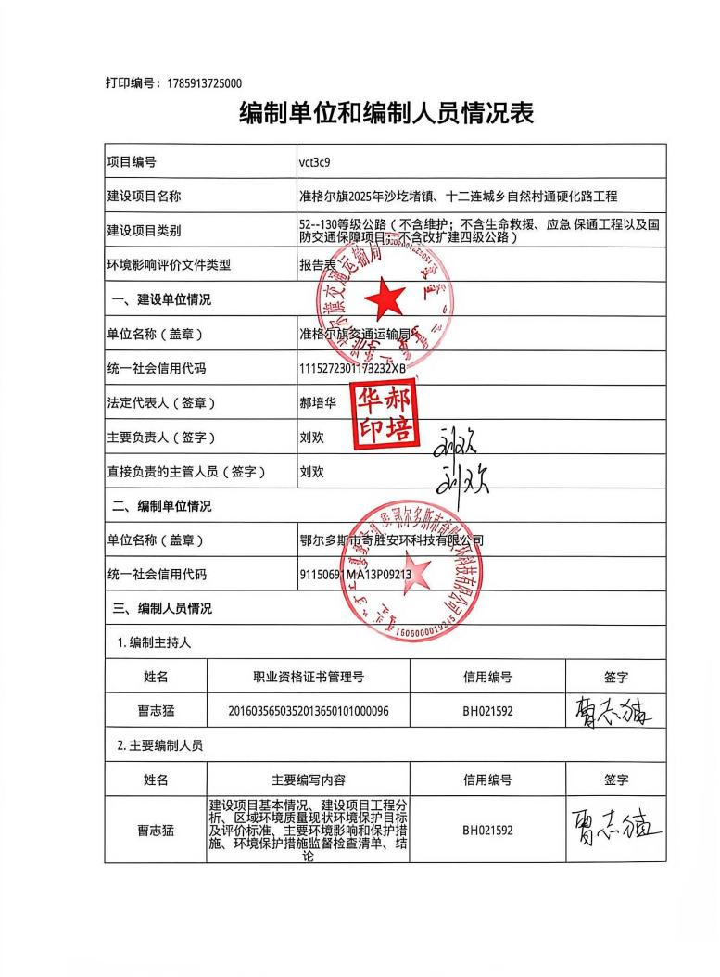


一、建设项目基本情况

建设项目名称 | 准格尔旗2025 年沙圪堵镇、十二连城乡自然村通硬化路工程
项目代码 | 2410-150622-04-01-768319
建设单位联系人 | 徐嘉诚 |  |  | 联系方式 |  |  | 15750652095
建设地点 | 内蒙古自治区鄂尔多斯市准格尔旗沙圪堵镇、十二连城乡辖区内
地理坐标 | 表1-1 各段公路起讫点坐标
地理坐标 | 名称 |  | 起点 |  |  | 终点
地理坐标 | 沙圪堵镇
地理坐标 | 李家  圪堵  至土  敖包  通村  公路 | 路段一 | 110°52'39.681" |  | 39°34'38.730" | 110°52'44.084" |  | 39°34'34.409"
地理坐标 | 李家  圪堵  至土  敖包  通村  公路 | 路段二 | 110°52'37.958" |  | 39°34'29.239" | 110°52'40. 121" |  | 39°34' 19.993"
地理坐标 | 李家  圪堵  至土  敖包  通村  公路 | 路段三 | 110°52'39.459" |  | 39°34' 17.608" | 110°52'37.069" |  | 39°34'5.137"
地理坐标 | 李家  圪堵  至土  敖包  通村  公路 | 路段四 | 110°52'36.268" |  | 39°33'58.156" | 110°52'34.062" |  | 39°33'44.097"
地理坐标 | 李家  圪堵  至土  敖包  通村  公路 | 路段五 | 110°52'47.995" |  | 39°33' 19.581" | 110°53' 1.098" |  | 39°33' 14.579"
地理坐标 | 李家  圪堵  至土  敖包  通村  公路 | 路段六 | 110°52'35. 124" |  | 39°32'53.558" | 110°52'43.635" |  | 39°32'42.705"
地理坐标 | 李家  圪堵  至土  敖包  通村  公路 | 路段七 | 110°52'8.859" |  | 39°31'58.133" | 110°52'4.244" |  | 39°31'50.640"
地理坐标 | 双山梁村通社公路 |  | 110°51'27.783" |  | 39°30'56.489" | 110°51'34.446" |  | 39°30'48.310"
地理坐标 | 四道包至淡家梁至杨家塔 |  | 110°43' 18.844" |  | 39°30'29.221" | 110°44'9.330" |  | 39°32' 10.690"
地理坐标 | 乌拉素村二道壕大坝至秦家塔  社 |  | 110°47'30.855" |  | 39°51' 14.896" | 110°48'46.268" |  | 39°50'54.952"
地理坐标 | 十二连城乡
地理坐标 | 柴登村-沿黄巨合滩出口东至天顺圪梁通村路 |  | 111°05'7.153" |  | 40° 12'36.603" | 111°07'20.724" |  | 40° 11'57.526"
地理坐标 | 二道拐村-二道拐坡地至张家  圪旦社 |  | 111°00' 17.653" |  | 40° 15' 17.341" | 111°00'48.770" |  | 40° 16' 11.632"
地理坐标 | 二道拐村-二道拐村委至份子  地新村 |  | 110°59' 13.350" |  | 40° 14'27.125" | 111°00' 11.744" |  | 40° 14' 14.307"
地理坐标 | 二道拐村-三道拐社坡地至北  防洪堤 |  | 110°56'35.760" |  | 40° 14'43.661" | 110°56'27.538" |  | 40° 15' 18.896"
地理坐标 | 脑包湾村-路段一 |  | 111°01'55.029" |  | 40° 15'28.059" | 111°01' 13.378" |  | 40° 15'58.065"
地理坐标 | 脑包湾村-路段二 |  | 111°01' 16.820" |  | 40° 15'24.313" | 111°00'45.096" |  | 40° 15' 11.273"
地理坐标 | 脑包湾村-路段三 |  | 111°01' 13.356" |  | 40° 15'58.069" | 111°01'08.671" |  | 40° 16'35.383"
地理坐标 | 杨子华村-大棚区至杏仁露基  地 |  | 110°46' 10.131" |  | 40° 14'7.196" | 110°45' 17.115" |  | 40° 13'47.628"
建设项目行业类别 | 五十二、交通运输业、管道运输业  —130、等级公路（不含维护；不含  生命救援、应急保通工程以及国防  交通保障项目；不含改扩建四级公  路） |  |  | 用地（用海）面积（m2）  /长度（km） |  |  | 占地面积：13.58hm2  线路总长：26.508km
建设性质 | ☑新建（迁建） □改建  □扩建  □技术改造 |  |  | 建设项目申报情形 |  |  | ☑首次申报项目  □不予批准后再次申报项目  □超五年重新审核项目  □重大变动重新报批项目
项目审批（核准/备案）部门 | 准格尔旗发展和改革委员会 |  |  | 项目审批（核准/备案）文号（选填） |  |  | 准发改审批发[2025]207 号

（选填）
总投资（万  元） | 2250.5331 |  | 环保投资（万元） |  | 24
环保投资占比（%） | 1.07 |  | 施工工期(月) |  | 12 个月
是否开工建设 | ☑否  □是：
专项评价设置情况 | 对照《建设项目环境影响报告表编制技术指南（生态影响类）》（试行） 中专项评价设置原则表，本项目需要开展“ 生态 ”“噪声 ”专项评价工作，具体对照分析见下表。  表1-2 专项评价设置原则表
专项评价设置情况 | 专项评价类别 | 涉及项目类别 |  | 本项目情况 |  | 专题设置情况
专项评价设置情况 | 地表水 | 水力发电：引水式发电、涉及调峰发电的项目；人工湖、人工湿地：全部；水  库：全部；引水工程：全部（配套的管线工程等除外）；防洪除涝工程：包含水库的项目；河湖整治：涉及清淤且底泥存在重金属污染的项目 |  | 本项目为交通运输业项目，不属于水力发电、人工湖、人工湿地、引水工程、防洪除涝工程及河湖整治等建设项目。 |  | 不设置
专项评价设置情况 | 地下水 | 陆地石油和天然气开采：全部；地下水  （含矿泉水）开采：全部；水利、水电、  交通等：含穿越可溶岩地层隧道的项目。 |  | 本项目为交通运输业，不属于陆地石油和天然气开采、地下水开采、水利、水电、交通等建设项目。根据鄂尔多斯市生态环境局准格尔旗分局出具的复函：“项目范围内无集中式饮用水水源地保护区 ”，并且水路面下游无集中式饮用水水源保护区、饮用水取水井(泉)以及泉域等特殊地下水资源保护区等。 |  | 不设置
专项评价设置情况 | 生态 | 涉及环境敏感区（不包括饮用水水源保护区，以居住、医疗卫生、文化教育、科研、行政办公为主要功能的区域，以及文物保护单位）的项目。 |  | 本项目为四级通村公路建设项目，项目沿线区域划入水土流失重点治理区，且线路部分路段占地涉及基本草原，上述区域均属于法定环境敏感区范畴。 |  | 设置
专项评价设置情况 | 大气 | 油气、液体化工码头：全部；干散货（含煤炭、矿石）、件杂、多用途、通用码头：涉及粉尘、挥发性有机物排放的项目。 |  | 本项目为交通运输业项目，不属于油气、码头建设项目；项目运营期不产生废气，不涉及粉尘及挥发性有机物。 |  | 不设置
专项评价设置情况 | 噪声 | 公路、铁路、机场等交通运输业涉及环境敏感区（以居住、医疗卫生、文化教育、科研、行政办公为主要功能的区域）的项目；城市道路（不含维护，不含支路、人行天桥、人行地道）：全部 |  | 本项目为公路交通运输业项目，评价范围内涉及村庄居住区，属于环境敏感区。 |  | 设置
专项评价设置情况 | 环境风险 | 石油和天然气开采：全部；油气、液体  化工码头：全部；原油、成品油、天然气管线（不含城镇天然气管线、企业训练馆内管线），危险化学品输送管线（不含企业训练馆内管线）：全部 |  | 本项目为四级通村公路，不属于石油和天然气开采，油气、液体化工码头，原油、成品油、天然气管线危险化学品输送管线建设项目。 |  | 不设置
专项评价设置情况 | 注：“涉及环境敏感区 ”是指建设项目位于、穿（跨）越（无害化通过的除外）环境敏感区，或环境影响范围涵盖环境敏感区。环境敏感区是指《建设项目环境影响评价分类管理目录》 中针对该类项目所列的敏感区。

规划情况 | （1）规划名称：《准格尔旗国土空间总体规划（2021-2035）》  审批机关： 内蒙古自治区人民政府  审批文件名称及文号： 内政字﹝2024﹞86 号  （2）规划名称：《内蒙古自治区“十四五”公路水路交通运输发展规划》  编制主体及时间：2021 年由内蒙古自治区交通运输厅编制  审批机关： 内蒙古自治区人民政府  （3）规划名称：《准格尔旗综合交通运输发展规划》（2024-2028 年）  编制主体及时间：2024 年由准格尔旗交通运输局  审批机关：准格尔旗人民政府
规划环境影响  评价情况 | 规划环评名称：《内蒙古自治区“十四五”公路水路交通运输发展规划环境影响评价报告书》（交通运输部规划研究院，2021 年 8 月）；  审批机关： 内蒙古自治区生态环境厅  审批文件名称： 内蒙古自治区生态环境厅关于《内蒙古自治区“十四五”公路水路交通运输发展规划环境影响报告书》的审查意见  文号： 内环审〔2022〕26 号
规划及规划环境影响评价符合性分析 | 1、与《准格尔旗国土空间总体规划（2021-2035）》符合性分析  本工程为准格尔旗沙圪堵镇、十二连城乡自然村通硬化路改造项目，全线依托现有土路路基实施硬化，不新辟线路，按四级农村道路建设，属乡村基础设施提质民生工程，与国土空间总体规划符合性分析如下：  （1）符合规划发展定位与乡村振兴要求：总体规划提出完善镇村交通网络、补齐自然村出行短板、支撑农牧业与乡村旅游发展。项目覆盖两乡镇农村片区，改造土路提升通行条件，改善农村生产生活交通条件，落实城乡基础设施一体化、乡村人居环境提升规划目标，契合区域发展导向。  （2）严守三区三线空间管控底线：项目选线依托既有老路，不穿越生态保护红线、自然保护地、饮用水水源一级保护区；全程不新增占用永久基本农田，不超出城镇开发边界，避开黄河行洪管控、地质灾害高风险区域，未触碰规划刚性空间管控底线。  （3） 匹配区域交通路网布局规划规划构建“旗—镇—村 ”三级农村公路体系，鼓励存量土路硬化改造。本项目为自然村末梢路网完善工程，纳入农村公路提质改造实施计划，道路宽度符合农村道路农用地管控标准，无需新增建设用地，契合规划交通设施布局要求。  （4）满足土地节约集约利用管控：项目仅对原有土路路面硬化、局部整形，无新增线性占地，盘活存量乡村道路空间；道路属农用地类农村道路，不改变原有土地利用

地类，无需落实耕地占补平衡，符合规划盘活存量、严控新增建设、节约用地的管控原则。
（5）契合乡镇及村庄规划传导要求： 总体规划明确沙圪堵镇农牧业商贸、十二连城乡黄河特色农业与乡村旅游发展定位。本项目串联村内种植、养殖及乡村产业节点；各村村庄规划均预留老路改造实施空间，配套安防、排水设施同步实施，符合村镇空间建设管控要求。
综上，本项目依托现状土路实施硬化改造，建设内容、选址布局、用地模式均满足《准格尔旗国土空间总体规划（2021-2035 年）》空间、用地、产业及生态管控各项要求，不存在规划冲突，符合国土空间总体规划。

2、与《内蒙古自治区“十四五”公路水路交通运输发展规划》符合性分析
与《内蒙古自治区“十四五”公路水路交通运输发展规划》符合性分析见下表。
表1-3 与《内蒙古自治区“十四五”公路水路交通运输发展规划》符合性分析
 | 序号 | 规划要求 | 本项目 | 符合性
 | 1 | 自治区规划明确提出“农村牧区公路发展以支撑乡村振兴战略为核心，推进较大人口规模自然村（20 户以上）通硬化路率达到85%以上 ”“推动农村牧区公路向‘进村入户 ’倾斜 ”。 | 本项目连接多个居民散户及村社，属于“进村入户 ”的基础网络延伸，直接响应了自治区“扩大农村公路通达深度 ”的要求，符合“通硬化路 ”的目标。 | 符合
 | 2 | 规划要求将“ 乡镇通三级及以上公路 ” “建制村通双车道公路 ”作为骨干路网升级目标，但同时明确“农村牧区 基础路网以四级公路为主，满足基本 出行需求 ”。 | 本项目采用四级公路标准，属于农村牧区基础路网的合理技术等级，与 自治区“分级分类建设农村公路 ”的思路一致。 | 符合
 | 3 | 自治区规划强调“农村公路要服务农牧民出行和特色产业发展 ”， | 本项目途径居民散户，直接解决分散农户的出行问题，属于“保障基本民生的交通微循环 ”，符合自治区“ 以公路建设促进城乡基本公共服务均等化 ”的导向。 | 符合

3、与《准格尔旗综合交通运输发展规划》（2024-2028 年）符合性分析
与《准格尔旗综合交通运输发展规划》（2024-2028 年）符合性分析见下表。
表1-4 与《准格尔旗综合交通运输发展规划》（2024-2028年）
 | 序号 | 规划要求 | 本项目 | 符合性
 | 1 | 鄂尔多斯市规划将 “推进农村牧区公路提质增效 ”作为重点任务，明确 “实现 85%的自然村通硬化路 ”“农村牧区公路优良中等路率达到83%以上 ”。 | 本项目采用水泥混凝土路面，符合“硬化路 ”标准，且属于规划中“通村民组道路 ”的范 畴，直接服务于自然村通达目标，是“四好农村路”建设的具体实践。 | 符合
 | 2 | 鄂尔多斯市规划明确“农村牧区基础路网以四级公路为主，设计速度适配乡村出行需求（20-40km/h）”“优先采用沥青或水泥路面 ”。 | 本项目参照四级公路标准 、 设计速度15km/h、采用水泥混凝土路面，完全匹配规划对农村低等级道路的技术要求，属于“符合地方实际的合理建设标准 ”。 | 符合
 | 3 | 鄂尔多斯市规划强调“农村公路建设需兼顾生态保护，落实边坡治理、植被恢复等措施 ”。 | 本项目规模小、影响范围有限，若建设中落实基础生态防护措施，可符合规划“ 生态优先、绿色发展 ”的原则；同时，项目服务分散居民，与规划“提升农村基础设施服务能力，支撑城乡融合 ”的目标高度契合。 | 符合

4、与《内蒙古自治区“十四五”公路水路交通运输发展规划环境影响评价报告书》符合性分析
与《内蒙古自治区“十四五”公路水路交通运输发展规划环境影响评价报告书》符合性分析见下表。
表1-5 与《内蒙古自治区“十四五”公路水路交通运输发展规划环境影响评价报告书》
符合性
 | 类别 | 具体内容 | 本项目情况 | 符合性
 | 生态环境保护对策和措施 | 坚持保护优先、避让为主的原则，加强对规划公路网沿线自然保护区、水源保护区等重要生态保护区域和生态敏感区的保护。对于现有走廊充分利用，邻近并行的走廊带尽量合并，在环境敏感区域尽量少开辟新的走廊带，避免生态破坏和穿越环境敏感区。 | 本项目沿线不涉及自然保护区、水 源保护 区 等 重 要 生 态保护区域，对沿线保护林地采取防护措施；本项目大部分路段利用现有走廊，并完全避让基本农田，严格控制项目 占地，减少对周边环境的影响。 | 符合
 | 水环境保护措施 | 认真调查论证路线走向与地表水系的相互关系，设计足够的涵洞、桥梁，以减少高路基对地表径流的影响。施工物质应远离河流妥善保管堆放，防止暴雨冲刷进入水体。加强施工生活污水管理，严禁将其直接排入河道水流中。在国家级自然保护区、饮用水水源保护区等区域，若公路靠近或穿越对水质有殊要求的水体时，应按照相关法律法规及技术规范要求，结合实际情况设置沉淀池或应急池等防护工程，将施工期及运营期产生的污水引到保护区外处理。 | 本项目不涉及表水系，高路基段设置了涵洞工程，可减少高路基对地表径流的影响。施工现场不设置施工营地，施工人员生活租住附近村庄闲置民房，如厕依托村庄现有卫生处理设施。施工期不产生施工废水；本项目占地范围及过水路段下游不涉及国家级自然保护区、饮用水水源保护区等区域。 | 符合
 | 大气污染防治对策 | 施工阶段加强沥青砼、碎石、灰土拌和设备的密封和除尘，对操作人员进行卫生防护，且拌和场站应远离大气环境敏感点；采用符合环保要求的先进施工设备，禁止使用敞开式简易方法熬制沥青。大风天气下使用篷布覆盖及洒水等方式减少施工材料和施工场地的扬尘。严格执行机动车尾气排放国家标准，注意加强敏感路段和沿线敏感点的空气质量监测。 | 本项目施工现场不设置拌和站，施工时采用商品混凝土；施工设备采用符 合环保 要 求 的先进设备；严格执行机动车尾气排放国家标准。 | 符合
 | 固体废物  污染防治  对策 | 固体废物主要包括生活垃圾和施工垃圾。生活垃圾必须定点收集，及时清运或处理；施工垃圾尽量回收利用，或送往当地划定的垃圾场填埋。 | 施工人员租用沿线村庄闲置房屋，生活垃圾收集后与当地村民生活垃圾一并交由当地环卫部门进行统一处理。建筑垃圾能综合利用的回收综合利用，其他不能回收的集中收集后拉运至当地环保及城建部门要求送指定建筑垃圾场集中处置；开挖出的土方临时堆放在公路永久占地范围内，表面用篷布覆盖，不能随意倾倒土方。 | 符合
 | 声污染防治对策 | 施工阶段严格遵循规划项目所在地地方政府制定的《施工噪声管理规定》，调整高噪声作业施工时间；应根据敏感点噪声情况，制定相应的降噪措施，如种植绿化林带、设置噪声墙等，并进行多方案的经济技术性比较，推荐最佳降噪方案。 | 施工期合理安排施工时间，施工场界噪声满足《建筑施工噪声排放标准》（GB12523-2025） 中相应的标准值。本项目沿线无敏感点。 | 符合

 | 本项目施工期和运营期采取各种防治措施，符合《内蒙古自治区“十四五”公路水路交通运输发展规划》规划环评要求。
其他符合性分析 | 1 、“ 生态环境分区管控” 符合性分析  本次评价依据鄂尔多斯市生态环境局 2024 年 8 月 6 日印发的《鄂尔多斯市生态环  境分区管控动态更新成果(2023 年版)》开展项目分区管控符合性分析。鄂尔多斯市全域共划定 171 个环境管控单元，按照管控要求分为优先保护单元、重点管控单元、一般管控单元三大类，各类管控单元划分概况如下：  优先保护单元（76 个） ： 占全市国土总面积 64.35% ，主要涵盖生态保护红线、各  级自然保护地、集中式饮用水水源保护区等生态功能极重要区域及生态环境高敏感区域， 以生态保护、禁止无序开发为核心管控要求；  重点管控单元（86 个）： 占全市国土总面积 28. 1% ，主要包含工业园区、城镇建成  区、矿产开采矿区等开发强度高、污染物排放量大、环境问题集中的区域， 同时涵盖黄河生态需水补给区， 以污染减排、生态修复、严控开发规模为核心管控要求；  一般管控单元（9 个） ： 占全市国土总面积 7.56% ，为除优先保护单元、重点管控  单元以外的其余区域，遵循常规生态环境管理要求即可。  本农村公路项目拟建线路途经鄂尔多斯市准格尔旗沙圪堵镇、十二连城乡，线路跨  越四类环境管控单元，分别为准格尔旗水土保持生态功能重要区（优先保护单元，编码： ZH15062210007） 、黄河头道拐准格尔旗生态用水补给区（重点管控单元 ，编码： ZH15062220002） 、乌兰格尔矿区（重点管控单元，编码：ZH15062220007） 、准格尔旗一般管控单元（一般管控单元，编码：ZH15062230001） 。本项目属于农村公路基础设施建设工程，不属于大规模高强度工业开发、大规模城镇建设用地开发类项目，项目分区管控单元套合查询附图详见附图 2。  本次对照生态环境分区管控“ 三线一单” 管控要求，从生态保护红线、环境质量底线、  资源利用上线、生态环境准入清单四个方面开展符合性分析，具体内容如下：  （1）生态保护红线符合性分析  依据多方官方出具证明文件及三区三线套合成果，对项目涉及生态保护红线、永久基本农田、 自然保护地情况逐一核查：  ①根据准格尔旗自然资源局出具《准格尔旗自然资源局关于准格尔旗 2025 年沙圪  堵镇、十二连城乡自然村通硬化路工程征求意见的复函》（准自然资函〔2025〕2372 号），将项目用地范围与自然资源部质检通过的全域“ 三区三线” 划定成果、2024 年永久基本农田核实处置成果进行精准套合，结果显示：项目占地范围内，未占用任何生态保护红线区域，也不涉及永久基本农田；

②根据准格尔旗林业和草原局 2025 年 7 月 18 日出具《准格尔旗林业和草原局关于
准格尔旗 2025 年沙圪堵镇、十二连城乡自然村通硬化路工程征求意见的复函》 （准林草函〔2025〕982 号），本项目线路全程不涉及各级各类自然保护地；

③结合生态环境分区管控平台空间叠加查询结果，拟建公路线路全程未穿越生态保护红线范围。

综上，本项目建设范围不涉及生态保护红线，符合区域生态空间管控要求。

（2）环境质量底线符合性分析

①区域环境质量现状

本项目地处准格尔旗沙圪堵镇、十二连城乡，根据鄂尔多斯市 2025 年度环境质量
公报， 区域环境空气中 PM10 、PM2.5 、SO2 、NO2 、CO 、O3 六项常规污染物年均浓度及日均值均满足《环境空气质量标准》（GB3095-2026）二级标准要求，项目所在区域为大气环境达标区。

针对线路沿线声环境敏感点开展现状监测，监测结果表明：沿线敏感点昼间噪声监
测值介于 41~53dB(A) ，夜间噪声监测值介于 36~44dB(A) ，均可满足《声环境质量标准》 （GB3096-2008）1 类、4a 类声环境功能区标准限值，区域声环境质量现状良好。

②项目环境影响可控性分析

本项目环境影响分施工期、运营期两个阶段：施工期主要产生施工扬尘、施工机械
尾气、施工废水、施工人员生活污水、建筑垃圾及生活垃圾、施工机械噪声等污染物；运营期无废气、废水、 固废新增排放，主要环境影响为机动车通行产生的交通噪声。

项目施工过程中将配套落实洒水降尘、施工废水沉淀回用、生活垃圾集中收集清运、
合理规划施工时序与施工时段等环保治理措施，可最大限度削减各类污染物排放量；运营期通过道路绿化降噪、合理限速等方式管控交通噪声。经预测，项目全过程污染物排放强度低，对沿线大气、声环境影响均在环境可承载范围内，不会突破区域现有环境质量底线。

（3）资源利用上线符合性分析

本项目为农村单车道水泥混凝土公路，建设规模贴合地方农村公路建设标准，全过
程土地、水资源、能源及建材消耗均符合区域资源利用管控上限要求，具体分析如下：

土地资源：项目占地规模与公路建设等级匹配，用地类型符合区域国土空间总体规
划交通用地管控指标；项目永久占地不占用生态保护红线、永久基本农田；不涉及临时占地，土地占用合理合规，未突破区域土地资源利用上线。

水资源：项目施工期仅路面养护、场地降尘产生少量施工用水，施工人员生活用水
量极小，运营期无生产生活用水需求；项目用水量远低于区域水资源分配管控额度，且

线路占地范围、沿线过水路面下游均无集中式饮用水水源保护区，施工及运营全过程不会对区域饮用水源及地表水资源造成不利影响，水资源利用符合管控要求；

能源与建材资源：施工期能源消耗以施工机械燃油为主，运营期能源消耗为过往通
行车辆能耗；本公路设计车速低、远期交通流量小，整体能耗水平偏低。项目所用砂石、水泥等建筑材料均依托区域现有建材市场供应，建材消耗量与工程建设规模匹配，未超出区域能源、建材资源供应及利用上限，满足区域资源节约、高效利用的总体管控要求。

（4）生态环境准入清单符合性分析

通过内蒙古自治区生态环境分区管控公众端应用平台开展选址准入查询，本项目线
路跨越三大类共计四个环境管控单元，具体单元类型及编码如下：

①优先保护单元：准格尔旗水土保持生态功能重要区域（编码：ZH15062210007）；

②重点管控单元：黄河头道拐准格尔旗生态用水补给区（编码：ZH15062220002）、
乌兰格尔矿区（编码：ZH15062220007）；

③一般管控单元：准格尔旗一般管控单元（编码：ZH15062230001）。
本项目为乡村公益性基础设施公路建设项目，不属于各管控单元禁止准入、限制准入类产业及建设项目。对照鄂尔多斯市准格尔旗生态环境准入清单开展逐条符合性比对，项目与准格尔旗生态环境准入清单管控要求符合性分析详见表 1-6。
表1-6 本项目与准格尔旗生态环境准入清单管控要求符合性分析表

环境  管控  单元  编码 | 环境管  控单元名称 | 管控  单元  类别 | 管控要求 |  | 本项目情况 | 符合  性分析
ZH15  06221  0007 | 准格尔旗-水土保持生态功能重要区域 | 优先保护单元 | 空间布局约束 | 1.大力推行节水灌溉和雨水集蓄利用，发展旱作节水农业。限制陡坡垦殖和超载过牧。加强小流域综合治理，实行封山禁牧，恢复退化植被。加强对能源和矿产资源开发及建设项目的监管，加大矿山环境整治修复力度，最大限度地减少人为因素造成新的水土流失。拓宽农民增收渠道，解决农民长远生计，巩固水土流失治理、退耕还林、退牧还草成果。  2.在生态保护红线内的有限人为活动管理要求按照《自然资源部 生态环境部 国家林业和草原局关于加强生态保护红线管理的通知（试行）》（ 自然资发〔2022〕142 号）相关规定执行。 | 本项 目 为农村四级公路，路线不涉及生态保护红线与陡坡区域；施工期采取表土剥离、临时拦挡、排水、覆盖、边坡防护等水土保持措施。不涉及能源和矿产资源开发，不涉及农牧业活动。 | 符合
ZH15  06222  0002 | 黄河头  道拐准  格尔旗  生态用  水补给  区 | 重点管控单元 | 空间布局约束 | 1.新增用水项目生产工艺、单位产品和产值水耗、用水效率等应满足国家相关节水要求。  2.完善规划和建设项目水资源论证制度，以水定城、以水定人、以水定地、以水定产，合理确定经济布局、结构和规模。  3.沿黄重点地区应按照《关于“十四五”推进沿黄重点地区工业项目入园及严控高污染、高耗水、高耗能项目的通知》（发改产业 | 本项 目 为农村四级公路 ， 非工业高耗水项目，施工期少量施工用水均采用洒水车拉运（城镇中水水源），无长期取水；路面养护少量废水蒸发损耗，不涉及施工废水排放；不设置施工营地，租用沿线 | 符合

 |  |  |  |  | 〔2021〕635 号）要求严控高耗水项目。  4.新增取水项目单位产品水耗和复用水率应满足国家行业用水定额和《内蒙古自治区行业用水定额标准（DB15/T385-2019）》。  5.新增取水项目万元工业增加值用水量应满足最严格水资源管理三条红线中用水效率红线要求。  6.新增取水项目应优先使用再生水，工业生产、城市绿化、道路清扫、车辆冲洗、建筑施工以及生态景观等用水，要优先使用再生水。  7.新增取水项目污水排放率应满足国家和自治区 “水十条” 要求。 | 村庄房屋，生活污水依托村庄现有设施与村民生活污水一并处理；运营期不涉及取水和污水排放；本项目不涉及高耗水工艺与新增工业取水。
 |  |  |  | 资源开发效率 | 合理配置控制断面上游水资源，保障下游合理生态需水。生态基流是河流生态需水的瞬时最小值，除天然来水小于生态基流外必须予以满足；基本生态需水要求年内不同时段满足一定的水量，对于有基本生态需水要求的河流除天然来水小于基本生态需水外应予以满足。湖泊应满足要求的湖水位（湖面面积）。 | 本项 目距黄河最近距离 280m ，项 目不 占用河道、湖泊管理范围，不改变河湖水力联系与径流条件，不挤占生态基流，施工期不扰动河道水体与湖泊水位。
 | ZH15  06222  0007 | 乌兰格尔矿区 | 重点管控单元 | 资源开发效率 | 1.原煤入选率不低于 75%；煤矸石综合利用率应达到75%以上；矿井水、疏干水应采用洁净化、资源化技术和工艺进行合理处置，处置率达到 100%。  2.煤矿采区回采率、原煤入选率、煤矸石与共伴生矿产资源综合利用率等三项指标符合自然资源部发布的《煤炭资源合理开发利用“ 三率”指标要求（试行）》。  3.严格执行取用水总量控制制度，推进矿井水综合利用，煤炭矿区的补充用水、周边地区生产和生态用水应优先使用矿井水，加强洗煤废水循环利用。  4. 限制勘查开发过程中对环境破坏较大的砂金等重砂矿物，原则上不再新设勘查项目，确需新立的必须通过环境影响评估，并征得环保部门同意。禁止勘查超贫磁铁矿。 | 本项 目 为农村四级公路，不涉及煤炭开采、洗选、矸石利用、矿井水利用及矿产勘查活动。 | 符合
 | ZH15  06223  0001 | 准格尔  旗一般  管控单  元 | 一般管控单元 | 空间布局约束 | 永久基本农田一经划定，任何单位和个人不得擅自占用或改变用途。禁止任何单位和个人破坏永久基本农田耕作层。对永久基本农田实行严格保护，确保其面积不减少、土壤环境质量不下降，除法律规定的重点建设项目选址确实无法避让外，其他任何建设不得占用。 | 本项 目路线优化避让永久基本农田；施工期不破坏耕作层，不减少基本农田面积、不降低质量。 | 符合
 |  |  |  | 资源开发效率 | 提高农业用水水平，井灌区配套低压管道输水等措施，大力推广以浅埋滴灌为主、喷灌为辅的节水设备和技术，引进培育优良作物品种、合理调整作物种植结构等农业措施。 | 项 目 不改变农业灌溉设施与用水方式，施工期不破坏农 田节水灌溉系统。项目不涉及临时占地，不影响农田耕作条件，不影响农业节水措施运行。 | 符合
综上分析，项目的建设符合“ 生态环境分区管控 ”要求。
2、主体功能区符合性
根据《内蒙古自治区主体功能区规划》将全区国土空间划分为以下主体功能区：按

开发方式，划分为重点开发区域、限制开发区域和禁止开发区域；按开发内容，划分为城市化地区、农产品主产区和重点生态功能区；按层次，划分为国家级和自治区级两个层面。本项目所在地准格尔旗属于国家级重点开发区域，项目建设符合主体功能区划定位。本项目在内蒙古自治区主体功能规划中的位置关系见图 1-1。
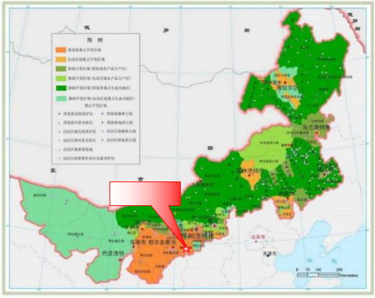
本项目位置
图 1-1 本项目在内蒙古自治区主体功能规划中的位置
3 、与《鄂尔多斯市生态功能区划》符合性分析
根据《鄂尔多斯市生态功能区划》，本项目所在区域属准格尔黄土丘陵沟壑农田草原水土保持生态功能区和土默特平原灌溉农业生态功能区，本项目在鄂尔多斯市生态功能区划图中位置见附图 3。
本项目为四级通村公路，线路分别穿越准格尔黄土丘陵沟壑农田草原水土保持生态功能区、土默特平原灌溉农业生态功能区。准格尔黄土丘陵沟壑区以水土保持、林草农田保育为管控重点，项目属乡村公益性基础设施，线位尽量沿现有老路布设，减少坡面与沟壑开挖扰动，配套截排水、边坡防护、弃渣拦挡及后期植被恢复等完善水保措施，可有效控制新增水土流失，符合区域水土流失防控管控要求。土默特平原灌溉农业区以耕地保护、灌区维系为核心管控目标，项目优化路线避让连片灌溉耕地，确需占地严格落实耕地占补平衡，同步布设过路涵管保障原有灌排体系畅通，施工废水、堆土采取隔离防护，减轻农田扰动与农业面源污染。项目不属于两类生态功能区内禁止、限制类开

发建设项目，建设内容契合区域农牧民生保障、生态保育发展导向，通过落实水土保持、耕地保护、生态修复等环保措施后，本项目符合《鄂尔多斯市生态功能区划》相关管控要求。

4 、产业政策符合性分析
本项目为交通运输项目，对照《产业结构调整指导目录》（2024 年本），本项目不属于限制类、淘汰类，属于允许类， 因此，本项目建设符合国家产业政策。
本项目于 2025 年 12 月 5 日 已取得准格尔旗发展和改革委员会出具《准格尔旗发展和改革委员会关于准格尔旗 2025 年沙圪堵镇、十二连城乡自然村通硬化路工程可行性研 究 报 告 的 批 复 》 （准 发 改 审 批 发[2025]207 号 ） （ 见 附 件 2 ） ， 项 目 代 码 ： 2410- 150622-04-01-768319 ， 同意本项目的建设， 因此本项目亦符合地方产业政策。

二、建设内容

地理位置 | 本项目位于准格尔旗沙圪堵镇双山梁村、 四道包村、乌拉素村和十二连城乡柴登村、二道拐村、脑包湾村、杨子华村共两镇七村，路线全长 26.508km，其中：沙圪堵镇路线全长 11.366km，共分为 4 条路线；十二连城乡路线全长 15.142km，共分为 6 条线路，项目地理位置见附图 1。
项目组  成及规  模 | 1 、项目由来  农村道路是服务“ 三农” 的核心公益性基础设施，是全面推进乡村振兴、夯实农村发展根基的重要支撑，直接关乎农村经济发展、农民增收致富和乡村人居品质提升，在乡村建设、农牧业高质量发展中具有基础性、关键性作用。  目前，准格尔旗沙圪堵镇、十二连城乡农村主干道路已基本建成投用，有效保障了区域基本通行需求。但辖区部分通村支路尚未完成硬化，仍以土路、简易路面为主，通行条件薄弱。其中，沙圪堵镇双山梁村、 四道包村、乌拉素村， 以及十二连城乡柴登村、二道拐村、脑包湾村、杨子华村共七个行政村，存在多处未硬化土路路段。该类路段抗灾能力极差，每逢雨季、雪季极易出现路面泥泞积水、路基翻浆破损等问题，不仅会造成车辆通行受阻、道路临时中断，给村民日常出行带来极大不便，还长期制约沿线群众生活质量提升，阻碍区域乡村可持续发展。  为彻底解决农村道路通行难题，改善村级交通条件，上述七个行政村村委会广泛征求村民意见，全体村民均迫切希望尽快实施土路硬化改造。结合群众诉求，各村委会向镇政府、旗交通运输局提出道路硬化工程实施申请。  旗交通运输局收到申请后，迅速开展实地踏勘，摸清辖区村组道路通行短板，谋划实施 2025 年沙圪堵镇、十二连城乡自然村通硬化路工程。2025 年 6 月 9 日旗政府第五次常务会议审议并原则同意包含本项目在内的农村公路项目， 同步敲定项目资金解决方案。本次常务会议审议批复，正式确立项目实施合法性，妥善解决项目资金保障核心问题，统筹理顺各部门协同推进机制，大幅压缩项目前期筹备周期，为加快补齐乡村道路短板、保障群众安全便捷出行提供强有力支撑。  本项目为四级公路建设工程，选址位于内蒙古鄂尔多斯市准格尔旗，地处水土流失重点治理区，且部分路段涉及基本草原等环境敏感区域。根据《建设项目环境影响评价分类管理名录（2021 年版）》相关规定，本项目属于“ 五十二、交通运输业、管道运输业” 中“ 130-等级公路（不含维护；不含生命救援、应急保通工程以及国防交通保障项目；不含改扩建四级公路）” 中“ 其他（配套设施除外；不涉及环境敏感区的三级、 四级公路除外）”类别，因项目涉及环境敏感区，需编制环境影响报告表。为科学评估项目建设的环境影响，落实生态环境保护要求，规范项目建设流程，准格尔旗交通运输局委托我公司开展本项目环境影响评价工作，系统分析项目建设及

运营过程中的环境影响，提出针对性污染防治与生态保护措施，为项目建设审批及环境管理提供科学依据。
2 、建设规模及内容
本项目路线总长 26.508km ，按四级公路 (Ⅱ类）标准建设，设计速度 15km/h ，路基宽 4.5m ，路面宽 3.5m 。沙圪堵镇段共 4 条路线，长 11.366km ，起于既有水泥路，止于各自然村，采用 18cm C30 水泥混凝土+15cm 未筛分碎石基层；十二连城乡段共 6 条路线，长 15. 142km ，基本沿旧路布设，其中穿越基本农田段采用 15cm 未筛分碎石面层，其余为 18cm C30 混凝土面层。全线路基土方 3.09 万 m³ , 圆管涵及波纹管涵 7 道，平面交叉 50 处，标志、护栏、减速带等安全设施配套完整。
建设项目组成一览表见表 2- 1。
表 2-1 项目组成一览表
 | 项目 |  | 建设内容 | 备注
 | 主 体 工 程 | 路线工程 | 全长 26.508km ，总计 10 条道路，为 自然村通硬化路工程，路基宽 4.5m,路面宽  3.5m 。按照四级公路“II 类”标准设计，设计速度采用 15km/h。 | 新建
 | 主 体 工 程 | 路面 | 水泥混凝土路面全长 25.35km，路面宽为 3.5m，路段由上往下均采用 18cm  C30 水泥混凝土+15cm 未筛分碎石基层。 | 新建
 | 主 体 工 程 | 路面 | 未筛分碎石路面总长 1. 158km ，路面宽宽 4.5m ，路面采用 18cm 未筛分碎石基层。 | 新建
 | 主 体 工 程 | 路基工程 | 全线路基宽度为 4.50m，路基断面形式采用 0.50m 土路肩+3.50m 行车道+0.50m  土路肩。路基设计标高为路基中心线处标高，全线行车道路拱横坡均采用 0%，  路肩采用 2% 。路堤边坡坡率均采用 1:1.5 ；路堑边坡坡率均采用 1:1.0。 | 新建
 | 主 体 工 程 | 涵洞 | 全线共设置涵洞 7 道，总长 95.5m 。其中：沙圪堵镇乌拉素村二道壕大坝东至  秦家塔社段分别于 K0+150 和 K1+938 处设置 1-0.75m 钢筋混凝土圆管涵 2 道；  双山梁村通社公路工程段分别于 K0+80 和K0+200 处设置 1- 1.5m 钢波纹管涵 2  道；十二连城乡三道拐社坡底至北防洪堤段分别于 K0+981 和 K1+427 处拆除  既有涵洞后新建 1-0.75m 钢筋混凝土圆管涵 2 道；脑包湾村路段一于 K0+662.5  处设置新建 1-0.30m 铸铁管涵 1 道。 | 新建
 | 主 体 工 程 | 排水沟 | 本项目挖方段设置 7 字型边沟，边沟采用 C25 混凝土滑膜，厚 10cm ，底部设  置 10cm 未筛分碎石垫层，边沟总宽 1. 15m ，排水沟采用 C25 现浇混凝土，尺  寸为 50cm×50cm 矩形排水沟。另外在 K0+025～K0+115 和 K0+115～K0+253  布设两段急流槽，长度分别为 10. 1m 和 7.9m，均采用 C25 现浇混凝土配未筛分  碎石垫层。 | 新建
 | 主 体 工 程 | 交叉 | 共设置50 处平面交叉，丁字平交，被交道等级为等外路，采用加铺转角的方式  进行平面过渡。 | 新建
 | 主 体 工 程 | 标识 | 本项目标识包扩标志（指路、指示标志、警告、禁令标志）、标线、护栏、里  程碑、百 m 桩及公路界碑。 | 新建
 | 临 时 工 程 | 预制场、拌  合站、  砂石料场 | 全线不设置拌合站及预制场，石料、砂砾、水泥混凝土等均采用外购方式解决。 | /
 | 临 时 工 程 | 施工营地 | 不设置施工营地，施工生活区租用当地的民房。 | /
 | 临 时 工 程 | 取弃土场 | 本项目不设置集中取弃土场。 | /
 | 临 时 工 程 | 表土堆场 | 本项目沿既有土路施工，进部分路段涉及占用草地、林地，表土剥离量少，堆  放于占地范围内，妥善保存，在对应路段施工结束后，直接就近用于路肩边坡  的植被恢复，不另设临时表土堆场。 | /
 | 临 时 工 程 | 施工便道 | 本项目线路施工全部利用现有农村旧路，不新增施工便道，施工结束后，作为  本次硬化道路工程永久占地使用。 | /

 | 环 保 工 程 | 废气 | 施工期 | 加强施工管理，运输易起尘的材料应加盖苫布覆盖，保持施工运输道路的清洁，  定期洒水降尘，避免在大风季节进行扬尘较大的施工工序。严禁尾气超标车辆  上路，加强对道路的养护；禁止车况差、超载、装卸物品遮盖不严容易洒落的  车辆上路，减少车辆滞速怠速状态。 |  |  |  | 新建
 | 环 保 工 程 | 废气 | 运营期 | 车辆行驶造成的扬尘及排放的汽车尾气，通过采用水泥混凝土路面（未筛分碎  石路面进行有效压实），道路定期养护。 |  |  |  | 新建
 | 环 保 工 程 | 废水 | 施工期 | 施工人员生活污水依托施工生活区租用的民房现有生活设施，项目区内不产生  生活污水。本项目不自设预制场、拌合站，预制构件等材料均外购，仅路面养  护产生少量废水均蒸发损耗，无废水排放。 |  |  |  | 新建
 | 环 保 工 程 | 废水 | 运营期 | 运营期对水环境的影响主要来自路面径流排放，路基填土高度较低路基采用散  排方式，纵坡较大汇水较多路基设置三角形边沟/梯形排水沟/球墨铸铁管，路  线填土高度大于 2.0m 时设急流槽。 |  |  |  | 新建
 | 环 保 工 程 | 固废 | 施工期 | 工程弃土：通过本桩或远运利用进行移挖补填，项目整体可实现平衡，施工过程中无弃土弃渣产生。  建筑垃圾：优先回收利用，不能利用的统一收集后运至市政指定建筑垃圾排放点处置；  生活垃圾：生活垃圾按照当地村民生活垃圾处理方式，集中收集后，交当地环卫部门的要求处理。 |  |  |  | 新建
 | 环 保 工 程 | 固废 | 运营期 | 不涉及固体废物 |  |  |  | /
 | 环 保 工 程 | 噪声 | 施工期 | 施工过程选用低噪声设备、科学安排施工作业时间，全线禁止夜间（22:00-次日 6:00），临近敏感目标段禁止午间 12:00- 14:00 、22:00-次 日 8:00 施工。对于紧邻噪声保护目标施工的，靠近保护目标一侧设置不低于 2.5m 的隔声挡板。 |  |  |  | 新建
 | 环 保 工 程 | 噪声 | 运营期 | 路边设置限速标志，降低交通噪声的影响。对于 200m 范围内的噪声敏感目标，  路边设立夜间禁止鸣笛标志。 |  |  |  | 新建
 | 环 保 工 程 | 生态恢复 | 施工期 | 限制施工作业区范围，施工过程中剥离的表土，于永久占地范围内合适位置妥  善保存。施工结束后，直接利用于路肩边坡的植被恢复。 |  |  |  | 新建
 | 环 保 工 程 | 生态恢复 | 运营期 | 运营期应设置路牌提醒，避免人为破坏植被或生物活动空间。若植被因车辆碰  撞、人为踩踏受损，需及时补种本地物种，维持植被覆盖度。 |  |  |  | 新建
 | 运营期环境风险 | 运输车辆事故风险 |  | 设置“谨慎驾驶”警示牌和“ 车辆限速、限行”标识牌，提醒危险品车辆驾驶员注  意安全、控制车速。 |  |  |  | 新建
3 、主要施工机械设备
本项目主要施工机械设备见表 2-2。
表 2-2 主要施工机械设备一览表
 | 序号 |  | 工程类别 |  | 设备名称 | 型号/规格 | 主要用途
 | 1 |  | 路基工程 |  | 挖掘机 | - | 土方开挖作业
 | 2 |  |  |  | 推土机 | - | 土方回填、转运作业
 | 3 |  |  |  | 压路机 | - | 土方压实作业
 | 4 |  | 路面工程 |  | 混凝土搅拌运输车 | - | 混凝土长途运输作业
 | 5 |  |  |  | 自卸车 | 搭配简易防离析装置 | 混凝土短途运输作业
 | 6 |  |  |  | 三辊轴摊铺机 |  | 农村公路窄幅路面摊铺，操作灵活，  摊铺宽度可调整
 | 7 |  |  |  | 插入式振捣棒 | - | 消除混凝土内部气泡，保障混凝土密实度
 | 8 |  |  |  | 平板振捣器 | - | 消除混凝土内部气泡，保障混凝土密实度
 | 9 |  |  |  | 抹光机 | - | 路面混凝土收面作业
 | 10 |  |  |  | 洒水车 | - | 维持混凝土湿度，促进强度增长
 | 11 |  |  |  | 薄膜覆盖机 | - | 维持混凝土湿度，促进强度增长
 | 12 |  | 涵洞工程 |  | 起重机 | - | 桥涵工程吊装作业

 | l3 |  |  | 振捣设备 |  |  | - |  | 桥涵工程混凝土浇筑振捣作业
 | l4 | 附属工程 |  | 小型吊装设备 |  |  | - |  | 护栏安装等附属工程吊装作业
 | l5 |  |  | 洒水车 |  |  | - |  | 护栏安装等附属工程降尘、养护作业
4 、 占地情况
本项目为农村牧区公路，全长 26.508km 线位沿用既有土路、砂石路走廊，不涉及新增建设用地 ，无需办理用地预审与选址意见书 。 公路用地范围： 填方路段为路堤坡脚（或排水沟） 以外 l.0m ，挖方路段为路堑坡顶（或截水沟） 以外 l.0m。
（ l） 永久 占地
全 线 总 占 地 l3.58hm2 （ 十 二 连 城 用地 面 积 7. l4hm2 ， 沙 圪 堵 用地 面 积6.44hm2 ） ，其中 ，现状已有土路占地面积为 9.9437hm2 ；路基加宽侧 占地面积为3.6363hm2 ， 占地类型主要为草地、林地和裸土地等。
拟建路线占地类型情况详见表 2-3。
表 2-3 拟建路线占地类型情况一览表
 | 土地类别 |  | 林地 |  |  |  |  | 草地 |  | 交通运输用地 | 其他土地 | 总计
 |  |  | 乔木  林地 |  | 灌木林地 | 其他林地 |  | 天然牧草地 | 其他草地 | 农村道路 | 裸土地 | 总计
 | 面积（hm2） |  | 0.3065 |  | l.6347 | 0.0076 |  | l.0380 | 0.5795 | 9.9437 | 0.07 | l3.58
（2）临时用地
本项目全线不设置预制场、拌合站、砂石料场，采用外购商品混凝土；不设置集中取弃土场，通过合理调配土石方，可以实现填挖土石方量平衡；
不设置表土堆场，施工过程中剥离的少量表土于占地范围内合适位置妥善堆存，在对应路段施工结束后，直接就近用于路肩边坡的植被恢复；不设置施工便道，施工全部利用现有农村旧路，不新增施工便道，施工结束后，作为本次硬化道路工程永久占地使用；不设置施工营地，施工生活区租用当地的民房。 因此，本项目无临时占地。
5 、土石方工程
本项目施工期不涉及石方，全部为土方，土方总量 6. l8 万 m3 ，其中挖方 3.09万 m3 ，填方 3.09 万 m3 ，填挖平衡，无弃土弃渣。本工程路基工程区施工前剥离表土，可剥离表土面积约 5.3lhm2 ，表土剥离厚度 0.20m ，表土剥离量 l.06 万 m3 。工程不涉及拆迁安置。
各路段路基开挖土方量见表 2-4 ，表土剥离量见表 2-5 ，土方工程量见表 2-6。

 | 表 2-4 各路段土方量工程表
 | 起讫桩号 | 长度(m) | 挖方(m³) |  | 填方(m³) |  | 本桩利用 | 远运利用(挖余) | 备注
 | 起讫桩号 | 长度(m) | 总体积 | 土方 | 总数量 | 土方 | 土方 | 土方 | 备注
 |  |  |  |  | (m³) | (m³) | (m³) | (m³) | 备注
 | 准格尔旗 2025 年沙圪堵镇双山梁村自然村通硬化路工程
李家圪堵至土敖包通村公
路
 | 路段一
 | K0+000~  K0+175 | 175.00  0 | 72 | 72 | 50 | 50 | 18 | 32 | 调出 22m³
 | 清表亏方 |  |  |  | 22 | 22 |  |  | 调入 22m³
 | 路段二
 | K0+000~  K1+000 | 1000.0  00 | 245 | 245 | 118 | 118 | 32 | 86 | 调出 127m³
 | K1+000~  K1+018.539 | 18.539 | 6 | 6 | 6 | 6 | 3 | 3
 | 清表亏方 |  |  |  | 127 | 127 |  |  | 调入 127m³
 | 路段三
 | K0+000~  K0+596 | 596.00  0 | 510 | 510 | 235 | 235 | 33 | 202 | 调出 275m³
 | 清表亏方 |  |  |  | 75 | 75 |  |  | 调入 75m³
 | 路段四
 | K0+000~  K0+399 | 399.00  0 | 238 | 238 | 188 | 188 | 22 | 166 | 调出 50m³
 | 清表亏方 |  |  |  | 50 | 50 |  |  | 调入 50m³
 | 路段五
 | K0+000~  K0+419 | 419.00  0 | 479 | 479 | 427 | 427 | 232 | 195 | 调出 52m³
 | 清表亏方 |  |  |  | 52 | 52 |  |  | 调入 52m³
 | 路段六
 | K0+000~  K0+059 | 59.000 | 41 | 41 | 43 | 43 | 15 | 28 | 调入 2m³
 | K0+589~  K0+907.641 | 318.64  1 | 307 | 307 | 207 | 207 | 24 | 183
 | 清表亏方 |  |  |  | 43 | 43 |  |  | 调入 43m³
 | 路段七
 | K0+000~  K0+534 | 534.00  0 | 1176 | 1176 | 1064 | 106  4 | 136 | 928 | 调出 112m³
 | 清表亏方 |  |  |  | 67 | 67 |  |  | 调入 67m³
 | 双山梁村通社公路工程
 | K0+000~  K0+337.869 | 337.86  9 | 29 | 29 | 329 | 329 | 110 | 219 | 调入 300m³
 | 小计 |  | 3103 | 3103 | 3103 | 310  3 | 625 | 2042
 | 准格尔旗 2025 年沙圪堵镇四道包村自然村通硬化路工程
 | K0+000~  K1+000 | 1000.0  00 | 992 | 992 | 914 | 914 | 175.0 | 739 | 调出 78m³
 | K1+000~  K2+000 | 1000.0  00 | 2216 | 2216 | 1651 | 165  1 | 198.0 | 1453 | 调出 565m³
 | K2+000~  K3+000 | 1000.0  00 | 2109 | 2109 | 1756 | 175  6 | 257.0 | 1499 | 调出 353m³
 | K3+000~  K4+000 | 1000.0  00 | 1171 | 1171 | 1035 | 103  5 | 106.0 | 929 | 调出 136m³
 | K4+000~  K4+249.702 | 249.70  2 | 118 | 118 | 118 | 118 | 17.0 | 101
 | 清表亏方 |  |  |  | 1132 | 113  2 |  |  | 调入 1132m³

 | 小计 |  | 6606 | 6606 | 6606 | 660  6 | 753 | 4721
 | 准格尔旗 2025 年沙圪堵镇乌拉素村自然村通硬化路工程
 | K0+000~  K1+000 | 1000.0 | 790 | 790 | 375 | 375 | 209 | 166 | 调出 415m3
 | K1+000~  K2+000 | 1000.0 | 760 | 760 | 480 | 480 | 218 | 262 | 调出 280m3
 | K2+000~  K2+729 | 729.0 | 777 | 777 | 355 | 355 | 180 | 175 | 调出 422m3
 | 清表亏方 |  |  |  | 1117 | 111  7 |  |  | 调入 1117m3
 | 小计 |  | 2327 | 2327 | 2327 | 232  7 | 607 | 603
 | 准格尔旗 2025 年十二连城乡柴登村自然村通硬化路工程
 | K0+000~  K1+000 | 1000.0 | 769 | 769 | 331 | 331 | 86 | 245 | 调出 438m3
 | K1+000~  K2+000 | 1000.0 | 320 | 320 | 220 | 220 | 93 | 127 | 调出 100m3
 | K2+000~  K3+000 | 1000.0 | 428 | 428 | 314 | 314 | 80 | 234 | 调出 114m3
 | K3+000~  K3+539 | 539.0 | 359 | 359 | 159 | 159 | 42 | 117 | 调出 200m3
 | 清表亏方 |  |  |  | 2736 | 273  6 |  |  | 调入 2736m3
 | 小计 |  | 1876 | 1876 | 3760 | 376  0 | 301 | 723
 | 准格尔旗 2025 年十二连城乡二道拐村自然村通硬化路工程
份子地社新村至二道拐村
委会
 | K0+000~  K1+000 | 1000.0  00 | 543 | 543 | 280 | 280 | 55 | 225 | 调出 263m3
 | K1+000~  K1+593.103 | 593.10  3 | 894 | 894 | 36 | 36 | 14 | 22 | 调出 858m3
 | 清表亏方 |  |  |  | 695 | 695 |  |  | 调入 695m3
 | 二道拐坡底至张家圪旦社
 | K0+000~  K1+000 | 1000.0  00 | 559 | 559 | 215 | 215 | 39 | 176 | 调出 344m3
 | KI+000~  K2+000 | 1000.0  00 | 730 | 730 | 254 | 254 | 39 | 215 | 调出 476m3
 | K2+000~  K2+446.201 | 446.20  1 | 349 | 349 | 163 | 163 | 15 | 148 | 调出 186m3
 | 清表亏方 |  |  |  | 612 | 612 |  |  | 调入 612m3
 | 三道拐社坡底至北防洪堤
 | K0+000~  K1+000 | 1000.0  00 | 1482 | 1482 | 154 | 154 | 29 | 125 | 调出 1328m3
 | K1+000~  K1+456.665 | 456.66  5 | 267 | 267 | 167 | 167 | 67 | 100 | 调出 100m3
 | 清表亏方 |  |  |  | 364 | 364 |  |  | 调入 364m3
 | 小计 |  | 4824 | 4824 | 2940 | 294  0 | 258 | 1011
 | 准格尔旗 2025 年十二连城乡脑包湾村自然村通硬化路工
 | 路段一
 | K0+000~  K1+000 | 1000.0 | 227 | 227 | 227 | 227 | 72 | 155
 | K1+000~  K2+000 | 1000.0 | 168 | 168 | 168 | 168 | 76 | 92
 | K2+000~  K2+110 | 110.0 | 3 | 3 | 15 | 15 | 15 |  | 调入 12m3
 | 路段二
 | K0+000~  K1+000 | 1000.0 | 161 | 161 | 161 | 161 | 39 | 122

 | K1+000~  K1+236 |  | 236.0 | 108 | 108 |  | 111 | 111 |  | 11 |  | 100 | 调入 3m3
 | 路段三
 | K0+000~  K1+000 |  | 1000.0 | 240 | 240 |  | 225 | 225 |  | 80 |  | 145 | 调出 15m3
 | K1+000~  K1+158 |  | 158.0 | 32 | 32 |  | 32 | 32 |  | 10 |  | 22
 | 小计 |  |  | 939 | 939 |  | 939 | 939 |  | 303 |  | 636
 | 准格尔旗 2025 年十二连城乡杨子华村自然村通硬化路工程
 | K0+000~  K1+000 |  | 1000.0 | 395 | 395 |  | 61 | 61 |  | 15 |  | 46 | 调出 334m3
 | K1+000~  K1+603 |  | 603.0 | 153 | 153 |  | 86 | 86 |  | 23 |  | 63 | 调出 67m3
 | 清表亏方 |  |  |  |  |  | 401 | 401 |  |  |  |  | 调入 401m3
 | 小计 |  |  | 548 | 548 |  | 548 | 548 |  | 38 |  | 109
 | 合计 |  |  | 2022  3 | 2022  3 |  | 2022  3 | 202  23 |  | 2885 |  | 9845
 | 表 2-5 表土平衡表
 | 项目 |  |  |  |  | 剥离厚度（m） |  |  | 剥离面积（hm2） |  | 表土剥离量（万 m3） |  |  | 表土回覆量  （万 m3）
 | 黄土丘陵路基工程区 | 准格尔旗2025 年沙圪堵镇双山梁村自然村通硬化路工程 |  |  |  |  |  |  | 0.88 |  | 0.18 |  |  | 0.18
 | 黄土丘陵路基工程区 | 李家圪堵至土敖包通村公路 |  |  |  |  |  |  | 0.81 |  | 0.17 |  |  | 0.17
 | 黄土丘陵路基工程区 | 路段一 |  |  |  | 0.2 |  |  | 0.04 |  | 0.01 |  |  | 0.01
 | 黄土丘陵路基工程区 | 路段二 |  |  |  | 0.2 |  |  | 0.2 |  | 0.04 |  |  | 0.04
 | 黄土丘陵路基工程区 | 路段三 |  |  |  | 0.2 |  |  | 0. 12 |  | 0.02 |  |  | 0.02
 | 黄土丘陵路基工程区 | 路段四 |  |  |  | 0.2 |  |  | 0.08 |  | 0.02 |  |  | 0.02
 | 黄土丘陵路基工程区 | 路段五 |  |  |  | 0.2 |  |  | 0.08 |  | 0.02 |  |  | 0.02
 | 黄土丘陵路基工程区 | 路段六 |  |  |  | 0.2 |  |  | 0.18 |  | 0.04 |  |  | 0.04
 | 黄土丘陵路基工程区 | 路段七 |  |  |  | 0.2 |  |  | 0. 11 |  | 0.02 |  |  | 0.02
 | 黄土丘陵路基工程区 | 双山梁村通社公路 |  |  |  | 0.2 |  |  | 0.07 |  | 0.01 |  |  | 0.01
 | 黄土丘陵路基工程区 | 准格尔旗2025 年沙圪堵镇四道包  村 |  |  |  |  |  |  | 0.85 |  | 0.17 |  |  | 0.17
 | 黄土丘陵路基工程区 | 四道包至淡家梁至杨家塔 |  |  |  | 0.2 |  |  | 0.85 |  | 0.17 |  |  | 0.17
 | 黄土丘陵路基工程区 | 准格尔旗2025 年沙圪堵镇乌拉素村自然村通硬化路工程 |  |  |  |  |  |  | 0.55 |  | 0. 11 |  |  | 0. 11
 | 黄土丘陵路基工程区 | 乌拉素村二道壕大坝至秦家塔社 |  |  |  | 0.2 |  |  | 0.55 |  | 0. 11 |  |  | 0. 11
 | 覆沙区路基工程区 | 准格尔旗2025 年十二连城乡柴登村自然村通硬化路工程 |  |  |  |  |  |  | 0.71 |  | 0. 14 |  |  | 0. 14
 | 覆沙区路基工程区 | 沿黄巨合滩出口东至天顺圪梁通  村路 |  |  |  | 0.2 |  |  | 0.71 |  | 0. 14 |  |  | 0. 14
 | 覆沙区路基工程区 | 准格尔旗2025 年十二连城乡二道拐村自然村通硬化路工程 |  |  |  |  |  |  | 1. 1 |  | 0.22 |  |  | 0.22
 | 覆沙区路基工程区 | 份子地社新村至二道拐村委会 |  |  |  | 0.2 |  |  | 0.32 |  | 0.06 |  |  | 0.06
 | 覆沙区路基工程区 | 二道拐坡底至张家圪旦社 |  |  |  | 0.2 |  |  | 0.49 |  | 0.10 |  |  | 0.10
 | 覆沙区路基工程区 | 三道拐社坡底至北防洪堤 |  |  |  | 0.2 |  |  | 0.29 |  | 0.06 |  |  | 0.06
 | 覆沙区路基工程区 | 准格尔旗2025 年十二连城乡脑包湾村自然村通硬化路工程 |  |  |  |  |  |  | 0.9 |  | 0.18 |  |  | 0.18
 | 覆沙区路基工程区 | 脑包湾村（路段一） |  |  |  | 0.2 |  |  | 0.42 |  | 0.08 |  |  | 0.08
 | 覆沙区路基工程区 | 脑包湾村（路段二） |  |  |  | 0.2 |  |  | 0.25 |  | 0.05 |  |  | 0.05
 | 覆沙区路基工程区 | 脑包湾村（路段三） |  |  |  | 0.2 |  |  | 0.23 |  | 0.05 |  |  | 0.05
 | 覆沙区路基工程区 | 准格尔旗2025 年十二连城乡杨子华村自然村通硬化路工程 |  |  |  |  |  |  | 0.32 |  | 0.06 |  |  | 0.06
 | 覆沙区路基工程区 | 大棚区至杏仁露基地 |  |  |  | 0.2 |  |  | 0.32 |  | 0.06 |  |  | 0.06
 | 合计 |  |  |  |  |  |  |  | 5.31 |  | 1.06 |  |  | 1.06

 | 表 2-6 工程土石方工程量汇总表
 | 项目 |  | 土方  总量 | 挖方 | 填方 | 区间调入 | 区间调出
 | 黄土丘陵路基工程区 | 准格尔旗 2025 年沙圪堵镇双山梁村自然村通硬化路工程 | 0.98 | 0.49 | 0.49 | 0.03 | 0.03
 | 黄土丘陵路基工程区 | 李家圪堵至土敖包通村公路 | 0.93 | 0.48 | 0.45 | 0.00 | 0.03
 | 黄土丘陵路基工程区 | 路段一 | 0.04 | 0.02 | 0.02
 | 黄土丘陵路基工程区 | 路段二 | 0. 14 | 0.07 | 0.07
 | 黄土丘陵路基工程区 | 路段三 | 0. 12 | 0.07 | 0.05 |  | 0.02
 | 黄土丘陵路基工程区 | 路段四 | 0.08 | 0.04 | 0.04
 | 黄土丘陵路基工程区 | 路段五 | 0. 14 | 0.07 | 0.07
 | 黄土丘陵路基工程区 | 路段六 | 0.15 | 0.08 | 0.07 |  | 0.01
 | 黄土丘陵路基工程区 | 路段七 | 0.26 | 0.13 | 0.13
 | 黄土丘陵路基工程区 | 双山梁村通社公路 | 0.05 | 0.01 | 0.04 | 0.03
 | 黄土丘陵路基工程区 | 准格尔旗 2025 年沙圪堵镇四道  包村 | 1.66 | 0.83 | 0.83
 | 黄土丘陵路基工程区 | 四道包至淡家梁至杨家塔 | 1.66 | 0.83 | 0.83
 | 黄土丘陵路基工程区 | 准格尔旗 2025 年沙圪堵镇乌拉素村自然村通硬化路工程 | 0.68 | 0.34 | 0.34
 | 黄土丘陵路基工程区 | 乌拉素村二道壕大坝至秦家塔  社 | 0.68 | 0.34 | 0.34
 | 覆沙区路基工程区 | 准格尔旗 2025 年十二连城乡柴登村自然村通硬化路工程 | 0.85 | 0.33 | 0.52 | 0.19
 | 覆沙区路基工程区 | 沿黄巨合滩出口东至天顺圪梁  通村路 | 0.85 | 0.33 | 0.52 | 0.19
 | 覆沙区路基工程区 | 准格尔旗 2025 年十二连城乡二道拐村自然村通硬化路工程 | 1.21 | 0.70 | 0.51 |  | 0.19
 | 覆沙区路基工程区 | 份子地社新村至二道拐村委会 | 0.36 | 0.20 | 0.16 |  | 0.04
 | 覆沙区路基工程区 | 二道拐坡底至张家圪旦社 | 0.48 | 0.26 | 0.22 |  | 0.04
 | 覆沙区路基工程区 | 三道拐社坡底至北防洪堤 | 0.37 | 0.24 | 0.13 |  | 0. 11
 | 覆沙区路基工程区 | 准格尔旗 2025 年十二连城乡脑包湾村自然村通硬化路工程 | 0.56 | 0.28 | 0.28
 | 覆沙区路基工程区 | 脑包湾村（路段一） | 0.24 | 0. 12 | 0.12
 | 覆沙区路基工程区 | 脑包湾村（路段二） | 0.16 | 0.08 | 0.08
 | 覆沙区路基工程区 | 脑包湾村（路段三） | 0.16 | 0.08 | 0.08
 | 覆沙区路基工程区 | 准格尔旗 2025 年十二连城乡杨子华村自然村通硬化路工程 | 0.24 | 0. 12 | 0.12
 | 覆沙区路基工程区 | 大棚区至杏仁露基地 | 0.24 | 0. 12 | 0.12
 | 合计 |  | 6.18 | 3.09 | 3.09 | 0.22 | 0.22
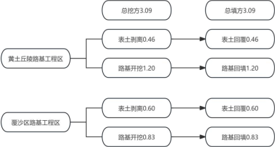

图 2-1 本项目土石方工程量平衡图（单位：万 m3）

6 、交通量预测
根据项目可行性研究报告，按照《公路工程技术标准》（JTG B01－2014）的规定，本项目四级公路预测年限为通车后第 1 年、第 5 年和第 10 年，即交通预测的特征年确定为 2027 年、2031 年、2036 年。项目建成后特征年预测交通量情况见表2-7 ，特征年车型比例见下表 2-8。
表 2-7 各特征年交通量预测结果 单位：pcu/d
 | 特征年 |  |  |  |  |  | 2027 年 |  |  | 2031 年 |  |  | 2036 年
 | 交通量 |  |  |  |  |  | 213 |  |  | 268 |  |  | 306
 | 表 2-8 特征年车型比例预测结果
 | 车型年份 |  | 小货 | 中货 |  | 大货 |  | 拖挂 |  | 小客 |  | 大客 |  | 合计
 | 2027 |  | 18. 18% | 11.69% |  | 0.00% |  | 0.00% |  | 70. 13% |  | 0.00% |  | 100.00%
 | 2031 |  | 18.68% | 11.99% |  | 0.00% |  | 0.00% |  | 69.33% |  | 0.00% |  | 100.00%
 | 2036 |  | 19. 13% | 11.59% |  | 0.00% |  | 0.00% |  | 69.28% |  | 0.00% |  | 100.00%
7 、主要经济技术指标
本项目主要技术经济指标见表 2-9。
表 2-9 主要经济技术指标表
 | 序号 | 指标名称 |  |  |  |  |  |  | 单位 |  | 数量
 | 沙圪堵镇各路段
 | 一、基本指标
 | 1 | 公路等级 |  |  |  |  |  |  | 级 |  | 四级公路 (Ⅱ类）
 | 2 | 设计速度 |  |  |  |  |  |  | km/h |  | 15
 | 二、路线
 | 3 | 路线总长 |  |  |  |  |  |  | km |  | 11.366
 | 三、路基、路面
 | 4 | 路基宽度 |  |  |  |  |  |  | m |  | 4.5
 | 5 | 行车道宽度 |  |  |  |  |  |  | 米 |  | 3.5
 | 7 | 路基排水 |  |  |  |  |  |  | 立方米 |  | 边沟：544.7
 |  |  |  |  |  |  |  |  |  |  | 排水沟：144.3
 | 8 | 路面面积 |  |  | 水泥混凝土 |  |  |  | 1000m2 |  | 39.780
 | 8 |  |  |  | 未筛分碎石 |  |  |  | 1000m2 |  | 51.146
 | 四、桥梁、涵洞
 | 9 | 设计荷载等级 |  |  |  |  |  |  |  |  | 公路-Ⅱ级
 | 10 | 涵洞 |  |  |  |  |  |  | 道 |  | 4
 | 五、路线交叉
 | 11 | 平面交叉 |  |  |  |  |  |  | 处 |  | 21
 | 六、沿线设施及其他工程
 | 12 | 其他工程 |  |  |  |  |  |  | km |  | 11.366
 | 七、环境保护
 | 13 | 环境绿化 |  |  |  |  |  |  | km |  | 11.366
 | 十二连城乡各路段
 | 一、基本指标
 | 1 | 公路等级 |  |  |  |  |  |  | 级 |  | 四级公路 (Ⅱ类）
 | 2 | 设计速度 |  |  |  |  |  |  | km/h |  | 15
 | 二、路线
 | 3 | 路线总长 |  |  |  |  |  |  | km |  | 15. 142
 | 三、路基、路面
 | 4 | 路基宽度 |  |  |  |  |  |  | m |  | 4.5

 | 5 | 行车道宽度 |  | 米 | 3.5
 | 6 | 路基排水 |  | 立方米 | 边沟：66.4
 |  |  |  |  | 排水沟：7.8
 | 7 | 路面面积 | 水泥混凝土 | 1000m2 | 48.683
 | 7 | 路面面积 | 未筛分碎石 | 1000m2 | 62.592
 | 四、桥梁、涵洞
 | 8 | 设计荷载等级 |  |  | 公路-Ⅱ级
 | 9 | 涵洞 |  | 道 | 3
 | 五、路线交叉
 | 10 | 平面交叉 |  | 处 | 29
 | 六、沿线设施及其他工程
 | 11 | 其他工程 |  | km | 15. 142
 | 七、环境保护
 | 12 | 环境绿化 |  | km | 15. 142
 | 其他指标
 | 1 | 平曲线最小半径 |  | m | 12
 | 2 | 最大纵坡 |  | % | 11.99
 | 3 | 最短坡长 |  | m | 45
 | 4 | 凸型竖曲线最小半径 |  | m | 200
 | 5 | 凹型竖曲线最小半径 |  | m | 200
 | 6 | 路面结构 |  |  | 水泥混凝土/未筛分碎石
 | 7 | 总造价 |  | 万元 | 2250.5331
8 、路基工程
（1）路基断面
本项目采用四级公路 (Ⅱ类），设计速度 15km/h 的标准建设，全线路基宽度为4.50m，路基断面形式采用 0.50m 土路肩+3.50m 行车道+0.50m 土路肩。路基断面情况见图 2-2 和图 2-3。
 | 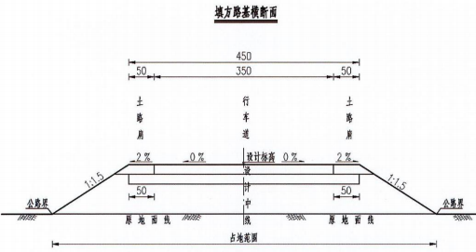
 | 图 2-2 路基标准横断面图一（填方路段）

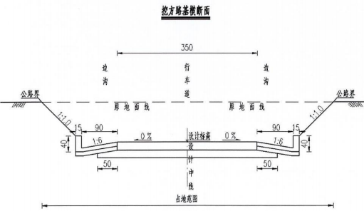
图 2-3 路基标准横断面图一（挖方路段）
（2）路基设计标高及路拱横坡
路基设计标高为路基中心线处标高，全线行车道路拱横坡均采用 0%，路肩采用2%。
（3）路基高度
路基填土高度除应保证路基稳定、桥涵高度、立交和通道净空要求外，还综合考虑了路基填料、地下水位、排水系统、 自然条件、工程地质条件及工程造价等因素。填土高度过低造成地下水对路床产生不利影响，使路床强度降低；加上行车荷载对路床的作用，使路面产生竖向位移，导致路面高低不平，甚至引起路面破坏，因此需要确定路基最小填土高度，路基设计洪水频率 1/50。
（4）路基边坡坡率
填方路基的边坡形式，应考虑沿线地形、地貌、基底工程地质与水文地质条件并结合路基填料、边坡高度、两侧土地利用情况综合考虑。路基边坡一般采用流线型横断面形式，取消坡顶、坡脚的折角。边坡坡率根据填料物理力学指标、边坡高度、工程地质条件、地形条件、防雪效果等确定， 因地制宜放缓路堤边坡坡率，使路堤与周围环境融合，并尽量为失控车辆提供适当的救援机会。
路堤边坡坡率均采用 1:1.5 ；路堑边坡坡率均采用 1:1.0。
（5）公路用地范围
公路用地范围：填方路段为路堤坡脚（或排水沟）以外 1.0m ，挖方路段为路堑坡顶（或截水沟） 以外 1.0m。
（6）路基取弃土
本段公路较短，按照“ 节约用地、注重环保” 的原则，通过优化竖向设计，本工

程土方移挖补填，不设取弃土场。
9 、排水工程
本项目挖方段设置 7 字型边沟，边沟采用 C25 混凝土滑膜，厚 10cm ，底部设置 10cm 未筛分碎石垫层，边沟总宽 1. 15m ，排水沟采用 C25 现浇混凝土，尺寸为50cm×50cm 矩形排水沟。
表2-10 路基路面排水工程设置一览表（一）
 | 序号 | 中心桩号或起讫桩号 | 工程名称 | 主要尺寸及说明
 | 四道敖包至淡家梁至杨家塔通村公路
 | 1 | K0+044～K0+170 | 边沟 | 倒 7 字形边沟，宽 90cm 深 28cm
 | 2 | K0+044 | 排水沟 | 矩形排水沟，宽 90cm 深 28cm
 | 3 | K0+170～K0+647 | 边沟 | 倒 7 字形边沟，宽 90cm 深 28cm
 | 4 | K0+170 | 排水沟 | 矩形排水沟，宽 90cm 深 28cm
 | 5 | K0+680～K0+796 | 边沟 | 倒 7 字形边沟，宽 90cm 深 28cm
 | 6 | K0+680 | 排水沟 | 矩形排水沟，宽 90cm 深 28cm
 | 7 | K0+909～K0+986 | 边沟 | 倒 7 字形边沟，宽 90cm 深 28cm
 | 8 | K0+909 | 排水沟 | 矩形排水沟，宽 90cm 深 28cm
 | 9 | K1+251～K1+343 | 边沟 | 倒 7 字形边沟，宽 90cm 深 28cm
 | 10 | K1+343 | 排水沟 | 矩形排水沟，宽 90cm 深 28cm
 | 11 | K1+374～K1+571 | 边沟 | 倒 7 字形边沟，宽 90cm 深 28cm
 | 12 | K1+374 | 排水沟 | 矩形排水沟，宽 90cm 深 28cm
 | 13 | K1+715～K1+823 | 边沟 | 倒 7 字形边沟，宽 90cm 深 28cm
 | 14 | K1+823 | 排水沟 | 矩形排水沟，宽 90cm 深 28cm
 | 15 | K2+028～K2+131 | 边沟 | 倒 7 字形边沟，宽 90cm 深 28cm
 | 16 | K2+028 | 排水沟 | 矩形排水沟，宽 90cm 深 28cm
 | 17 | K2+305～K2+399 | 边沟 | 倒 7 字形边沟，宽 90cm 深 28cm
 | 18 | K2+399 | 排水沟 | 矩形排水沟，宽 90cm 深 28cm
 | 19 | K2+595～K2+661 | 边沟 | 倒 7 字形边沟，宽 90cm 深 28cm
 | 20 | K2+595 | 排水沟 | 矩形排水沟，宽 90cm 深 28cm
 | 21 | K2+774～K2+855 | 边沟 | 倒 7 字形边沟，宽 90cm 深 28cm
 | 22 | K2+855 | 排水沟 | 矩形排水沟，宽 90cm 深 28cm
 | 23 | K3+193～K3+284 | 边沟 | 倒 7 字形边沟，宽 90cm 深 28cm
 | 24 | K3+193 | 排水沟 | 矩形排水沟，宽 90cm 深 28cm
 | 25 | K3+308～K3+394 | 边沟 | 倒 7 字形边沟，宽 90cm 深 28cm
 | 26 | K3+308 | 排水沟 | 矩形排水沟，宽 90cm 深 28cm
 | 27 | K4+003～K4+030 | 边沟 | 倒 7 字形边沟，宽 90cm 深 28cm
 | 28 | K4+030 | 排水沟 | 矩形排水沟，宽 90cm 深 28cm
 | 李家圪堵至土敖包通村公路
 | 路段二
 | 29 | K0+199～K0+275 | 边沟 | 倒 7 字形边沟，宽 90cm 深 28cm
 | 30 | K0+275 | 排水沟 | 矩形排水沟，宽 90cm 深 28cm
 | 31 | K0+482 | 边沟 | 倒 7 字形边沟，宽 90cm 深 28cm
 | 32 | K0+482～K0+647 | 排水沟 | 矩形排水沟，宽 90cm 深 28cm
 | 33 | K0+647 | 排水沟 | 矩形排水沟，宽 90cm 深 28cm
 | 34 | K0+692～K0+784 | 边沟 | 倒 7 字形边沟，宽 90cm 深 28cm
 | 35 | K0+692 | 排水沟 | 矩形排水沟，宽 90cm 深 28cm
 | 路段四
 | 36 | K0+127～K0+196 | 边沟 | 倒 7 字形边沟，宽 90cm 深 28cm
 | 37 | K0+127 | 排水沟 | 矩形排水沟，宽 90cm 深 28cm
 | 38 | K0+196～K0+354 | 边沟 | 倒 7 字形边沟，宽 90cm 深 28cm
 | 39 | K0+196 | 排水沟 | 矩形排水沟，宽 90cm 深 28cm
 | 40 | K0+354 | 排水沟 | 矩形排水沟，宽 90cm 深 28cm
 | 路段六

 | 41 | K0+583～K0+647 |  |  | 边沟 | 倒 7 字形边沟，宽 90cm 深 28cm
 | 42 | K0+583 |  |  | 排水沟 | 矩形排水沟，宽 90cm 深 28cm
 | 43 | K0+736～K0+904.615 |  |  | 边沟 | 倒 7 字形边沟，宽 90cm 深 28cm
 | 44 | K0+736 |  |  | 排水沟 | 矩形排水沟，宽 90cm 深 28cm
 | 路段七
 | 45 | K0+000～K0+126 |  |  | 边沟 | 倒 7 字形边沟，宽 90cm 深 28cm
 | 46 | K0+000 |  |  | 排水沟 | 矩形排水沟，宽 90cm 深 28cm
 | 乌拉素村二道壕大坝东至秦家塔社
 | 47 | K0+996～K1+175 |  |  | 边沟 | 倒 7 字形边沟，宽 90cm 深 28cm
 | 48 | K0+996 |  |  | 排水沟 | 矩形排水沟，宽 90cm 深 28cm
 | 49 | K1+744～K1+849 |  |  | 边沟 | 倒 7 字形边沟，宽 90cm 深 28cm
 | 50 | K1+744 |  |  | 排水沟 | 矩形排水沟，宽 90cm 深 28cm
 | 51 | K2+330～K2+458 |  |  | 边沟 | 倒 7 字形边沟，宽 90cm 深 28cm
 | 52 | K2+458 |  |  | 排水沟 | 矩形排水沟，宽 90cm 深 28cm
 | 双山梁村通社公路工程
 | 53 | K0+253～K0+337 |  |  | 边沟 | 倒 7 字形边沟，宽 90cm 深 28cm
 | 54 | K0+253 |  |  | 排水沟 | 矩形排水沟，宽 90cm 深 28cm
 | 准格尔旗十二连城乡脑包湾村自然村通硬化路工程
 | 路段二
 | 55 | K1+020～K1+236 |  |  | 边沟 | 倒 7 字形边沟，宽 90cm 深 28cm
 | 56 | K1+020 |  |  | 排水沟 | 矩形排水沟，宽 90cm 深 28cm
 | 57 | K1+057～K1+236 |  |  | 边沟 | 倒 7 字形边沟，宽 90cm 深 28cm
 | 58 | K1+045 |  |  | 排水沟 | 矩形排水沟，宽 90cm 深 28cm
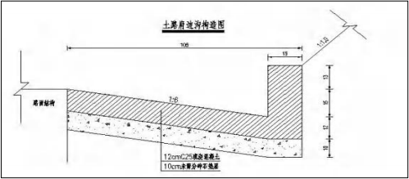
图 2-4 路基排水方案图
本次设计在 K0+025～K0+115 和 K0+115～K0+253 布设两段急流槽，长度分别为 10. 1m和7.9m，均采用C25 现浇混凝土配未筛分碎石垫层，并投入φ8 钢筋 132.4kg；施工时需开挖土方 65m³、拆除旧结构 11.4m³ , 随后培土回填 1086m³ , 形成完整的边坡排水系统，确保路面雨水快速引排，防止冲刷破坏。
表2-11 路基路面排水工程设置一览表（二）
 | 序号 | 起讫桩号 | 工程名称 | 主要尺寸及说明 |  |  | 长度 |  | 道数 (道)
 |  |  |  |  |  |  | 左（m） | 右（m） | 道数 (道)
 | 1 | K0+025~  K0+115 | 急流槽 | 设置一道急流槽，L= 10. 1 米 |  |  | 90.0 | 90.0 | 6
 | 2 | K0+115~  K0+253 | 急流槽 | 设置一道急流槽，L=7.9 米 |  |  | 138.0 | 138.0 | 10
 | 10 、路面工程

（1）设计标准
水泥混凝土路面结构设计以 100KN 的单轴－双轮组荷载为标准轴载 ，水泥混凝土路面设计使用年限为 10 年。
（2）水泥混凝土路面技术设计要求
依据《小交通量农村公路工程技术标准》（JTG 2111—2019）及《公路水泥混凝土路面设计规范》 （JTG D40-2011） ，本项目水泥混凝土路面采用 18cm 厚 C30混凝土面层，设计弯拉强度标准值 4.0MPa ，面板平面尺寸 3.0m×3.5m；纵缝设φ12 HRB400 拉杆（长 0.7m 、间距 0.8m），横缝为假缝并设φ20PVC 传力杆（长 0.4m 、间距 0.3m），接缝内填聚氨酯灌缝胶；表面采用横向刻纹，纹深 1.5mm、间距 15mm，构造深度≥0.6mm；与桥涵、平面交叉相接处设置 10m 过渡段胀缝，缝内填沥青浸渍杉板；混凝土摊铺后采用薄膜覆盖洒水养生，养生期≥7d ，平整度σ≤1.2mm ，满足四级公路Ⅱ类路面使用性能要求。
（3）未筛分碎石路面设计方案及主要技术设计要求
依据《小交通量农村公路工程技术标准》 （JTG 2111—2019） ，本项目未筛分碎石路面结构层厚 15cm ，仅用于基本农田保护区及生态敏感段 ；碎石最大粒径≤37.5mm ，压碎值≤30% ，含泥量≤5% ，重型击实压实度≥95%；施工时分层摊铺，每层松铺厚度≤15cm，分层碾压至规定密实度，严禁一次性超厚填筑，确保路基稳定与环保要求。
（4）公路自然区划
本项目地处内蒙古自治区中西部，属于内蒙草原中干区，属公路自然区划 VI1区。
（5）路面结构
水泥混凝土面层： 18cm 厚 C30 水泥混凝土路面；垫层：15cm 厚未筛分碎石垫层；
未筛分碎石路面：18cm 厚未筛分碎石面层。
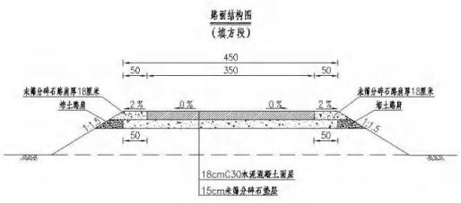
图 2-5 水泥混凝土路面结构图（一）

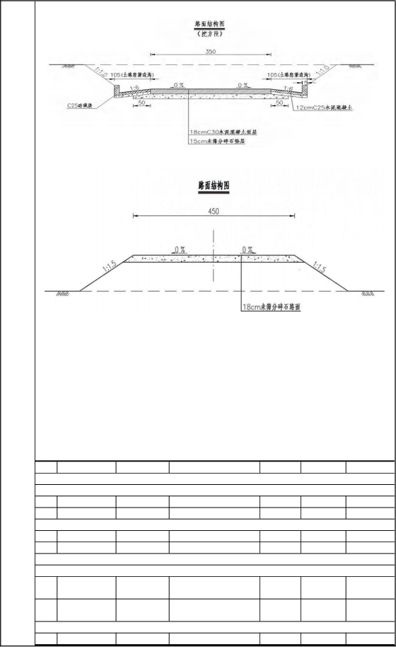
11 、涵洞工程
本项目全线共设置涵洞 7 道。其中：沙圪堵镇乌拉素村二道壕大坝东至秦家塔社段设置 1-0.75m 钢筋混凝土圆管涵 2 道；双山梁村通社公路工程段设置 1- 1.5m 钢波纹管涵 2 道；十二连城乡三道拐社坡底至北防洪堤段拆除既有涵洞后新建 1-0.75m钢筋混凝土圆管涵 2 道；脑包湾村路段一新建 1-0.30m 铸铁管涵 1 道。
表 2-12 涵洞设置一览表
图 2-6 水泥混凝土路面结构图（二）

图 2-7 未筛分碎石路面结构图（三）
准格尔旗十二连城乡自然村通硬化路工程
准格尔旗沙圪堵镇自然村通硬化路工程
乌拉素村二道壕大坝东至秦家塔社
现有涵洞拆除新建
现有涵洞拆除新建
三道拐社坡底至北防洪堤
双山梁村通社公路工程
钢筋混凝土圆管涵
钢筋混凝土圆管涵
钢筋混凝土圆管涵
钢筋混凝土圆管涵
脑包湾村路段一
钢波纹管涵
钢波纹管涵
道数（道）
孔径（m）
涵长（m）
铸铁管涵
涵洞类型
中心桩号
K0+150.000
K0+200.000
K0+080.000
K1+427.000
K0+981.000
K1+938.000
K0+662.500
1-φ0.75
1-φ0.75
1-φ0.75
1-φ0.75
1-φ0.30
1-φ1.5
1-φ1.5
新建
新建
新建
新建
新建
序号
备注
29.5
38.5
5.5
5.5
5.5
5.5
5.5
4
2
3
6
7
5
1
1
1
1
1
1
1
1

12 、交叉工程
本项目设置了 50 处平面交叉。平面交叉位置的选定综合考虑了公路网现状和规划、地形、地物和地质条件、经济与环境因素等，选在地形平坦、视野开阔处，在交叉范围内尽量通视。平面交叉的设置间距综合考虑了公路网的结构和车辆通行条件，满足交织长度、视距、转弯车道长度等的最小距离。沙圪堵镇设置 21 处平面交叉、十二连城乡设置 29 处平面交叉，形式以丁字型（T 型）、左/右 T 型、十字型、 L 型为主。
表 2-13 沙圪堵镇平面交叉工程设置一览表
 | 序 号 | 里程桩号 |  | 被交叉道路种类、等级 |  |  | 数量（处） |  | 交叉形式
 | 四道敖包至淡家梁至杨家塔通村公路
 | 1 | K0+760 |  | 土路 |  |  | 1 |  | 左T 型
 | 2 | K0+880 |  | 土路 |  |  | 1 |  | 右T 型
 | 3 | K1+898 |  | 土路 |  |  | 1 |  | 右T 型
 | 4 | K2+029 |  | 土路 |  |  | 1 |  | 左T 型
 | 5 | K2+066 |  | 土路 |  |  | 1 |  | 右T 型
 | 6 | K3+594 |  | 土路 |  |  | 1 |  | 左T 型
 | 7 | K3+917 |  | 土路 |  |  | 1 |  | 右T 型
 | 8 | K4+423 |  | 水泥路 |  |  | 1 |  | 丁字型
 | 李家圪堵至土敖包通村公路
 | 9 | K0+987 |  | 土路 |  |  | 1 |  | 右T 型
 | 10 | K0+390 |  | 土路 |  |  | 1 |  | 左T 型
 | 11 | K0+042 |  | 土路 |  |  | 1 |  | 右T 型
 | 12 | K0+370 |  | 土路 |  |  | 1 |  | 左T 型
 | 13 | K0+461 |  | 土路 |  |  | 1 |  | 右T 型
 | 14 | K0+760 |  | 土路 |  |  | 1 |  | 右T 型
 | 15 | K0+981 |  | 水泥路 |  |  | 1 |  | 丁字型
 | 乌拉素村二道壕大坝东至秦家塔社
 | 16 | K0+090 |  | 土路 |  |  | 1 |  | 右T 型
 | 17 | K1+090 |  | 土路 |  |  | 1 |  | 右T 型
 | 18 | K1+430 |  | 土路 |  |  | 1 |  | 右T 型
 | 19 | K1+955 |  | 土路 |  |  | 1 |  | 右T 型
 | 20 | K2+729 |  | 水泥路 |  |  | 1 |  | 丁字型
 | 双山梁村通社公路工程
 | 21 | K0+338 |  | 水泥路 |  |  | 1 |  | 丁字型
 | 表 2-14 十二连城乡平面交叉工程设置一览表
 | 序 号 |  | 里程桩号 |  | 被交叉道路种类、等级 | 数量（处） |  | 交叉形式
 | 份子地社新村至二道拐村委会
 | 1 |  | K0+000 |  | 水泥路 | 1 |  | 丁字型
 | 2 |  | K0+493 |  | 土路 | 1 |  | 左T型
 | 3 |  | K1+588 |  | 水泥路 | 1 |  | 丁字型
 | 二道拐坡底至张家圪旦社
 | 4 |  | K0+203 |  | 土路 | 1 |  | 十字型
 | 5 |  | K0+253 |  | 土路 | 1 |  | 右T型
 | 6 |  | K0+574 |  | 土路 | 1 |  | 左T型
 | 7 |  | K0+722 |  | 土路 | 1 |  | 左T型
 | 8 |  | K0+738 |  | 土路 | 1 |  | L型
 | 9 |  | K0+890 |  | 土路 | 1 |  | 右T型
 | 10 |  | K1+063 |  | 土路 | 1 |  | 左T型
 | 11 |  | K1+296 |  | 土路 | 1 |  | 左T型
 | 12 |  | K1+645 |  | 土路 | 1 |  | 右T型

 | 13 | K1+742 | 土路 | 1 | 右T型
 | 14 | K2+172 | 土路 | 1 | 右T型
 | 15 | K2+447 | 沥青路 | 1 | 丁字型
 | 三道拐社坡底至北防洪堤
 | 16 | K0+426 | 土路 | 1 | L型
 | 17 | K1+240 | 土路 | 1 | 十字型
 | 18 | K1+457 | 沥青路 | 1 | 丁字型
 | 大棚区至杏仁露基地
 | 19 | K0+019 | 土路 | 1 | 左T型
 | 20 | K1+005 | 土路 | 1 | 左T型
 | 21 | K1+482 | 土路 | 1 | 右T型
 | 准格尔旗十二连城乡脑包湾村自然村通硬化路工程
 | 路段一
 | 22 | K0+454 | 土路 | 1 | 左T型
 | 23 | K0+636 | 土路 | 1 | 左T型
 | 24 | K1+066 | 水泥路 | 1 | 左T型
 | 25 | K2+100 | 土路 | 1 | 左T型
 | 路段二
 | 26 | K0+723 | 土路 | 1 | 右T型
 | 27 | K1+236 | 水泥路 | 1 | 丁字型
 | 路段三
 | 28 | K0+948 | 土路 | 1 | 左T型
 | 29 | K1+158 | 沥青路 | 1 | 丁字型
13 、交通工程及沿线设施
（1）标志
本项目标志主要有指路、指示标志以及警告、禁令标志，在部分段落纵坡较大路段增设安全警示标志牌。
（2）标线
本项目路面标线涂料采用热熔型，车道分界线为黄色虚线，线宽 15cm，线长 4m，间距 6m。
（3）护栏
本项目在路基临悬崖、深沟路段设置护栏。护栏采用 B 级护栏，采用 E。
（4）里程碑、百米桩及公路界碑
里程标志布设在整 km 处，百米标布设在两个里程标间的整百 m 处，里程碑和百米桩均设置路线右侧，公路界是碑沿征地线设置。
14 、公用工程
（1）给水
本项目施工期为 12 个月，施工人数约为 20 人，施工人员均为当地村民。用水量参照《内蒙古自治区行业用水定额标准（2025 年版）》（DB15/T385-2020），员工生活用水量按照 80L/人·d 计，则员工生活用水量为 584m³(1.6m³/d) ，生活用水依托村庄原有设施。
（2）排水
本项目生活污水量按照生活用水量的 80%计，生活用水量为 1.28m³/d ，则生活

废水量为 1.28m3/d（467.20m3），施工人员产生的生活废水依托当地既有污水设施处理。
15 、劳动定员和工作制度
本项目施工期劳动定员约为20 人。本项目施工期约 12 个月，预计开工时间 2026年 9 月，预计完工时间 2027 年 9 月。
总平面及现场布置 | 1 、李家圪堵至土敖包通村公路  李家圪堵至土敖包通村公路共分为 7 个路段，每条路段起终点均顺接现有水泥道路。根据现场调查，现状道路为水泥混凝土与土路结合的道路，本次设计主要为现状土路硬化 。7 个路段里程分别为： 路段一路线长 0. 175km ，路段 二路线长1.018539km，路段三路线长 0.596km，路段四路线长 0.399km，路段五路线长 0.419km，路段六路线长 0.907641km ，路段七路线长 0.534km。  2 、双山梁村通社公路工程  路线起点顺接现有水泥路，起点桩号 K0+000 ，由北向南沿现有土路布线，全线路基状况良好，无特殊路基。终点与现有水泥路丁字交叉，终点桩号 K0+337.869。  3 、 四道敖包至淡家梁至杨家塔通村公路  路线起点与现有水泥路丁字交叉，起点桩号 K0+000，由南向北沿现有土路布线，全线路基状况良好，无特殊路基。终点与现有水泥路丁字交叉，终点桩号 K4+249.702。  4 、乌拉素村二道壕大坝东至秦家塔社  路线起点与现有土路丁字交叉，起点桩号 K0+000 ， 由西向东沿现有土路布线，全线路基状况良好，无特殊路基，沿线存在基本农田， 已进行避让。终点与现有水泥路丁字交叉，终点桩号 K2+729。  5 、大棚区至杏仁露基地  路线起点顺接现有水泥路，起点桩号 K0+000 ，由南向北沿现有土路布线，全线路基状况良好，无特殊路基。终点顺接现有土路，终点桩号 K1+603。  6 、三道拐社坡底至北防洪堤  路线起点顺接现有水泥路，起点桩号 K0+000 ，由南向北沿现有土路布线，全线路基状况良好，无特殊路基。终点与现有沥青路丁字交叉，终点桩号 K1+456.665。  7 、份子地社新村至二道拐村委会  路线起点与现有水泥路丁字交叉，起点桩号 K0+000，由西向东沿现有土路布线，全线路基状况良好，无特殊路基，沿线存在基本农田， 已进行避让。终点顺接现有土路，终点桩号 K1+593.103。  8 、二道拐坡底至张家圪旦社  路线起点与现有水泥路丁字交叉，起点桩号 K0+000，由西向东沿现有土路布线，

全线路基状况良好，无特殊路基，沿线存在基本农田， 已进行避让。终点顺接现有土路，终点桩号 K1+593.103。
9 、脑包湾村自然村通硬化路
路段一起点与现有水泥路丁字交叉， 起点桩号 K0+000 ，沿现有土路布线， K1+966-K1+977 段因降雨造成水毁，对路床 80cm 范围内进行换填处理，其余段落路基状况良好，沿线存在基本农田，已进行避让。终点顺接路段三，终点桩号 K2+110。
路段二起点接路段一 K1+067 处，形成丁字交叉，沿现有土路布线，全线路基状况良好，无特殊路基，沿线存在基本农田， 已进行避让。终点顺接现有土路，终点桩号 K1+236。
路段三起点顺接路段一，沿现有土路布线，全线路基状况良好，无特殊路基，因路段三走廊带范围穿越基本农田，本次设计路面结构采用未筛分碎石路面。终点与现有沥青路丁字交叉，终点桩号 K1+158。
10 、沿黄巨合滩出口东至天顺圪梁通村路
路线起点顺接现有水泥路，起点桩号 K0+000 ，由南向北沿现有土路布线，全线路基状况良好，无特殊路基。终点与现有沥青路丁字交叉，终点桩号 K1+456.665。
本项目线路走向图见附图4 和附图 5。
施工方案 | 本项目路线全长为 26.508km ，按四级公路 (Ⅱ类）标准建设，全线设计速度均采用 15km/h ，路基宽度均为 4.5m ，路面宽度均为 3.5m 。除准格尔旗十二连城乡脑包湾村自然村通硬化路工程段采用未筛分碎石路面，其余段均采用水泥混凝土路面。  工程量包括路基挖填土方总量 6.18 万 m³ , 现浇混凝土排水 763. 1m³ , 水泥混凝土路面 88463m2 ，未筛分碎石路面 113738m2,平面交叉 50 处，涵洞 7 道。本项目道路施工期工艺流程及产污示意图见下图。  本项目施工工艺流程及产排污节点见图 2-8。  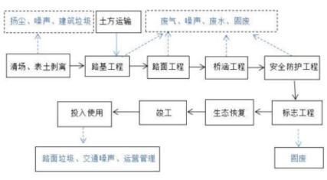  图 2-8 本项目道路施工期及运营期工艺流程及产污示意图

1 、路基工程施工工艺
路基工程施工主要包括筑路、削坡、路基边坡防护等工艺。按设计和规范及监理指定的要求，对不同路段路基处理的不同方案进行施工。路基填筑施工完成后，要对路基表面排水横坡、平整度、边坡等进行整修。整修要按照设计结构尺寸进行，自上而下进行削坡修整，不得在边坡上以土贴补。施工采用人工和挖掘机、装载机、自卸汽车联合作业的方法进行施工。
（1）挖方路基
根据各路段地形，土方工程开挖必须自上而下地进行，主要以挖掘机和推土机为主，近距离纵向调配以推土机为主，远距离以挖掘机挖， 自卸汽车运输为主。
（2）路基填筑
路基填筑采用水平分层全断面填筑方法施工，逐段逐层向上填筑，先将开挖出来的土作为填方材料充分利用进行填平。对于采用水泥混凝土路面的路基，再铺设 15cm 厚未筛分碎石作为垫层；对于采用未筛分碎石路面的路基，直接铺设 18cm 厚未筛分碎石同时作为垫层和路面。不同的填料分层填筑，路基填筑采取挖、装、运、摊、平、压路机压实的机械化流水作业，每层填压的填料均要平行于最终的路基表面。另外，直接铺设 18cm 厚未筛分碎石同时作为垫层和路面的道路，要对碎石充分压实。
路基填筑施工工艺见下图。

图 2-9 路基填筑施工工艺图
2 、路面工程施工工艺
（1）外购成品混凝土。
（2）基层及底基层采用集中场拌，摊铺机摊铺。摊铺碾压后应立即用塑料薄膜覆盖洒水养生，基层顶面铺设下封层后方能铺筑面层，养生期间严禁车辆通行。
（3）摊铺机摊铺时，采用两台或多台摊铺机前后交替同步摊铺。
（4）路面摊铺前，应做好各结构层配合比设计，并通过试拌确定生产配合比，若不符合要求时，及时分析原因，调整配合比。
3 、涵洞工程施工工艺
本项目全线共设置涵洞 7 道。其中：沙圪堵镇乌拉素村二道壕大坝东至秦家塔社段设置 1-0.75m 钢筋混凝土圆管涵 2 道；双山梁村通社公路工程段设置 1- 1.5m 钢

波纹管涵 2 道；十二连城乡三道拐社坡底至北防洪堤段拆除既有涵洞后新建 1-0.75m钢筋混凝土圆管涵 2 道；脑包湾村路段一新建 1-0.30m 铸铁管涵 1 道。
本项目各类涵洞施工以基坑开挖、基础处理、涵管安装、回填夯实为核心工序，其中三道拐社路段涵洞需先行开展既有涵洞拆除作业，全线涵洞具体工艺流程如下：
既有涵洞拆除（仅三道拐社重建涵洞）→基坑开挖→ 基坑修整夯实→ 涵体基础施工→ 涵管运输吊装安装→接缝密封处理→ 涵体两侧及顶部回填夯实
具体工艺过程说明：
（1）既有涵洞拆除：针对十二连城乡三道拐社需改建路段，施工前对原有废弃涵洞进行整体拆除，彻底清理基坑内建筑垃圾及软弱土层，完成场地平整，为新建涵洞施工提供合格作业基底。
（2）基坑开挖：全线所有涵洞基坑均采用人工配合反铲挖掘机进行开挖施工，结合基坑现场土质条件，合理确定基坑坑壁放坡坡比，保障基坑开挖过程边坡稳定，避免边坡坍塌引发生态扰动；开挖至设计标高后，人工清理基坑底部原状土体，减少机械施工对基底土层的扰动。
（3）基坑修整夯实：基坑开挖完成后，对基坑底部进行整平、分层夯实处理，检测基底密实度及承载力，确保基底满足涵体承载要求，防止后期涵体不均匀沉降。
（4）涵体基础施工：依据不同涵洞类型开展基础施工，钢筋混凝土圆管涵、铸铁管涵浇筑整体式混凝土涵底及扩大基础；钢波纹管涵铺设级配砂石垫层。
（5）涵管运输与安装：各类预制涵管、波纹管、铸铁管均通过载重汽车运输至施工现场，到场后采用人工配合汽车吊开展吊装就位作业，严格控制涵管安装高程、轴线及排水坡度，保证涵洞排水通畅。
（6）接缝密封处理：涵管安装就位后，对管节之间拼接缝隙进行密封防水处理，避免后期地表水、地下水通过接缝渗漏，保障涵洞结构完整性与使用稳定性。
（7）回填夯实：涵管安装及接缝施工完成且结构强度达标后，及时对涵洞两侧、管身顶部进行分层土方回填，并逐层夯实，减少路基沉降，保证涵洞与周边路基结构衔接紧密， 同步降低工程施工对周边地表径流及土壤环境的影响。
4 、交通工程及环境保护工程
本工程全线交通工程设施施工在主体工程基本完成后，即可展开沿线设施与环境保护工程的施工，沿线设施包括交通标志、安全、管理设施等，环境保护工程为路基两侧护坡种草植被恢复等工程。
5 、施工方案
根据项目所处区域内施工条件和特点，拟建项目在施工组织计划和施工中，提出以下施工方案：

（1）针对本项目实际情况，施工质量要求严，为保证工程质量和进度，建议工程施工选用专业队伍，尽可能全部采用机械化施工。
（2）由于路线地处寒冷地区冰冻期长，实际施工期短，应合理安排施工组织计划，保证按时完工。
（3）为避免路基沉陷，在施工中必须保证路基填土的压实度和路面平整度及防渗要求，做好路基路面排水及防护工程。
（4）施工开挖时要集中挖掘材料，严禁乱挖乱掘、随意扩大工作面，禁止随意碾压周边植被。挖方路段产生的废方，可依路两侧整齐平整临时堆放，必须依设计及时调运，通过合理调配土石方，实现土石方量平衡。
施工进度：本项目施工工期为 12 个月。
施工人数：施工期平均施工人数约为 20 人。
其他 | 1 、施工依托合理性分析  （1）场外交通  本工程主要运输方式以公路为主，担负工程所有建筑材料及工程机械的进场。本地各料场与拟建公路之间均有等级公路、乡镇道路及便道通达，交通运输条件良好。外购材料运输方便， 以汽车运输为主。  （2）场内交通  本项目不设拌和站、预制场，石料、砂砾、水泥混凝土等均采用外购方式解决，材料运输主要依托已有公路，施工车辆依托已有公路。  （3）工程用水及用电  施工人员生活用水、用电均依托附近村庄现有生活设施，沿线水源、 电力供可满足工程用电需求。

三、生态环境现状、保护目标及评价标准

生态环境现状 | 1 、生态环境现状（详见生态影响专项评价）  （1）主体功能区划  根据《内蒙古自治区主体功能区规划》将全区国土空间划分为以下主体功能区：按开发方式，划分为重点开发区域、限制开发区域和禁止开发区域；按开发内容，划分为城市化地区、农产品主产区和重点生态功能区；按层次，划分为国家级和自治区级两个层面。本项目所在地准格尔旗属于国家级重点开发区域，项目建设符合主体功能区划定位。  （2）生态功能区概况  项目位于鄂尔多斯市准格尔旗，分属两大生态功能区：北部黄土丘陵段为准格尔黄土丘陵沟壑农田草原水土保持生态功能区，属黄河粗泥沙重点来源区，主导功能为水土保持、拦蓄入黄泥沙，区域砒砂岩易侵蚀、工矿扰动、林分单一、水资源短缺等生态问题突出；沿黄平原段为土默特平原灌溉农业生态功能区，是全市核心灌溉农区，主导功能为农业稳产、沿黄水质缓冲，存在土壤次生盐渍化、农业面源污染、地下水超采、农田生态单一等问题。  （3）调查方法  依据《环境影响评价技术导则 生态影响》（HJ19-2022），采用资料收集、现场实地走访、2026 年 6 月哨兵 2 号 10m 分辨率卫星遥感解译等方式开展评价；遥感解译范围为各线路中心线两侧外延 300m。  （4）评价区土地利用现状  根据遥感解译，评价范围总面积 1810.61hm² , 共 1531 个斑块，林、草、耕地为绝对主体，合计占比 99.66% ，人为开发强度低；项目总占地 13.58hm² , 无耕地占用； 73.03%为既有农村道路（无植被硬化地面），原生林草地仅占 26.44% ，其中灌木林地 11.80% 、天然牧草地 7.62% ，乔木林占用极少，无成片成熟林地。  （5）植物资源现状  植被区划：隶属欧亚草原植物区—黄土高原草原省鄂尔多斯高原州，暖温型典型草原亚带，地带性原生植被为本氏针茅+ 百里香群落；  物种情况：区域优势乡土物种为柠条锦鸡儿、杏树、白榆、羊草、芨芨草等；经全域调查，未发现国家、 自治区级珍稀濒危保护野生植物；  植被结构：评价区自然植被（林、灌、草、滩涂） 占 65. 19% ，农田植被 29.41%，无植被硬化/裸地 5.40%； 占地内植被以柠条灌丛、针茅草原为主，不占用农田、滩涂植被，原生植被侵占规模有限。  （6）动物资源现状

评价区属蒙新区东部草原亚区鄂尔多斯暖温型草原省，无珍稀濒危野生动物及保护物种集中栖息地；野生动物以广布小型啮齿类、常见鸟类、 昆虫为主，包括石鸡、雉鸡、喜鹊、蒙古兔、跳鼠等；对照名录，无国家、 自治区重点保护陆生野生动植物分布，不涉及自然保护地。
（7）生态现状综合评价结论
区域以林草复合生态系统为基底，自然植被占主导，耐旱乡土物种适配本地干旱环境，生态承载力整体较好；工程为通村道路硬化项目，依托既有乡村土路布线，永久占地以原有土路路面为主，原生林草地占用量小，不占用耕地、滩涂，生态敏感性中等。
2 、区域环境空气质量达标判定
本项目位于鄂尔多斯市准格尔旗，根据内蒙古自治区生态环境厅 2026 年 6 月 4日公布的《2025 年内蒙古自治区生态环境状况公报》 中“ 全区城市环境空气质量” 结论：“2025 年，全区环境空气六项污染物年均浓度均达标” 。本项目位于内蒙古自治区鄂尔多斯市， 因此项目所在区域环境空气质量属于达标区。
根据环境空气质量模型技术支持服务系统数据查询结果，鄂尔多斯市 2025 年SO2 、NO2 、PM10 、PM2.5 年均浓度分别为 7 ug/m3 、20 ug/m3 、54 ug/m3 、18 ug/m3 ； CO 24 小时平均第 95 百分位数为 0.7mg/m3 ，O3 日最大 8 小时平均第 90 百分位数为139ug/m3 ；各污染物平均浓度均优于《环境空气质量标准》（GB3095-2026） 中过渡阶段浓度限值二级标准限值，本项目基本污染物环境质量现状评价结果见表 3- 1。
表 3-1 基本污染物 环境质量现状评价表
 | 污染物 | 年评价指标 | 现状浓度/ (μg/m3） | 标准值/ (μg/m3） | 占标率/（%） | 达标  情况
 | PM10  NO2 | 年平均质量浓度 | 54 | 60 | 90 | 达标
  PM2.5
  SO2
 |  | 年平均质量浓度 | 18 | 30 | 60 | 达标
 |  | 年平均质量浓度 | 7 | 60 | 11.7 | 达标
 |  | 年平均质量浓度 | 20 | 40 | 500 | 达标
 | CO（第 95 百分位数） | 百分位数日平均质量浓度 | 0.7mg/m3 | 4mg/m3 | 17.5 | 达标
 | O3（第 90 百分  位数） | 百分位数 8h 平均质量浓度 | 139 | 160 | 86.9 | 达标
3 、声环境质量现状（详见声环境影响专项评价）
本项目委托内蒙古华予环境检测有限公司于 2026 年 6 月 12 日-6 月 14 日开展为期 2 天的连续声环境现状监测。
本次监测共覆盖沙圪堵镇、四道包村、乌拉素村、十二连城、脑包湾村、杨子华村等沿线村落散户敏感点，同时布设沿黄公路、兴巴高速两条现状道路噪声衰减断面，配套设置 2 处区域背景点位。
监测指标为等效连续 A 声级（Leq），所有点位昼夜分别开展不少于 20min 代表

性监测。
本次监测所有村落散户敏感点声环境质量全部达标，整体声环境质量良好。各敏感点两日监测均值统计显示，昼间噪声均值区间为 43.0~53.0dB(A)，均低于 1 类区昼间 55dB(A)限值；夜间噪声均值区间为 36.0~43.0dB(A) ，均低于 1 类区夜间 45dB(A)限值。
沿黄公路监测数据：昼间最大均值 54.0dB(A) 、夜间最大均值 43.5dB(A) ；兴巴高速监测数据：昼间最大均值 53.5dB(A) 、夜间最大均值 44.0dB(A) 。两条现状道路20m 近场范围内昼夜噪声均满足 4a 类声环境限值要求 ， 120m 处夜间噪声降至36dB(A) ，基本与区域背景噪声持平，现状道路交通噪声影响范围有限、影响程度较低。
本项目拟建公路沿线农村敏感点声环境质量整体优良，全部满足对应功能区标准；区域现状道路交通噪声衰减规律正常，无超标现象，区域声环境现状可满足项目建设的环境基底要求。
4 、地表水环境质量现状
本项目道路不涉及河道施工；施工期不产生施工废水，施工人员生活依托租住附近村庄，施工生活污水依托附近村庄现有卫生处理设施；本项目不设集中式服务区，运营期废水主要为路面径流。 因此，本项目不开展地表水环境质量现状调查。
5 、土壤、地下水环境质量现状
根据《建设项目环境影响报告表编制技术指南》（污染影响类）中地下水、土壤环境质量现状监测要求：“ 原则上不开展环境质量现状调查。建设项目存在土壤、地下水环境污染途径的，应结合污染源、保护目标分布情况开展现状调查以留作背景值。”
本项目为交通运输项目，施工期不设置施工营地，运营期沿线不设置加油站、服务设施等，因此，不存在土壤、地下水环境污染途径，因此本项目不进行地下水、土壤环境质量现状调查。

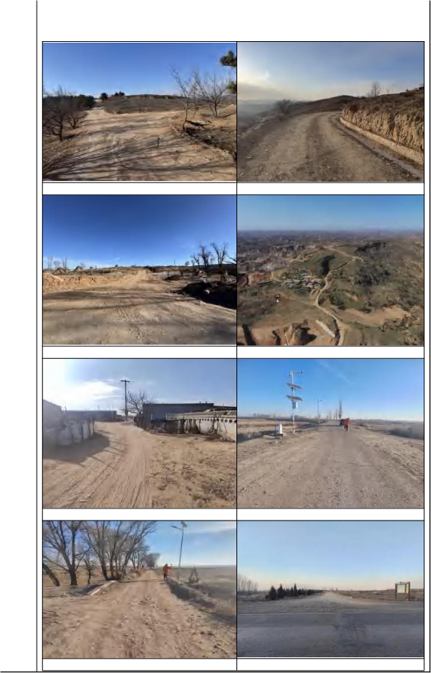
份子地社新村至二道拐村委会 二道拐坡底至张家圪旦社

三道拐社坡底至北防洪堤 沿黄巨合滩出口东至天顺圪梁通村路
本项目为新建道路，为乡村道路硬化工程，现有道路为土路面，扬尘污染较为突出，无生态破坏问题。现有通村道路现状见下图。
李家圪堵至土敖包通村公路 四道敖包至淡家梁至杨家塔通村公路
乌拉素村二道壕大坝东至秦家塔社 双山梁村通社公路工程
与项
目有
关的
原有
环境
污染
和生
态破
坏问
题

 |  | 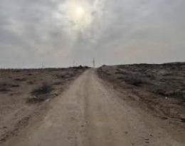 | 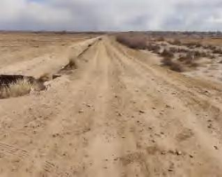
 |  | 大棚区至杏仁露基地 | 脑包湾村自然村通硬化路
 |  | 图 3-1 各路段现状情况

生态环境保护目标 | 本项目位于鄂尔多斯市准格尔旗沙圪堵镇和十二连城乡，根据路线周边现状，确定项目的保护目标。  1 、生态环境保护目标  根据《环境影响评价技术导则—生态影响》（HJ19-2022） 中生态环境评价工作等级划分原则，本项目生态评价等级为三级。评价范围为道路中心线两侧外扩 300m范围。  2 、大气环境保护目标  本项目为农村公路建设项目，不包含服务区、车站、隧道等，根据工程分析，  本项目主要大气污染因污染物为施工扬尘，经采取措施治理后其污染物排放量较少（且施工结束后其扬尘污染消失）；运营期大气污染物为汽车尾气及车辆行驶产生的二次扬尘，各污染物排放量较低；本项目拟建路线中心线两侧 500m 范围内的无自然保护区、风景名胜区等，沿线主要为农村地区。 因此，本项目不设置大气环境评价范围。  3 、声环境保护目标  根据《环境影响评价技术导则 声环境》（HJ2.4—2021），声环境影响评价等级为二级， 以线路中心线外两侧 200m 范围为评价范围，声环境保护目标见表 3-3。  4 、地表水环境保护目标  根据现场调查，本项目拟建路线不涉及过水路面，施工期及运营期无生产废水、生活污水产生及排放， 因此，不涉及地表水环境保护目标。  综上，本项目生态保护目标见表 3-2 ，声环境保护目标见表 3-3 及附图 6。

表 3-2 本项目生态保护目标表
序号 | 保护目标类型 | 所属路段 | 影响范围 | 占用面积 hm2 | 影响面积hm2 | 生态功能与保护要求
1 | 基本草原 | 李家圪堵至土敖包通村公路段、双山梁村通社公路段、四道敖包至淡家梁至杨家塔通村公路段、乌拉素村二道壕大坝东至秦家塔社通村公路段、大棚区至杏仁露基地路段、二道拐坡底至张家圪旦社及脑包湾村自然村通硬化路段、沿黄巨合滩出口东至天顺圪梁通村路段 | 道路中心线  两侧 300m  范围内 | 0.1797 | 76.12 | 防风固沙、保持水土、维护草原生态系统完整性，严格禁止占用、破坏草原植被
2 | 国家二级公益林、地方三级公益林 |  | 道路中心线  两侧 300m  范围内 | 1.8358 | 261.1642 | 涵养水源、保持水土、维护生物多样性，严格禁止采伐、破坏林地植被
3 | 一般商品林 |  | 道路中心线  两侧 300m  范围内 | 0.113 | 185.477 | 以木材生产、经济林种植为主，兼顾生态防  护功能，合理开发利用
4 | 基本农田 | 乌拉素村二道壕大坝东至秦家塔社路段、份  子地社新村至二道拐村委会路段、二道拐坡  底至张家圪旦社路段、脑包湾村自然村通硬  化路路段、沿黄巨合滩出口东至天顺圪梁通  村路段 | 道路中心线  两侧 300m  范围内 | 不占用 | 399.05 | 保障粮食安全，严格落实基本农田保护制度，  禁止任何非农业建设占用
5 | 一般耕地 | 各路段沿线 | 道路中心线  两侧 300m  范围内 | 不占用 | 97.52 | 用于农业生产，保障农产品供给，严格控制  非农业建设占用
6 | 其他牧草地 | 各路段沿线 | 道路中心线  两侧 300m  范围内 | 1.4303 | 558.2397 | 用于畜牧业生产，兼顾水土保持、防风固沙  生态功能，合理放牧利用
7 | 鸟类、小型兽类、两栖类野生动物 | 各路段沿线两侧区域 | 道路中心线  两侧 300m  范围内 | / | / | 为区域内鸟类、小型兽类、两栖类等野生动  物提供觅食、栖息、繁殖场所，是区域生物  多样性保护的重要节点，严格禁止破坏栖息  地植被、干扰野生动物正常活动

表 3-3 本项目声环境保护目标
序号 | 声环境  保护目  标名称 | 所在路段 | 桩号范围 | 线路形式 | 方位 | 声环境保护  目标预测点  与路面高差  (m) | 首排距道路边界（红线）距离（m） | 距道路中心线距离（m） | 声环境功能区类别 | 道路评价范围内人数 | 声环境保护目标情况说明  （介绍声环境保护目标建筑  结构、朝向、楼层、周围环  境情况） | 路线与保护目标位置关系
沙圪堵镇
1 | 庙圪梁-散户 | 李家圪堵至土敖包通村公路 | K0+920~  K1+018(路  段二 | 路基 | 路右 | 5.6 | 28.75 | 31 | 1类 | 2户/7人 | 砖混，1层平房，侧向拟建道路，地面地势高于拟建道路。 | 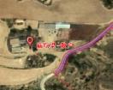
2 | 崔家峁-  散户 | 李家圪堵至土敖包通村公路 | K0+050~  K0+070(路段五 | 路基 | 路右 | 0.35 | 10.75 | 13 | 1类 | 1户/3人 | 砖混，1层平房，侧向拟建道  路，道路右侧地面地势高于  拟建道路。 | 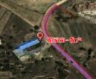
3 | 瓦窑平-散户 | 双山梁村  通社公路  工程 | K0+070~  K0+220 | 路基 | 路右 | 14.28 | 101.75 | 104 | 1类 | 2户/6人 | 砖混，1层平房，侧向/背向拟  建道路，道路右侧地面地势  高于拟建道路。 | 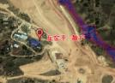
4 | 刘家塔散户1 | 四道敖包至淡家梁至杨家塔通村公路 | K0+190~  K0+250 | 路基 | 路右 | -9.82 | 47.75 | 50 | 1类 | 2户/5人 | 砖混，1层平房，背向拟建道路，地势低于拟建道路。 | 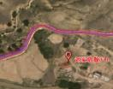

5 | 刘家塔散户2 |  | K0+730~  K0+790 | 路基 | 路左 | 3.47 | 10.75 | 13 | 1类 | 1户/3人 | 砖混，1层平房，侧向拟建道路，地势高于拟建道路。 | 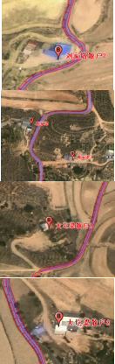
6 | 陈家梁 |  | K2+030~  K2+140 | 路基 | 路左 | -2.18 | 7.25 | 9.5 | 1类 | 2户/6人 | 砖混，1层平房，侧向拟建道  路，道路右侧地面地势高于  拟建道路，左侧低于拟建道  路。
 |  |  |  |  | 路右 | 2.2 | 40.75 | 43.0 | 1类 | 3户/11人 | 砖混，1层平房，侧向拟建道  路，道路右侧地面地势高于  拟建道路，左侧低于拟建道  路。
7 | 大圪梁散户1 |  | K3+360~  K3+690 | 路基 | 路左 | -8. 1 | 39.75 | 42 | 1类 | 2户/5人 | 砖混，1层平房，侧向拟建道  路，道路左侧地面地势低于  拟建道路。
8 | 大圪梁散户2 |  | K4+150 | 路基 | 路右 | -4.14 | 24.75 | 27 | 1类 | 1户/3人 | 砖混，1层平房，侧向拟建道  路，道路右侧地面地势低于  拟建道路。
9 | 二道壕-散户 | 乌拉素村二道壕大坝东至秦家塔社 | K0+000~  K0+70 | 路基 | 路左 | - 1.29 | 57.75 | 60 | 1类 | 2户/6人 | 砖混，1层平房，面向拟建道路，地势低于拟建道路。 | 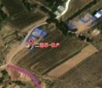

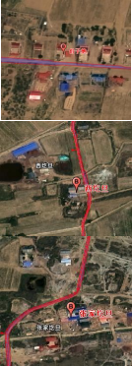

10 | 三道壕-散户 |  | K0+270~  K0+370 | 路基 | 路右 | -3.07 | 20.75 | 23 | 1类 | 2户/5人 | 砖混，1层平房，面向拟建道路，地势低于拟建道路。 | 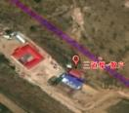
十二连城乡
11 | 份子地社新村 | 份子地社  新村至二  道拐村委  会 | K0+890~  K1+560 | 路基 | 路左 | 0 | 2.75 | 5 | 1类 | 6户/21人 | 砖混，1层平房，背向拟建道路，地势与拟建道路等高。
 |  |  |  | 路基 | 路右 | 0 | 14.75 | 17 | 1类 | 16户/56人 | 砖混，1层平房，面向拟建道路，地势与拟建道路等高。
12 | 西圪旦 | 二道拐坡地至张家圪旦社 | K0+300~  K2+270 | 路基 | 路左 | 0.13 | 5.75 | 8 | 1类 | 2户/5人 | 砖混，1层平房，侧向拟建道路，地势略高于拟建道路。
13 | 张家圪旦 | 二道拐坡地至张家圪旦社 | K0+300~  K2+270 | 路基 | 路右 | 1. 1 | 24.75 | 27 | 1类 | 5户/17人 | 砖混，1层平房，侧向、背向  拟建道路，地势略高于拟建  道路。
 |  |  |  |  | 路左 | 0.17 | 24.75 | 27 | 1类 | 3户/7人 | 砖混，1层平房，侧向拟建道路，地势略高于拟建道路。

14 | 神官湾 | 脑包湾村自然村通硬化路 | K1+110~  K1+236 | 路基 | 路左 | 5.18 | 12.75 | 15 | 1类 | 9户/25人 | 砖混，1层平房，背向拟建道  路，道路左侧地面地势高于  拟建道路。 | 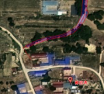

评价标准 | 一、环境质量标准  1 、环境空气质量标准  项目所在地环境空气质量执行《环境空气质量标准》（GB3095-2026） 中过渡阶段浓度限值二级标准，详细标准值见下表。  表 3-4 大气环境质量标准
评价标准 | 污染物名称 | 取值时间 | 过渡阶段浓度限值 |  | 浓度限值 |  | 浓度单位
评价标准 | 污染物名称 | 取值时间 | 一级 | 二级 | 一级 | 二级 | 浓度单位
评价标准 | SO2 | 年平均 | 20 | 60 | 20 | 20 | μg/m3
评价标准 | SO2 | 24 小时平均 | 50 | 150 | 50 | 50 | μg/m3
评价标准 | SO2 | 1 小时平均 | 150 | 500 | 150 | 150 | μg/m3
评价标准 | TSP | 年平均 | / | / | 80 | 200 | μg/m3
评价标准 | TSP | 24 小时平均 | / | / | 120 | 300 | μg/m3
评价标准 | NO2 | 年平均 | 40 | 40 | 30 | 30 | μg/m3
评价标准 | NO2 | 24 小时平均 | 80 | 80 | 50 | 50 | μg/m3
评价标准 | NO2 | 1 小时平均 | 200 | 200 | 200 | 200 | μg/m3
评价标准 | PM10 | 年平均 | 40 | 60 | 20 | 50 | μg/m3
评价标准 | PM10 | 24 小时平均 | 50 | 120 | 50 | 100 | μg/m3
评价标准 | PM2.5 | 年平均 | 15 | 30 | 10 | 25 | μg/m3
评价标准 | PM2.5 | 24 小时平均 | 35 | 60 | 25 | 50 | μg/m3
评价标准 | CO | 24 小时平均 | 4 | 4 | 4 | 4 | mg/m3
评价标准 | CO | 1 小时平均 | 10 | 10 | 10 | 10 | mg/m3
评价标准 | O3 | 8 小时平均 | 100 | 160 | 100 | 160 | μg/m3
评价标准 | O3 | 1 小时平均 | 160 | 200 | 160 | 200 | μg/m3
评价标准 | 2 、声环境质量标准  沿黄巨合滩出口东至天顺圪梁通村路沿兴巴高速北侧布设，全线处于兴巴高速用地边界外侧 50m 范围内，拟建公路用地边线与兴巴高速用地边线最小间距 12m 。结合噪声区划要求：本段通村公路中心线两侧 200m 评价范围内，对应兴巴高速用地边界两侧 50m 区域执行 4a 类标准，超出高速边界 50m 以外的剩余评价区域执行 1 类标准；其余线路紧邻村庄分布，沿线村庄工业生产活动偏少，因此该部分路段公路中心线两侧 200m 评价范围整体执行 1 类环境标准。  表 3-5 声环境质量标准 单位：dB（A）  二、污染物排放标准  1 、废气  项目施工过程中产生的废气排放、运营期检修道路扬尘执行《大气污染物综合排放标准》（GB16297- 1996） 中无组织排放监控浓度限值具体标准详下表。
  声功能区 | 标准限值 |  | 适用路段 | 适用区域
  声功能区 | 昼间 | 夜间 | 适用路段 | 适用区域
  4a 类 | 70 | 55 | 沿黄巨合滩出口东至天顺圪  梁通村路 | 对应兴巴高速用地边界两侧 50m 区域执行  4a 类标准
  1 类 | 55 | 45 | 其余路段 | 除执行 4a 类以外的区域，剩余区域中心线  两侧 200m 范围内

表 3-6 大气污染物综合排放标准

污染物 | 最高允许排放浓度（mg/m3） | 最高允许排放速率（kg/h） | 无组织排放监控浓度限值
污染物 | 最高允许排放浓度（mg/m3） | 二级 | 监控点 | 浓度（mg/m3）
颗粒物 | / | / | 周界外浓度最高点 | 1.0
施工期非道路移动机械排放废气执行《非道路移动机械用柴油机排气污染物排放限值及测量方法(中国第三、 四阶段）》（GB20891-2014）及其修改单中第四阶段的标准限值，具体标准值见下表。
表 3-7 非道路移动机械用柴油机排气污染物排放限值

阶段 | 额定净功率 （Pmax）（kW） | CO  （g/kWh） | HC  （g/kWh） | NOx  （g/kWh） | HC+NOx  （g/kWh） | PM  （g/kWh） | NH3  （ppm） | PN（#/kWh）
第四阶段 | Pmax＞560 | 3.5 | 0.4 | 3.5 ，0.67a | — | 0. 1 | 25b | —
第四阶段 | 130≤Pmax≤560 | 3.5 | 0.19 | 2.0 | — | 0.025 | 25b | 5×1012
第四阶段 | 56≤Pmax＜130 | 5 | 0.19 | 3.3 | — | 0.025 | 25b | 5×1012
第四阶段 | 37≤Pmax＜56 | 5 | — | — | 4.7 | 0.025 | 25b | 5×1012
第四阶段 | Pmax＜37 | 5.5 | — | — | 7.5 | 0.6 | 25b | —
a适用于可移动式发电机组用Pmax> 900kW的柴油机。
b适用于使用反应剂的柴油机。

2 、噪声
施工期噪声执行《建筑施工噪声排放标准》(GB12523-2025)中相应的标准值。
表 3-8 噪声排放标准一览表 单位：dB(A)
 | 污染源 | 污染  因子 | 时间段 | 类别 | 标准值 |  | 适用范围 | 适用区域 | 标准名称及类别
 |  |  |  |  | 昼间 | 夜间 | 适用范围 | 适用区域 | 标准名称及类别
 | 噪声 | 等效连续A声级 | 施工期 | / | 70 | 55 | 全部范围 | 全部道路 | 《建筑施工噪声排放标准》  （GB12523-2025）

3 、废水
施工期不产生施工废水，施工人员生活依托附近租住村庄，施工生活废水依托村庄现有卫生处理设施。本项目不设集中式服务区，运营期废水主要为路面径流。
其他 | 无

四、生态环境影响分析

施工期生态环境影响分析 | 本项目施工期为 12 个月，施工过程中的主要污染因素为废水、废气、噪声、固体废物和生态环境影响等。  1 、影响因素分析  （1）路基工程  路基工程施工会不同程度地产生以下影响：  ①清表：施工清表过程中会产生扬尘及弃渣等固体废物， 固体废物应及时处理，产生的松散堆土处理不当将造成水土流失。  ②路基施工：直接开挖或填土不及时做好挡护和防水临时工程，将造成水土流失，破坏植被，影响景观；路基施工过程产生扬尘和噪声；物料运输过程产生扬尘和噪声，并损坏地方道路。  ③边坡修坡：水土流失影响及扬尘影响。  ④公路施工期施工噪声对两侧声环境影响。  ⑤公路建设过程中对野生动物、农田设施造成短期影响。  （2）路面工程  ①施工机械噪声、物料运输车辆噪声。  ②路面摊铺施工和扬尘影响。  2 、施工期生态环境影响分析（详见生态影响专项评价）  综合分析表明，本项目施工期生态影响整体表现为局部、短暂、可逆、可控，无长期、持续性及不可逆生态损害。项目永久占地以现状土路和裸土地为主，仅少量占用林地、草地，植被生物量损失轻微；沿线植被均为区域广布乡土物种，无珍稀濒危及重点保护野生植物，工程斑块式零散占地不会改变区域植被群落结构与生态格局。工程占用公益林、商品林及基本草原规模极小，未破坏林地、草原生态系统完整性，通过落实生态补偿、异地造林、草原占补平衡等措施，可有效弥补植被损耗，保障区域生态功能稳定。项目不占用基本农田，施工对周边农田产生的扬尘、径流、机械扰动等影响均为短期可逆影响，采取洒水抑尘、 围挡防护、农田设施修复等措施后，可完全消除不利影响。  施工期人为活动、机械噪声将对区域野生动物产生短暂栖息干扰，但评价区内无重点保护野生动物及栖息地， 区域野生生物适应性强、周边替代生境充足，施工结束后动物生境可自然恢复，不会造成区域野生动物种群及生物多样性下降。施工扰动地表、裸露边坡会短暂增大区域水土流失风险，但通过采取表土防护、临时排水、边坡及时治理、完工后植被复绿等水土保持措施，可有效控制水土流失影响。施工结束后通过路基边坡生态绿化及专项植被恢复， 区域生态环境可逐步恢复至原有水平。总体

来看，在全面落实各项生态保护与水土保持措施的前提下，本项目施工期生态影响总体轻微，对区域生态系统整体稳定无实质性不利影响。
3 、施工期大气环境影响分析
施工时土方开挖、路基填筑和人工构造物挖基、材料运输、搅拌、摊铺等工程工序中都会产生污染，导致大气质量下降，在道路施工期主要大气污染物是扬尘。扬尘的主要来源是挖方填方作业、施工车辆运行中的临时起尘及未铺装路面起尘、筑路机械不断运行起尘等。
（1）车辆及施工机械尾气
施工区的燃油设备主要是施工机械和运输车辆，其排放的尾气在施工期间对施工作业点和交通道路附近的大气环境会造成一定程度的污染，产生 CO 、碳氢化合物、 NOX 等污染物。
由于施工区空气流通性好，排放废气中的各项污染物能够很快扩散，不会引起局部 100%大气环境质量的恶化，加之废气排放的不连续性和工程施工期有限，排放的废气对区域的环境空气质量影响是较小的。
（2）施工扬尘
施工场地产生的扬尘主要来源于挖掘机械等施工时产生的扬尘以及运输车辆进出时产生的扬尘。
据有关调查显示，施工工地的扬尘主要是由运输车辆的行驶产生，约占扬尘总量的 60% ，并与公路路面车辆行驶速度有关，一般情况下，施工场地、施工公路在自然风作用下产生的扬尘所影响的范围在 100m 以内。如果在施工期间对车辆行驶的路面实施洒水抑尘，每天洒水4～5 次，可使扬尘减少70%左右，下表为施工场地洒水抑尘的试验结果， 由表可知，在实施每天洒水4～5 次进行抑尘，可有效地控制施工扬尘，可将 TSP 污染距离缩小到20～50m 范围内。另外，由于道路和扬尘量与车辆的行驶速度有关，速度愈快，其扬尘量势必愈大，所以在施工场地，对施工车辆必须实施限速行驶，一方面是减少扬尘发生量，另一方面也是出于施工安全的考虑。
表 4-1 施工期场地洒水抑尘试验结果

距离（m） |  | 5 | 20 | 50 | 100
TSP 小时平均浓度（mg/m3） | 不洒水 | 10. 14 | 2.89 | 1.15 | 0.86
TSP 小时平均浓度（mg/m3） | 洒水 | 2.01 | 1.40 | 0.67 | 0.60
公路沿线村庄的居民比较分散，进出工地的物料、弃土运输车辆，应尽可能采用密闭车斗，并保证物料不遗撒外漏。若无密闭车斗，物料、弃土的装载高度不得超过车辆槽帮上沿，车斗应用苫布遮盖严实。苫布边缘至少要遮住槽帮上沿以下 15cm ，保证物料、弃土等不露出， 以减小物料运输车辆产生扬尘对周边居民的影响。
另外进出工地的物料、弃土，其扬尘的产生还受作业时风速的影响， 因此，禁止在大风天气进行此类作业，减少建材的露天堆放是抑制这类扬尘的有效手段。

施工中对地表的破坏会加大沙尘的浓度， 因此施工作业必然对本项目沿线村庄环境空气造成一定程度的污染，但这种污染是短期的，工程结束后，这种污染将逐渐减轻或消失。本报告要求建设单位和施工单位对施工场地定期洒水，有效降低施工扬尘对周边环境的影响。
3 、水环境影响分析
①生产废水
本项目不自设预制场，预制构件均外购，不产生施工废水；本项目现场不设置专门的施工机械设备维修与冲洗点，依托施工场地周边汽车(设备)维修公司对机械设备进行集中维修与冲洗，不产生维修与冲洗废水。
②生活污水
本项目施工人员生活依托租住附近村庄，平均人数 20 人/天，施工人员按日人均用水量 80L 计算，施工期为 12 个月，污水排放系数按 0.8 计算，施工期生活污水产生量为 1.28m³/d ，施工生活污水依托附近村庄现有卫生处理设施。
本项目道路不涉及河道，不涉及施工废水、生活污水的排放，不会对地表水产生影响。
4 、 固体废物环境影响分析
施工期间产生的固体废物主要为施工现场产生的工程弃土、建筑垃圾、施工人员生活垃圾，若处理不当，可能对周围环境产生不利影响。
（1）工程弃土
施工期工程弃土包括路基表土剥离物和基础开挖土方，若随意堆放，表土易被雨水冲刷引发水土流失，破坏周边土壤结构和植被，通过将表土集中堆存于占地范围内适宜位置，后期用于路基边坡绿化；基础开挖土方通过本桩或远运利用进行移挖补填，项目整体可实现平衡，施工过程中无弃土弃渣产生。
（2）建筑垃圾
建筑垃圾主要是施工中产生的废砂石， 以及新旧路基衔接处及局部挖除现有路面段产生的废弃路面材料等。若无序丢弃，会占用土地资源，其含有的有害物质可能渗透到土壤中造成污染，且在风力作用下易产生扬尘，影响周边空气质量。 因此，优先回收利用，不能利用的，应通过集中收集后送至建筑垃圾填埋场。
（3）生活垃圾
本项目施工人员约 20 人，生活垃圾的产生量按 0.5kg/人・d 计，施工期 12 个月，则生活垃圾产生量为 0.01t/d ，整个施工期生活垃圾发生总量为 3.65t ，集中收集后统一运送至地方环卫部门指定地点进行处理，不会对沿线周边环境造成较大的影响。
综上，施工期产生的固体废弃物均得到妥善收集处理，去向可行。

5 、声环境影响分析（详见声环境影响专项评价）
本项目全线禁止夜间施工，无夜间（22.00-次日 6:00）噪声扰民风险，临近敏感点施工段午间 12:00- 14:00 和 22:00-次 日 8:00 均禁止施工；同时无爆破、现场搅拌及高频冲击施工工序，从源头规避了各类高风险噪声源。施工噪声仅昼间产生，无全域连片扰民风险，整体以沿线点状分散干扰为主，仅局部小型村落路段存在昼间集中扰民问题；结合沿线人居分布特征，项目采用分区差异化降噪管控方案：
散户分散路段： 以施工时序管控、运输车辆禁鸣限行为主，简化工程降噪设施；
集中村社路段：加密隔声围挡、严控多台高噪声机械同步作业，强化传播路径降噪；
通用管控要求：施工避开村民午休及夜间休息时段，选用低噪声施工设备，高噪声工序错峰作业。
落实以上措施后，施工期噪声影响可控制在可接受范围内，不会对沿线村民生活造成不可逆的不良影响。
运营期生态环境影响分析 | 1 、生态环境影响分析（详见生态影响专项评价）  公路建成后，破坏永久占地内的植被，形成公路用地类型。本项目原有景观格局  已形成，项目营运后，评价区域内野生动物对周边环境逐渐适应，对沿线区域野生动物基本不产生阻隔影响，项目建设对整体景观格局影响较小，不会改变评价区整体自然景观。运营期生态影响分析，详见生态影响专项评价。  2 、大气环境影响分析  本项目运营期的主要大气污染物为汽车尾气及车辆行驶产生的二次扬尘。运营期  随着交通量的增加，道路上行驶的汽车尾气，排放总量也会相应加大。汽车排放的尾气中含有 CO 、NOx 、HC 及颗粒物等污染因子。另外，道路上行驶的汽车轮胎接触路面积尘将产生二次扬尘，也会对周边大气、土壤、植被造成一定的污染，直接或间接地对周边环境产生污染影响。  （1）汽车尾气  公路机动车尾气影响具备近距离、短时性特点，尾气污染物高浓度影响带集中于道路路基两侧 0~20m 范围，污染物以 CO、NOx、HC 及颗粒物为主。受四级公路通行条件限制，村口交叉 口、减速带、爬坡路段车辆低速行驶、频繁启停，尾气排放强度相对更高；开阔田间、草地路段通风条件好，尾气扩散速度快，污染物堆积程度极低。道路两侧 50m 以外区域，尾气污染物经大气扩散稀释后，浓度基本回归区域大气本底值，不会对远距离居民点、农田、草原产生持续性尾气污染，无远距离大气扩散影响。  （2）扬尘影响分析  道路上行驶汽车的轮胎接触路面（尤其未筛分碎石路面）而使路面积尘扬起，从

而产生二次扬尘污染。在运送散装含尘物料时， 由于撒落、风吹等原因，使物料产生扬尘污染。本项目主要为混凝土路面，工程运营期扬尘污染的大小取决于道路路面状况的好坏、路面的清洁程度， 以及对营运车辆的管理。通过对道路路面进行维护，其扬尘污染影响相对较小；另外，针对未筛分碎石路面，通过在施工期对其进行有效压实，并在运营期通过控制车速等措施，其扬尘产生量不大，影响是可以接受的。
3 、水环境影响分析
本公路为四级通村公路，全线不设置服务区、收费站、洗车场及养护工区，无生产废水、生活污水集中排放源。结合项目区域气候、地形水文及道路通行特征，运营期水环境影响均为面源、短时、 间歇性影响，无连续稳定废水排放，具体影响分析如下：
（1）降雨路面径流影响
晴天路面会累积车辆磨损粉尘、轮胎磨损颗粒物、机动车微量油污、沿途散落秸秆及畜禽粪便等污染物，区域暴雨天气发生时，雨水直接冲刷路面形成路面径流，径流中含有 SS 、石油类、有机质等污染物。初期雨水冲刷效应最为明显，初期径流污染物浓度较高，若未经边沟疏导直接漫流进入周边农田灌溉渠、地表沟道，会短时提升地表水悬浮物浓度，轻微影响灌溉水质；本项目车流量极低，无大型货运车辆通行，路面污染物累积量小，仅降雨初期存在短时污染，无长期持续性水污染影响。
（2）路基边坡水土流失水环境影响
项目沿线为黄土丘陵地貌，土体结构松散、抗冲刷能力差，夏季强暴雨雨水会直接冲刷路基裸露边坡及开挖断面，产生泥沙随地表径流汇入周边水系。边坡水土流失是本项目运营期最突出的水环境及生态负面问题，干旱无风季节无此类影响，影响集中发生在汛期暴雨时段。
（3）道路紧邻村落与农田段，沿线村民存在向路边边沟倾倒生活污水、堆放农家肥与农药化肥、丢弃生活垃圾等行为，雨天雨水淋溶会携带污染物进入地表沟渠，形成农业面源与生活面源复合水污染，对沿线农田灌溉水质造成一定扰动。
综上，本四级通村公路运营期无生产废水、生活污水等常态化点源污水排放，所有水环境影响均为间歇性、短时性面源污染，污染影响全部集中于 7-9 月汛期强降雨时段，晴天基本无水环境负面影响。结合项目所在黄土丘陵区域水土保持管控要求，项目运营期首要水环境不利影响为黄土路基边坡暴雨冲刷引发的水土流失，易造成沿线灌溉沟渠、天然沟道泥沙淤积，影响区域排水与农田灌溉功能；次要影响为降雨初期路面径流带来的短时水质扰动， 以及沿线村民乱排污水、农资乱堆放引发的人为次生面源污染。总体而言，公路正常运营对沿线田间沟渠、周边地表水体水环境扰动较小，在落实路面保洁、排水系统管护、边坡水土保持、沿线人居环境管控等防护措施

后，可最大限度消减水环境不利影响，运营期水环境影响处于可接受范围，符合区域水土保持与水环境管控要求。
4 、 固体废物影响分析
项目属于通村公路项目，其本身不产生固体废物。项目沿线未设收费站、超限运输检测站、养护站、服务区等设施，运营期固体废弃物主要为行人生活垃圾、运输车辆洒落的物料、道路养护固废，上述固体废物均由环卫部门清理清运处置，不会对周围环境造成影响。
5 、声环境影响分析（详见声环境影响专项评价）
本项目运营期依据《环境影响评价技术导则 声环境》《环境影响评价技术导则 公路建设项目》推荐模型开展噪声预测，结合 15km/h 设计时速、水泥混凝土路面、零路基高度不利工况，分近、 中、远期昼夜间测算噪声贡献值；交通噪声随距道路距离增加逐步衰减，远期昼间道路中心线 20m 处噪声贡献值仅 40.00dB (A)，各时段达标距离均小于道路中心线外 10m，道路沿线无超标区域；沿线 14 处执行 1 类声环境标准的居民敏感点，叠加背景噪声后近、 中、远期昼夜预测值全部达标，噪声较现状最大增量仅昼间 4.28dB (A) 、夜间 4.42dB (A) ，整体交通噪声源强低、衰减快，对沿线居民声环境影响较小，无需配套专项降噪工程。
6 、环境风险分析
本项目属于通村公路建设项目，全线无隧道工程，施工期间不使用炸药等易燃易爆物；运营期间不涉及有毒有害和易燃易爆危险物质生产、使用、储存（包括管线输运） ，但有毒有害和易燃易爆物质运输车辆行经本项目时，如发生交通事故，可能导致运输物质泄漏、燃烧等，短时间将对事故发生地点附近一定范围内的水环境、土壤环境及大气环境产生污染，对公路沿线敏感点造成较大危害。
根据我国公路事故类型统计，构成行驶车辆事故风险的主要是运输石油化工车辆发生的各种事故。这些环境风险事故类型主要有：
（1）车辆本身携带的汽油（柴油）和机油泄漏，排入附近水体；
（2）化学危险品的运输车辆发生交通事故后，有毒有害固态、液态危险品发生泄漏或易燃易爆物质引起爆炸，引起水污染和空气污染；
本项目营运期不涉及《建设项目环境风险评价技术导则》（HJ169-2018）明确的“有毒有害和易燃易爆危险物质生产、使用和储存（包括使用管道运输）” 的情形，全线无隧道工程，施工期间不使用炸药等易燃易爆物，环境风险潜势为 I ，可开展简单分析。
本项目环境风险主要表现为运输危险品车辆发生泄漏的事故。针对可能出现的环境风险，应采取如下措施。
（1）应设置警示牌、危险品车辆限速标志，提醒司机注意安全和控制车速，防止

事故污染环境；
（2）建设单位是环境风险防范的责任及实施主体，环评建议建设单位应按有关部门要求单独编制本项目完善的环境风险应急预案，纳入沿线突发环境事件应急预案体系，并报有关部门审批。
（3）加强日常危险品运输车辆的“ 三证” 检查、超载车辆的检查，若“ 三 证” 不全或车辆超载可禁止其上路。
（4）运载危险品的车辆应上报公路管理部门，经检查批准后方可上路行驶，车辆上要有危险品标志，并不能随意停车。
（5）危险品运输途中，公路管理部门应予以严密监控，以便发生意外情况时能及时采取措施，防患于未然。
选址选线环境合理性分析 | 本项目位于准格尔旗沙圪堵镇、十二连城乡自然村范围内，主要建设内容为区域现状土路硬化改造工程。项目立足乡村交通发展短板， 以改善农村通行条件、完善乡村基础设施配套为核心目标，畅通乡村对外交通联络通道，助力区域农村产业发展与民生保障提质，推动地方经济社会高质量发展。本项目各路段总占地面积 13.58hm2 ，全部为永久占地， 占地类型主要包括草地、林地、裸土地；工程全程依托既有土路原位改造，不设置取土场、弃土场等临时工程设施，无临时用地需求，最大程度减少地表扰动范围。  从区域管控底线核查情况来看，项目选址已完成国土空间、文物保护、饮用水源保护多部门合规性核查，均取得官方复函意见。依据《准格尔旗自然资源局关于准格尔旗 2025 年沙圪堵镇、十二连城乡自然村通硬化路工程征求意见的复函》（准自然资函〔2025〕2372 号），项目用地未涉及生态保护红线、永久基本农田，符合国土空间管控相关要求；依据《准格尔旗文物局关于准格尔旗 2025 年沙圪堵镇、十二连城乡自然村通硬化路的复函》（准文物函〔2025〕1408 号），建设范围内无文物普查登记遗存，无文物保护相关制约因素；依据《鄂尔多斯市生态环境局准格尔旗分局关于准格尔旗 2025 年沙圪堵镇、十二连城乡自然村通硬化路范围是否占用水源地保护区的复函》 （鄂环准函〔2025〕339 号） ，项目用地不涉及集中式饮用水水源地保护区，不会对区域饮水安全造成影响。  （1）林地与基本草原占用合理性分析  根据《准格尔旗林业和草原局关于准格尔旗 2025 年沙圪堵镇、十二连城乡自然村通硬化路工程征求意见的复函》（准林草函〔2025〕982 号） ，本项目不涉及Ⅰ级保护林地，仅占用Ⅱ级、Ⅲ级、Ⅳ级保护林地及部分基本草原，林草主管部门已原则同意本次项目林草占用方案。结合 2024 年度国土变更调查成果、国家级公益林矢量数据、森林草原湿地荒漠化普查成果及《内蒙古自治区林业厅关于进一步规范建设项目使用林

地审核管理工作的通知》（内林资发〔2019〕25 号）相关界定，项目共计占用基本草原 0.1797 公顷，其中天然牧草地 0.0761 公顷、其他草地 0.1036 公顷； 占用各类保护林地 1.9488 公顷，包括Ⅱ级保护林地（国家二级公益林）0.6446 公顷、Ⅲ级保护林地（地方公益林）1.1912 公顷、Ⅳ级保护林地（一般商品林）0.1130 公顷。
林地占用方面，依据《建设项目使用林地审核审批管理办法》（国家林业局第 35号令）规定，符合乡村规划的乡村基础设施项目，可依法占用Ⅱ级及以下保护林地。本项目属于公益性乡村交通基础设施工程，契合当地乡村整体发展规划，占用Ⅱ级、Ⅲ级、 Ⅳ级保护林地符合现行林地管理政策。项目开工前，建设单位将严格履行法定程序，完整办理林地使用审批手续，并按照《关于调整森林植被恢复费征收标准引导节约利用林地的通知》 （内财非税〔2016〕375 号）核定标准，足额缴纳森林植被恢复费，逐项落实林地生态修复补偿措施，弥补林地占用带来的生态损耗。
基本草原占用方面，依据《内蒙古自治区草原征占用审核审批管理规定》第六条要求，农村牧区公路项目受地形限制无法避让基本草原的，可依规办理草原征占用审批手续。本项目沿现状既有土路改造，项目区属于丘陵地貌，地形起伏较大、 自然坡度明显，道路平面及纵断面设计均受地形条件严格制约， 既有道路现状轨迹已是适配地形的最优线位，现阶段方案已实现生态占用最小化、地表扰动集中化。若刻意避让现有基本草原，需大幅调整道路走向，采取线路绕行、路基高填深挖、大规模土石方开挖等工程措施，不仅会显著增加工程建设投资与施工难度，还会进一步扩大地表扰动面积，破坏原有地表植被与水土保持体系，引发更严重的水土流失和生态破坏，整体生态代价远高于原位合理占用。
综上，本项目基本草原占用属于地形客观条件限制下的无法避让情形，符合农村牧区公路建设草原征占用相关政策要求。 目前项目草原征占用手续正在有序推进，基本草原占补平衡方案已启动编制，后续将严格落实占补平衡要求，保障区域基本草原面积不减少、生态功能不退化。
（2）用地手续合规性分析
根据《准格尔旗自然资源局关于准格尔旗 2025 年沙圪堵镇、十二连城乡自然村通硬化路工程无需办理用地预审与选址意见书的复函》（准自然资函〔2025〕2382 号），本项目属于农村牧区公路基础设施项目，建设用地纳入农用地管理范畴，不涉及新增建设用地，符合无需办理用地预审与选址意见书的法定情形，项目前期用地审批流程合法合规。
（3）选址总体结论
综合以上分析，本项目选址符合国土空间规划、生态保护、文物保护及建设用地管理相关法律法规与地方政策要求。项目依托现状土路实施硬化改造，最大程度降低

了工程建设对区域生态环境的扰动；工程涉及的林地、基本草原占用均为地形条件制约下的必要占用，不存在盲目 占地、违规占地情况。针对林草占用产生的生态影响，可通过完善行政审批流程、足额缴纳生态恢复费用、落实植被修复及草原占补平衡等措施有效消解不利影响，用地相关问题不会制约项目合法建设。整体来看，本项目线路选址科学合规、 占地合理可控，选址方案具备可行性。

五、主要生态环境保护措施

施工期生态环境保护措施 | 本工程对环境的负面影响主要为生态环境的影响，生态环境保护的对策是避免、消减和补偿，重点在于工程施工阶段避免或减缓对生态的破坏和影响，以及施工结束后的生态恢复措施。在对生态环境的防护和恢复上，本工程采取以下多种措施：  1 、生态保护措施（详见生态影响专项评价）  本项目施工期从多维度落实生态环境保护与恢复管控：施工上划定作业红线、优化工期与雨季施工方案，路基分层压实并配套临时排水，剥离表土规范堆放覆盖、就近用于植被恢复，临时工程设置在永久占地范围内，不新增临时占地；植被方面严控作业带避免超挖损毁植被，完工后清理固废并对路基边坡混播针茅、紫花苜蓿等草种开展人工结合自然修复，保障植被成活率不低于 90% 、覆盖度不低于原有水平，边坡按高度分别采用沙柳网格、拱形骨架植草搭配截水沟、急流槽体系防控水土流失；动物保护上开展施工人员环保宣教，严禁捕猎野生动物，避开晨昏夜间动物活动高峰开展高噪声作业、禁止夜间施工减少声光惊扰；针对林地、基本草原、沿线基本农田分类施策，林地尽量少占并依规办理使用手续、足额缴纳各类补偿费用，基本草原优化布线避让、落实同等面积占补平衡并完工后修复草地，沿线基本农田设置围挡警示、临时设施全部置于永久占地内、严控机械路线防止碾压浸泡，扰动农田及时平整复耕，全程安排巡查管控，同时通过设置警示标识、专人巡查杜绝超范围扰动各类生态用地，全方位降低工程施工对沿线植被、土壤、野生动植物、林地、草原及农田的生态影响。  2 、大气环境保护措施  （1）运输道路、施工场地应定时洒水，每天至少两次（上、下班），在经过村庄散户要加强洒水密度和强度；另外，沙土等散装材料装卸应随时洒水防止扬尘。  （2）运送散装含尘物料的车辆，要用蓬布苫盖， 以防物料飞扬。对运送砂石料的车辆应限制超载，不得沿途洒漏；粉状材料应罐装或袋装，采用湿装湿运；水泥、砂土等材料运输禁止超载，并盖篷布。粉状材料堆放时应采取防风防雨措施，必要时设立围栏，并定时洒水防止扬尘。  （3）施工单位必须选用符合国家卫生防护标准的施工机械和运输工具，确保其废气排放符合国家有关标准。加强对机械设备的养护，减少不必要的空转时间，以控制尾气排放。  （4）严禁在施工现场焚烧任何废弃物和可能产生有毒有害气体、烟尘、臭气的物质，施工过程中，严禁将废弃的建筑材料作为燃料燃烧。施工结束后，应及时恢复施工占用场地的地面道路及植被。  （5）对施工车辆尾气的控制措施  ①加强在用非道路移动机械的排放检测和维修。加强非道路移动机械的维修、保

养，使其保持良好的技术状态。项目周边路网发达，附近城区均有维修保养机械的能力。
②加强对非道路移动机械排放尾气的检测，经检测排放不达标的车辆，应强制进行维修、保养，保证施工车辆及其污染控制装置处于正常技术状态。
道路施工期扬尘对周围空气环境有一定的影响，但是由于施工期是暂时的，影响也是短暂的，随着道路的竣工运营，施工期大气环境影响也将随之消失。因此，项目施工期不会造成项目所在地环境空气质量明显恶化。
3 、水环境保护措施
施工期废水主要为施工废水、生活污水。
（1）施工期不设置施工营地，生活污水依托附近村庄已有卫生设施。
（2）进入施工现场的机械和车辆要加强检修，尽量杜绝跑、 冒、滴、漏，从而减少含油污水的产生量。本项目施工所需机械均为常用机械，项目附近的城镇均具备修理保养条件，施工现场不考虑机械的保养维修。
（3）本项目不自设预制场，预制构件均外购，不产生施工废水。
4 、 固体废物保护措施
施工期的固体废弃物主要包括工程弃土、建筑垃圾、生活垃圾等，采取以下固废污染防治措施：
（1）施工期间施工人员产生的生活垃圾易腐败变质，产生恶臭，滋生蚊蝇并传播疾病，对施工人员的健康和周围环境造成不利影响。如遇大风、降雨天气，则对周围环境造成影响。整个施工期生活垃圾集中收集至垃圾桶，按计划和施工操作规程，并在指定地点存放， 由环卫部门清运，严禁随意丢弃，严格控制环境污染物排弃。
（2）施工过程中产生的建筑垃圾，能回用的尽量回用，不能回用的集中堆放，
送至市政部门指定建筑垃圾填埋场。对于剩余的筑路材料，包括石料、砂、石灰、水泥等，应按施工计划运输建筑材料，避免堆存，对于剩余的、尚能使用的建筑材料应及时运走，对于不能使用的废料应及时送到政府指定地点进行处理。不得随意倾倒，以免污染当地环境和影响景观。
（3）施工期工程弃土包括路基表土剥离物和基础开挖土方，若随意堆放，表土易被雨水冲刷引发水土流失，破坏周边土壤结构和植被；将表土集中堆存于指定场地，后期用于路基边坡绿化等植被恢复；工程产生的弃土合理调配、全部利用，不得随意排放。严格遵守当地有关施工现场管理规定的要求，散料等的运输必须由有资质的专业运输公司运输，车辆运输散体物料和废弃物时，必须密闭、包扎、覆盖，不得超载、沿途撒漏；运载土方的车辆必须在规定的时间内，按指定路段行驶，避免造成对周围环境的影响。

5 、声环境保护措施（详见声环境影响专项评价）
（1）施工期
本项目施工期降噪主要采取措施如下：科学集中布置施工现场振动设备，选用低噪声合规机具并加装减振基座、定期维保，临近敏感点设置高度不低于 2.5m 、两端各延伸 50m 的临时隔声屏障，可降噪5～15dB ，同时避免多台高噪机械同时作业；严格管控施工及运输时间，全线 22:00-次 日 6:00 禁止夜间施工，敏感路段午休 12:00- 14:00停工，仅允许 0:00-8:00 施工，运输车辆尽量绕行居民区，途经村庄时午休、夜间禁止通行，确需连续施工须落实降噪措施并报生态环境局审批、公示周边村民；此外向周边群众做好宣传安抚，开展施工人员环保教育以文明施工减少人为噪声，将噪声管控纳入承包合同并安排专人监管，施工单位主动接受环保部门监督，严格落实《中华人民共和国噪声污染防治法》等相关法规。
（2）运营期
本项目采用水泥混凝土路面，通过优化水泥路面降噪工艺、全线低速限速管控、夜间高噪声车辆限行、用地规划管控，并充分利用沿线农村砖混住房墙体、院落围墙及房屋布局的天然隔声性能，配套定期噪声跟踪监测，形成完整噪声防控体系。结合噪声预测结果，全线 14 处敏感点运营各阶段室外噪声均满足 1 类声环境标准， 室外噪声增量整体偏低；农村砖混住房自身隔声能力可进一步降低室内噪声水平，有效缓解公路交通噪声对居民生活的干扰。整套防治措施技术成熟、投资节约、实施难度低，可有效控制运营期噪声环境影响，措施具备充分可行性。
6 、材料运输影响减缓措施
（1）材料运输要避开车流高峰时段。
（2）运输车辆应遵守当地的交通法规。
（3）切忌超载运输以免造成散装材料的散落和堵塞交通。
（4）运输车辆经过村民区时应适当减速，设置警示标志，禁止高声鸣笛。
（5）物料运输车密封，运输途中不散落。
7 、安全防范措施
本工程实施区域人口及车流量相对分散，但务必也要做好施工安全管理工作，保证村民出行安全。
（1）施工单位应建立安全生产管理制度，制定相应切实可行的安全防护措施，并由专人负责监督安全施工作业。
（2）加强施工人员劳动保护措施，在特殊地段施工，施工人员应戴安全帽，大量接触粉尘及高噪设备施工区域的施工人员须佩戴口罩、耳塞等个人防护用具，以保证施工人员的安全和身体健康。

（3）材料运输避开高峰期，减轻现有道路的拥挤程度，防止交通事故。

运营期生态环境保护措施 | 1 、生态环境保护措施  运营期， 以边坡植被长效管护、排水系统常态化清淤修复、沿线乡土绿化缓冲、小型野生动物涵洞通道维持、路面径流生态过滤、沿线垃圾常态化清运、年度植被补植与生态巡护为核心；针对基本农田、一般耕地、林地等敏感路段增设生态截污沟、减速禁鸣等专项措施，同步落实水土流失应急处置与占地生态补偿，持续降低道路分割、交通扰动、径流冲刷带来的沿线生态退化风险。  2 、环境空气保护措施  项目运营期间，车辆行驶造成的扬尘（尤其未筛分碎石路面）及排放的汽车尾气会造成一定的空气污染，其主要污染物为 CO、NOx、HC 及颗粒物。污染物排放量的大小与交通量成比例增加，与车辆的类型以及汽车运行的情况有关。为减少汽车尾气对环境的影响，建设单位应采取如下防治措施：  （1）穿村路段设置限速标识，减少车辆怠速启停时间。  （2）加强交通管理，规定车速范围，保持车流畅通，提高道路的利用效率和通行水平，减少因拥挤塞车，怠速行驶造成的大气污染。  （3）路面应及时清扫，防止固体废物随风飞扬造成大气污染。  （4）针对未筛分碎石路面，通过在施工期对其进行有效压实，并在运营期通过控制车速等措施，其扬尘产生量不大。  采取以上措施后，本项目道路机动车尾气不会对沿线环境空气产生明显影响。  3 、水环境保护措施  本项目为四级通村公路，全线不设置服务区、收费站、洗车场及养护工区，无生产废水、生活污水集中排放源，运营期水环境影响主要为雨天路面雨水径流污染、道路边坡水土流失，辅以少量沿线村民路面随意排水、路边杂物淤积排水通道带来的次生水环境影响。水环境保护措施如下：  （1）路面雨水径流防控措施  ①路面日常保洁管控：定期清扫路面，及时清理路面散落泥沙、生活垃圾、农作物秸秆、畜禽粪便及车辆滴落油污，减少雨水冲刷下路面污染物存量，从源头降低雨水径流中 SS 、石油类、有机物等污染物浓度。严禁沿线村民向路面、路边排水沟抛洒垃圾、倾倒生活污水，避免外源污染物汇入地表径流。  ②排水系统维护疏通：定期巡查清理道路边沟、排水沟、涵洞进出 口，清除淤积泥沙、杂草及漂浮垃圾，保障路面排水系统通畅，避免路面积水浸泡路基；同时防止淤积杂物堵塞沟渠，造成雨水漫流，携带路面污染物直接汇入周边农田灌溉沟渠、地表水体。  （2）路基边坡水土流失防治措施

雨季过后及时排查路基、边坡冲沟、塌陷问题，对小型冲沟及时回填夯实，避免雨水持续冲刷扩大水土流失范围；低洼易积水路段优化排水坡度，引导雨水有序排入原有自然沟渠，避免雨水直接冲刷裸露路基土体。
（3）联合村委会开展宣传，禁止村民将路边排水沟作为污水排放、农药化肥清洗容器的场所；禁止雨季在道路两侧路边堆放化肥、农药、农家肥，避免雨水淋溶造成面源水污染，保障沿线农田灌溉水质安全。
综上，本项目无运营期集中污水排放，落实以上措施后，路面径流、水土流失等水环境影响可得到有效控制，不会对沿线沟渠、地表水体及农田灌溉水质造成明显不利影响，水环境影响可接受。
4 、 固体废物保护措施
项目自身不产生固体废物。营运期间产生的固体废物主要为运输车辆装载过多时散落的泥土、汽车轮胎携带的泥沙，固体废物产生量较少，由环卫部门定期收集处理，不会对周边环境产生影响。司乘人员及道路行人丢弃的果皮、纸屑、塑料及包装废弃物，由环卫人员收集后统一由环卫部门处理，其发生量较小，可由市政环卫人员清洁。此外，在道路运营中，应加强道路环保的宣传力度，增强管理单位和乘客的环保意识，不要随便乱扔垃圾，培养保护环境的责任心。
5 、声环境保护措施（详见声环境影响专项评价）
根据营运期交通噪声预测结果，结合各敏感点噪声预测分析结果，各敏感点均不存在超标情况， 因此本项目拟采用限制车速、按季度开展路面巡查，及时修补坑槽、裂缝，避免因破损路面使车辆颠簸噪声增加，修补材料采用与原路面一致的混凝土水泥路面，确保路面结构连续性。采取以上措施后，对环境功能区及各敏感目标声环境质量进行合理保护，使其满足《声环境质量标准》（GB3096-2008） 中随影标准限值要求，详见声环境影响专项评价。
6 、环境管理与监测计划
项目施工期和运营期都会对周围的自然环境、生态环境、社会经济环境和公众生活质量带一定的影响，为了及时采取有效的环境保护措施减轻或消除不利影响，需要在工程施工建设期和营运期制定必要的环境保护管理与监测计划。制定环境监测计划的目的是为了监督各项措施的落实，根据监测结果适时调整环境保护行动计划，为环保措施的实施时间和实施方案提供依据，制定的原则是根据预期的各个时间的主要环境影响。
施工建设期由道路建设相关部门统一负责管理，道路运营期管理有市政部门统一负责管理。在施工和运营期，管理机构有义务做好本项目的环境保护管理工作，其主要职责如下:

①贯彻执行国家及省市各项环境保护方针、政策和法规。
②负责监督环境实施计划和编写, 负责监督本报告中所提到的各项环保措施的落实。
③制定污染事故处置计划，并对事故进行调查处理。
施工期环境监测的重点是声环境，运营期环境监测的重点是生态环境。常规监测要求定点和不定点、定时和不定时抽检相结合的方式进行。下面根据项目可能造成的环境影响和周围环境的要求，提出项目建设和运营过程中的环境管理和环境监测的具体要求。环境管理计划见表 5- 1 ，环境监测计划见表 5-2。
5-1 项目环境管理计划一览表

阶段 | 潜在负面影响 | 减缓措施 | 负责机构
施工阶段 | 施工废气 | 加强施工管理，运输易起尘的材料应加盖苫布覆盖，保持施工运输  道路的清洁，定期洒水降尘，避免在大风季节进行扬尘较大的施工  工序。严禁尾气超标车辆上路，加强对道路的养护；禁止车况差、  超载、装卸物品遮盖不严容易洒落的车辆上路，减少车辆滞速怠速  状态。 | 施工单位
施工阶段 | 施工噪声 | 施工过程采取施工围挡、使用低噪声设备、科学安排施工作业时间，  午间、夜间禁止施工等。对于 200m 范围内的噪声敏感目标，可设  置临时隔声挡板，进一步削弱噪声传入。 | 施工单位
施工阶段 | 施工废水 | 本项目不自设预制场、拌合站，预制构件等材料均外购，不产生施  工废水。 | 施工单位
施工阶段 | 生活污水 | 施工人员生活污水依托施工生活区租用的民房现有生活设施，项目  区内不产生生活污水 | 施工单位
施工阶段 | 工程弃土 | 合理调配土石方，不产生弃土。 | 施工单位
施工阶段 | 建筑垃圾 | 优先回收利用，不能利用的统一收集后运至市政指定建筑垃圾排放  点处置； | 施工单位
施工阶段 | 生活垃圾 | 生活垃圾按照当地村民生活垃圾处理方式，集中收集后，交当地环  卫部门的要求处理。 | 施工单位
施工阶段 | 生态 | 限制施工作业区范围，施工过程中剥离的表土于占地范围内适宜位  置妥善保存。施工结束后，直接用于路肩边坡植被恢复，选取当地  草种（混播针茅、紫花苜蓿、羊草、披碱草等）为主，植被覆盖率  不低于利用前或周边平均水平；路基防护采用植草防护，达到美化  路容、减少视觉污染，尽可能减小项目对自然生态的破坏。 | 施工单位
运营阶段 | 车辆行驶造  成的扬尘及  排放的汽车尾气 | 通过采用水泥混凝土路面、未筛分碎石进行有效压实等，道路定期  养护。加强路线两侧绿化，增强植被对扬尘的吸附作用。 | 建设单位、生态环境局、城建局
运营阶段 | 车辆行驶噪声 | 路边设置限速标志，降低交通噪声的影响。对于 200m 范围内的噪声敏感目标，路边设立夜间禁止鸣笛标志，可有效削弱噪声传入。 | 建设单位、生态环境局、城建局
运营阶段 | 路面径流 | 路基填土高度较低路基采用散排方式，纵坡较大汇水较多路基设置  三角形边沟/梯形排水沟/球墨铸铁管，路线填土高度大于 2.0m 时设  急流槽。 | 建设单位、生态环境局、城建局
运营阶段 | 道路垃圾 | 由环卫部门定期清理清运处置 | 建设单位、生态环境局、城建局
运营阶段 | 生态 | 应设置路牌提醒，避免人为破坏植被或生物活动空间。若植被因车辆碰撞、人为踩踏受损，需及时补种本地物种，维持植被覆盖度。 | 建设单位、生态环境局、城建局
运营阶段 | 运输车辆事故风险 | 设置“谨慎驾驶”警示牌和“ 车辆限速、限行”标识牌，提醒危险品车  辆驾驶员注意安全、控制车速。 | 建设单位、生态环境局、城建局

 | 5-2 环境监测计划
 | 类型 | 项目 | 分期监测方案
 | 类型 | 项目 | 施工期 | 运营期
 | 环境噪声 | 污染来源 | 施工机械噪声 | 交通噪声
 | 环境噪声 | 监测因子 | LAeq | LAeq
 | 环境噪声 | 执行标准 | 《建筑施工噪声排放标准》  (GB12523-2025) | 《声环境质量标准》(BG3096-2008)1 类标准限值
 | 环境噪声 | 监测点位 | 份子地社新村、西圪旦、张家  圪旦、陈家梁等敏感点边界面  向本工程一侧 | 份子地社新村、西圪旦、张家圪旦、陈家梁等敏  感点面向工程一侧
 | 环境噪声 | 监测频次 | 1 次/季•处，必要时随机抽测， 1 天/次，昼夜各一次。 | 近期2 次/年，2 天/次，每天昼间、夜间各监测 1次；中远期可适当减少监测频次。
 | 生态环境 | 监测项目 | 基本农田面积、农作物种类、  生长状况；公益林地、基本草  原植被种类、群落结构、野生  动物种类、分布情况等 | /
 | 生态环境 | 监测点位 | 沿线基本农田、公益林和基本草原分布区域 | /
 | 生态环境 | 监测方法 | 现场巡查、样方调查、遥感无  人机观测 | /
 | 生态环境 | 监测频次 | 施工期每年 4-9 月 | /

其他 | （1）“三同时 ”制度  本项目施工期和运营期，建设单位应严格执行三同时制度。  表 5-3 本项目施工期和运营期“ 三同时”验收一览表
其他 | 环境要素 | 阶段 | 环保设施及措施 | 验收内容 | 验收标准
其他 | 废气 | 施工期 | 加强施工管理，运输易起尘的材料应  加盖苫布覆盖，保持施工运输道路的  清洁，定期洒水降尘，避免在大风季  节进行扬尘较大的施工工序。严禁尾  气超标车辆上路，加强对道路的养  护；禁止车况差、超载、装卸物品遮  盖不严容易洒落的车辆上路，减少车  辆滞速怠速状态。 | 运输道路清洁，运输车辆无违规违章 | /
其他 | 废气 | 运营期 | 车辆行驶造成的扬尘及排放的汽车  尾气，通过采用水泥混凝土路面、未  筛分碎石路面进行有效压实等，道路  定期养护。加强路线两侧绿化，增强  植被对扬尘的吸附作用。 | 无明显扬尘污染 | /
其他 | 废水 | 施工期 | 施工人员生活污水依托施工生活区  租用的民房现有生活设施，项目区内  不产生生活污水。本项目不自设预制  场、拌合站，预制构件等材料均外购，  不产生施工废水。 | 项目区内无废水排放 | 不外排
其他 | 废水 | 运营期 | 运营期对水环境的影响主要来自路  面径流排放，路基填土高度较低路基  采用散排方式，纵坡较大汇水较多路  基设置三角形边沟/梯形排水沟/球墨  铸铁管，路线填土高度大于 2.0m 时  设急流槽。 | 填方路段采取散排，挖方路段采用浅  三角形边沟，连接路提排水沟将水引  出坡脚以外。边沟纵除特殊情况外，  一般与纵坡一致(必须保证不小于  0.3%) 。出水口地形平缓路段采用排水  沟向线外转的方式排出边沟水，其转  半应大于 5m ，出水口端部设置现浇  C25 混凝土隔水墙。边沟、出水口排  水沟采用 C25 混凝土现浇，边沟的为  底沟壁按规定整平夯实。砌体在转折  处及沿长度方向每隔2.0m切割一道假  缝，缝宽 6mm ，深 5cm ，并采用热沥  青灌缝，每隔 20m 设一道伸缩缝，并  采用泡沫橡胶板缝。 | 按要求建成
其他 | 固废 | 施工期 | 工程弃土：合理调配土石方，不产生  弃土。  建筑垃圾：优先回收利用，不能利用  的统一收集后运至市政指定建筑垃  圾排放点处置；  生活垃圾：按照当地村民生活垃圾处  理方式，集中收集后，交当地环卫部  门的要求处理。 | 土石方调配合理，无弃土产生；垃圾  无随意丢弃、倾倒现象，均合理收集  及处置。 | 固废得到合理处置
其他 | 固废 | 运营期 | 沿线道路生活垃圾，由环卫部门统一  收集处理 | 垃圾收集、处理效果 | 固废得到合理处置
其他 | 噪声 | 施工期 | 施工过程采取施工围挡、使用低噪声  设备、科学安排施工作业时间，临近  敏感目标段午间、夜间禁止施工等。  对于 200m 范围内的噪声敏感目标，  可设置临时隔声屏障，进一步削弱噪  声传入。 | 设置施工围挡，未使用淘汰类施工设  备，夜间未施工；施工期间 1 次/季•  处，必要时随机抽测，1 天/次，昼夜  各一次。 | 《声环境质  量标准》  (GB3096-200  8)1 类和4a 类  标准，详细与  现状保护目

 | 运营期 | 路边设置限速标志，降低交通噪声的  影响。对于 200m 范围内的噪声敏感  目标，路边设立夜间禁止鸣笛标志，  可有效削弱噪声传入。 | 村庄设置限速禁鸣标志；近期2 次/年，  2 天/次，每天昼间、夜间各监测 1 次；  中远期可适当减少监测频次。 | 标一致，见噪  声专项评价-  声环境现状  评价章节
生态恢复 | 施工期 | 限制施工作业区范围，开挖区表土单  独堆存，妥善保存用于道路沿线占地  范围内。施工结束后，立即对路基边  坡进行生态恢复，选取当地草种为  主，植被覆盖率不低于利用前平均水  平；路基防护采用植草防护，达到美  化路容、减少视觉污染，尽可能减小  项目对自然生态的破坏。 | 恢复植被群落类型为混播针茅、紫花  苜蓿、羊草、披碱草等，恢复土地类  型为草地，恢复程度：恢复后植被覆  盖度不低于施工前植被覆盖水平，植  被成活率不低于 90% | 恢复后植被  覆盖度不低  于利用前平  均水平，植被  成活率不低  于 90%。
生态恢复 | 运营期 | 运营期应设置路牌提醒，避免人为破  坏植被或生物活动空间。若植被因车  辆碰撞、人为踩踏受损，需及时补种  本地物种，维持植被覆盖度。 | 对主体工程区（路基两侧扰动区域） | 恢复后植被  覆盖度不低  于利用前平  均水平，植被  成活率不低  于 90%。
环境风险 |  | 运输车辆事故风险制定和执行紧急  事故处理计划，设定必要的机构监  督、管理和处理紧急事故 | 制定突发环境事件应急预案 | 降低危险化  学品运输泄  漏事故发生  概率及影响
（2）公众调查
2026 年 6 月 23 日，建设单位针对《准格尔旗 2025 年沙圪堵镇、十二连城乡自然村通硬化路工程》环境影响评价，在项目沿线涉及的 7 个行政村通过现场张贴公告形式，开展了公众参与信息公示工作。公示周期内，未收到沿线村民提交的意见、建议及相关反馈材料，充分表明区域群众对本项目实施持认可、支持态度，本次现场张贴公示影像资料详见附图 5。
环保投资 | 本项目建设总投资 2250.5331 万元，其中环保投资为 24 万元， 占总投资比例为1.07% ，项目环境保护对策措施汇总见表 5-4。  表 5-4 环保投资估算 单位：万元
  序号 | 投资项目 | 环保措施 | 投资金额
  1 | 施工期噪声治理措施 | 施工围挡、隔声挡板 | 5
  2 | 运营期噪声治理措施 | 禁止鸣笛、减速标志 | 3
  3 | 施工期扬尘等治理措施 | 洒水降尘 | 3
  3 | 施工期扬尘等治理措施 | 材料运输及堆放时设篷盖 | 1
  4 | 地表径流治理 | 挖方段设置 7 字型边沟，边沟采用 C25 混凝土滑膜；未  筛分碎石垫层，边沟总宽 1. 15m，排水沟采用 C25 现浇混  凝土，矩形排水沟。 | 已列入工程投资
  5 | 施工期固废处理措施 | 工程弃土合理调配土方，建筑垃圾收集后运至市政指定建  筑垃圾排放点处置，生活垃圾按照当地村民生活垃圾处理  方式，集中收集后，交当地环卫部门的要求处理。 | 2
  6 | 路基边坡植物防护、绿  化 | 路基边坡植被恢复为混播针茅、紫花苜蓿、羊草、披碱草  等 | 已列入工程投资
  7 | 植被恢复 | 及时补种本地物种，维持植被覆盖度 | 2
  8 | 运输车辆事故风险 | 制定和执行紧急事故处理计划，设定必要的机构监督、管  理和处理紧急事故 | 2
  9 | 环境监测 | 噪声、生态监测 | 6
  合计 |  |  | 24

六、生态环境保护措施监督检查清单

内容  要素 | 施工期 |  | 运营期
内容  要素 | 环境保护措施 | 验收要求 | 环境保护措施 | 验收要求
陆生生态 | 限制施工作业区范围，开挖区表土在永久占地范围内单独妥善保存，施工结束后，立即路基边坡进行恢复植被，选取当地草种为主，植被覆盖率不低于利用前平均水平。 | 边坡恢复后植被覆盖度不低于施工前平均水平，植被成活率不低于 90%。 | 运营期应设置路牌提醒 ，避免人为破坏植被或生物活动空间 。若植被因车辆碰撞 、人为踩踏受损 ， 需及时补种本地物种 ，维持植被覆盖度。 | 恢复后植  被覆盖度  不低于施  工前平均水平，植被成活率不低于 90%。
水生生态 | -- | -- | -- | --
地表水环境 | 施工人员生活污水依托施工生活区租用的民房现有生活设施，项目区内不产生生活污水。本项目不自设预制场、拌合站，预制构件等材料均外购，不产生施工废水。 | 不外排 | 运营期路面雨水径流利用梯形边沟、 汇集路 面 水 和边 坡 坡面水 ，并通过排水沟汇入自然沟渠。 | 按 要 求 建成
地下水及  土壤环境 | -- | -- | -- | --
声环境 | 施工过程采取施工围挡、使用低噪声设备、科学安排施工作业时间，临近敏感 目标段午间夜间禁止施工等 。对于 200m 范围内的噪声敏感目标，进一步削弱噪声传入。 | 《声环境质量标准》  (GB3096-2008)  1 类和 4a 类标  准 | 路边设置限速标志 ，降 低交 通 噪 声 的 影响。对于 200m 范围内的噪声敏感目标 ，路边设立夜间禁止鸣笛标志 ，可有效削弱噪声传入。 | 《 声 环 境质量标准》 (GB3096-2 008)1 类和4a 类标准
振动 | -- | -- | -- | --
大气环境 | 加强施工管理，运输易起尘的材料应加盖苫布覆  盖，保持施工运输道路的清洁，定期洒水降尘，避免在大风季节进行扬尘较大的施工工序。严禁尾气超标车辆上路，加强对道路的养护；禁止车况差、超载、装卸物品遮盖不严容易洒落的车辆上路，减少车辆滞速怠速状态。 | -- | 车辆行驶造成的扬尘及排放的汽车尾气 ，通过采用水泥混凝土路面 、未筛分碎石路面进行有效压实等 ，道路定期养护。 | --
固体废物 | 工程弃土：合理调配土方，  不产生弃土。  建筑垃圾：优先回收利用， | 固 废 得 到合 理处置 | -- | --

 | 不能利用的统一收集后运至市政指定建筑垃圾排放点处置。
电磁环境 | -- | -- | -- | --
环境风险 | -- | -- | 制定突发环境事件应急预案 | --
环境监测 | （1）份子地社新村、西圪旦、张家圪旦、陈家梁等敏感点面向本工程一侧边界开展施工期噪声监测。1次/季•处，必要时随机抽测，1 天/次，昼夜各一次。 | 《建筑施工噪声排放标准》  (GB12523-2025  ) | 份子地社新村、西圪  旦、张家圪旦、陈家  梁等敏感点面向本工  程一侧监测。近期 2  次/年，2 天/次，每天  昼间、夜间各监测 1  次； 中远期可适当减  少监测频次。 | 《声环境  质量标准》  (GB3096-2  008)1 类标  准限值
环境监测 | （2）施工期 4-9 月，沿线基本农田、公益林和基本草原分布区域通过现场巡查、样方调查、遥感无人机观测等方式开展生态监测。 | 占地范围外植  被未造成明显  的破坏。 |  | 《声环境  质量标准》  (GB3096-2  008)1 类标  准限值
其他 | -- | -- | -- | --

七、结论

项目符合国家产业政策，选址合理，工程建设不存在重大的资源环境制约因素。施工期及运营期对环境空气、水环境、声环境及生态环境都会造成一定的不利影响，但通过严格落实本报告表中提出的各项环保措施、加强环境管理，严格执行“三同时 ”制度，工程建设对环境的不利影响将可以得到减轻或消除，各项污染物均能做到达标排放，环境影响可接受，各项环境要素能满足环境功能区划的要求，不会降低当地环境质量。因此，从环境保护的角度来看，项目的建设是可行的。

附图

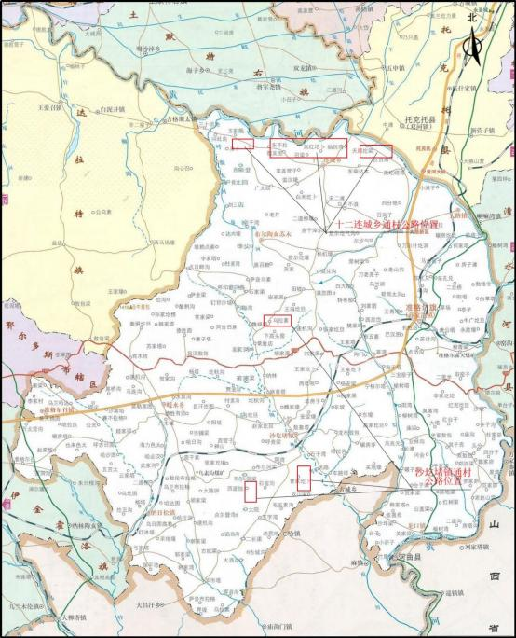
附图 1 本项目地理位置图

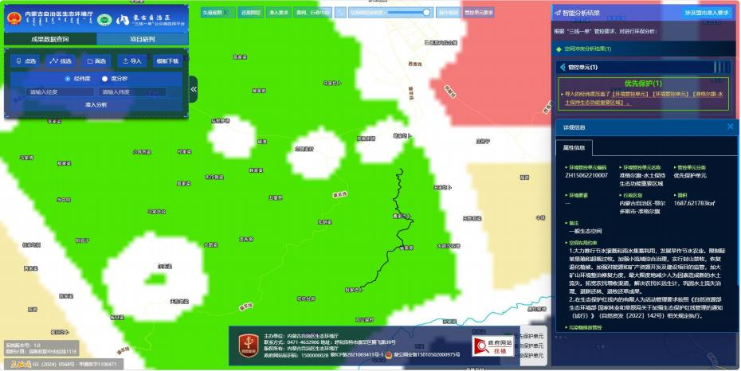
附图2 本项目所在生态环境分区管控单元类型图（家圪堵至土敖包通村公路）

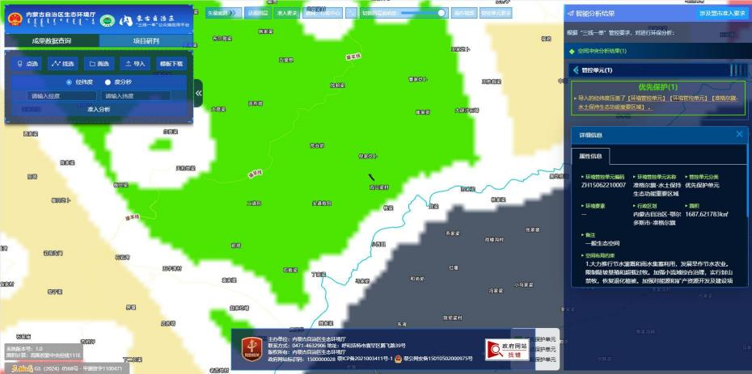
附图2 本项目所在生态环境分区管控单元类型图（双山梁村通社公路）

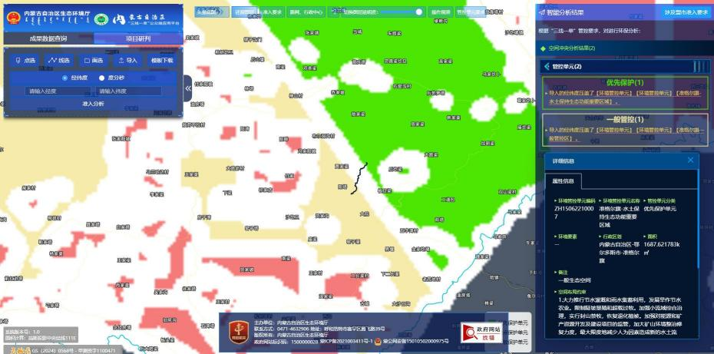

附图 2 本项目所在生态环境分区管控单元类型图（四道敖包至淡家梁至杨家塔通村公路）

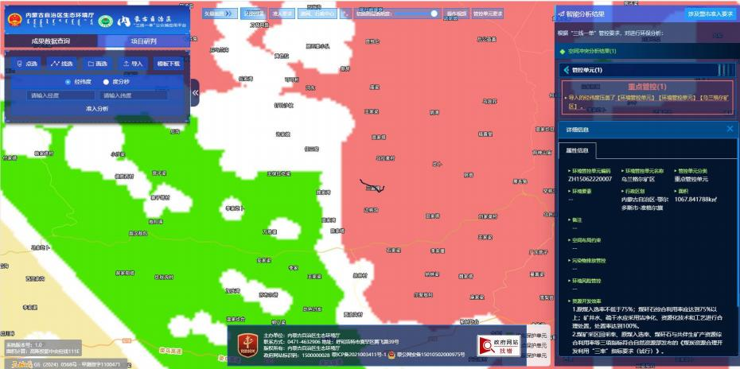

附图2 本项目所在生态环境分区管控单元类型图（乌拉素村二道壕大坝东至秦家塔社）

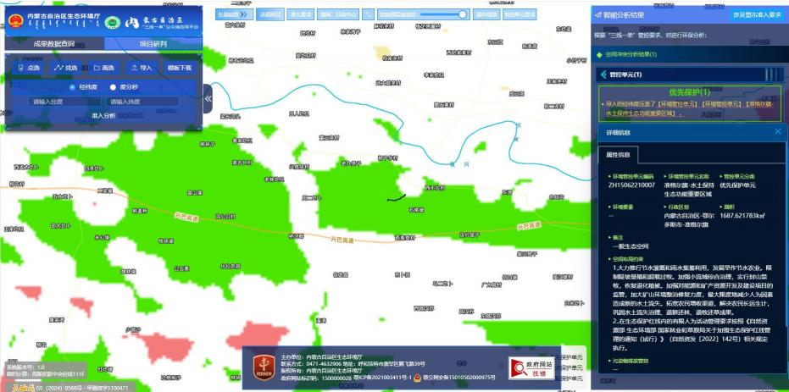

附图2 本项目所在生态环境分区管控单元类型图（大棚区至杏仁露基地路段）

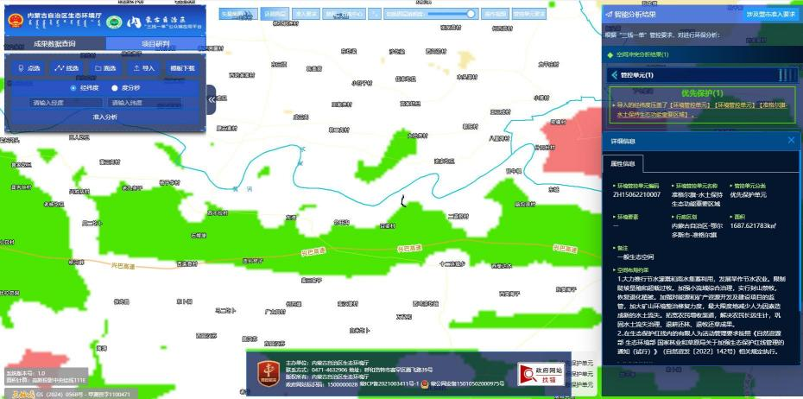
附图 2 本项目所在生态环境分区管控单元类型图（三道拐社坡底至北防洪堤路段）

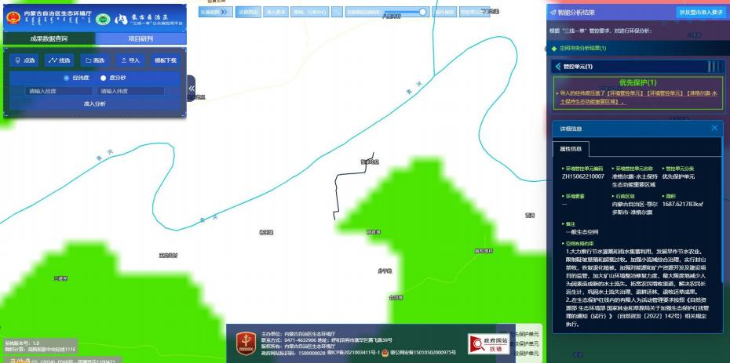

附图2 本项目所在生态环境分区管控单元类型图（脑包湾村自然村通硬化路路段 1）

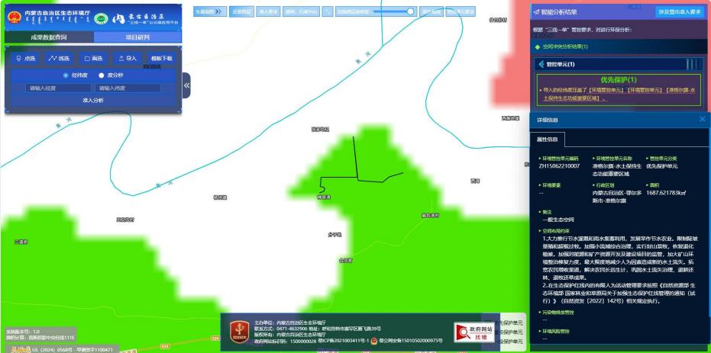

附图2 本项目所在生态环境分区管控单元类型图（脑包湾村自然村通硬化路路段2）

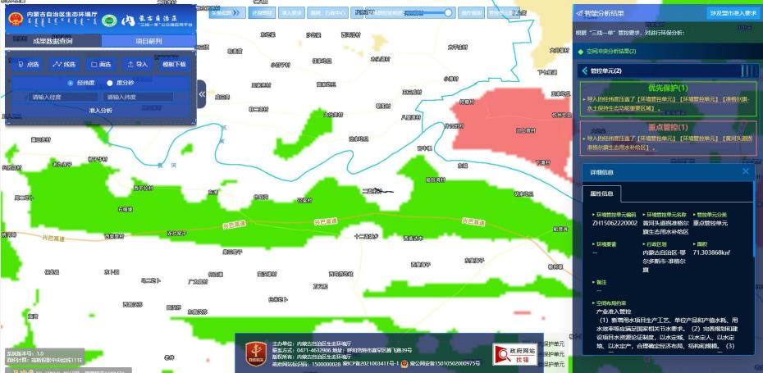
附图 2 本项目所在生态环境分区管控单元类型图（份子地社新村至二道拐村委会段）

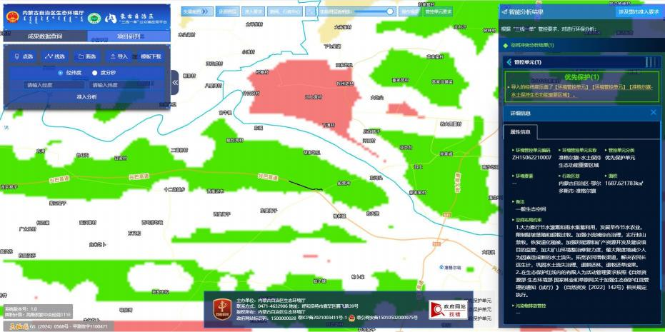
附图2 本项目所在生态环境分区管控单元类型图（沿黄巨合滩出口东至天顺圪梁通村路段）

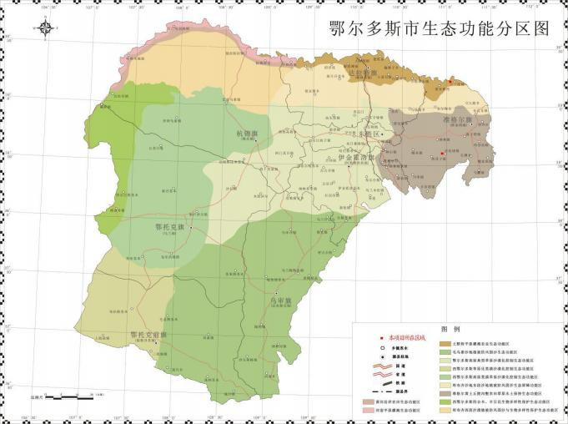
附图 3 本项目在鄂尔多斯市生态功能区划图中功能区分布

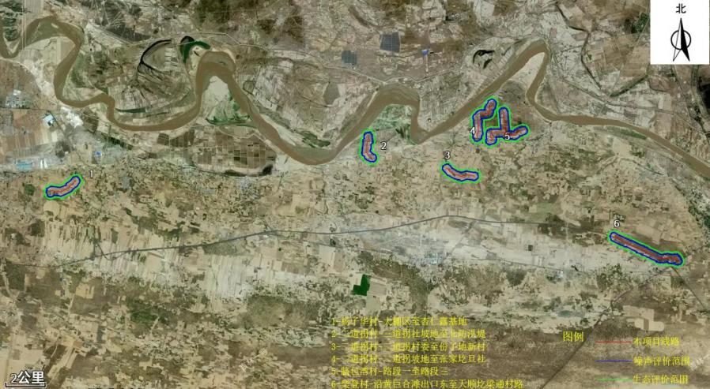

附图 4 本项目十二连城乡各路段线路走向及噪声、生态评价范围图

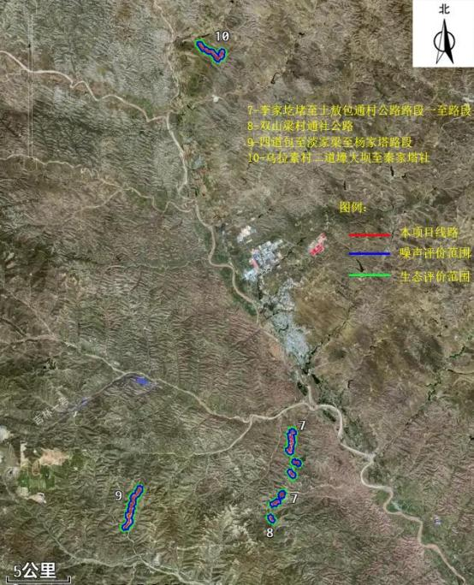

附图 5 本项目沙圪堵镇各路段线路走向及噪声、生态评价范围图

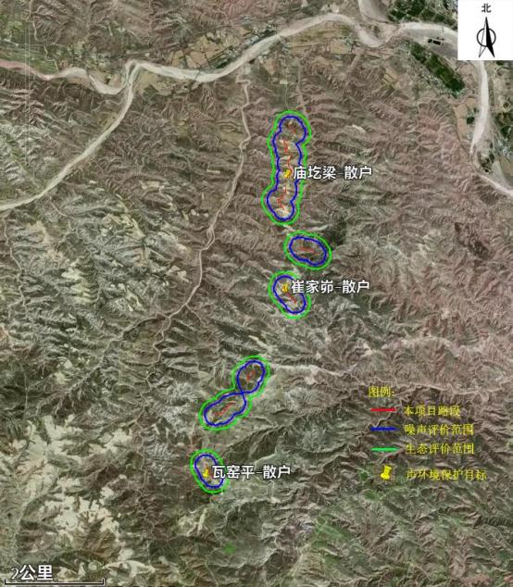

附图 6（1）李家圪堵至土敖包通村公路及双山梁村通社公路沿线声环境保护目标分布图

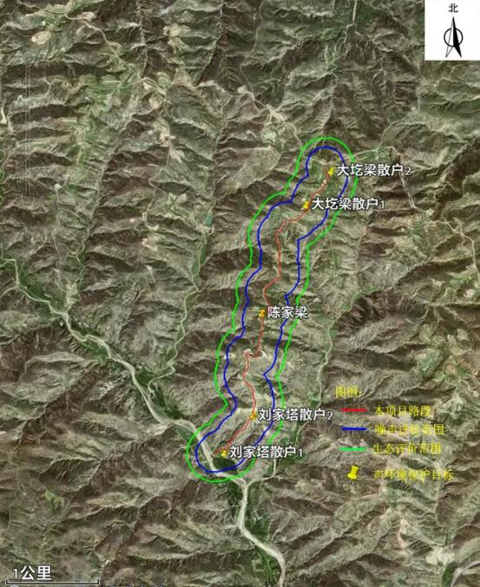

附图 6（2） 四道敖包至淡家梁至杨家塔通村公路沿线声环境保护目标分布图

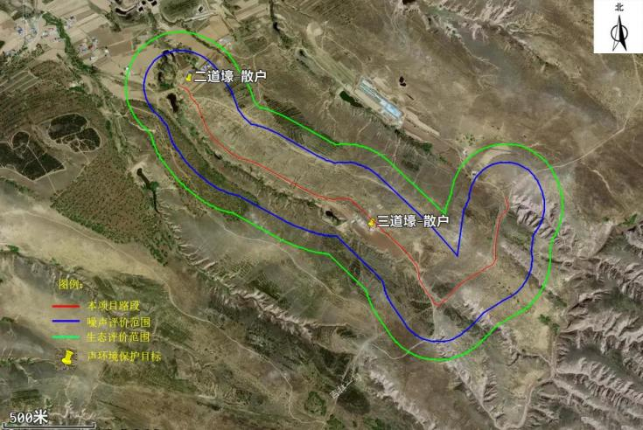

附图 6（3） 乌拉素村二道壕大坝东至秦家塔社沿线声环境保护目标分布图

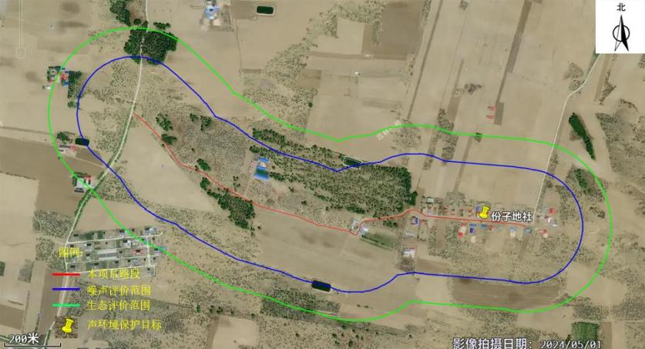

附图 6（4） 份子地社新村至二道拐村委会段沿线声环境保护目标分布图

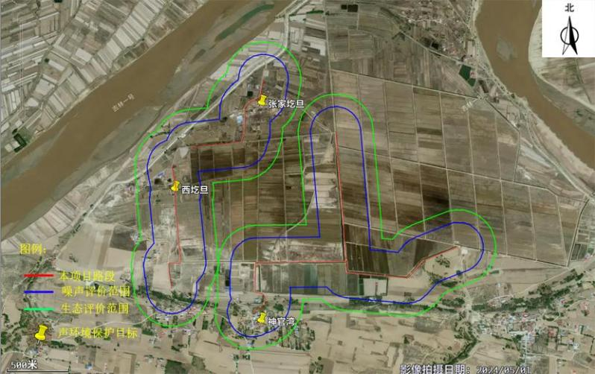

附图 6（5） 二道拐坡地至张家圪旦社及脑包湾村自然村通硬化路沿线声环境保护目标分布图

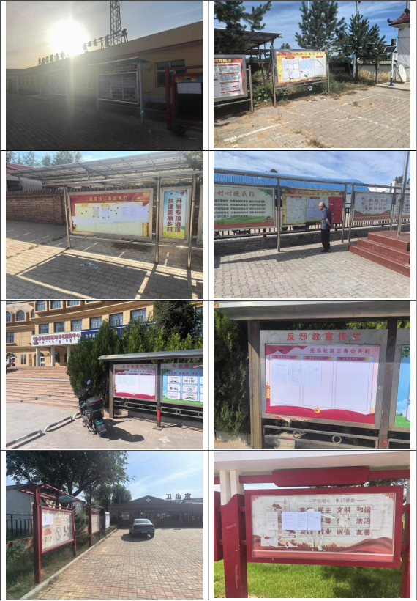
附图 7 张贴公示情况照片

附件

附件1

附件 2


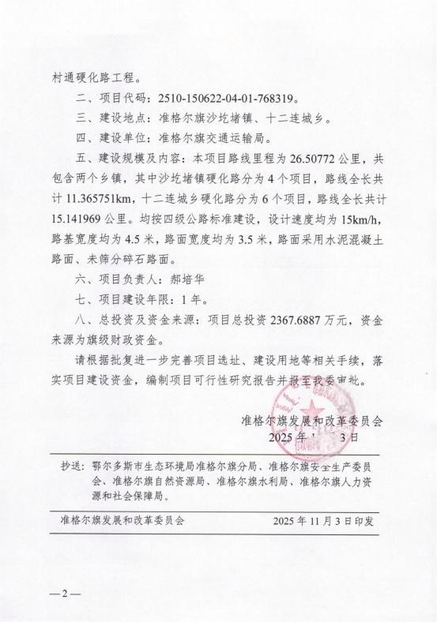



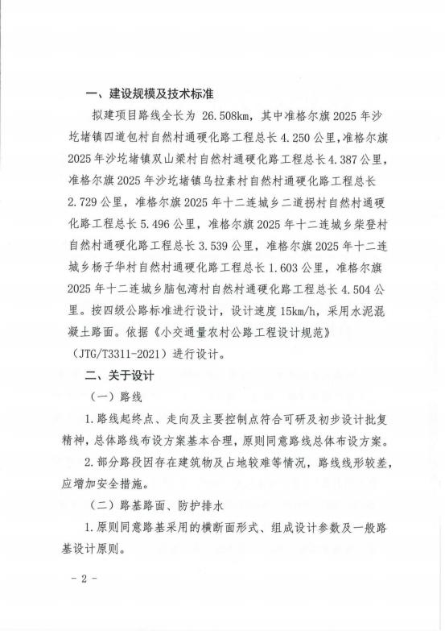

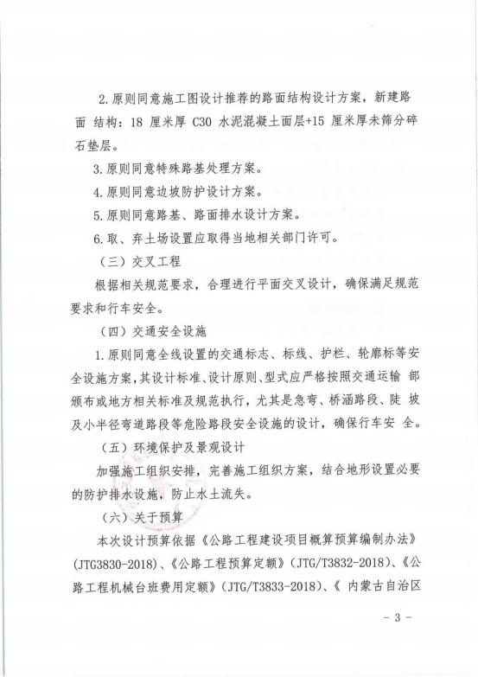

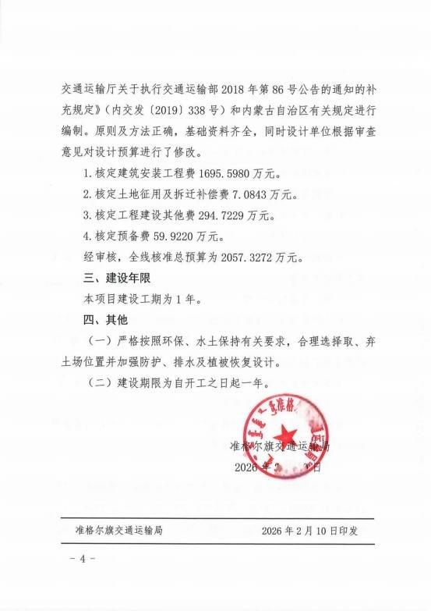

附件 4










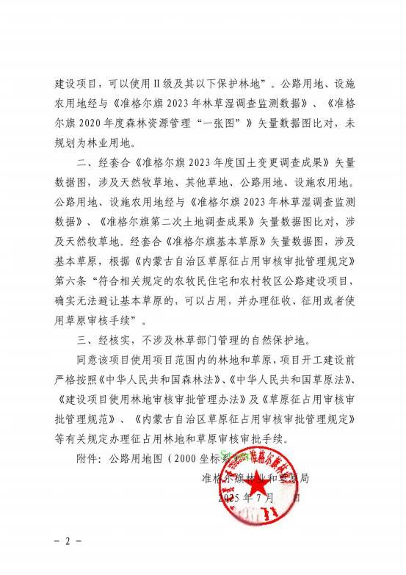







附件 9 旗政府常务会议纪要


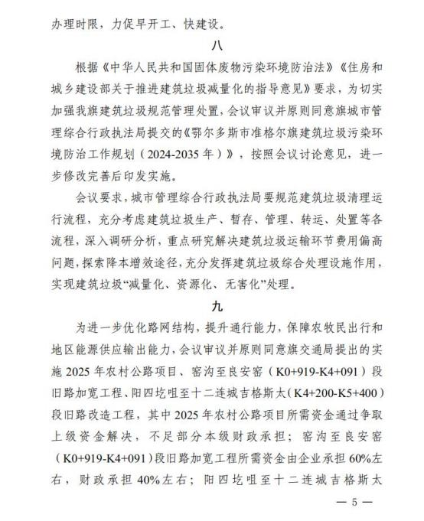



附件10

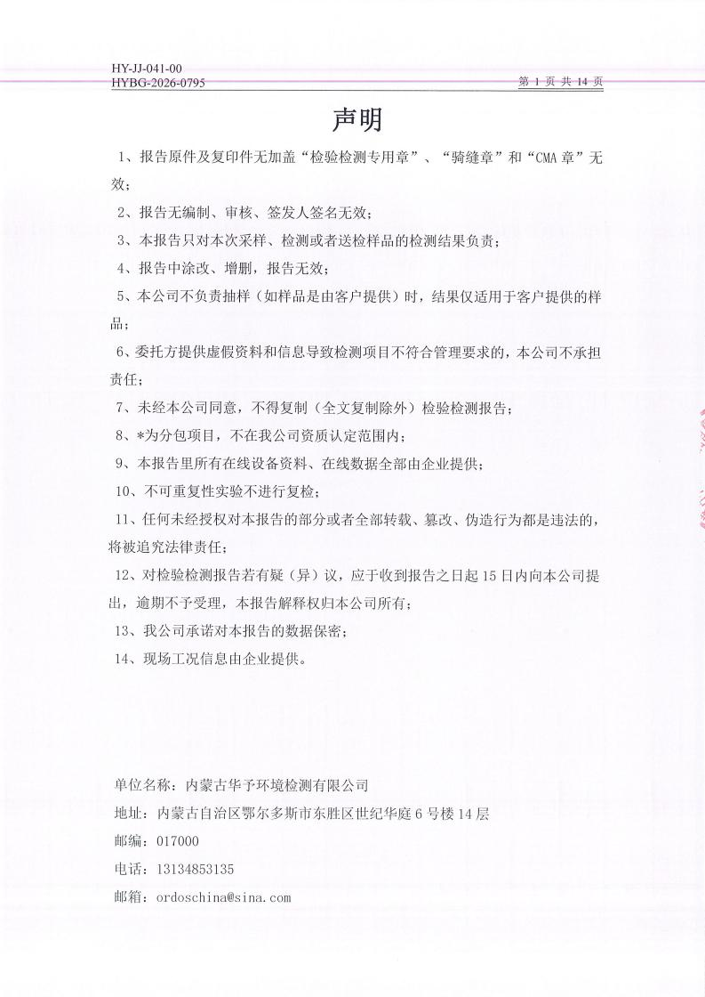

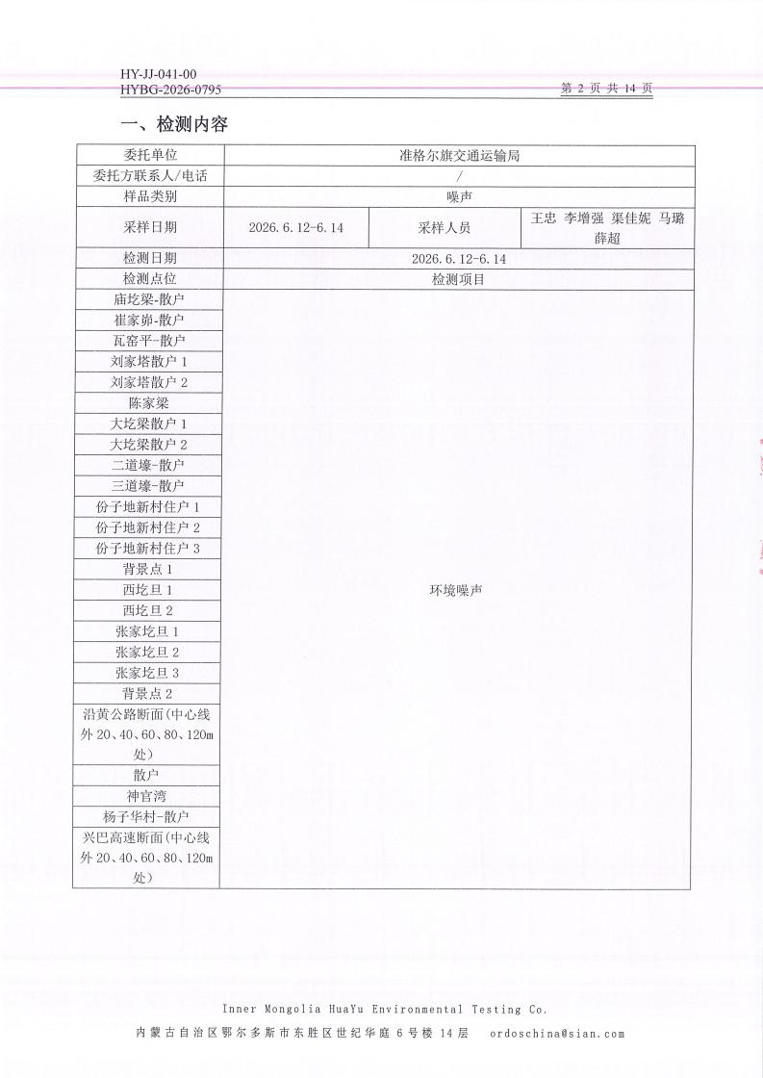

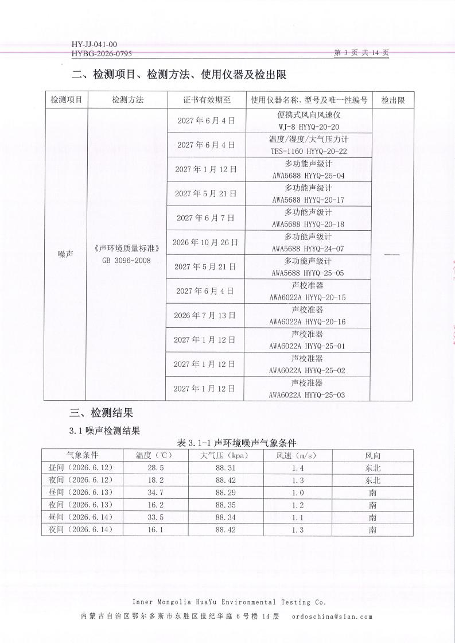

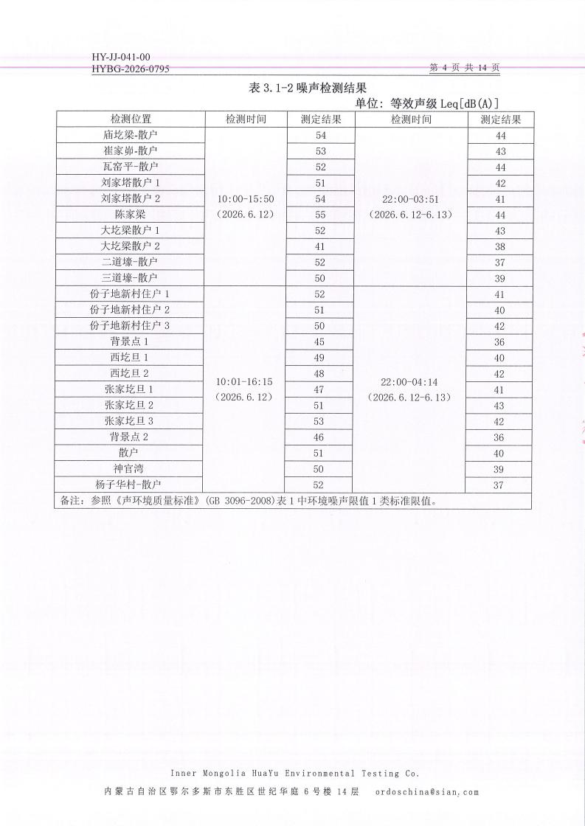

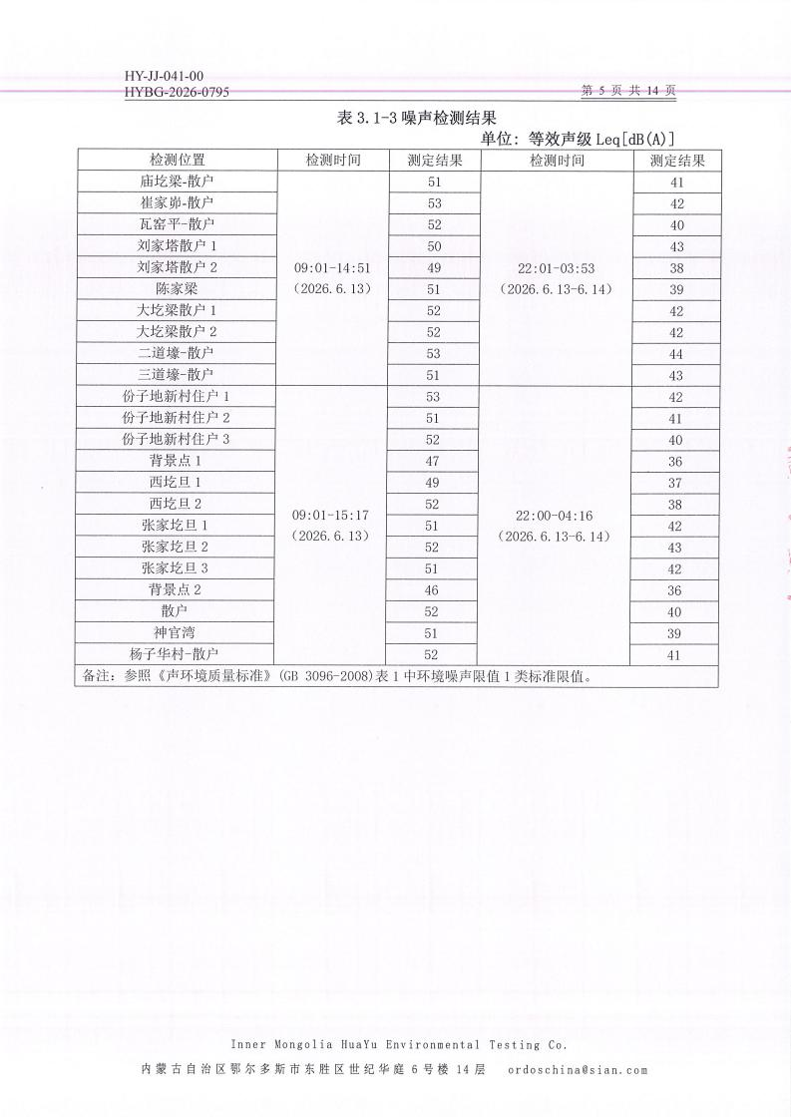

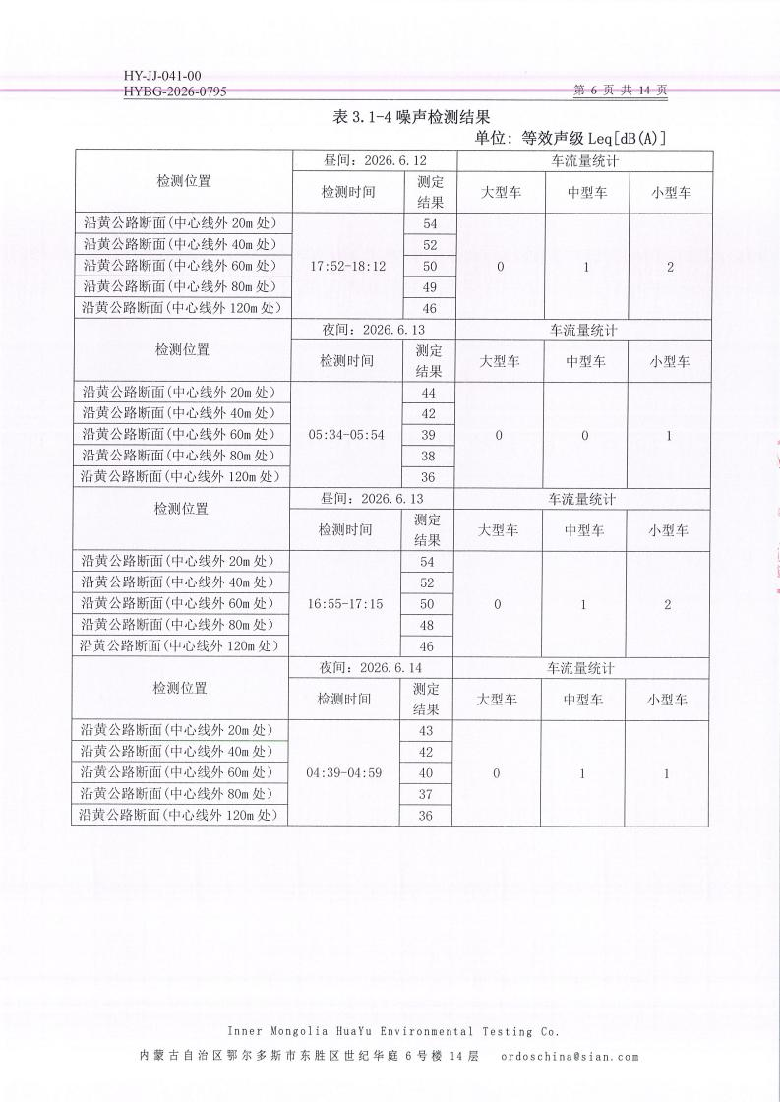

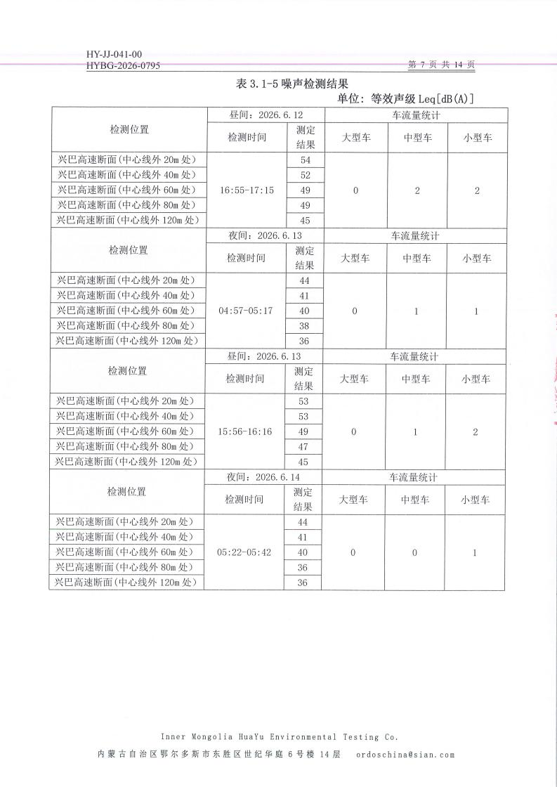

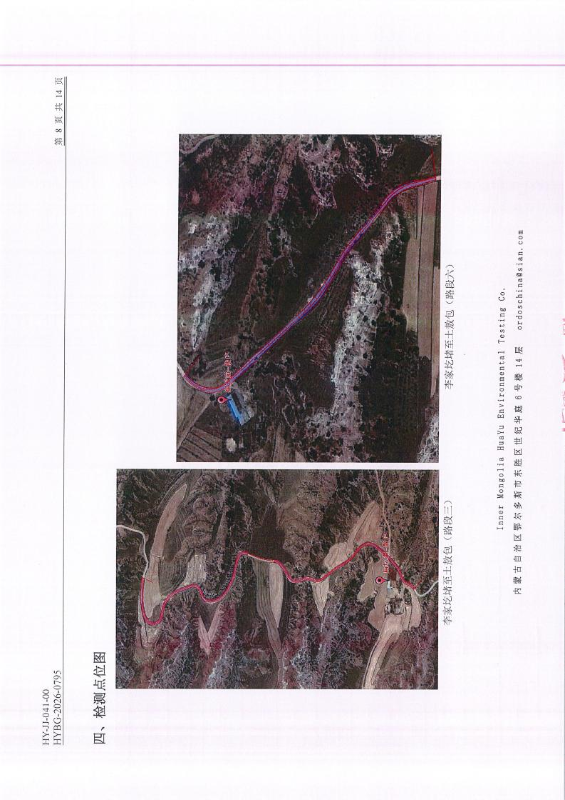

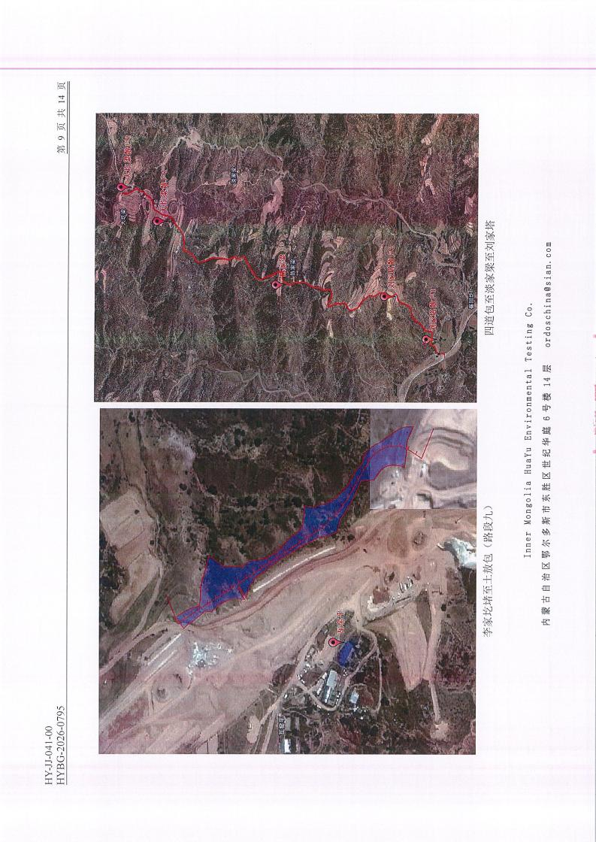

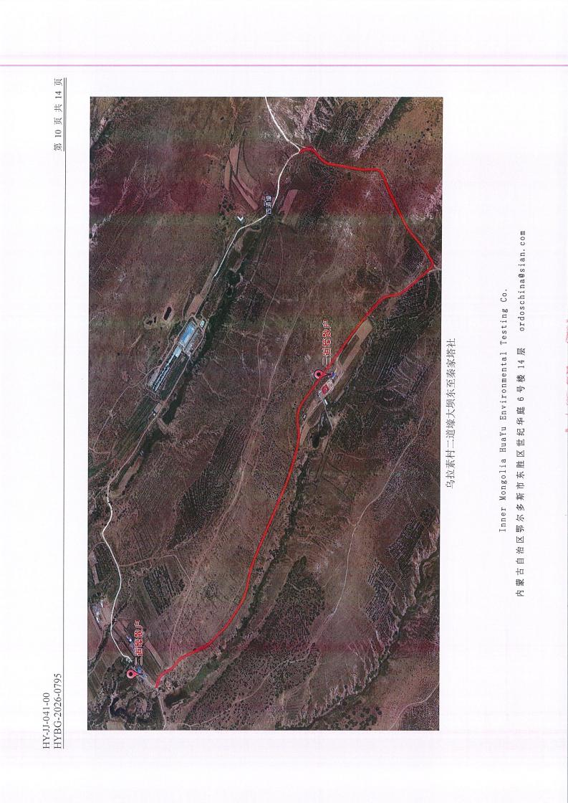

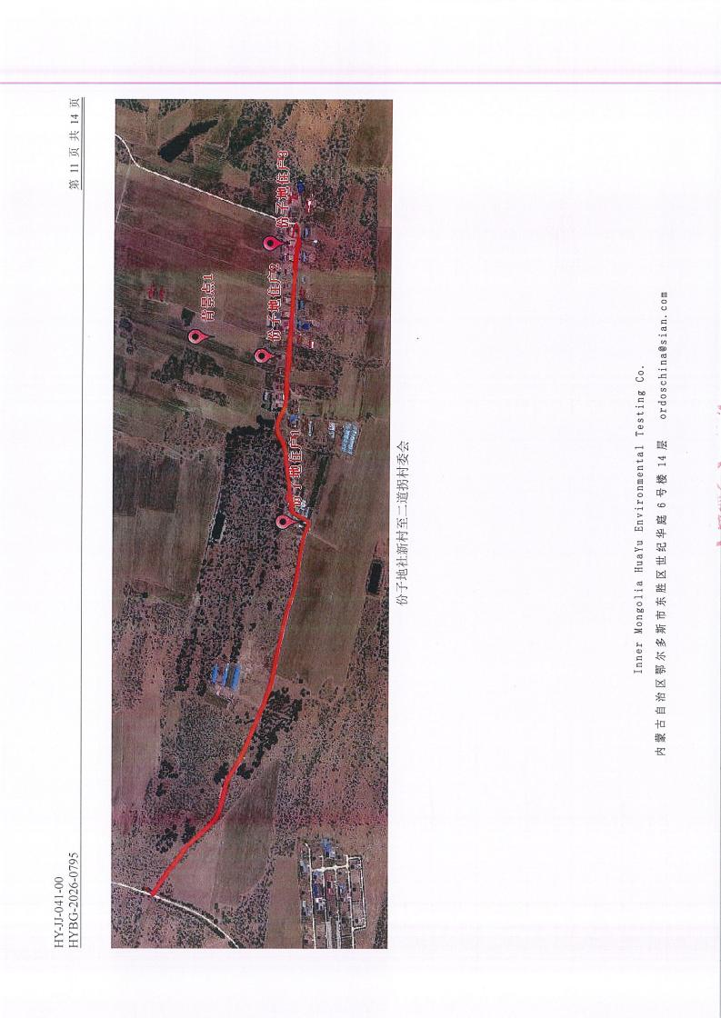

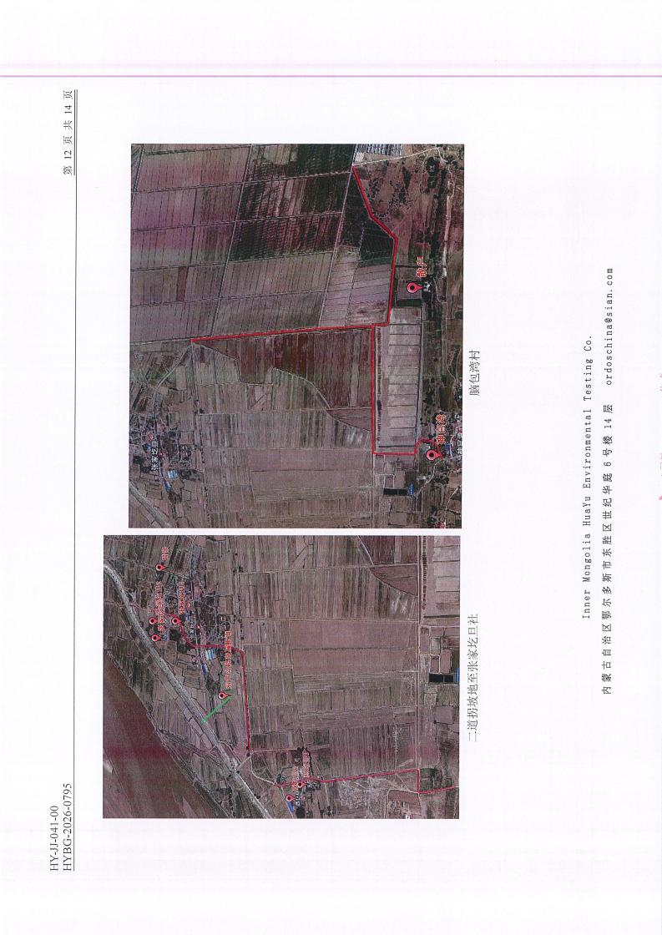

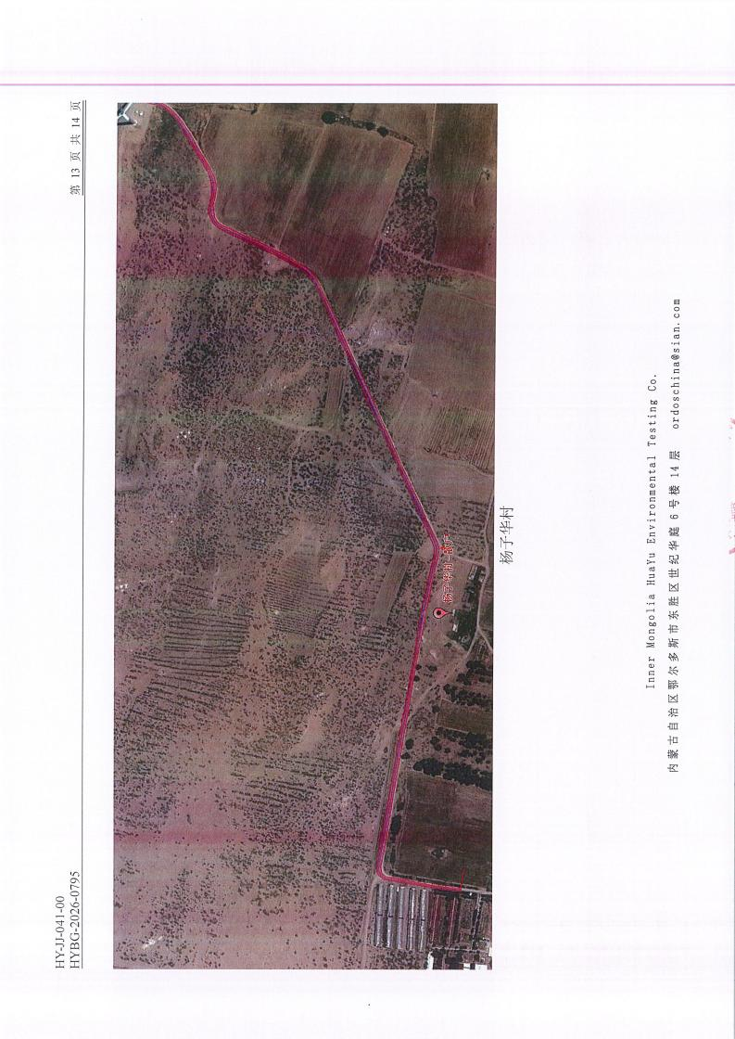

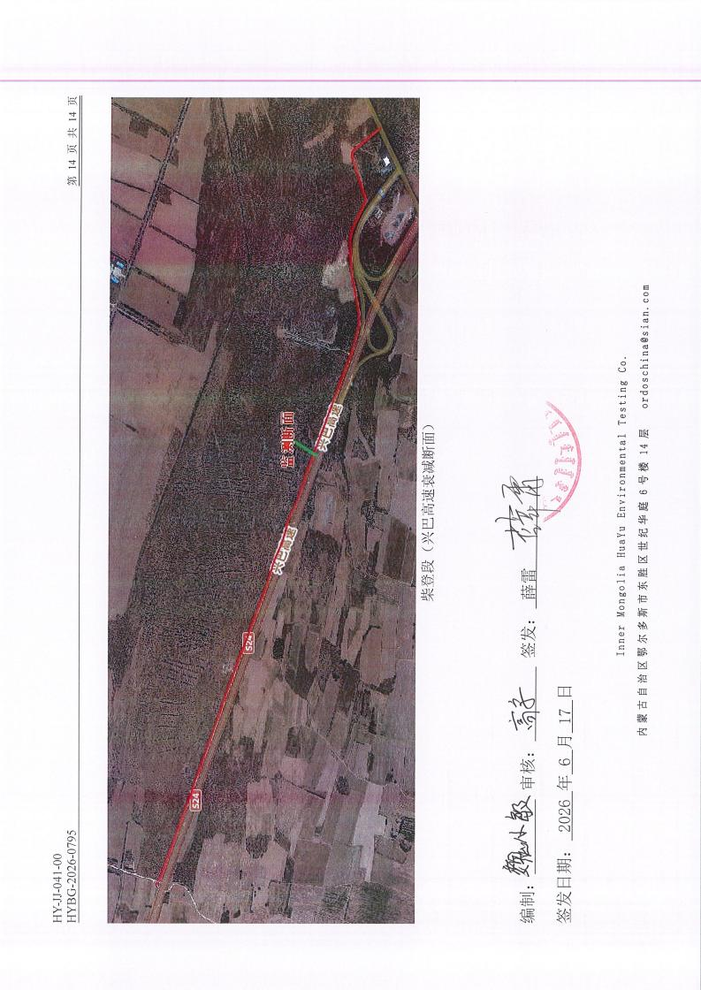

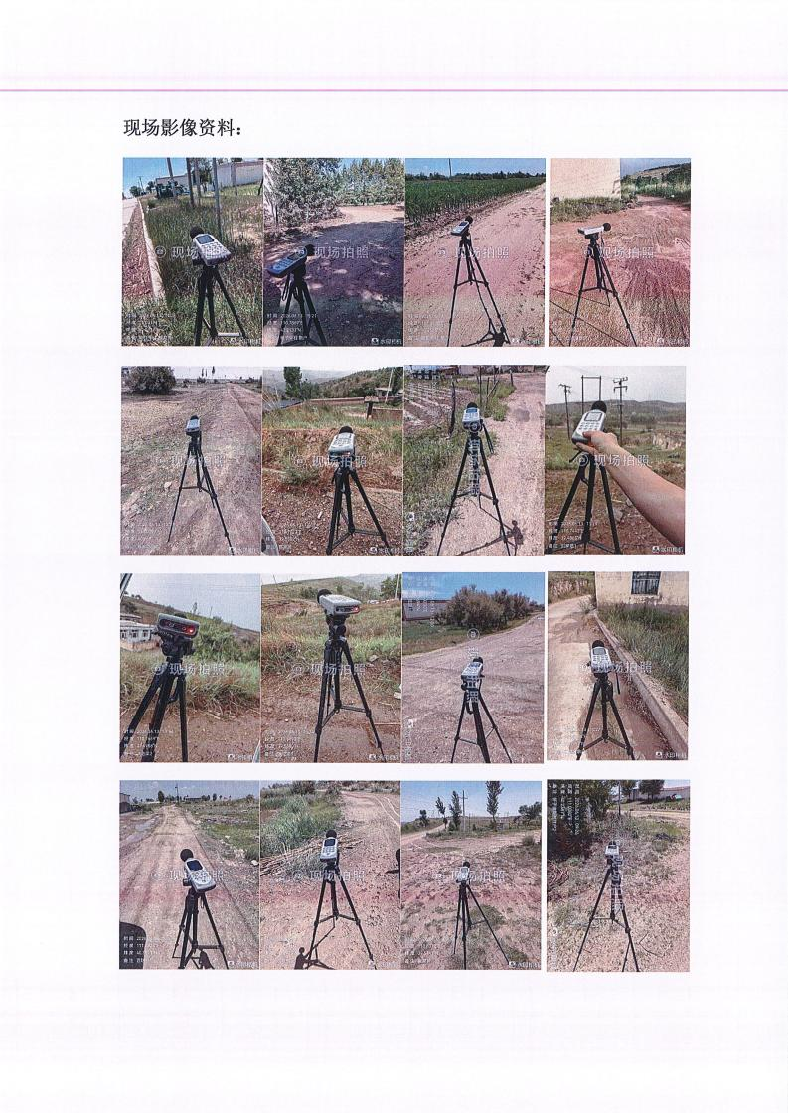

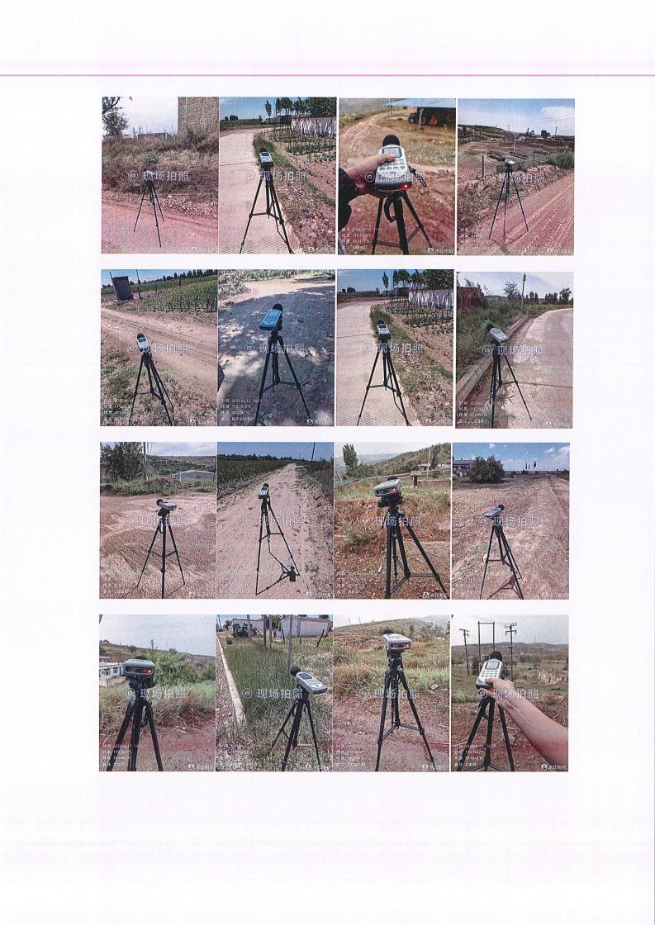

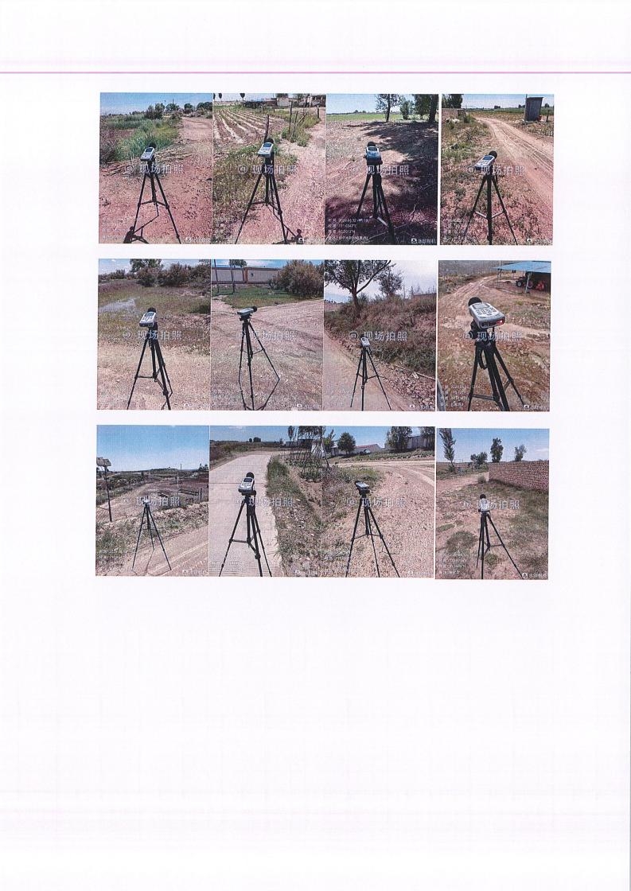



目 录
概述 1
1 总则 2
1.1 编制依据 2
1.1.1 相关法律法规 2
1.1.2 相关导则、技术规范、标准 2
1.1.3 项目相关文件 3
1.2 评价目的与原则 3
1.2.1 评价目的 3
1.2.2 评价原则 3
1.3 声环境功能区及评价标准 4
1.3.1 声环境功能区 4
1.3.1 声环境质量标准 4
1.3.2 噪声排放标准 4
1.4 评价时段与评价因子 5
1.4.1 评价时段 5
1.4.2 评价因子 5
1.5 评价等级与评价范围 5
1.5.1 评价等级 5
1.5.2 评价范围 6
1.6 主要声环境敏感目标 6
2 工程分析 16
2.1 工程建设内容 16
2.2 施工期噪声源分析 18
2.2.1 噪声源类型及产生环节 18
2.2.2 主要噪声源强参数 19
2.2.3 噪声排放总体特征 20
2.2.4 小结 20
2.3 运营期噪声源分析 20

2.3.1 噪声源强特征 21
2.3.2 噪声源强 21
3 声环境质量现状调查与评价 24
3.1 声环境现状调查 24
3.2 声环境现状监测 24
3.2.1 监测方案 25
3.2.2 监测项目及监测方法 27
3.2.3 监测结果 31
3.2.4 现状评价 34
4 声环境影响预测与评价 36
4.1 施工期噪声影响预测评价 36
4.1.1 施工期噪声污染及其特点 36
4.1.2 各施工阶段噪声源分析 37
4.1.3 施工噪声预测方法与预测模式 38
4.1.4 施工噪声影响范围及影响分析 39
4.1.5 噪声影响小结 42
4.2 运营期噪声影响预测评价 43
4.2.1 公路交通噪声预测模式 43
4.2.2 噪声预测评价 49
5 噪声污染防治措施与可行性分析 53
5.1 施工期噪声防治措施及可行性分析 53
5.2 运营期噪声防治措施及可行性分析 54
5.2.1 噪声防治措施体系 54
5.2.2 防治措施可行性分析 56
5.2.3 综合评价结论 56
6 噪声环境管理与监测计划 57
6.1 环境管理要求 57
6.2 噪声监测计划 58
7 评价结论 59

概述

本项目为准格尔旗农村四级公路硬化建设工程，线路横跨沙圪堵镇与十二连城乡两个乡镇，涉及沙圪堵镇双山梁村、四道包村、乌拉素村及十二连城乡柴登村、二道拐村、脑包湾村、杨子华村，共计两镇七村。项目路线总全长 26.508km，其中沙圪堵镇段路线总长 11.366km，包含 4 条线路；十二连城乡段路线总长15.142km，包含6 条线路，全线为新建农村通村硬化公路。全线按四级公路标准设计，统一采用 15km/h 设计车速，设计荷载等级为公路-II 级。路面结构分段设置，其中除十二连城乡脑包湾村自然村通硬化路工程段路段三采用 15cm 厚未筛分碎石路面，其余路段均采用水泥混凝土路面，整体为乡村小交通量通行公路，主要服务沿线村民日常出行、农业生产及村内短途交通运输。
经现场踏勘核实，本项目线路沿线两侧分布有集中村庄及零散居民住户，区域以居住功能为主。对照《建设项目环境影响评价分类管理名录（2021 年版）》相关规定，本项目属于“五十二、交通运输业、管道运输业 ”类别中“ 130 等级公路（不含维护；不含生命救援、应急保通工程以及国防交通保障项目；不含改扩建四级公路）”范畴。项目为新建四级公路工程，不属于名录中豁免评价的“不涉及环境敏感区的三级、四级公路 ”情形，因此本项目需编制环境影响报告表。
依据《建设项目环境影响报告表编制技术指南（生态影响类）（试行）》表1 专项评价设置原则相关要求，交通运输类项目若涉及环境敏感区，需开展对应专项评价。本项目线路沿线两侧分布有集中村落及零散居住住户，属于以居住为主要功能的环境敏感区域，项目施工期机械作业、物料运输及运营期车辆通行均会产生噪声影响，对沿线居民日常生活、居住环境造成干扰。
综上，为全面、系统分析本项目施工期、运营期噪声污染特性及对沿线敏感目标的影响范围与程度，科学制定贴合乡村路段的噪声防控措施，有效降低项目建设及运营带来的声环境不利影响，本次环评需针对性开展专项声环境评价工作。

1 总则

1.1 编制依据

1.1.1 相关法律法规
（1）《中华人民共和国生态环境法典》， 自 2026 年 8 月 15 日起施行；
（2）《中华人民共和国公路法》，2017 年 11 月 5 日起实施；
（3）《中华人民共和国城乡规划法》，2015 年 4 月 24 日施行；
（4）《建设项目环境保护管理条例》，2017 年 10 月 1 日起施行；
（5）《关于加强和规范声环境功能区划分管理工作的通知》，环办大气函[2017]1709 号；
（6）《关于公路、铁路(含轻轨)等建设项目环境影响评价中环境噪声有关问题 的通知》，国家环境保护总局，环发[2003]94 号，2003 年 5 月 27 日；
（7）《关于加强环境噪声污染防治工作改善城乡声环境质量的指导意见》， （环发[2010]144 号；
（8）《“十四五”噪声污染防治行动计划》，环大气[2023]1 号。

1.1.2 相关导则、技术规范、标准
（1）《建设项目环境影响评价技术导则 总纲》（HJ2.1-2016）；
（2）《环境影响评价技术导则 声环境》（HJ2.4-2021）；
（3）《公路建设项目环境影响评价规范》（JTGB03-2006）；
（4）《声环境功能区划分技术规范》（GB/T15190-2014）；
（5）《公路环境保护设计规范》（JTGB04-2010）；
（6）《公路交通噪声防治措施分类及技术要求》（JT/T1198-2018）；
（7）《地面交通噪声污染防治技术政策》（环发[2010]7 号）；
（8）《公路工程技术标准》（JTGB01-2014）；
（9）《声屏障声学设计和测量规范》（HJ/T90-2004）；
（10）《环境噪声与振动控制工程技术导则》（HJ2034-2013）；
（11）《环境影响评价技术导则 公路建设项目》（HJ1358-2024）。

1.1.3 项目相关文件
（1）《准格尔旗2025 年沙圪堵镇、十二连城乡自然村通硬化路工程可行性研究报告》（鄂尔多斯市中交交通规划设计有限公司，2025 年 11 月）；
（2）《准格尔旗2025 年沙圪堵镇、十二连城乡自然村通硬化路工程可行性研究报告的批复》（准发改审批发[2025]207 号）。

1.2 评价目的与原则

1.2.1 评价目的
本次噪声专项评价结合本项目乡村四级公路、低车速、小交通量、沿线紧邻村落住户的工程特点，通过现场调查、现状监测、源强分析、模式预测等手段，查明项目评价范围内声环境质量现状水平；识别施工期机械作业、运输通行及运营期交通噪声的污染特征，定量预测工程建设及运营对沿线村庄、零散居民等声环境敏感目标的影响程度与范围。通过科学分析论证，客观评价项目建设的声环境可行性，提出经济合理、技术可行、贴合乡村实际的噪声防治、管控及应急管理措施，最大限度减缓项目噪声对沿线居民生活、休憩的不利影响，为项目环保审批、工程设计优化、施工运营环境管理提供科学、可靠的技术依据。

1.2.2 评价原则
（1）依法合规评价原则：严格遵守国家及地方生态环境保护法律法规，严格依据《环境影响评价技术导则 声环境》《建设项目环境影响报告表编制技术指南（生态影响类）（试行）》等规范开展评价工作，评价方法、预测参数、标准适用、结论判定均严格合规，确保评价成果合法有效。
（2）客观真实公正原则：以现场踏勘情况、实测数据、工程资料为基础，如实反映区域声环境现状，客观分析施工期、运营期噪声污染影响，真实揭示存在的环境问题，不夸大、不回避环境影响，保证评价内容真实、数据准确、结论公正。
（3）突出重点、以人为本原则：以沿线村庄、零散居住住户等声环境敏感目标为评价重点，聚焦居民日常居住休憩环境，重点排查近距离路段噪声影响问

题，优先保障乡村人居声环境质量。
（4）全过程控制原则：统筹覆盖项目施工期临时噪声影响与运营期长期交通噪声影响，系统分析不同阶段的噪声污染特征，针对性提出全过程、全周期的噪声管控与治理措施，实现项目环境风险可控。
（5）经济适用、因地制宜原则：结合本项目农村公路建设特点，坚持实用性与经济性统一，防治措施贴合乡村现场条件、简易可行、落地性强，杜绝过度治理，兼顾工程建设实际与生态环境保护要求。

1.3 声环境功能区及评价标准

1.3.1 声环境功能区
紧邻兴巴高速布设的路段涉及 4a 类声环境功能区；其他路段均为 1 类声环境功能区。

1.3.2 声环境质量标准
沿黄巨合滩出口东至天顺圪梁通村路沿兴巴高速北侧布设，全线处于兴巴高速用地边界外侧 50m 范围内，拟建公路用地边线与兴巴高速用地边线最小间距 12m。结合噪声区划要求：本段通村公路中心线两侧200m 评价范围内，对应兴巴高速用地边界两侧50m 区域执行 4a 类标准，超出高速边界50m 以外的剩余评价区域执行 1 类标准；其余线路紧邻村庄分布，沿线村庄工业生产活动偏少，因此该部分路段公路中心线两侧200m 评价范围整体执行 1 类环境标准。详见表 1.3-1。
表 1.3-1 声环境质量标准 单位：dB（A）

声功能区 | 标准限值 |  | 适用路段 | 适用区域
声功能区 | 昼间 | 夜间 | 适用路段 | 适用区域
4a 类 | 70 | 55 | 沿黄巨合滩出口东至天顺圪梁通村路 | 对应兴巴高速用地边界两侧 50m 区域执  行 4a 类标准
1 类 | 55 | 45 | 其余路段 | 除执行 4a 类以外的区域，剩余区域中心  线两侧 200m 范围内

1.3.3 噪声排放标准
施工期噪声执行《建筑施工噪声排放标准》（GB12523-2025）。
运营期本项目道路中心线两侧 200m 范围与兴巴高速边界两侧50m 范围重叠

区域执行《声环境质量标准》(GB3096-2008)中 4a 类标准，其他区域路段执行 1类标准。详见表 1.3-2。
表 1.3-2 噪声排放标准一览表 单位：dB(A)

时间段 | 类别 | 标准值 |  | 适用范围 | 适用区域 | 标准名称及类别
时间段 | 类别 | 昼间 | 夜间 | 适用范围 | 适用区域 | 标准名称及类别
施工期 | / | 70 | 55 | 全部范围 | 全部道路 | 《建筑施工噪声排放标准》  （GB12523-2025）
运营期 | 4a类 | 70 | 55 | 沿黄巨合滩出  口东至天顺圪  梁通村路 | 对应兴巴高速用地边  界两侧 50m 区域执行4a  类标准 | 《声环境质量标准》 （GB3096-2008）
运营期 | 1类 | 55 | 45 | 其余路段 | 除执行 4a 类以外的区  域，剩余区域中心线两  侧 200m 范围内 | 《声环境质量标准》 （GB3096-2008）

1.4 评价时段与评价因子

1.4.1 评价时段
施工期（全施工周期）、运营期（近期 2027 年、 中期 2031 年、远期 2036年），区分昼间、夜间评价时段。

1.4.2 评价因子
本次评价的主要内容和评价因子，具体见下表。
表 1.4-1 声环境影响评价评价因子一览表

环境要素 | 评价内容 | 评价因子
环境要素 | 评价内容 | 现状评价因子 | 预测评价因子
声环境 | 施工期噪声；运营期交通噪声 | LAeq | LAeq

1.5 评价等级与评价范围

1.5.1 评价等级
根据《环境影响评价技术导则声环境》（HJ2.4-2021）和参照《环境影响评价技术导则 公路建设项目》（HJ1358-2024）中的规定，根据建设项目所在区域的声环境功能区类别、建设项目建设前后所在区域的声环境质量变化程度和受建设项目影响人口的数量来划分声环境影响评价工作等级。
根据《声环境质量标准》（GB3096-2008），本项目涉及 1 类、4a 类声环境

功能区，受影响人口数量增量较少，噪声最大增量为4.42dB(A)，综合确定本项目声环境影响评价工作等级为二级。具体见下表。
表 1.5-1 声环境评价工作级别确定

判定  依据 | 声环境功能区 | 环境敏感目标噪声级增量 | 影响人口数量变化 | 等级
判定  依据 | 1类、4a类 | 3dB（A）＜4.42＜5dB（A） | 变化不大 | 二级
本项目 | 二级

1.5.2 评价范围
评价范围：结合导则要求及通村公路线位特点，确定公路中心线两侧各200m范围为声环境评价范围，重点覆盖沿线集中村落、零散住户等敏感目标。

1.6 主要声环境敏感目标
本项目各段道路中心线两侧200m 范围内分布的村庄建筑或散户居民住宅为声环境保护目标，建筑均为一层平房，环境保护目标分布情况见表 1.6-1，环境保护目标分布情况见图 1.6-1 至图 1.6-5。

表 1.6-1 本项目声环境保护目标

序号 | 声环境  保护目  标名称 | 所在路段 | 桩号范围 | 线路形式 | 方位 | 声环境保护  目标预测点  与路面高差  (m) | 首排距道路边界（红线）距离（m） | 距道路中  心线距离（m） | 声环境功能区类别 | 道路评价  范围内人数 | 声环境保护目标情况说明  （介绍声环境保护目标建  筑结构、朝向、楼层、周围  环境情况） | 路线与保护目标位置关系
沙圪堵镇

1 | 庙圪梁-散户 | 李家圪堵至  土敖包通村  公路 | K0+920~  K1+018(路段  二 | 路基 | 路右 | 5.6 | 28.75 | 31 | 1类 | 2户/7人 | 砖混，1层平房，侧向拟建  道路，地面地势高于拟建道  路。
2 | 崔家峁-  散户 | 李家圪堵至  土敖包通村  公路 | K0+050~  K0+070(路段五 | 路基 | 路右 | 0.35 | 10.75 | 13 | 1类 | 1户/3人 | 砖混，1层平房，侧向拟建  道路，道路右侧地面地势高  于拟建道路。
3 | 瓦窑平-散户 | 双山梁村通社公路工程 | K0+070~  K0+220 | 路基 | 路右 | 14.28 | 101.75 | 104 | 1类 | 2户/6人 | 砖混，1层平房，侧向/背向  拟建道路，道路右侧地面地  势高于拟建道路。
4 | 刘家塔散户1 | 四道敖包至  淡家梁至杨  家塔通村公  路 | K0+190~  K0+250 | 路基 | 路右 | -9.82 | 47.75 | 50 | 1类 | 2户/5人 | 砖混，1层平房，背向拟建道路，地势低于拟建道路。

5 | 刘家塔散户2 |  | K0+730~  K0+790 | 路基 | 路左 | 3.47 | 10.75 | 13 | 1类 | 1户/3人 | 砖混，1层平房，侧向拟建道路，地势高于拟建道路。 | 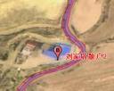
6 | 陈家梁 |  | K2+030~  K2+140 | 路基 | 路左 | -2.18 | 7.25 | 9.5 | 1类 | 2户/6人 | 砖混，1层平房，侧向拟建  道路，道路右侧地面地势高  于拟建道路，左侧低于拟建  道路。 | 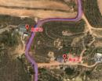
 |  |  |  |  | 路右 | 2.2 | 40.75 | 43.0 | 1类 | 3户/11人 | 砖混，1层平房，侧向拟建  道路，道路右侧地面地势高  于拟建道路，左侧低于拟建  道路。
7 | 大圪梁散户1 |  | K3+360~  K3+690 | 路基 | 路左 | -8.1 | 39.75 | 42 | 1类 | 2户/5人 | 砖混，1层平房，侧向拟建  道路，道路左侧地面地势低  于拟建道路。 | 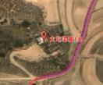
8 | 大圪梁散户2 |  | K4+150 | 路基 | 路右 | -4.14 | 24.75 | 27 | 1类 | 1户/3人 | 砖混，1层平房，侧向拟建  道路，道路右侧地面地势低  于拟建道路。 | 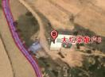
9 | 二道壕-散户 | 乌拉素村二道壕大坝东至秦家塔社 | K0+000~  K0+70 | 路基 | 路左 | -1.29 | 57.75 | 60 | 1类 | 2户/6人 | 砖混，1层平房，面向拟建道路，地势低于拟建道路。

10 | 三道壕-散户 |  | K0+270~  K0+370 | 路基 | 路右 | -3.07 | 20.75 | 23 | 1类 | 2户/5人 | 砖混，1层平房，面向拟建道路，地势低于拟建道路。
十二连城乡
11 | 份子地社新村 | 份子地社新  村至二道拐  村委会 | K0+890~  K1+560 | 路基 | 路左 | 0 | 2.75 | 5 | 1类 | 6户/21人 | 砖混，1层平房，背向拟建  道路，地势与拟建道路等  高。 | 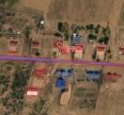
 |  |  |  | 路基 | 路右 | 0 | 14.75 | 17 | 1类 | 16户/56人 | 砖混，1层平房，面向拟建  道路，地势与拟建道路等  高。
12 | 西圪旦 | 二道拐坡地  至张家圪旦  社 | K0+300~  K2+270 | 路基 | 路左 | 0.13 | 5.75 | 8 | 1类 | 2户/5人 | 砖混，1层平房，侧向拟建  道路，地势略高于拟建道  路。 | 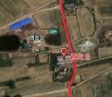
13 | 张家圪旦 | 二道拐坡地  至张家圪旦  社 | K0+300~  K2+270 | 路基 | 路右 | 1.1 | 24.75 | 27 | 1类 | 5户/17人 | 砖混，1层平房，侧向、背  向拟建道路，地势略高于拟  建道路。 | 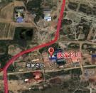
 |  |  |  |  | 路左 | 0.17 | 24.75 | 27 | 1类 | 3户/7人 | 砖混，1层平房，侧向拟建  道路，地势略高于拟建道  路。

14 | 神官湾 | 脑包湾村自  然村通硬化  路 | K1+110~  K1+236 | 路基 | 路左 | 5.18 | 12.75 | 15 | 1类 | 9户/25人 | 砖混，1层平房，背向拟建  道路，道路左侧地面地势高  于拟建道路。 | 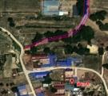

图 1.6-1 李家圪堵至土敖包通村公路及双山梁村通社公路工程沿线声环境保护目标分布图

图 1.6-2 四道敖包至淡家梁至杨家塔通村公路沿线声环境保护目标分布图

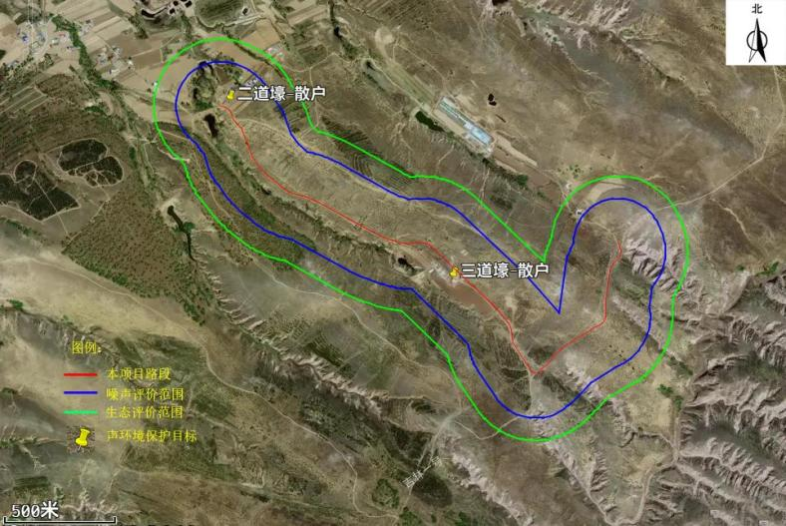

图 1.6-3 乌拉素村二道壕大坝东至秦家塔社沿线声环境保护目标分布图


图 1.6-4 份子地社新村至二道拐村委会段沿线声环境保护目标分布图


图 1.6-5 二道拐坡地至张家圪旦社及脑包湾村自然村通硬化路沿线声环境保护目标分布图

2 工程分析

2.1 工程建设内容
本项目位于准格尔旗沙圪堵镇双山梁村、四道包村、乌拉素村和十二连城乡柴登村、二道拐村、脑包湾村、杨子华村共两镇七村，路线全长 26.508km ，其中：沙圪堵镇路线全长 11.366km，共分为4 条线路；十二连城乡路线全长 15. 142km，共分为 6 条线路。均按四级公路标准建设，设计荷载等级均为公路-II 级，全线设计速度均为 15km/h ，除准格尔旗十二连城乡脑包湾村自然村通硬化路工程段采用未筛分碎石路面，其余段均采用水泥混凝土路面。项目具体路线走向如下:
（1）李家圪堵至土敖包通村公路
李家圪堵至土敖包通村公路共分为7 个路段，每条路段起终点均顺接现有水泥道路。根据现场调查，现状道路为水泥混凝土与土路结合的道路，本次设计主要为现状土路硬化。7 个路段里程分别为：路段一路线长 0. 175km ，路段二路线长 1.018539km ，路段三路线长 0.596km，路段四路线长 0.399km ，路段五路线长0.419km ，路段六路线长 0.907641km ，路段七路线长 0.534km。
（2）双山梁村通社公路工程
路线起点顺接现有水泥路，起点桩号 K0+000 ，由北向南沿现有土路布线，全线路基状况良好 ，无特殊路基 。终点与现有水泥路丁字交叉 ，终点桩号K0+337.869。
（3）四道敖包至淡家梁至杨家塔通村公路
路线起点与现有水泥路丁字交叉，起点桩号 K0+000 ，由南向北沿现有土路布线，全线路基状况良好，无特殊路基。终点与现有水泥路丁字交叉，终点桩号K4+249.702。
（4）乌拉素村二道壕大坝东至秦家塔社
路线起点与现有土路丁字交叉，起点桩号 K0+000 ，由西向东沿现有土路布线，全线路基状况良好，无特殊路基，沿线存在基本农田，已进行避让。终点与现有水泥路丁字交叉，终点桩号 K2+729。
（5）大棚区至杏仁露基地

路线起点顺接现有水泥路，起点桩号 K0+000 ，由南向北沿现有土路布线，全线路基状况良好，无特殊路基。终点顺接现有土路，终点桩号 K1+603。
（6）三道拐社坡底至北防洪堤
路线起点顺接现有水泥路，起点桩号 K0+000 ，由南向北沿现有土路布线，全线路基状况良好 ，无特殊路基 。终点与现有沥青路丁字交叉 ，终点桩号K1+456.665。
（7）二道拐坡底至张家圪旦社
路线起点与现有水泥路丁字交叉，起点桩号 K0+000 ，由西向东沿现有土路布线，全线路基状况良好，无特殊路基，沿线存在基本农田，已进行避让。终点顺接现有土路，终点桩号 K1+593.103。
（8）脑包湾村自然村通硬化路
路段一起点与现有水泥路丁字交叉，起点桩号 K0+000 ，沿现有土路布线， K1+966-K1+977 段因降雨造成水毁，对路床 80cm 范围内进行换填处理，其余段落路基状况良好，沿线存在基本农田，已进行避让。终点顺接路段三，终点桩号K2+110。
路段二起点接路段一 K1+067 处，形成丁字交叉，沿现有土路布线，全线路基状况良好，无特殊路基，沿线存在基本农田，已进行避让。终点顺接现有土路，终点桩号 K1+236。
路段三起点顺接路段一，沿现有土路布线，全线路基状况良好，无特殊路基，因路段三走廊带范围穿越基本农田，本次设计路面结构采用未筛分碎石路面。终点与现有沥青路丁字交叉，终点桩号 K1+158。
（9）份子地社新村至二道拐村委会
路线起点与现有水泥路丁字交叉，起点桩号 K0+000 ，由西向东沿现有土路布线，全线路基状况良好，无特殊路基，沿线存在基本农田，已进行避让。终点顺接现有土路，终点桩号 K1+593.103。
（10）沿黄巨合滩出口东至天顺圪梁通村路
路线起点顺接现有水泥路，起点桩号 K0+000 ，由南向北沿现有土路布线，全线路基状况良好 ，无特殊路基 。终点与现有沥青路丁字交叉 ，终点桩号K1+456.665。
各路段技术指标详见表 2.1- 1。

表 2.1-1 各路段技术指标表

序 号 | 所属乡镇 | 项目名称 | 路基/路面宽度  （m） | 路面类型 | 实测里程(km)
1 | 沙圪堵镇 | 四道敖包至淡家梁至杨家塔通村公路 | 4.5/3.5 | 水泥 | 4.249702
2 | 沙圪堵镇 | 李家圪堵至土敖包通村公路 | 4.5/3.5 | 水泥 | 4.049180
3 | 沙圪堵镇 | 乌拉素村二道壕大坝东至秦家塔社 | 4.5/3.5 | 水泥 | 2.729
4 | 沙圪堵镇 | 双山梁村通社公路工程 | 4.5/3.5 | 水泥 | 0.337869
沙圪堵镇小计 |  |  |  |  | 11.365751
4 | 十二连城乡 | 份子地社新村至二道拐村委会 | 4.5/3.5 | 水泥 | 1.593103
5 | 十二连城乡 | 二道拐坡底至张家圪旦社 | 4.5/3.5 | 水泥 | 2.446201
6 | 十二连城乡 | 三道拐社坡底至北防洪堤 | 4.5/3.5 | 水泥 | 1.456665
7 | 十二连城乡 | 沿黄巨合滩出口东至天顺圪梁通村路 | 4.5/3.5 | 水泥 | 3.539
8 | 十二连城乡 | 大棚区至杏仁露基地 | 4.5/3.5 | 水泥 | 1.603
9 | 十二连城乡 | 准格尔旗十二连城乡脑包湾村自然村  通硬化路工程 | 4.5/3.5 | 水泥/未筛分碎石 | 4.504
十二连城乡小计 |  |  |  |  | 15.141969
合计 |  |  |  |  | 26.50772

2.2 施工期噪声源分析
本项目为四级通村公路建设工程，工程规模较小、线路沿村庄现有土路布设、施工工艺简单，无大型集中拌合场站及大型成套施工设备，施工噪声主要来源于路基土石方、路面施工、构造物施工、物料运输及临时施工配套设施等作业环节。施工噪声均为间歇性、暂时性污染，随施工进程动态变化，施工结束后噪声影响随即消失。结合项目施工特点，对施工期噪声源类型、排放特征、源强参数及影响特性进行系统分析。

2.2.1 噪声源类型及产生环节
根据工程施工工序，项目施工期噪声主要分为机械作业噪声、物料运输噪声，各工序噪声源具体情况如下：
（1）路基工程施工噪声
路基施工为项目噪声影响最突出的阶段，主要包括路基开挖、填筑、平整、碾压等工序，核心噪声设备为挖掘机、推土机、自卸汽车、振动压路机等工程机械。其中开挖、清表作业为间断性高噪声作业，碾压作业为连续性往返作业，作业噪声持续时间长、覆盖范围广。

（2）路面工程施工噪声
路面施工阶段噪声源相对集中，主要为基层、面层铺设及路面修整作业。施工设备包含商砼搅拌车、三辊轴摊铺机、小型振动压路机、路面切割机等。其中路面切缝、板材切割作业产生高频尖锐噪声，瞬时噪声强度大，是路面施工阶段主要扰民噪声源；摊铺、碾压设备运行噪声为中低频连续噪声，衰减速度慢，对沿线村庄居民影响持续时间较长。本项目无固定式大型拌合站，仅采用商砼搅拌车设备，噪声影响范围有限。
（3）小型构造物施工噪声
项目涵洞、边沟、排水沟、挡土墙等小型构造物施工点位分散、作业量小，噪声呈零散、间歇性排放特征。主要噪声设备为混凝土振捣棒、小型切割机等，设备单机噪声强度中等，单点位作业时间短，整体噪声影响范围小、叠加效应弱，仅对施工点位周边局部区域产生短时影响。
（4）施工运输交通噪声
施工期间砂石、水泥、土石方、建筑垃圾等物料运输主要依托现状乡村道路（施工临时便道位于本项目占地范围内），运输车辆往来频繁。车辆怠速启停、爬坡、刹车、临时鸣笛是沿线村庄敏感点的主要噪声来源。相较于施工机械固定点位噪声，运输噪声呈线状流动特征，覆盖全线施工路段及沿线通行便道，扰民随机性强。

2.2.2 主要噪声源强参数
参照《环境影响评价技术导则 公路建设项目》（HJ 1358—2024）附录 D，且考虑本项目为四级道路，施工机械以中小型机械为主，故本项目主要施工设备噪声源强（距声源5m 处）按附录 D 取中间值，具体参数如下表所示。
表 2.2-1 主要施工机械和车辆噪声级

序号 | 施工设备名称 | 噪声源强 dB(A) | 作业工况 | 产噪工序
1 | 液压挖掘机 | 86 | 间断作业 | 路基开挖、清表
2 | 推土机 | 85 | 连续作业 | 路基推平、填筑
3 | 振动压路机 | 85 | 往返连续作业 | 路基、路面碾压
4 | 自卸运输车 | 92 | 启停、爬坡行驶 | 物料、土石方运输
5 | 路面切割机 | 88 | 短时单点作业 | 路面切缝、修整

6 | 商砼搅拌车 | 87 | 间断作业 | 构造物砌筑
7 | 三辊轴摊铺机 | 87 | 间断作业 | 路面摊铺
8 | 混凝土振捣棒 | 84 | 短时间断作业 | 构造物混凝土浇筑

2.2.3 噪声排放总体特征
（1）时间分布特征
项目施工严格遵循昼间施工原则，全线禁止夜间 22:00 至次日 6:00 施工，无持续性夜间噪声影响 ，其中临近噪声敏感 目标段 18:00-次 日 8:00 ，午间12:00-14:00 禁止施工。噪声排放与施工工序高度同步，路基土石方施工阶段噪声强度最大、持续时间最长；路面施工阶段噪声次之；构造物及附属工程施工噪声零散、强度低。整体噪声影响具有阶段性、暂时性特征。
（2）空间分布特征
本项目为线性工程，施工噪声以移动式线状噪声源为主，随施工段落逐段推进，噪声影响点位沿线路动态迁移。项目线路紧邻沿线村落民居、耕地，无大面积防护距离，噪声直接作用于道路两侧敏感目标，近距离扰民风险较高。

2.2.4 小结
本四级通村公路工程施工期噪声源以中小型施工机械和运输车辆为主，无高噪声大型固定设备，噪声排放具有阶段性、间歇性、移动式的特点。噪声影响主要集中在路基、路面施工阶段，主要影响对象为道路沿线近距离村庄居民。施工噪声为暂时性可逆污染，施工结束后影响完全消除，通过合理安排施工时序、严控作业时段、落实降噪措施后，可有效降低对沿线敏感目标的不利影响。

2.3 运营期噪声源分析
运营期噪声污染主要来源于道路通行的各类机动车辆产生的交通噪声，属于线性、持续性环境噪声。相较于施工期噪声，运营期噪声具有长期持续性、排放稳定、影响周期久的特点，是项目主要的永久性环境噪声影响源。结合四级公路通行特征，对运营期噪声源类型、源强参数、排放特征及敏感目标影响规律开展系统分析。

2.3.1 噪声源强特征
项目运营期无站场设备、加工设备等固定噪声源，噪声全部来自道路交通流动声源，主要为通行车辆在行驶过程中产生的综合噪声，产生机理包含轮胎与路面摩擦噪声、车辆发动机运转噪声、车体空气动力噪声、车辆制动及颠簸振动噪声四类。结合通村公路通行特点，道路通行以小型私家车、低速农用三轮车、摩托车、轻型货运车、小型面包车为主，无大型重载货车、重型客车通行，声源整体噪声强度偏低。
日常平稳行驶工况下，轮胎路面摩擦噪声为主要贡献源；车辆起步、爬坡、加速、刹车工况下，发动机运转噪声与制动噪声显著提升；因本项目为乡村低等级公路，车速普遍偏低，空气动力噪声贡献极小，可忽略不计。同时，部分路段弯道、坡道较多，车辆减速、变速频繁，局部路段噪声波动相对明显。

2.3.2 噪声源强
2.3.2.1 交通量
（1）交通量预测
根据项目可行性研究报告，按照《公路工程技术标准》（JTG B01－2014）的规定，本项目四级公路预测年限为通车后第 1 年、第 5 年和第 10 年，即交通预测的特征年确定为 2027 年、2031 年、2036 年。项目建成后特征年预测交通量情况见表 2.3-1，特征年车型比例见下表 2.3-2。
表 2.3-1 各特征年交通量预测结果 单位：pcu/d

特征年 | 2027 年 | 2031 年 | 2036 年
交通量 | 213 | 268 | 306
表 2.3-2 特征年车型比例

车型年份 | 小货 | 中货 | 大货 | 拖挂 | 小客 | 大客 | 合计
2027 | 18.18% | 11.69% | 0.00% | 0.00% | 70.13% | 0.00% | 100.00%
2031 | 18.68% | 11.99% | 0.00% | 0.00% | 69.33% | 0.00% | 100.00%
2036 | 19.13% | 11.59% | 0.00% | 0.00% | 69.28% | 0.00% | 100.00%

表 2.3-3 公路交通情况调查车型划分及折算系数

车型 | 一级分类 | 二级分类 | 车辆折算系数 | 额定荷载参数
小 | 小客车 | 中小客车 | 1.0 | 座位≤19 座的客车和载质量≤2t 的货车
小 | 小客车 | 小型货车 | 1.0 | 座位≤19 座的客车和载质量≤2t 的货车
中 | 中型车 | 大客车 | 1.5 | 座位＞19 座的客车和2t<载质量≤7t 的货车
中 | 中型车 | 中型货车 | 1.5 | 座位＞19 座的客车和2t<载质量≤7t 的货车
大 | 大型车 | 大型货车 | 2.5 | 7t<载质量≤20t 的货车
大 | 汽车列车 | 特大型货车 | 4.0 | 载质量＞20 吨
大 | 汽车列车 | 集装箱车 | 4.0 | 载质量＞20 吨
（2）绝对交通量
按照表 2.3-2 车型比×表 2.3-3 折算系数，核算出不同类型车的总权重，结果详见表2.3-4。然后用车型比÷总权重×相对交通量，求出绝对交通量，计算结果见表 2.3-5，汇总得出路段绝对交通量，计算结果见表 2.3-6。
表 2.3-4 不同车型的总权重

特征年 | 小型车 | 中型车 | 大型车 | 合计
2027 | 88.31% | 17.54% | 0.00% | 105.85%
2031 | 88.01% | 17.99% | 0.00% | 106.00%
2036 | 88.41% | 17.39% | 0.00% | 105.80%
表 2.3-5 绝对交通量计算结果表 单位：辆/d

特征年 | 小型车 | 中型车 | 大型车 | 合计
2027 | 178 | 24 | 0 | 201
2031 | 223 | 30 | 0 | 253
2036 | 256 | 34 | 0 | 289
根据各特征年交通量预测结果，车型比例（大、中、小车型比例），结合车型折算系数，计算得到本项目特征年绝对交通量结果见下表。
表 2.3-6 特征年绝对交通量 单位：辆/d

年份 | 2027 年 | 2031 年 | 2036 年
预测交通量 | 201 | 253 | 289
（3）小时交通量
结合车型分类及本项目车流昼夜比例（大、 中、小型车比例），昼间 16h （6:00~22:00），夜间 8h（22:00~次 日 6:00），计算得到本项目特征年各车型小时交通量见表 3.2-7 。根据项目特点，本项目交通量主要集中在昼间，夜间交通量较少，昼间系数取 0.8。

表 2.3-7 运营期各特征年小时交通量 单位：辆/小时

时段 | 小型车 |  | 中型车 |  | 大型车 |  | 合计
时段 | 昼间 | 夜间 | 昼间 | 夜间 | 昼间 | 夜间 | 昼间 | 夜间
2027 年 | 9 | 4 | 1 | 1 | 0 | 0 | 10 | 5
2031 年 | 11 | 6 | 2 | 1 | 0 | 0 | 13 | 7
2036 年 | 13 | 6 | 2 | 1 | 0 | 0 | 15 | 7
注：昼夜比为 0.8:0.2；昼间 16h，夜间 8 小时
2.3.2.2 交通噪声单车排放源强计算公式
本项目设计车速为 15km/h ，设计速度较低，《环境影响评价技术导则 声环境》（HJ2.4-2021）与《环境影响评价技术导则 公路建设项目》（HJ1358-2024）中的推荐的预测模型不适用于设计车速低于 48km/h 的公路项目。
本项目采用卓春晖源强模式（来源于文献《公路项目环评中低时速单车噪声源强研究》（环境科学与管理，第 39 卷第 6 期，2014 年 6 月，P144~P147），该源强模式适用于设计车速在 15km/h~48km/h 之间的中低时速单车噪声源强计算。估算模式如下：
小型车： LoS=21.5lgV+34.96 （适用范围：15km/h~63km/h）
中型车： LoM= 10.4lgV+59.29 （适用范围：15km/h~53km/h）
大型车： LoL= 14.5lgV+61.14 （适用范围：15km/h~48km/h）
式中：右下角注 S 、M 、L──分别表示小、中、大型车；
V──该车型车辆的平均行驶速度，按设计平均速度 15km/h 计算。
2.3.2.3 本项目交通噪声源强
根据以上交通量、平均车速和单车排放源强计算公式，本项目交通噪声源强见表 2.3-8。
表2.3-8 项目声源数据一览表
 | 车流量/（辆/h） |  |  |  |  |  |  |  | 车速/（km/h） |  |  |  |  |  | 源强/dB
时期 | 小型车 |  | 中型车 |  | 大型车 |  | 合计 |  | 小型车 |  | 中型车 |  | 大型车 |  | 小型车 |  | 中型车 |  | 大型车
 | 昼 间 | 夜 间 | 昼 间 | 夜 间 | 昼 间 | 夜 间 | 昼 间 | 夜 间 | 昼 间 | 夜 间 | 昼 间 | 夜 间 | 昼 间 | 夜 间 | 昼 间 | 夜 间 | 昼 间 | 夜 间 | 昼 间 | 夜 间
近 期 | 9 | 4 | 1 | 1 | 0 | 0 | 10 | 5 | 15 | 15 | 15 | 15 | 15 | 15 | 60.2  5 | 60.2  5 | 71.5  2 | 71.5  2 | / | /
中 期 | 11 | 6 | 2 | 1 | 0 | 0 | 13 | 7 | 15 | 15 | 15 | 15 | 15 | 15 | 60.2  5 | 60.2  5 | 71.5  2 | 71.5  2 | / | /
远 期 | 13 | 6 | 2 | 1 | 0 | 0 | 15 | 7 | 15 | 15 | 15 | 15 | 15 | 15 | 60.2  5 | 60.2  5 | 71.5  2 | 71.5  2 | / | /

3 声环境质量现状调查与评价

3.1 声环境现状调查
（1）沿线主要噪声污染源
本项目位于准格尔旗沙圪堵镇双山梁村、四道包村、乌拉素村和十二连城乡柴登村、二道拐村、脑包湾村、杨子华村共两镇七村，道路沿线声源主要为农村社会生活噪声和现有交通噪声。其中沿黄公路和兴巴高速为项目所在区域主要交通噪声源，分布在十二连城乡所属路段。具体分布情况见图3.1-1。
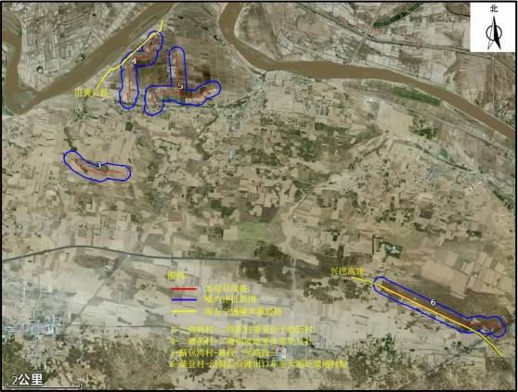
图 3.1-1 本项目噪声评价范围内现有交通噪声源分布图
（2）声环境敏感点调查
经调查，本项目沿线评价范围内声环境敏感点包括散户居民点和村社，共14 处，其中散户居民点 9 处，共 15 户 43 人；村社 5 处，共 46 户 148 人。声环境敏感点情况详见表 1.6-1。

3.2 声环境现状监测
为评价本项目所在地的声环境质量现状，本次在拟建公路沿线设置现状监测

点位，委托内蒙古华予环境检测有限公司于 2026 年 6 月 12 日~2026 年 6 月 14日进行环境噪声现状监测。

3.2.1 监测方案
（1）布点原则
本次声环境现状监测布点依据《环境影响评价技术导则 公路建设项目》（HJ 1358-2024）、《声环境质量标准》（GB 3096-2008）及《环境影响评价技术导则 声环境》（HJ 2.4-2021）执行，结合本项目四级公路车流量小、车速低、沿线以农村居民点为主的特点开展布点；监测坚持敏感保护目标优先布设，测点与噪声预测点位一一对应，同步设置背景对照点位，监测点位远离各类固定噪声源及声反射障碍物，结合线路分段均衡布点并依据乡村道路实际工况适当简化断面测点；敏感点测点设于民居窗外 1m 、离地 1.2~ 1.5m 人耳高度处，空旷路段按规范布设噪声衰减断面，监测避开大风、降雨及短时突发噪声，各点位连续监测 2天，昼夜分别监测不少于 20min ，全程同步记录交通流量及现场工况，确保监测数据真实、客观、具有代表性。
（2）点位布设
本项目声环境现状监测布点方案见表 3.2- 1 和图 3.2- 1。
表 3.2-1 声环境质量现状监测点位布置情况一览表

路段 | 方 位 | 桩号 | 距中心线离 | 点位名称 | 敏感点坐标 | 备注
沙圪堵镇

双山梁村（李家圪堵至土敖包） | 路段一 | / | / | / | / | / | /
双山梁村（李家圪堵至土敖包） | 路段二 | / | / | / | / | /
双山梁村（李家圪堵至土敖包） | 路段三 | 右 侧 | K0+970 | 31 | 庙圪梁-散户 | 110.877168000  39.568716312 | /
双山梁村（李家圪堵至土敖包） | 路段四 | / | / | / | / | / | /
双山梁村（李家圪堵至土敖包） | 路段五 | / | / | / | / | / | /
双山梁村（李家圪堵至土敖包） | 路段六 | 右 侧 | K0+055 | 13 | 崔家峁-散户 | 110.876124621  39.547643537 | /
双山梁村（李家圪堵至土敖包） | 路段七 | / | / | / | / | / | /
双山梁村（李家圪堵至土敖包） | 路段八 | / | / | / | / | /
双山梁村（李家圪堵至土敖包） | 双山梁  通舍公路 | 右 侧 | K0+160 | 104 | 瓦窑平-散户 | 110.857520819  39.513957674

四道包村（四道包至淡家梁至  杨家塔） | 右 侧 | K0+200 | 50 | 刘家塔散户 1 | 110.722888679  39.508046085 | 受现有道路  噪声源影响
四道包村（四道包至淡家梁至  杨家塔） | 左 侧 | K0+730 | 13 | 刘家塔散户 2 | 110.726704121  39.511817271 | /
四道包村（四道包至淡家梁至  杨家塔） | 左 侧 | K2+110 | 9.5 | 陈家梁 | 110.727762252  39.521624768
四道包村（四道包至淡家梁至  杨家塔） | 左 侧 | K3+670 | 42 | 大圪梁散户 1 | 110.733402938  39.532285208 | /
四道包村（四道包至淡家梁至  杨家塔） | 右 侧 | K4+640 | 27 | 大圪梁散户 2 | 110.736466021  39.535587007 | 受既有道路影响
乌拉素村二道  壕大坝东至秦  家塔社 | 左 侧 | K0+010 | 60 | 二道壕-散户 | 110.792433325  39.854648377 | 受既有道路影响
乌拉素村二道  壕大坝东至秦  家塔社 | 右 侧 | K1+360 | 23 | 三道壕-散户 | 110.804165307  39.847288396 | /
十二连城
份子地社新村  至二道拐村委  会 | 左 侧 | K0+935 | 5 | 份子地新  村住户 1 | 110.996261093  40.237160994 | /
份子地社新村  至二道拐村委  会 | 左 侧 | K1+310 | 18 | 份子地新  村住户 2 | 111.000352956 111.000352956
份子地社新村  至二道拐村委  会 | 左 侧 | K1+550 | 23 | 份子地新  村住户 3 | 111.003157053  40.237529112 | 同时受现有道路影响
份子地社新村  至二道拐村委  会 | 左 侧 | K1+350 | 200 | 背景点 1 | 111.000846329  40.239368317
二道拐坡地至张家圪旦社 | 左 侧 | K0+890 | 8 | 西圪旦 1 | 111.005172733  40.262027647 | /
二道拐坡地至张家圪旦社 | 左 侧 | K0+960 | 62 | 西圪旦 2 | 111.004298333  40.262580275 | 受现有公路影响
二道拐坡地至张家圪旦社 | 右 侧 | K2+130 | 27 | 张家圪旦1 | 111.013196561  40.268224891 | 受现有影响
二道拐坡地至张家圪旦社 | 左 侧 | K2+255 | 27 | 张家圪旦2 | 111.013014171  40.269403713 | 受现有公路影响
二道拐坡地至张家圪旦社 | 左 侧 | K2+255 | 104 | 张家圪旦3 | 111.012224260  40.269438978 | 受现有公路影响
二道拐坡地至张家圪旦社 | 右 侧 | K1+255 | 200 | 背景点 2 | 111.015744659  40.269036356 | 背景点
沿黄公路衰减断面 |  |  | / | 沿黄公路断面(中心  线外 20、  40 、60、  80 、120m处） | 111.008098437  40.267374094 | 既有公路
三道拐社坡地至北防洪堤 | / | / | / | / | / | /

脑包湾村 | 路段一 | 左 侧 | K0+760 | 200 | 散户 | 111.023878459  40.253974315 | 背景点
脑包湾村 | 路段二 | 左 侧 | K1+236 | 15 | 神官湾 | 111.012729857  40.252937641 | 受现有公路影响
脑包湾村 | 路段三 | / | / | / | / | / | /
杨子华村 |  | 左 侧 | K1+085 | 40 | 杨子华村-  散户 | 110.759490433  40.230016873 | /
柴登村段（兴巴  高速断面） |  | / | K2 | / | 兴巴高速断面(中心  线外 20、  40 、60、  80 、120m处） | 111.106475181  40.202407016 | 既有高速公路

3.2.2 监测项目及监测方法
（1）监测项目：等效连续 A 声级（Leq）
（2）监测频次及要求：各敏感点每天昼夜各一次，取代表性时段监测；现有道路断面监测每天昼、夜各监测 1 次，每次监测 20 分钟。
采样同步进行风向、风速、气温、气压等气象要素的观测与记录，并记录车流量。
（3）监测方法：按《声环境质量标准》（GB3096-2008）规定的测量方法进行测量。
（4）监测仪器：监测仪器见表 3.2-2。

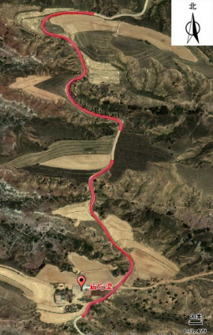 | 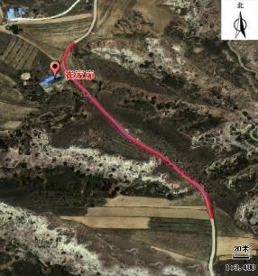
李家圪堵至土敖包（路段三） | 李家圪堵至土敖包（路段六）
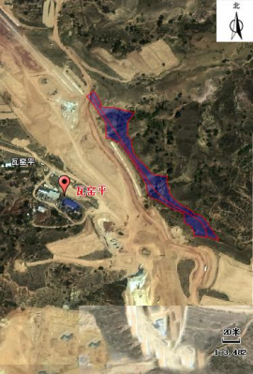 | 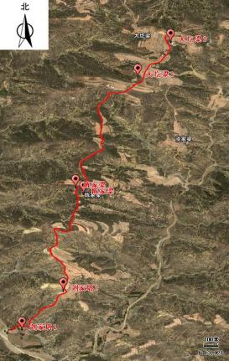
双山梁村路段 | 四道包至淡家梁至刘家塔

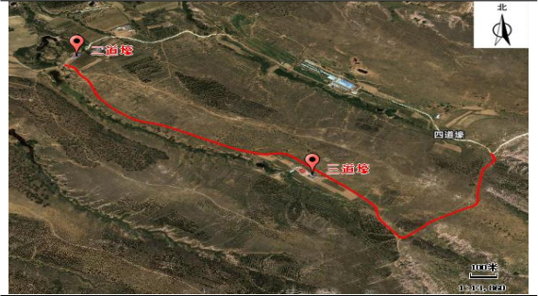
乌拉素村二道壕大坝东至秦家塔社
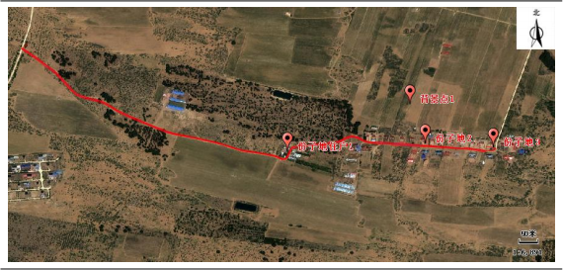
份子地社新村至二道拐村委会

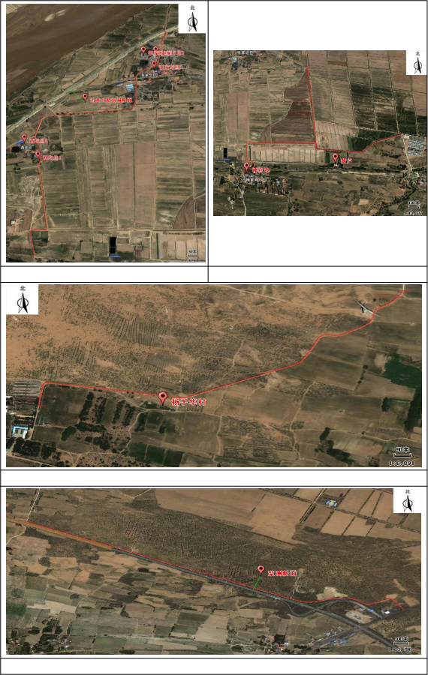
杨子华村

柴登段（兴巴高速衰减断面）
二道拐坡地至张家圪旦社 脑包湾村
图 3.2-1 声环境现状监测布点图

表 3.2-2 监测仪器概况一览表

仪器名称 | 型号及唯一性编号
便携式风向风速仪 | WJ-8 HYYQ-20-20
温度/湿度/大气压力计 | TES- 1160 HYYQ-20-22
多功能声级计 | AWA5688 HYYQ-25-04
多功能声级计 | AWA5688 HYYQ-20- 17
多功能声级计 | AWA5688 HYYQ-20- 18
多功能声级计 | AWA5688 HYYQ-24-07
多功能声级计 | AWA5688 HYYQ-25-05
声校准器 | AWA6022A HYYQ-20- 15
声校准器 | AWA6022A HYYQ-20- 16
声校准器 | AWA6022A HYYQ-25-01
声校准器 | AWA6022A HYYQ-25-02
声校准器 | AWA6022A HYYQ-25-03

3.2.3 监测结果
敏感点监测结果见表3.2-3 和表3.2-4；衰减断面监测结果见表3.2-5 和表3.2-6。
表 3.2-3 敏感目标噪声检测结果 单位: [dB(A)]

检测位置 | 检测时间 | 测定结果 | 检测时间 | 测定结果
庙圪梁-散户 | 10:00- 15:50  （2026.6. 12） | 50 | 22:00-03:51  （2026.6. 12-6. 13） | 40
崔家峁-散户 | 10:00- 15:50  （2026.6. 12） | 53 | 22:00-03:51  （2026.6. 12-6. 13） | 43
瓦窑平-散户 | 10:00- 15:50  （2026.6. 12） | 52 | 22:00-03:51  （2026.6. 12-6. 13） | 44
刘家塔散户 1 | 10:00- 15:50  （2026.6. 12） | 51 | 22:00-03:51  （2026.6. 12-6. 13） | 42
刘家塔散户 2 | 10:00- 15:50  （2026.6. 12） | 51 | 22:00-03:51  （2026.6. 12-6. 13） | 41
陈家梁 | 10:00- 15:50  （2026.6. 12） | 52 | 22:00-03:51  （2026.6. 12-6. 13） | 40
大圪梁散户 1 | 10:00- 15:50  （2026.6. 12） | 52 | 22:00-03:51  （2026.6. 12-6. 13） | 43
大圪梁散户 2（背景点） | 10:00- 15:50  （2026.6. 12） | 41 | 22:00-03:51  （2026.6. 12-6. 13） | 38
二道壕-散户 | 10:00- 15:50  （2026.6. 12） | 52 | 22:00-03:51  （2026.6. 12-6. 13） | 37
三道壕-散户 | 10:00- 15:50  （2026.6. 12） | 50 | 22:00-03:51  （2026.6. 12-6. 13） | 39
份子地新村住户 1 | 10:01- 16:15  （2026.6. 12） | 52 | 22:00-04:14  （2026.6. 12-6. 13） | 41
份子地新村住户 2 | 10:01- 16:15  （2026.6. 12） | 51 | 22:00-04:14  （2026.6. 12-6. 13） | 40
份子地新村住户 3 | 10:01- 16:15  （2026.6. 12） | 50 | 22:00-04:14  （2026.6. 12-6. 13） | 42
背景点 1 | 10:01- 16:15  （2026.6. 12） | 45 | 22:00-04:14  （2026.6. 12-6. 13） | 36
西圪旦 1 | 10:01- 16:15  （2026.6. 12） | 49 | 22:00-04:14  （2026.6. 12-6. 13） | 40
西圪旦 2 | 10:01- 16:15  （2026.6. 12） | 48 | 22:00-04:14  （2026.6. 12-6. 13） | 42
张家圪旦 1 | 10:01- 16:15  （2026.6. 12） | 47 | 22:00-04:14  （2026.6. 12-6. 13） | 41
张家圪旦 2 | 10:01- 16:15  （2026.6. 12） | 51 | 22:00-04:14  （2026.6. 12-6. 13） | 43
张家圪旦 3 | 10:01- 16:15  （2026.6. 12） | 53 | 22:00-04:14  （2026.6. 12-6. 13） | 42
背景点 2 | 10:01- 16:15  （2026.6. 12） | 46 | 22:00-04:14  （2026.6. 12-6. 13） | 36
散户 | 10:01- 16:15  （2026.6. 12） | 51 | 22:00-04:14  （2026.6. 12-6. 13） | 40

神官湾 |  | 50 |  | 39
杨子华村-散户 |  | 52 |  | 37
备注：参照《声环境质量标准》(GB 3096-2008)表 1 中环境噪声限值 1 类标准限值。
表 3.2-4 敏感目标噪声检测结果 单位: [dB(A)]

检测位置 | 检测时间 | 测定结果 | 检测时间 | 测定结果
庙圪梁-散户 | 09:01- 14:51  （2026.6. 13） | 51 | 22:01-03:53  （2026.6.13-6. 14） | 41
崔家峁-散户 | 09:01- 14:51  （2026.6. 13） | 53 | 22:01-03:53  （2026.6.13-6. 14） | 42
瓦窑平-散户 | 09:01- 14:51  （2026.6. 13） | 52 | 22:01-03:53  （2026.6.13-6. 14） | 40
刘家塔散户 1 | 09:01- 14:51  （2026.6. 13） | 50 | 22:01-03:53  （2026.6.13-6. 14） | 43
刘家塔散户 2 | 09:01- 14:51  （2026.6. 13） | 49 | 22:01-03:53  （2026.6.13-6. 14） | 38
陈家梁 | 09:01- 14:51  （2026.6. 13） | 51 | 22:01-03:53  （2026.6.13-6. 14） | 39
大圪梁散户 1 | 09:01- 14:51  （2026.6. 13） | 52 | 22:01-03:53  （2026.6.13-6. 14） | 42
大圪梁散户 2（背景点） | 09:01- 14:51  （2026.6. 13） | 45 | 22:01-03:53  （2026.6.13-6. 14） | 40
二道壕-散户 | 09:01- 14:51  （2026.6. 13） | 53 | 22:01-03:53  （2026.6.13-6. 14） | 39
三道壕-散户 | 09:01- 14:51  （2026.6. 13） | 51 | 22:01-03:53  （2026.6.13-6. 14） | 43
份子地新村住户 1 | 09:01- 15:17  （2026.6. 13） | 53 | 22:00-04:16  （2026.6.13-6. 14） | 42
份子地新村住户 2 | 09:01- 15:17  （2026.6. 13） | 51 | 22:00-04:16  （2026.6.13-6. 14） | 41
份子地新村住户 3 | 09:01- 15:17  （2026.6. 13） | 52 | 22:00-04:16  （2026.6.13-6. 14） | 40
背景点 1 | 09:01- 15:17  （2026.6. 13） | 47 | 22:00-04:16  （2026.6.13-6. 14） | 36
西圪旦 1 | 09:01- 15:17  （2026.6. 13） | 49 | 22:00-04:16  （2026.6.13-6. 14） | 37
西圪旦 2 | 09:01- 15:17  （2026.6. 13） | 52 | 22:00-04:16  （2026.6.13-6. 14） | 38
张家圪旦 1 | 09:01- 15:17  （2026.6. 13） | 51 | 22:00-04:16  （2026.6.13-6. 14） | 42
张家圪旦 2 | 09:01- 15:17  （2026.6. 13） | 52 | 22:00-04:16  （2026.6.13-6. 14） | 43
张家圪旦 3 | 09:01- 15:17  （2026.6. 13） | 51 | 22:00-04:16  （2026.6.13-6. 14） | 42
背景点 2 | 09:01- 15:17  （2026.6. 13） | 46 | 22:00-04:16  （2026.6.13-6. 14） | 36
散户 | 09:01- 15:17  （2026.6. 13） | 52 | 22:00-04:16  （2026.6.13-6. 14） | 40
神官湾 | 09:01- 15:17  （2026.6. 13） | 51 | 22:00-04:16  （2026.6.13-6. 14） | 39
杨子华村-散户 | 09:01- 15:17  （2026.6. 13） | 52 | 22:00-04:16  （2026.6.13-6. 14） | 41
备注：参照《声环境质量标准》(GB 3096-2008)表 1 中环境噪声限值 1 类标准限值。
表 3.2-5 现有道路衰减断面噪声检测结果 单位: [dB(A)]

检测位置 | 昼间：2026.6. 12 |  | 车流量统计
检测位置 | 检测时间 | 测定结果 | 大型车 | 中型车 | 小型车
沿黄公路断面(中心线外 20m 处） | 17:52- 18:12 | 54 | 0 | 1 | 2
沿黄公路断面(中心线外 40m 处） | 17:52- 18:12 | 52 | 0 | 1 | 2
沿黄公路断面(中心线外 60m 处） | 17:52- 18:12 | 50 | 0 | 1 | 2
沿黄公路断面(中心线外 80m 处） | 17:52- 18:12 | 49 | 0 | 1 | 2
沿黄公路断面(中心线外 120m 处） | 17:52- 18:12 | 46 | 0 | 1 | 2
检测位置 | 夜间：2026.6.13 |  | 车流量统计
检测位置 | 检测时间 | 测定结果 | 大型车 | 中型车 | 小型车
沿黄公路断面(中心线外 20m 处） | 05:34-05:54 | 44 | 0 | 0 | 1
沿黄公路断面(中心线外 40m 处） | 05:34-05:54 | 42 | 0 | 0 | 1

沿黄公路断面(中心线外 60m 处） |  | 39
沿黄公路断面(中心线外 80m 处） |  | 38
沿黄公路断面(中心线外 120m 处） |  | 36
检测位置 | 昼间：2026.6.13 |  | 车流量统计
检测位置 | 检测时间 | 测定结果 | 大型车 | 中型车 | 小型车
沿黄公路断面(中心线外 20m 处） | 16:55- 17:15 | 54 | 0 | 1 | 2
沿黄公路断面(中心线外 40m 处） | 16:55- 17:15 | 52 | 0 | 1 | 2
沿黄公路断面(中心线外 60m 处） | 16:55- 17:15 | 50 | 0 | 1 | 2
沿黄公路断面(中心线外 80m 处） | 16:55- 17:15 | 48 | 0 | 1 | 2
沿黄公路断面(中心线外 120m 处） | 16:55- 17:15 | 46 | 0 | 1 | 2
检测位置 | 夜间：2026.6. 14 |  | 车流量统计
检测位置 | 检测时间 | 测定结果 | 大型车 | 中型车 | 小型车
沿黄公路断面(中心线外 20m 处） | 04:39-04:59 | 43 | 0 | 1 | 1
沿黄公路断面(中心线外 40m 处） | 04:39-04:59 | 42 | 0 | 1 | 1
沿黄公路断面(中心线外 60m 处） | 04:39-04:59 | 40 | 0 | 1 | 1
沿黄公路断面(中心线外 80m 处） | 04:39-04:59 | 37 | 0 | 1 | 1
沿黄公路断面(中心线外 120m 处） | 04:39-04:59 | 36 | 0 | 1 | 1

表 3.2-6 现有道路衰减断面噪声检测结果 单位: [dB(A)]

检测位置 | 昼间：2026.6. 12 |  | 车流量统计
检测位置 | 检测时间 | 测定结果 | 大型车 | 中型车 | 小型车
兴巴高速断面(中心线外 20m 处） | 16:55- 17:15 | 54 | 0 | 2 | 2
兴巴高速断面(中心线外 40m 处） | 16:55- 17:15 | 52 | 0 | 2 | 2
兴巴高速断面(中心线外 60m 处） | 16:55- 17:15 | 49 | 0 | 2 | 2
兴巴高速断面(中心线外 80m 处） | 16:55- 17:15 | 49 | 0 | 2 | 2
兴巴高速断面(中心线外 120m 处） | 16:55- 17:15 | 45 | 0 | 2 | 2
检测位置 | 夜间：2026.6.13 |  | 车流量统计
检测位置 | 检测时间 | 测定结果 | 大型车 | 中型车 | 小型车
兴巴高速断面(中心线外 20m 处） | 04:57-05:17 | 44 | 0 | 1 | 1
兴巴高速断面(中心线外 40m 处） | 04:57-05:17 | 41 | 0 | 1 | 1
兴巴高速断面(中心线外 60m 处） | 04:57-05:17 | 40 | 0 | 1 | 1
兴巴高速断面(中心线外 80m 处） | 04:57-05:17 | 38 | 0 | 1 | 1
兴巴高速断面(中心线外 120m 处） | 04:57-05:17 | 36 | 0 | 1 | 1
检测位置 | 昼间：2026.6.13 |  | 车流量统计
检测位置 | 检测时间 | 测定结果 | 大型车 | 中型车 | 小型车
兴巴高速断面(中心线外 20m 处） | 15:56- 16:16 | 53 | 0 | 1 | 2
兴巴高速断面(中心线外 40m 处） | 15:56- 16:16 | 53 | 0 | 1 | 2

兴巴高速断面(中心线外 60m 处） |  | 49
兴巴高速断面(中心线外 80m 处） |  | 47
兴巴高速断面(中心线外 120m 处） |  | 45
检测位置 | 夜间：2026.6. 14 |  | 车流量统计
检测位置 | 检测时间 | 测定结果 | 大型车 | 中型车 | 小型车
兴巴高速断面(中心线外 20m 处） | 05:22-05:42 | 44 | 0 | 0 | 1
兴巴高速断面(中心线外 40m 处） | 05:22-05:42 | 41 | 0 | 0 | 1
兴巴高速断面(中心线外 60m 处） | 05:22-05:42 | 40 | 0 | 0 | 1
兴巴高速断面(中心线外 80m 处） | 05:22-05:42 | 36 | 0 | 0 | 1
兴巴高速断面(中心线外 120m 处） | 05:22-05:42 | 36 | 0 | 0 | 1

3.2.4 现状评价

根据表 3.2-3～表 3.2-6 监测结果，本项目敏感点及周边现有道路衰减断面现状监测评价结果见表 3.2-7 和表 3.2-8。

表 3.2-7 敏感点声环境现状监测评价结果表

序 号 | 监测点位 | 6.12昼 | 6.13昼 | 两 日昼均值  dB (A) | 6.12夜 | 6.13夜 | 两 日夜均值  dB (A)
1 | 庙圪梁-散户 | 50 | 51 | 50.5 | 40 | 41 | 40.5
2 | 崔家峁-散户 | 53 | 53 | 53 | 43 | 42 | 42.5
3 | 瓦窑平-散户 | 52 | 52 | 52 | 44 | 40 | 42
4 | 刘家塔散户 1 | 51 | 50 | 50.5 | 42 | 43 | 42.5
5 | 刘家塔散户 2 | 51 | 49 | 50 | 41 | 38 | 39.5
6 | 陈家梁 | 52 | 51 | 51.5 | 40 | 39 | 39.5
7 | 大圪梁散户 1 | 52 | 52 | 52 | 43 | 42 | 42.5
8 | 大圪梁散户 2（背  景点） | 41 | 45 | 43 | 38 | 40 | 39
9 | 二道壕-散户 | 52 | 53 | 52.5 | 37 | 39 | 38
10 | 三道壕-散户 | 50 | 51 | 50.5 | 39 | 43 | 41
11 | 份子地新村住户 1 | 52 | 53 | 52.5 | 41 | 42 | 41.5
12 | 份子地新村住户 2 | 51 | 51 | 51 | 40 | 41 | 40.5
13 | 份子地新村住户 3 | 50 | 52 | 51 | 42 | 40 | 41
14 | 背景点 1 | 45 | 47 | 46 | 36 | 36 | 36
15 | 西圪旦 1 | 49 | 49 | 49 | 40 | 37 | 38.5
16 | 西圪旦 2 | 48 | 52 | 50 | 42 | 38 | 40
17 | 张家圪旦 1 | 47 | 51 | 49 | 41 | 42 | 41.5
18 | 张家圪旦 2 | 51 | 52 | 51.5 | 43 | 43 | 43
19 | 张家圪旦 3 | 53 | 51 | 52 | 42 | 42 | 42
20 | 背景点 2 | 46 | 46 | 46 | 36 | 36 | 36

21 | 散户 | 51 | 52 | 51.5 | 40 | 40 | 40
22 | 神官湾 | 50 | 51 | 50.5 | 39 | 39 | 39
23 | 杨子华村-散户 | 52 | 52 | 52 | 37 | 41 | 39
表 3.2-8 周边现有道路声环境现状监测评价结果表

距道路中心线距离 | 6. 12昼 | 6.13昼 | 两 日昼均值 dB  (A) | 6.13夜 | 6. 14夜 | 两 日夜均值 dB  (A)
沿黄公路

20m | 54 | 54 | 54 | 44 | 43 | 43.5
40m | 52 | 52 | 52 | 42 | 42 | 42
60m | 50 | 50 | 50 | 39 | 40 | 39.5
80m | 49 | 48 | 48.5 | 38 | 37 | 37.5
120m | 46 | 46 | 46 | 36 | 36 | 36
兴巴高速

20m | 54 | 53 | 53.5 | 44 | 44 | 44
40m | 52 | 53 | 52.5 | 41 | 41 | 41
60m | 49 | 49 | 49 | 40 | 40 | 40
80m | 49 | 47 | 48 | 38 | 36 | 37
120m | 45 | 45 | 45 | 36 | 36 | 36
由表 3.2-7 可知，各敏感点昼间均值区间：43.0~53.0dB (A) ，全部点位昼均值≤55dB (A) ，满足 1 类区昼间标准；夜间均值区间：36.0~43.0dB (A) ，全部点位夜均值≤45dB (A) ，满足 1 类区夜间标准；噪声最高点位：崔家峁散户昼均值53.0dB (A) ；背景点 1 、背景点 2 噪声最低，昼夜均值显著低于居住散户，为区域本底噪声水平。
根据由表 3.2-8 可知，现有评价范围内现有两条道路噪声均随距中心线距离增加持续衰减，20m 处噪声最大，120m 处噪声最低；沿黄公路：昼间最大均值54.0dB (A) ，夜间最大均值 43.5dB (A) ；兴巴高速：昼间最大均值 53.5dB (A) ，夜间最大均值 44.0dB (A)；道路近场（20m）昼夜噪声均满足 4a 类区限值，120m处夜间噪声降至 36dB (A) ，接近区域背景噪声水平。

4 声环境影响预测与评价

4.1 施工期噪声影响预测评价

4.1.1 施工期噪声污染及其特点

本项目为乡村四级通村公路，工程里程短、建设规模小，无大型施工场站及集中施工区域，施工期间主要投入挖掘机、压路机、运输车辆等中小型机械，开展路基、路面及附属工程施工。项目为线性道路工程，沿线居民以零散散户民居为主，局部路段穿越小型村社，无连片聚居村庄。相较于工业固定噪声源、城市大型市政工程噪声，本项目施工噪声具有声源移动、排放随机、突发噪声多、影响距离近四大特征，具体如下：
（1）噪声时序波动大，无稳定排放规律：项目采用分段流水施工，各施工段落机械数量、作业时长、施工工序均不固定，土方开挖、路基碾压、混凝土浇筑等工序交替穿插，高、低噪声工序随机切换，昼间瞬时噪声差值最高可达30dB(A) ，相较于固定噪声源，管控难度更大。
（2）噪声类型差异明显，扰民形式不同：施工噪声分为突发脉冲噪声与稳态低频噪声两类。小型桩基设备产生瞬时高脉冲噪声，峰值上升快、无缓冲过程，易干扰村民午休、日常交谈；压路机、摊铺机等设备产生持续性低频噪声，声波穿透力强、传播衰减慢，长期接触易引发人体烦躁、失眠等不适。本项目无电锤、风镐 等高频冲击设备 ，无对应高频噪声源 ；施工机械 5m 基准源强集中在80~ 100dB(A)。
（3）声源线性移动，污染范围动态变化：施工机械沿路基轴线露天作业，工作面随施工进度持续前移，无固定噪声排放点位，噪声污染呈狭长带状分布，影响范围始终集中在道路红线两侧 150m 内，无大范围连片污染区域。
本项目总施工工期 12 个月，工程全年不间断连续施工；沿线近距离散户民居、村社等声环境敏感点将阶段性遭受施工噪声干扰。本次声环境评价将按不同施工工序分段、按敏感点与施工路段距离分级核算噪声衰减值，针对性提出分施工路段、分作业时段的分级降噪管控措施，确保道路沿线居住类区域声环境质量达标。结合工程实际布局特征，本项目道路由多段线路组成，各施工路段空间分

布较为分散，单一敏感点不会在全施工周期内持续受噪声影响，各点位噪声干扰将随对应路段施工完工同步消除。

4.1.2 各施工阶段噪声源分析

结合公路施工工艺流程，将项目施工期划分为路基施工、路面施工、附属工程施工三个阶段，各阶段噪声源、影响强度差异明显，具体分析如下：
（1）基础路基施工阶段
本阶段为项目噪声影响最大、管控压力最高的阶段，工期占总工期60%以上，主要施工内容包括场地清表、土方填挖、路基碾压、小型桩基施工、边坡修整。进场机械数量最多，主要包括挖掘机、推土机、振动压路机及土石方运输车辆。
本阶段路基施工阶段声源密度、噪声强度、影响范围均为全周期最高，是噪声管控核心阶段。
（2）路面铺设施工阶段
路基验收合格后开展路面基层整平及混凝土摊铺，项目全部采用商品混凝土，施工现场不设置搅拌设备，彻底消除搅拌设备低频噪声源。主要进场设备为摊铺机、路面切缝机、混凝土搅拌车，无重型土石方机械及冲击类高噪声设备。
相较于路基施工阶段，本阶段施工机械总量减少40%以上，但单台设备噪声源强较高，以稳态低频噪声为主，无突发脉冲噪声。
（3）附属交通工程施工阶段
主要施工内容为护栏安装、标志埋设、标线施划、排水沟修整，仅使用手电钻、切割机等小型手持工具，无大型施工机械进场，工具 5m 处噪声源强均低于75dB(A)。本阶段作业碎片化、噪声排放微弱，对沿线声环境敏感点基本无影响，无需增设专项降噪工程措施。
本阶段噪声源总结：路基土方填筑、小型桩基施工为核心高噪声工序；村内物料运输流动噪声为常态化持续噪声源；路面施工存在高噪声排放，但排放时间远低于路基施工期，属于偶发噪声，对敏感点实际影响小于路基施工；附属工程施工噪声强度低、影响小，依托常规施工管理即可实现达标管控。

4.1.3 施工噪声预测方法与预测模式

（1）预测方法选取
本项目严格执行夜间全面停工制度，仅开展昼间施工作业；结合项目线性施工特点，施工工作面狭长，机械集中于单一作业断面且声源缓慢前移，无大面积面声源。依据《环境影响评价技术导则 公路建设项目》（HJ1358-2024），采用导则推荐的自由声场点声源几何发散衰减公式预测昼间噪声。
（2）预测修正说明
基础预测仅考虑空气几何发散衰减，未计入居民建筑、地形高差的屏障衰减；实际场景中 ， 乡村砖混结构房屋综合降噪（墙体 、窗户综合考虑） 可提供20~25dB(A)隔声衰减，因此理论预测值为噪声影响上限值，现场实际噪声值低于计算值。
（3）预测计算公式
①单台施工机械几何发散衰减公式：

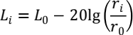
式中：Li——预测点单台机械声压级，dB(A)；
L0——机械 5m 基准声压级，dB(A)；
ri——预测点至声源直线距离，m；
r0——基准测量距离，取 5m。
②多台施工机械噪声叠加公式：

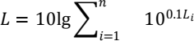
式中：L——多机叠加总声压级，dB(A)；
Li——第 i 台机械在预测点的声压级，dB(A)；
n——同步作业机械数量。
本次预测结合项目机械源强参数，选取路基施工最不利机械组合，仅计算施工边线 10m 、20m 、30m 、40m 、50m 、60m 、80m 、100m 、120m 、200m 处噪声级，确定噪声达标距离，为噪声管控提供数据支撑。

4.1.4 施工噪声影响范围及影响分析

4.1.4.1 施工期不同距离处的贡献值影响
施工边界噪声执行《建筑施工噪声排放标准》（GB12523-2025）昼间限值：昼间≤70dB(A)。项目夜间全程禁止一切施工作业，无夜间施工噪声影响。自由声场无遮挡条件下，单机作业各距离昼间噪声计算结果见表 4.1- 1。
表 4.1-1 施工机械单机作业不同距离处噪声贡献值预测结果 单位：dB（A）

施工阶段 | 施工机械 | 距离(m)
施工阶段 | 施工机械 | 5 | 10 | 20 | 30 | 40 | 50 | 60 | 80 | 100 | 120 | 200
路基施工 | 液压挖掘机 | 86 | 80 | 74 | 70 | 68 | 66 | 64 | 62 | 60 | 58 | 54
路基施工 | 推土机 | 85 | 79 | 73 | 69 | 67 | 65 | 63 | 61 | 59 | 57 | 53
路基施工 | 混凝土振捣棒 | 84 | 78 | 72 | 68 | 66 | 64 | 62 | 60 | 58 | 56 | 52
路基施工 | 振动压路机 | 85 | 79 | 73 | 69 | 67 | 65 | 63 | 61 | 59 | 57 | 53
路面施工 | 路面切割机 | 88 | 82 | 76 | 72 | 70 | 68 | 66 | 64 | 62 | 60 | 56
路面施工 | 商砼搅拌车 | 87 | 81 | 75 | 71 | 69 | 67 | 65 | 63 | 61 | 59 | 55
路面施工 | 摊铺机 | 87 | 81 | 75 | 71 | 69 | 67 | 65 | 63 | 61 | 59 | 55
自卸运输车 |  | 92 | 86 | 80 | 76 | 74 | 72 | 70 | 68 | 66 | 64 | 60
多种机械同时施工作业的最不利情形见表 4.1-2（不考虑机械错峰降噪效果，保证预测结果保守可靠），影响范围不同距离噪声预测结果见表 4.1-3。
表 4.1-2 多种施工机械同时作业（最不利情况）的机械组合情况

序号 | 施工阶段 | 多种施工机械同时作业组合情况
1 | 路基工程 | 挖掘机、推土机、运输车辆、振动压路机、混凝土振捣棒
2 | 路面工程 | 摊铺机、路面切割机、商砼搅拌车、压路机、运输车辆
表 4.1-3 主要施工机械同时作业（最不利情况）噪声预测结果 单位：dB（A）

施工阶段 | 施工机械 | 距离(m)
施工阶段 | 施工机械 | 5 | 10 | 20 | 30 | 40 | 50 | 60 | 80 | 100 | 120 | 200
路基施工 | 推土机、挖掘机、  运输车辆、振动  压路机、混凝土  振捣棒 | 94 | 88 | 82 | 78 | 76 | 74 | 72 | 70 | 68 | 66 | 62
路面施工 | 摊铺机、路面切  割机、商砼搅拌  车、压路机、运  输车辆 | 95 | 89 | 83 | 79 | 77 | 75 | 73 | 71 | 69 | 67 | 63
（1）昼间：
路基施工多机同步作业时（最不利条件），80m 处噪声值 70dB (A) ，100m以外昼间稳定达标；路面多机同步作业（最不利条件），100m 处噪声值 69dB (A)，

100m 及以外昼间噪声稳定达标。
单机作业工况下，路面切割机等高噪声单机 40m 外昼间稳定达标，路基单机作业 30m 外昼间稳定达标，多机叠加后达标距离显著扩大，路面施工达标距离远大于路基施工。
（2）夜间：
项目全程禁止夜间施工，无夜间施工机械噪声及运输噪声排放，不存在夜间噪声扰民问题。
4.1.4.2 对敏感点的影响分析
（1）敏感点（室外）噪声影响分析
本项目属于四级通村公路，工程规模小、工程量有限，施工期间多台机械设备同步作业工况极少，现场以单台机械独立作业为主要施工方式。因此，施工噪声对沿线声环境敏感点的持续性影响以单机作业噪声为主；多机械同步叠加噪声仅为偶发工况，持续时间短、影响频次低。
本项目沿线评价范围内声环境敏感点包括散户居民点和村社，共 14 处，其中散户居民点 9 处，共 15 户 43 人；村社 5 处，共 46 户 148 人。距道路边界（中心线）距离为 2.75m～101.75m（5m～104m），则施工期间不同施工作业条件对敏感点的影响见表4.1-4 和表4.1-5。单机噪声源选用最大单机噪声源强预测。
表 4.1-4 单机作业敏感点噪声预测结果与达标分析表 单位：dB（A）
序号 | 名称 | 距道路中  心线距离 | 施工阶段 | 标准限值 | 现状值 | 贡献值 | 预测值 | 超标量
1 | 庙圪旦  -散户 | 31m | 路基施工 | 70 | 50.5 | 70.2 | 70.2 | 0.2
1 | 庙圪旦  -散户 | 31m | 路面施工 | 70 | 50.5 | 72.2 | 72.2 | 2.2
2 | 崔家峁  -散户 | 13m | 路基施工 | 70 | 53 | 77.7 | 77.7 | 7.7
2 | 崔家峁  -散户 | 13m | 路面施工 | 70 | 53 | 79.7 | 79.7 | 9.7
3 | 瓦窑平  -散户 | 104m | 路基施工 | 70 | 52 | 60 | 60 | -8.7
3 | 瓦窑平  -散户 | 104m | 路面施工 | 70 | 52 | 62 | 62 | -7. 1
4 | 刘家塔  散户 1 | 50m | 路基施工 | 70 | 50.5 | 66 | 66 | -3.6
4 | 刘家塔  散户 1 | 50m | 路面施工 | 70 | 50.5 | 68 | 68 | - 1.7
5 | 刘家塔  散户 2 | 13m | 路基施工 | 70 | 50 | 77.7 | 77.7 | 7.7
5 | 刘家塔  散户 2 | 13m | 路面施工 | 70 | 50 | 79.7 | 79.7 | 9.7
6 | 陈家梁 | 9.5m | 路基施工 | 70 | 51.5 | 80.4 | 80.4 | 10.4
6 | 陈家梁 | 9.5m | 路面施工 | 70 | 51.5 | 82.4 | 82.4 | 12.4
7 | 大圪梁  散户 1 | 42m | 路基施工 | 70 | 52 | 67.5 | 67.5 | -2. 1
7 | 大圪梁  散户 1 | 42m | 路面施工 | 70 | 52 | 69.5 | 69.5 | -0.2
8 | 大圪梁 | 27m | 路基施工 | 70 | 43 | 71.3 | 71.3 | 1.3

 | 散户 2 |  | 路面施工 | 70 |  | 73.3 | 73.3 | 3.3
9 | 二道壕  -散户 | 60m | 路基施工 | 70 | 52.5 | 64.4 | 64.4 | -4.9
9 | 二道壕  -散户 | 60m | 路面施工 | 70 | 52.5 | 66.4 | 66.4 | -3
10 | 三道壕  -散户 | 23m | 路基施工 | 70 | 50.5 | 72.7 | 72.7 | 2.7
10 | 三道壕  -散户 | 23m | 路面施工 | 70 | 50.5 | 74.7 | 74.7 | 4.7
11 | 份子地  社新村 | 5m | 路基施工 | 70 | 45 | 86 | 86 | 16
11 | 份子地  社新村 | 5m | 路面施工 | 70 | 45 | 88 | 88 | 18
12 | 西圪旦 | 8m | 路基施工 | 70 | 46 | 81.9 | 81.9 | 11.9
12 | 西圪旦 | 8m | 路面施工 | 70 | 46 | 83.9 | 83.9 | 13.9
13 | 张家圪旦 | 27m | 路基施工 | 70 | 46 | 71.3 | 71.3 | 1.3
13 | 张家圪旦 | 27m | 路面施工 | 70 | 46 | 73.3 | 73.3 | 3.3
14 | 神官湾 | 15m | 路基施工 | 70 | 50 | 76.5 | 76.5 | 6.5
14 | 神官湾 | 15m | 路面施工 | 70 | 50 | 78.5 | 78.5 | 8.5

表 4.1-5

机械组合作业敏感点噪声预测结果与达标分析表

单位：dB（A）

序 号 | 名称 | 距道路  中心线距离 | 施工阶段 | 标准限值 | 现状值 | 贡献值 | 预测值 | 超标量
1 | 庙圪旦-散户 | 31m | 路基施工 | 70 | 50.5 | 78.2 | 78.2 | 8.2
1 | 庙圪旦-散户 | 31m | 路面施工 | 70 | 50.5 | 79.2 | 79.2 | 9.2
2 | 崔家峁-散户 | 13m | 路基施工 | 70 | 53 | 85.7 | 85.7 | 15.7
2 | 崔家峁-散户 | 13m | 路面施工 | 70 | 53 | 86.7 | 86.7 | 16.7
3 | 瓦窑平-散户 | 104m | 路基施工 | 70 | 52 | 68 | 68.3 | - 1.7
3 | 瓦窑平-散户 | 104m | 路面施工 | 70 | 52 | 69 | 69.2 | -0.8
4 | 刘家塔散户 1 | 50m | 路基施工 | 70 | 50.5 | 74 | 74. 1 | 4. 1
4 | 刘家塔散户 1 | 50m | 路面施工 | 70 | 50.5 | 75 | 75. 1 | 5. 1
5 | 刘家塔散户 2 | 13m | 路基施工 | 70 | 50 | 85.7 | 85.7 | 15.7
5 | 刘家塔散户 2 | 13m | 路面施工 | 70 | 50 | 86.7 | 86.7 | 16.7
6 | 陈家梁 | 9.5m | 路基施工 | 70 | 51.5 | 88.4 | 88.4 | 18.4
6 | 陈家梁 | 9.5m | 路面施工 | 70 | 51.5 | 89.4 | 89.4 | 19.4
7 | 大圪梁散户 1 | 42m | 路基施工 | 70 | 52 | 75.5 | 75.6 | 5.6
7 | 大圪梁散户 1 | 42m | 路面施工 | 70 | 52 | 76.5 | 76.6 | 6.6
8 | 大圪梁散户 2 | 27m | 路基施工 | 70 | 43 | 79.3 | 79.3 | 9.3
8 | 大圪梁散户 2 | 27m | 路面施工 | 70 | 43 | 80.3 | 80.3 | 10.3
9 | 二道壕-散户 | 60m | 路基施工 | 70 | 52.5 | 72.4 | 72.6 | 2.6
9 | 二道壕-散户 | 60m | 路面施工 | 70 | 52.5 | 73.4 | 73.5 | 3.5
10 | 三道壕-散户 | 23m | 路基施工 | 70 | 50.5 | 80.7 | 80.7 | 10.7
10 | 三道壕-散户 | 23m | 路面施工 | 70 | 50.5 | 81.7 | 81.7 | 11.7
11 | 份子地社新村 | 5m | 路基施工 | 70 | 45 | 94 | 94 | 24
11 | 份子地社新村 | 5m | 路面施工 | 70 | 45 | 95 | 95 | 25
12 | 西圪旦 | 8m | 路基施工 | 70 | 46 | 89.9 | 89.9 | 19.9
12 | 西圪旦 | 8m | 路面施工 | 70 | 46 | 90.9 | 90.9 | 20.9
13 | 张家圪旦 | 27m | 路基施工 | 70 | 46 | 79.3 | 79.3 | 9.3
13 | 张家圪旦 | 27m | 路面施工 | 70 | 46 | 80.3 | 80.3 | 10.3

14 | 神官湾 | 15m | 路基施工 | 70 | 50 | 84.5 | 84.5 | 14.5
14 | 神官湾 | 15m | 路面施工 | 70 | 50 | 85.5 | 85.5 | 15.5
根据表 4.1-4，单机作业时，达标点位（4 处）：瓦窑平、刘家塔散户 1、二道壕、大圪梁散户 1，距离较远，噪声衰减充分；超标点位（10 处）：轻微超标：庙圪旦、大圪梁散户2、三道壕、张家圪旦；中度超标：崔家峁、刘家塔散户 2、神官湾；重度超标：陈家梁、西圪旦、份子地社新村（距路仅 5m，超标最高 18dB(A)）。距道路越近，超标越严重。
根据表4.1-5，机械组合作业时，机械噪声叠加后污染大幅加剧，仅瓦窑平1 处达标，剩余 13 处全部超标。
综上，常态单机施工超七成敏感点（室外）噪声超标，多机叠加工况几乎全部敏感点超标；5～30m 近路居民受干扰最突出，份子地社新村、陈家梁、西圪旦为噪声防控重点。
（2）村内运输车辆流动噪声影响
项目无专用运输便道，物料及混凝土运输车辆需全程借道村内主干道通行。车辆通行噪声为 92dB(A)（5m 处），运输作业同步配合昼间施工开展，夜间、午休时间同步禁止物料运输。散户路段车流噪声呈点状分散干扰，村落路段车流噪声集中扰民；项目采用商品混凝土，从源头消除现场搅拌低频噪声，整体噪声负荷有所降低，需同步加强昼间运输车辆限行、禁鸣管理。

4.1.5 噪声影响评价

根据前文施工期单机作业、多机联合作业及村内运输车辆流动噪声的影响分析结果可知，本项目施工期噪声影响整体较为突出，噪声扰民风险主要集中在道路沿线近距离居民敏感点。常态单机施工工况下，项目超七成敏感点室外噪声出现超标情况；多机叠加施工作业时，噪声污染进一步加剧，除瓦窑平点位外，其余全部沿线敏感点均存在噪声超标问题，其中份子地社新村、陈家梁、西圪旦等近距离村落点位超标幅度最大，居民受噪声干扰最为显著，是施工期噪声污染防控的核心区域。同时，项目物料运输车辆借道村内主干道通行产生的流动噪声，对沿线散户及集中村落居民造成点状、集中式噪声扰民影响，施工期噪声环境影响管控压力较大。

从敏感点自身降噪条件来看，项目沿线受影响居民住宅均为一层砖混结构建筑，建筑墙体、门窗具备良好的隔声降噪性能，自身降噪能力可达 20dB(A)及以上，能够有效衰减室外施工噪声，大幅降低室内噪声影响，为缓解施工噪声扰民问题提供了有利基础条件。为进一步严控施工噪声超标影响，最大限度降低施工活动对沿线居民正常生产生活的干扰，项目需进一步采取噪声防控管控措施。
施工工艺及作业管控方面，严格优化施工组织方案，坚决限制多机械设备同步集中作业，从源头减少噪声叠加增量，规避噪声污染大幅加剧的问题；针对施工边界近距离敏感点位，配套设置可移动隔声挡板，可实现 5~ 15dB(A)的噪声衰减，精准削减近距离施工噪声强度。作业时间管控方面，实行严格的限时施工制度，全线禁止夜间施工（22:00-次 日 6:00），其中临近居民敏感点路段，严格落实午间 12:00- 14:00 、夜间 20:00 至次 日 8:00 的停工要求，彻底规避休息时段噪声扰民问题。
运输噪声管控方面，项目全程采用商品混凝土施工，从源头彻底消除现场搅拌设备产生的持续性低频噪声，有效降低整体施工噪声负荷；同时针对村内运输车辆流动噪声，强化昼间运输管控，严格落实运输车辆限行、禁鸣规定，规范运输路线及通行速度，减少村内车流噪声的集中、分散扰民影响。
综合来看，通过建筑自身隔声、隔声挡板设施降噪、优化施工组织、严控作业时段、规范运输管理等多重防控措施的协同作用，可有效削减施工及运输噪声源强、降低噪声传播影响，大幅缓解沿线敏感点噪声超标问题。经多重措施降噪衰减后，施工期各类噪声对沿线居民敏感点的环境影响可得到有效控制，整体影响处于可接受水平。

4.2 运营期噪声影响预测评价

4.2.1 公路交通噪声预测模式

根据本项目工程特点、沿线的环境特征，以及工程设计的交通量等因素，本评价采用《环境影响评价技术导则 声环境》（HJ2.4-2021）和《环境影响评价技术导则公路建设项目》（HJ1358-2024）中提出的运营期声环境影响预测模式进行预测。
（1）第 i 型车等效声级的预测模式：

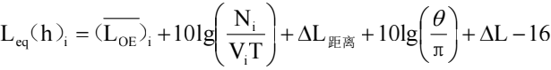
式中：
Leq(h)i——第 i 类车的小时等效声级，dB（A）；

（LOE）i 距第 i 类车水平距离为 7.5m 处的平均辐射噪声级，dB(A)； Ni——昼间，夜间通过某个预测点的第i 类车平均小时车流量，辆/h； Vi——第 i 类车的平均车速，km/h；
T——计算等效声级的时间，1h；
θ ——预测点到有限长路段两端的张角，弧度，见图 4.3- 1；

ΔL ——由其他因素引起的修正量，dB(A) 。按照以下公式计算：
ΔL = ΔL1 - ΔL2 + ΔL3
ΔL1 + ΔL坡度 + ΔL路面
ΔL = A + A + A + A
2 atm gr bar misc
式中：
ΔL1——线路因素引起的修正值，dB（A）；
ΔL坡度——道路纵坡修正量，dB（A）；
ΔL路面——道路路面材料引起的修正量，dB（A）；
ΔL2——声波传播途径中引起的衰减量，dB（A）；
ΔL3——由反射等引起的修正量，dB（A）。
Aatm ——地面吸收引起的衰减量，dB(A)；

gr ——遮挡物引起的衰减量，dB(A)；
A
Abar ——绿化林带引起的衰减量，dB(A)；
A misc ——大气吸收引起的衰减量，dB(A)。

距离 ——距离衰减量，dB(A)，公式如下：
ΔL
ΔL距离 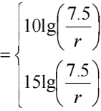 （（））

式中：
ΔL距离 距离衰减量，dB(A)；
r——从车道中心线到预测点的距离，m；
Nmax 最大平均小时车流量，辆/h ，同一个公路建设项目采用同一个值，取公路运营期各代表年份、各路段平均小时车流量中的最大值。

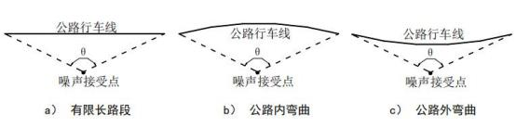

图 4.2-1 预测点到有限长路段两端的张角
（2）总车流等效声级为：
Leq (T) = 10lg(100. 1Leq(h )大 +100. 1Leq(h )中 +100. 1Leq(h )小 )
式中：
Leq（h）大、Leq（h） 中、Leq（h）小——分别为大、 中、小型车昼间或夜间，预测点接收到的交通噪声值，dB（A）；
Leq（T）——总车流等效声级，dB（A）。
（3）噪声贡献值
LAeqg = 10lg[100.1LAeql +100. 1LAeqm +100.1LAeqs]

式中：
LAeqg——公路建设项目声源在预测点产生的噪声贡献值，dB(A)；
LAeql——大型车的噪声贡献值，dB(A)；
LAeqm——中型车的噪声贡献值，dB(A)；
（4）噪声预测值：
LAeq = 10lg[100. 1LAeqg +100. 1LAeqb ]式中：
LAeq——预测点的噪声预测值，dB（A）；

Leqg——预测点的噪声贡献值，dB（A）；
Leqb——预测点的背景噪声值，dB（A）。
（5）线路因素引起的修正量
①纵坡修正量 (ΔL 坡度）
道路纵坡修正量ΔL 坡度可按下式计算：
大型车：ΔL 坡度=98×β dB（A）
中型车：ΔL 坡度=73×β dB（A）
小型车：ΔL 坡度=50×β dB（A）
式中：
ΔL 坡度——公路纵坡引起的修正量，dB（A）；
β——道路纵坡坡度，%。
②路面修正量 (ΔL 路面）
本项目采用水泥混凝土路面，车速 15km/h，因此路面修正量参照 30km/h 取1dB（A）。不同速度下路面的噪声修正量见表 4.2-1。
表 4.2-1 本项目混凝土路面噪声修正量 单位：dB（A）

路面类型 | 不同行驶速度修正量km/h
路面类型 | 30 | 40 | 50
水泥混凝土 | +1.0 | +1.5 | +2.0
（6）声波传播途径中引起的衰减量 (ΔL2）
①大气吸收引起的衰减（Aatm）
按以下公式计算：
Aatm=α（r-r0）/1000式中：
Aatm—大气吸收引起的衰减，dB；
α—与温度、湿度和声波频率有关的大气吸收衰减系数，预测计算中一般根据建设项目所处区域常年平均气温和湿度选择相应的大气吸收衰减系数（根据《环境影响评价技术导则 声环境》（HJ2.4-2021）表 A.2 ，大气吸收衰减系数见表 4.2-2。
r—预测点距离声源的距离；
r0—参考点距声源的距离。

表 4.2-2 倍频带噪声的大气吸收衰减系数 单位：dB（A）

温度/℃ | 相对湿度/% | 大气吸收衰减系数α/（dB/km）
温度/℃ | 相对湿度/% | 倍频带中心频率/Hz
温度/℃ | 相对湿度/% | 63 | 125 |  | 250 | 500 | 1000 | 2000 | 4000 | 8000
10 | 70 | 0. 1 |  | 0.4 | 1.0 | 1.9 | 3.7 | 9.7 | 32.8 |  | 117.0
20 | 70 | 0. 1 |  | 0.3 | 1. 1 | 2.8 | 5.0 | 9.0 | 22.9 |  | 76.6
30 | 70 | 0. 1 |  | 0.3 | 1.0 | 3. 1 | 7.4 | 12.7 | 23. 1 |  | 59.3
15 | 20 | 0.3 |  | 0.6 | 1.2 | 2.7 | 8.2 | 28.2 | 28.8 |  | 202.0
15 | 50 | 0. 1 |  | 0.5 | 1.2 | 2.2 | 4.2 | 10.8 | 36.2 |  | 129
15 | 80 | 0. 1 |  | 0.3 | 1. 1 | 2.4 | 4. 1 | 8.3 | 12.7 |  | 82.8
②地面效应引起的衰减（Agr）
地面类型可分为：
a)坚实地面，包括铺筑过的路面、水面、冰面以及夯实地面；
b)疏松地面，包括被草或其他植物覆盖的地面，以及农田等适合于植物生长的地面；
c)混合地面，由坚实地面和疏松地面组成。
声波掠过疏松地面传播时，或大部分为疏松地面的混合地面，在预测点仅计算 A 声级前提下，地面效应引起的倍频带衰减可用下式计算：
Agr 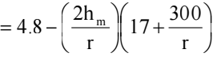 式中：
Agr—地面效应引起的衰减，dB；
r—预测点距声源的距离，m；
ℎm—传播路径的平均离地高度，m；可按下图进行计算，ℎm=F/r；F：面积，m2 ；若 Agr 计算出负值，则 Agr 可用“0” 代替。
其他情况可参照 GB/T17247.2 进行计算。
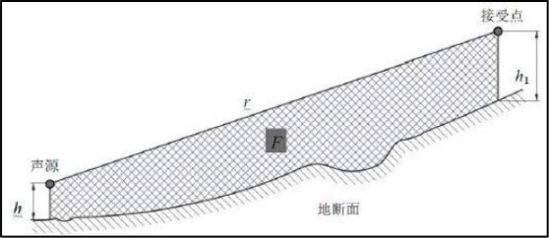

图 4.2-2 估计平均高度 hm 的方法
③遮挡物引起的衰减量（Abar）
遮挡物引起的衰减量按以下公式：
A bar = ΔL建筑物 + ΔL声影区式中：
Abar——遮挡物引起的衰减量，dB(A)；
ΔL建筑物 ——建筑物引起的衰减量，dB(A)；
ΔL声影区 ——路堤和路堑引起的衰减量，dB(A)。
A.建筑物引起的衰减量 (ΔL 建筑物）
建筑物引起的衰减量可参照GB/T 17247.2 附录A3 计算，在沿公路第一排房屋声影区范围内，可按下图和下表近似计算。
注 1：第一排房屋面积 S=S 1+S2+ +Sn
注 2：S0 为接受点对房屋张角至行车线三角形的面积
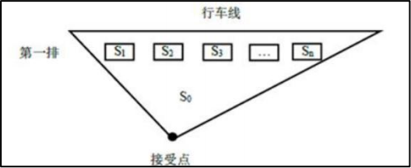
图 4.2-3 建筑物引起的衰减量计算示意图
B.路堤或路堑引起的衰减量 (ΔL 声影区）
当预测点位于声影区时，按照以下公式计算：

(
( )
3π(1 - t 2) |
〈10lg |l10lg
( 4tan-1 · (( )) 丿
ΔL声影区 =
(( 2I+(t 2( 1-)1))丿)|

|(当t = 20N ≤ 1时)|
( 3 丿

|(当t = 20N＞1时)|
( 3 丿

式中：N——菲涅尔数按照以下公式计算； N 2 δ
λ
式中：
δ——声程差，m；按图 3-3 计算， δ =a＋b－c。
λ ——声波波长，m（采用 500Hz 频率的声波计算）。当预测点处于声影区以外区域（声照区）时，ΔL 声影区＝0
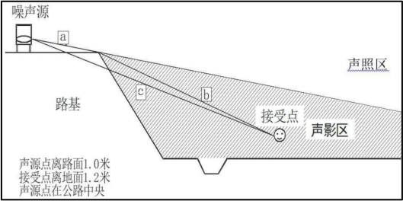
图 4.2-4 声程差 δ计算示意图
④绿化林带引起的衰减量（Afol）
本项目隔断道路沿线不涉及绿化带，因此不考虑绿化带引起的衰减。

4.2.2 噪声预测评价

根据导则推荐的预测方法，对本项目的交通噪声进行预测计算。预测内容主要包括：交通噪声在运营期特征年、不同时间段、距路边不同距离的影响预测，以及沿线敏感点环境噪声预测。
4.2.2.1 路段交通噪声预测
根据相关导则规范要求，出于预测的可行性考虑，预测基于每个路段零路基高度（不利情况）这一假定，预测点高度取距地面 1.2m，拟建公路全线采用 15km/h的设计时速。各路段路基宽度均为4.5m，本次预测距离分别取距路中心线20m、 30m、40m、50 m、60m、80m、100m、120m、160m 和 200m。预测结果见表 4.2-3。

表 4.2-3 各路段营运期与路中心线不同距离处的交通噪声贡献值
预测时段 |  | 路中心线外不同水平距离下的交通噪声贡献值（dB）
 |  | 20m | 30m | 40m | 50m | 60m | 80m | 100m | 120m | 160m | 200m
近期 | 昼间 | 37.50 | 33.56 | 31.12 | 29.34 | 27.94 | 25.76 | 24.10 | 22.75 | 20.61 | 18.95
近期 | 夜间 | 36.40 | 32.46 | 30.02 | 28.24 | 26.84 | 24.67 | 23.00 | 21.65 | 19.51 | 17.85
中期 | 昼间 | 39.77 | 35.83 | 33.39 | 31.61 | 30.21 | 28.04 | 26.37 | 25.02 | 22.88 | 21.22
中期 | 夜间 | 36.88 | 32.93 | 30.49 | 28.72 | 27.31 | 25. 14 | 23.47 | 22. 12 | 19.98 | 18.32
远期 | 昼间 | 40.00 | 36.05 | 33.61 | 31.84 | 30.43 | 28.26 | 26.60 | 25.24 | 23.10 | 21.45
远期 | 夜间 | 36.88 | 32.93 | 30.49 | 28.72 | 27.31 | 25. 14 | 23.47 | 22. 12 | 19.98 | 18.32
本项目道路两侧交通噪声达标距离具体见表4.2-4。
表 4.2-4 交通噪声距道路红线达标距离一览表单位：dB（A）
预测时段 | 近期 |  | 中期 |  | 远期 |  | 标准值
标准类别 | 昼间 | 夜间 | 昼间 | 夜间 | 昼间 | 夜间 | 昼间 | 夜间
1 | <10m | <10m | <10m | <10m | <10m | <10m | 55 | 45
4a | <10m | <10m | <10m | <10m | <10m | <10m | 70 | 55
根据以上预测结果可知，项目交通噪声随距道路水平距离增加逐步衰减；同一距离下噪声贡献值远期略高于中期、近期，昼间噪声高于夜间，夜间噪声近、中、远期数值无变化。全线最大噪声贡献值为远期路中心线 20m 昼间 40.00dB (A)，整体噪声水平较低。
对照声环境标准，1 类区昼间55dB (A)、夜间45dB (A)，4a 类区昼间 70dB(A)、夜间 55dB (A)；近、中、远期昼、夜间噪声达标距离均小于道路中心线外 10m。项目沿线道路中心线外 10m 范围内即可同时满足 4a 类道路临街标准与 1 类居住区声环境质量要求，运营各阶段均不存在交通噪声超标区域，拟建公路交通噪声对沿线声环境影响较小。
4.2.2.2 敏感点环境噪声预测与评价
预测交通噪声对全部保护目标在运营近、中、远期，不同声环境功能区的昼间和夜间噪声贡献值，并计算噪声贡献值与背景噪声值叠加后的噪声预测值。本项目为新建项目，声环境现状监测值可作为背景噪声值。对噪声预测结果进行达标分析并列表说明。对照评价标准，分析不同评价时段、不同声环境功能区，昼间和夜间保护目标噪声的超标和达标情况，给出超标量和受影响户数。沿线敏感点的噪声预测结果见表4.2-5。

表 4.2-5 敏感点噪声预测结果与达标分析表单位：dB（A）
序 号 | 名称 | 时段 | 标准限值 | 现状值 | 近期 |  |  |  | 中期 |  |  |  | 远期
 |  |  |  |  | 贡献值 | 预测值 | 较现状增量 | 超标量 | 贡献值 | 预测值 | 较现状增量 | 超标量 | 贡献值 | 预测值 | 较现状增量 | 超标量
1 | 庙圪旦-散户 | 昼间 | 55 | 50.5 | 31.17 | 50.55 | 0.05 | 0 | 33.45 | 50.58 | 0.08 | 0 | 33.67 | 50.59 | 0.09 | 0
1 | 庙圪旦-散户 | 夜间 | 45 | 40.5 | 30.08 | 40.88 | 0.38 | 0 | 30.55 | 40.92 | 0.42 | 0 | 30.55 | 40.92 | 0.42 | 0
2 | 崔家峁-  散户 | 昼间 | 55 | 53 | 41.94 | 53.33 | 0.33 | 0 | 44.22 | 53.54 | 0.54 | 0 | 44.44 | 53.57 | 0.57 | 0
2 | 崔家峁-  散户 | 夜间 | 45 | 42.5 | 40.85 | 44.76 | 2.26 | 0 | 41.32 | 44.96 | 2.46 | 0 | 41.32 | 44.96 | 2.46 | 0
3 | 瓦窑平-散户 | 昼间 | 55 | 52 | 20.75 | 52 | 0 | 0 | 23.02 | 52.01 | 0.01 | 0 | 23.25 | 52.01 | 0.01 | 0
3 | 瓦窑平-散户 | 夜间 | 45 | 42 | 19.65 | 42.03 | 0.03 | 0 | 20.13 | 42.03 | 0.03 | 0 | 20.13 | 42.03 | 0.03 | 0
4 | 刘家塔  散户 1 | 昼间 | 55 | 50.5 | 30.04 | 50.54 | 0.04 | 0 | 32.31 | 50.57 | 0.07 | 0 | 32.53 | 50.57 | 0.07 | 0
4 | 刘家塔  散户 1 | 夜间 | 45 | 42.5 | 28.94 | 42.69 | 0.19 | 0 | 29.41 | 42.71 | 0.21 | 0 | 29.41 | 42.71 | 0.21 | 0
5 | 刘家塔  散户 2 | 昼间 | 55 | 50 | 42.4 | 50.7 | 0.7 | 0 | 44.68 | 51. 12 | 1. 12 | 0 | 44.9 | 51.17 | 1.17 | 0
5 | 刘家塔  散户 2 | 夜间 | 45 | 39.5 | 41.31 | 43.51 | 4.01 | 0 | 41.78 | 43.8 | 4.3 | 0 | 41.78 | 43.8 | 4.3 | 0
6 | 陈家梁 | 昼间 | 55 | 51.5 | 43.88 | 52.19 | 0.69 | 0 | 46.16 | 52.61 | 1. 11 | 0 | 46.38 | 52.67 | 1.17 | 0
6 | 陈家梁 | 夜间 | 45 | 39.5 | 34.85 | 40.78 | 1.28 | 0 | 35.32 | 40.91 | 1.41 | 0 | 35.32 | 40.91 | 1.41 | 0
7 | 大圪梁  散户 1 | 昼间 | 55 | 52 | 30.34 | 52.03 | 0.03 | 0 | 32.61 | 52.05 | 0.05 | 0 | 32.83 | 52.05 | 0.05 | 0
7 | 大圪梁  散户 1 | 夜间 | 45 | 42.5 | 29.24 | 42.7 | 0.2 | 0 | 29.71 | 42.72 | 0.22 | 0 | 29.71 | 42.72 | 0.22 | 0
8 | 大圪梁  散户 2 | 昼间 | 55 | 43 | 32.93 | 43.41 | 0.41 | 0 | 35.2 | 43.67 | 0.67 | 0 | 35.43 | 43.7 | 0.7 | 0
8 | 大圪梁  散户 2 | 夜间 | 45 | 39 | 31.83 | 39.76 | 0.76 | 0 | 32.31 | 39.84 | 0.84 | 0 | 32.31 | 39.84 | 0.84 | 0
9 | 二道壕-散户 | 昼间 | 55 | 52.5 | 28.02 | 52.52 | 0.02 | 0 | 30.29 | 52.53 | 0.03 | 0 | 30.52 | 52.53 | 0.03 | 0
9 | 二道壕-散户 | 夜间 | 45 | 38 | 26.92 | 38.33 | 0.33 | 0 | 27.39 | 38.36 | 0.36 | 0 | 27.39 | 38.36 | 0.36 | 0
10 | 三道壕-散户 | 昼间 | 55 | 50.5 | 35.28 | 50.63 | 0.13 | 0 | 37.55 | 50.71 | 0.21 | 0 | 37.78 | 50.73 | 0.23 | 0
10 | 三道壕-散户 | 夜间 | 45 | 41 | 34.18 | 41.82 | 0.82 | 0 | 34.66 | 41.91 | 0.91 | 0 | 34.66 | 41.91 | 0.91 | 0
11 | 份子地 | 昼间 | 55 | 45 | 39. 1 | 45.99 | 0.99 | 0 | 41.37 | 46.57 | 1.57 | 0 | 41.6 | 46.63 | 1.63 | 0

 | 社新村 | 夜间 | 45 | 36 | 38 | 40.13 | 4.13 | 0 | 38.48 | 40.42 | 4.42 | 0 | 38.48 | 40.42 | 4.42 | 0
12 | 西圪旦 | 昼间 | 55 | 46 | 45.76 | 48.89 | 2.89 | 0 | 48.03 | 50. 14 | 4. 14 | 0 | 48.25 | 50.28 | 4.28 | 0
12 | 西圪旦 | 夜间 | 45 | 39 | 40.3 | 42.31 | 3.31 | 0 | 41.6 | 43.17 | 4.17 | 0 | 41.6 | 43.17 | 4.17 | 0
13 | 张家圪旦 | 昼间 | 55 | 46 | 33.99 | 46.26 | 0.26 | 0 | 36.26 | 46.44 | 0.44 | 0 | 36.48 | 46.46 | 0.46 | 0
13 | 张家圪旦 | 夜间 | 45 | 36 | 32.89 | 37.73 | 1.73 | 0 | 33.36 | 37.89 | 1.89 | 0 | 33.36 | 37.89 | 1.89 | 0
14 | 神官湾 | 昼间 | 55 | 50 | 45.3 | 51.27 | 1.27 | 0 | 47.57 | 51.96 | 1.96 | 0 | 47.79 | 52.05 | 2.05 | 0
14 | 神官湾 | 夜间 | 45 | 39 | 40.6 | 42.88 | 3.88 | 0 | 41.2 | 43.25 | 4.25 | 0 | 41.2 | 43.25 | 4.25 | 0
由表 4.2-5 知，本项目沿线共 14 处居民散户敏感点，执行 1 类声环境标准（昼 55dB (A)、夜 45dB (A)）。经营运近、中、远期噪声叠加预测，全部敏感点昼、夜间噪声预测值均满足标准限值，无超标点位。随运营期延长，各敏感点噪声较现状小幅增加，最大增量昼间4.28dB (A)、夜间4.42dB (A)；近路点位交通噪声贡献值相对更高，远路点位噪声扰动微弱。整体来看，四级公路交通噪声源强较低，对沿线居民敏感点声环境影响较小。

5 噪声污染防治措施与可行性分析

5.1 施工期噪声防治措施及可行性分析

为了减少噪声对周围环境不必要的影响，建议施工单位采取以下措施：
（1）合理布局施工现场
合理科学地布局施工现场是减少施工噪声的主要途径，如将施工现场的固定振动源相对集中，以减少影响的范围，施工单位必须选用符合国家有关标准的施工机具和运输车辆，尽量选用低噪声的施工机械和工艺。振动较大的固定机械设备应加装减振机座，同时加强各类施工设备的维护和保养，保持其更好地运转，以便从根本上降低噪声源强。
（2）合理安排施工作业时间
在保证进度的前提下，合理安排作业时间，临近噪声敏感目标的路段，禁止午休时间（12:00-14:000）施工；全线禁止夜间（22:00-次 日 6：00）施工，其中临近敏感目标路段施工时间控制在8:00-20：00（除午休时间）。特殊情况需连续作业时，除采取有效措施外，报生态环境局批准后施工，并公告附近相关村民。
（3）合理安排施工运输车辆的行走路线和行走时间
施工运输车辆，尤其是大型运输车辆，应按照有关部门的规定，确定合理运输路线和时间，运输车辆尽量绕避沿线敏感点，必须进过居民、村庄时，禁止午休和夜间运输。
（4）合理选择施工机械设备
施工单位应尽量选用低噪声、振动的各类施工机械设备，并带有消声和隔音的附属设备；避免多台高噪音的机械设备在同一工场和同一时间使用；对排放高强度噪声的施工机械设备并且临近敏感点处设置隔声挡板或吸声屏障，减少施工噪声对周边敏感点的影响。

5.1-1 隔声挡板或吸声屏障可行性分析表
防治措施 | 优点 | 缺点 | 防治效果 | 对本项目的适用性
隔声挡板或吸声屏障 | 节约土地、简单、  实用、可行、有  效、一次性投资  小，易在道路建  设中实施；对距  离较近的敏感点  防噪效果好。 | 对距离较远的敏  感点防噪效果欠  佳；影响行车安  全。 | 选取彩钢板等隔声挡板或  吸声屏障，便于移动；设  计高度不低于2.5m，隔声  挡板或吸声屏障长度根据  施工现场敏感点分布情况  两端适当加长50m。一般可  降低噪声5～15dB。 | 本项目沿线敏感点  距离道路较近，降噪  效果明显；彩钢板等  隔声挡板或吸声屏  障较轻便，便于移  动， 占地面积较小，  便于安装；本项目适  用。
因此，施工期设置隔声挡板或吸声屏障可有效减少施工噪声对周边敏感点及环境的影响。本次环评要求对紧邻施工线路段的噪声敏感目标侧设置临时隔声挡板。
（5）做好宣传工作，倡导科学管理和文明施工
由于技术条件、施工现场客观环境限制，即使采用了相应的控制对策和措施，施工噪声、振动仍可能对周围环境产生一定的影响，为此要向受影响的有关单位做好宣传工作，以提高人们对不利影响的心理承受力；加强施工现场的科学管理，做好施工人员的环境保护意识的教育；大力倡导文明施工的自觉性，尽量降低人为因素造成施工噪声的加重。
（6）加强环境管理，接受环保部门环境监督
为了有效地控制施工噪声对村庄环境的影响，除落实有关的控制措施外，还必须加强环境管理；根据国家和地方的有关法律、法令、条例、规定，施工单位应主动接受环保部门的监督管理和检查；建设单位在进行工程承包时，应将有关施工噪声控制纳入承包内容，并在施工和工程监理过程中设专人负责，以确保控制施工噪声措施的实施。
（7）施工单位需贯彻各项施工管理制度
施工单位要确保施工噪声影响降到最低，认真贯彻《中华人民共和国噪声污染防治法》等有关国家和地方的规定。

5.2 运营期噪声防治措施及可行性分析

5.2.1 噪声防治措施体系
结合项目预测结论、工程限制条件，仅从路面工艺、交通管控、用地规划、现有建筑自身隔声利用四方面制定降噪措施：

5.2.1.1 水泥混凝土路面降噪优化（源头控制）
采用低噪声水泥混凝土施工工艺：骨料选用细粒径碎石，板面采用浅密横向刻槽，替代深宽粗刻槽，降低轮胎摩擦噪声；
路面伸缩缝、施工缝全部采用高弹性柔性密封填料，减少车辆碾压接缝产生的撞击噪声；
建立常态化路面养护机制，及时处理断板、错台、坑槽、老化填料，避免路面破损大幅提升行驶噪声。
5.2.1.2 道路通行限速与噪声管控（运行管控）
全线设置 15km/h 限速警示牌，散户集中路段铺设橡胶减速带，强制车辆低速通行，从源头降低轮胎、发动机噪声；
全线布设禁鸣标志牌，临近居民点路段由村委会、交通协管员常态化巡查，严禁车辆无故鸣笛；
实施夜间高噪声车辆限行：夜间 22:00~次 日 6:00 禁止重载货车、农用四轮车通行，仅允许小型私家车低速通行，削减夜间噪声增量峰值。
5.2.1.3 沿线用地规划管控（远期预防）
道路中心线两侧 10m 范围划定声环境控制区，管控区内禁止新建住宅、卫生室等 1 类声环境敏感建筑；
引导村庄新建民居选址布置于远离公路一侧，房屋卧室、起居室等主要休息房间避开临路朝向，从建筑布局上减少噪声暴露。
5.2.1.4 依托农村砖混住房自身隔声性能降低室内噪声
沿线敏感点均为农村砖混结构自住房屋，利用建筑本体固有隔声能力削弱室外交通噪声对室内居住环境的影响，替代隔声窗、绿化屏障防护作用：
农村砖混房屋墙体为实心黏土砖/混凝土砌块承重墙，墙体厚度多≥240mm，实心砖混墙体空气隔声量可达 20～25dB (A)；
普通木质/铝合金单层玻璃窗虽隔声性能一般，但农户普遍搭配厚棉布窗帘、塑料窗膜，可额外增加 3～6dB (A) 隔声量；
房屋临路侧多配套院落实心砖墙，院落围墙可预先衰减一部分室外交通噪声，进一步降低传入建筑门窗的噪声级；
农户日常起居、夜间休息主要活动空间多布置于房屋背向道路一侧，通过建筑平面布局天然阻隔噪声。

5.2.2 防治措施可行性分析
（1）技术可行性
①低噪声水泥混凝土路面刻槽、柔性填缝均为成熟施工工艺，四级公路施工可同步实施，无技术门槛；路面养护、限速减速设施、禁鸣限行均为道路常规管控手段，技术简单可靠。
②依靠农村砖混住房自身墙体、院落围墙、房屋布局实现噪声二次衰减，完全匹配本项目噪声影响水平。预测显示所有敏感点近、中、远期昼夜室外噪声均达标，室外噪声增量极小，砖混建筑隔声性能足以抵消水泥路面带来的噪声增幅，室内声环境可满足居住要求。
③用地规划管控、定期噪声监测为环保通用管理措施，乡镇政府、村委会可协同落实，技术落地无阻碍。
（2）经济可行性
①水泥路面优化仅调整刻槽与填缝材料，相比普通水泥路面增加投资极少；限速标牌、减速带、禁鸣标识工程量小、造价低廉；噪声监测频次低，长期运维成本低。
②取消绿化苗木采购、分户隔声窗改造两大专项降噪工程，大幅降低项目噪声防治投资；砖混房屋、院落围墙均为农户原有自有建筑，无需项目额外出资建设防护设施，降噪经济成本优势突出。
（3）实施落地可行性
①工程类措施随道路主体同步施工，无需单独征地、专项施工；限行、禁鸣依靠镇村日常交通巡查即可维持长期管控，无需增设专职管理人员。
②依托农户现有砖混住房固有隔声性能，无需对居民房屋进行改造，群众接受度高，无征地、拆迁、房屋改造等协调矛盾，实施阻力小。
③全周期适配性：项目噪声随运营年限小幅上升，而管控措施可动态调整（加密减速、严格夜间限行），能够匹配近、中、远期车流量变化，长期控制噪声影响。

5.2.3 综合评价结论
本项目采用水泥混凝土路面，通过优化水泥路面降噪工艺、全线低速限速管控、夜间高噪声车辆限行、用地规划管控，并充分利用沿线农村砖混住房墙体、

院落围墙及房屋布局的天然隔声性能，配套定期噪声跟踪监测，形成完整噪声防控体系。结合噪声预测结果，全线 14 处敏感点运营各阶段室外噪声均满足 1 类声环境标准，室外噪声增量整体偏低；农村砖混住房自身隔声能力可进一步降低室内噪声水平，有效缓解公路交通噪声对居民生活的干扰。整套防治措施技术成熟、投资节约、实施难度低，可有效控制运营期噪声环境影响，措施具备充分可行性。

6 噪声环境管理与监测计划

6.1 环境管理要求

项目施工期和运营期都会对周围的自然环境、生态环境、社会经济环境和公众生活质量带来一定的影响，为了及时采取有效的环境保护措施减轻或消除不利影响，需要在工程施工建设期和营运期制定必要的环境保护管理与监测计划。制定环境监测计划的目的是为了监督各项措施的落实，根据监测结果适时调整环境保护行动计划，为环保措施的实施时间和实施方案提供依据，制定的原则是根据预期的各个时间的主要环境影响。
施工建设期由道路建设相关部门统一负责管理，道路运营期管理市政部门统一负责管理。在施工和运营期，管理机构有义务做好本项目的环境保护管理工作，其主要职责如下:
①贯彻执行国家及省市各项环境保护方针、政策和法规。
②负责监督环境实施计划和编写,负责监督本报告中所提到的各项环保措施的落实。
③制定污染事故处置计划，并对事故进行调查处理。
施工期环境监测的重点是声环境，运营期环境监测的重点是生态环境。常规监测要求定点和不定点、定时和不定时抽检相结合的方式进行。下面根据项目可能造成的环境影响和周围环境的要求，提出项目建设和运营过程中的环境管理要求，环境管理计划见表 6.1-1。

表 6.1-1 项目环境管理计划一览表
阶 段

潜在负  面影响 | 减缓措施 | 负责机构
施工废气 | 加强施工管理，运输易起尘的材料应加盖苫布覆盖，保持施工运输道路的  清洁，定期洒水降尘，避免在大风季节进行扬尘较大的施工工序。严禁尾  气超标车辆上路，加强对道路的养护；禁止车况差、超载、装卸物品遮盖  不严容易洒落的车辆上路，减少车辆滞速怠速状态。 | 施工单位
施工噪声 | 施工过程采取施工围挡、使用低噪声设备、科学安排施工作业时间，夜间、  午休时间禁止施工等。对于紧邻施工作业区的噪声敏感目标，可设置临时  隔声挡板，进一步削弱噪声传入。 | 施工单位
施工废水 | 本项目不自设预制场、拌合站，预制构件等材料均外购，不产生施工废水。 | 施工单位
生活污水 | 施工人员生活污水依托施工生活区租用的民房现有生活设施，项目区内不  产生生活污水 | 施工单位
工程弃土 | 合理调配土石方，不产生弃土。 | 施工单位
建筑垃圾 | 优先回收利用，不能利用的统一收集后运至市政指定建筑垃圾排放点处  置； | 施工单位
生活垃圾 | 施工场地设垃圾桶，生活垃圾集中收集，按当地环卫部门的要求处理。 | 施工单位
生态 | 限制施工作业区范围，施工过程中剥离的表土，在占地范围内适宜位置妥  善保存。施工结束后，直接利用于路肩边坡的植被恢复，选取当地草种（混  播针茅、紫花苜蓿、羊草、披碱草等）为主，植被覆盖率不低于利用前或  周边平均水平；路基防护采用植草防护，达到美化路容、减少视觉污染，  尽可能减小项目对自然生态的破坏。 | 施工单位
车辆行  驶造成  的扬尘  及排放  的汽车尾气 | 通过采用水泥混凝土路面、未筛分碎石进行有效压实等，道路定期养护。 | 建设单位、生态环境局、城建局
车辆行  驶噪声 | 路边设置限速标志，降低交通噪声的影响。对于 200m 范围内的噪声敏感  目标，路边设立夜间禁止鸣笛标志，可有效削弱噪声传入。 | 建设单位、生态环境局、城建局
路面径流 | 路基填土高度较低路基采用散排方式，纵坡较大汇水较多路基设置三角形边沟/梯形排水沟/球墨铸铁管，路线填土高度大于 2.0m 时设急流槽。 | 建设单位、生态环境局、城建局
道路垃圾 | 由环卫部门定期清理清运处置 | 建设单位、生态环境局、城建局
生态 | 应设置路牌提醒，避免人为破坏植被或生物活动空间。若植被因车辆碰撞、  人为踩踏受损，需及时补种本地物种，维持植被覆盖度。 | 建设单位、生态环境局、城建局
运输车  辆事故风险 | 设置“谨慎驾驶”警示牌和“ 车辆限速、限行”标识牌，提醒危险品车辆驾驶  员注意安全、控制车速。 | 建设单位、生态环境局、城建局

施 工 阶 段

运 营 阶 段

6.2 噪声监测计划

本项目噪声监测计划见表 6.2-1。

表 6.2-1 环境监测计划

类 型 | 项目 | 分期监测方案
类 型 | 项目 | 施工期 | 运营期
 | 污染来源 | 施工机械噪声 | 交通噪声
 | 监测因子 | LAeq | LAeq
环 | 执行标准 | 《建筑施工噪声排放标准》(GB12523-2025) | 《声环境质量标准》  (BG3096-2008)1 类标准限值
境 噪 声 | 监测点位 | 份子地社新村、西圪旦、张家圪旦、陈家梁等  敏感点边界面向本工程一侧 | 份子地社新村、西圪旦、张家  圪旦、陈家梁等敏感点面向工  程一侧
 | 监测频次 | 1 次/季•处，必要时随机抽测，1 天/次，昼夜各一次。 | 近期 2 次/年，2 天/次，每天昼间、夜间各监测 1 次；中远期可适当减少监测频次。

7 评价结论
（1）现状声环境
评价范围内 14 处农村散户敏感点均执行《声环境质量标准》（GB 3096-2008） 1 类区标准（昼间 55dB (A)、夜间 45dB (A)）。现状监测结果显示各敏感点昼夜背景噪声均满足相应功能区标准，区域现有声环境质量良好。
（2）施工期噪声影响分析评价论
本项目全线禁止夜间施工，无夜间（22.00-次 日 6:00）噪声扰民风险，临近敏感点施工段午间 12:00- 14:00 和 22:00-次 日 8:00 均禁止施工；同时无爆破、现场搅拌及高频冲击施工工序，从源头规避了各类高风险噪声源。施工噪声仅昼间产生，无全域连片扰民风险，整体以沿线点状分散干扰为主，仅局部小型村落路段存在昼间集中扰民问题；结合沿线人居分布特征，项目采用分区差异化降噪管控方案：
散户分散路段：以施工时序管控、运输车辆禁鸣限行为主，简化工程降噪设施；集中村社路段：加密隔声围挡、严控多台高噪声机械同步作业，强化传播路径降噪；通用管控要求：施工避开村民午休及夜间休息时段，选用低噪声施工设备，高噪声工序错峰作业。
落实以上措施后，施工期噪声影响可控制在可接受范围内，不会对沿线村民生活造成不可逆的不良影响。
（3）营运期噪声预测影响评价结论
本项目为四级农村公路，设计行车速度 15km/h，采用水泥混凝土路面。经营运近、中、远期噪声叠加预测，全线 14 处居民敏感点昼、夜间噪声叠加预测

值均未超出 1 类区标准限值，无噪声超标敏感点。随运营年限推进，各敏感点噪声较现状背景值小幅抬升，昼间最大噪声增量4.28dB(A)，夜间最大噪声增量 4.42dB(A)，整体噪声增幅有限；距道路较近点位交通噪声贡献值相对偏高，远离道路散户受交通噪声扰动微弱。道路噪声随距离增加快速衰减，道路中心线两侧 10m 以外区域交通噪声贡献值即可满足 1 类声环境管控要求，公路交通噪声对沿线室外声环境影响总体较小。
（4）噪声防治措施合理性论证
本项目施工期通过科学集中布置施工现场振动设备，选用低噪声合规机具并加装减振基座、定期维保，临近敏感点设置高度不低于 2.5m 、两端各延伸 50m的临时隔声屏障，可降噪5～15dB ，同时避免多台高噪机械同时作业；严格管控施工及运输时间，全线 22:00-次 日 6:00 禁止夜间施工，临近敏感点施工段午间12:00- 14:00 和 22:00-次 日 8:00 均禁止施工，运输车辆尽量绕行居民区，途经村庄时午休、夜间禁止通行，确需连续施工须落实降噪措施并报生态环境局审批、公示周边村民；此外向周边群众做好宣传安抚，开展施工人员环保教育以文明施工减少人为噪声，将噪声管控纳入承包合同并安排专人监管，施工单位主动接受环保部门监督，严格落实《中华人民共和国噪声污染防治法》等相关法规。
本项目采用水泥混凝土路面，通过优化水泥路面降噪工艺、全线低速限速管控、夜间高噪声车辆限行（全线实施 15km/h 限速）、用地规划管控（道路中心线两侧 10m 声环境控制区，禁止新建居住类敏感建筑，远期引导民居背向公路布局），并充分利用沿线农村砖混住房墙体、院落围墙及房屋布局的天然隔声性能，配套定期噪声跟踪监测，形成完整噪声防控体系。结合噪声预测结果，全线14 处敏感点运营各阶段室外噪声均满足 1 类声环境标准，室外噪声增量整体偏低；农村砖混住房自身隔声能力可进一步降低室内噪声水平，有效缓解公路交通噪声对居民生活的干扰。整套防治措施技术成熟、投资节约、实施难度低，可有效控制运营期噪声环境影响，措施具备充分可行性。
（5）总体结论
在严格落实本报告提出的各项噪声防治措施前提下，施工期各类噪声对沿线居民敏感点的环境影响可得到有效控制，整体影响处于可接受水平；项目营运期沿线所有敏感点室外声环境可稳定满足 1 类区标准要求，交通噪声对沿线居民日常生活、休息的影响处于可接受水平。从声环境角度分析，本项目建设具备环境可行性。

附表 1 声环境影响评价自查表

工作内容 |  | 自查项目
评价等级与范围 | 评价等级 | 一级 二级 三级
评价等级与范围 | 评价范围 | 200m ； 大于 200m 厂； 小于 200m ；
评价因子 | 评价因子 | 等效连续 A 声级； 最大 A 声级厂； 计权等效连续感觉噪声级厂
评价标准 | 评价标准 | 国家标准 ； 地方标准 厂； 国外标准 厂
现状评价 | 环境功能区 | 0 类区 | 1 类区 |  | 2 类区 | 3 类区 |  | 4a 类区 |  |  | 4b 类区
现状评价 | 评价年度 | 初期 |  | 近期 |  | 中期 |  |  | 远期
现状评价 | 现状调查方法 | 现场实测法 D； 现场实测加模型计算法 ； 收集资料 厂；
现状评价 | 现状评价 | 达标百分比 |  | 100%
噪声源调查 | 噪声源调查方法 | 现场实测 ； 已有资料 厂； 研究成果 厂；
声环境影响预测与评价 | 预测模型 | 导则推荐模型 ； 其他
声环境影响预测与评价 | 预测范围 | 200m ； 大于 200m |  |  |  |  | ； 小于 200m |  |  | ;
声环境影响预测与评价 | 预测因子 | 等效连续 A 声级； 最大 A 声级厂； 计权等效连续感觉噪声级厂
声环境影响预测与评价 | 厂界噪声贡献值 | 达标； 不达标
声环境影响预测与评价 | 声环境保护目标处噪声值 | 达标； 不达标
环境监测计划 | 排放监测 | 厂界监测；固定位置监测； 自动监测；手动监测；无监测
环境监测计划 | 声环境保护目标处噪声监测 | 监测因子：（连续等效  连续 A 声级 ） |  |  | 监测点位数（4） |  |  | 无监测
评价结论 | 环境影响 | 可行； 不可行
注：“ □”为勾选项，可“√” ; “ ( ) ”为内容填写项。



目录

概述 1
1. 总则 3
1.1 编制依据 3
1.2 评价原则 4
1.3 评价工作等级及评价范围 4
1.4 评价时段及评价因子 5
1.5 生态保护目标 6
2.工程分析 9
2.1 项目建设内容 9
2.2 工程占地 20
2.3 选址合理性分析 20
3. 生态现状调查与评价 23
3.1 主体功能区划与生态功能区划 23
3.2 生态环境现状调查 27
3.3 生态现状综合评价 64
4. 生态影响分析 64
4.1 施工期生态影响分析 65
4.2 运营期生态影响评价 68
5. 生态保护措施及其可行性论证 71
5.1 施工期生态环境保护与恢复措施 71
5.2 运营期生态环境保护与恢复措施 74
6. 生态监测和环境管理 76
6.1 环境监测 76
6.2.环境管理 77
7.结论与建议 77
7.1 结论 77
7.2 建议 78

概述
本项目为准格尔旗农村四级公路硬化建设工程，线路贯穿沙圪堵镇与十二连城乡两大乡镇，辐射沙圪堵镇双山梁村、四道包村、乌拉素村及十二连城乡柴登村、二道拐村、脑包湾村、杨子华村共计两镇七村，是完善区域乡村交通路网、保障沿线村民生产生活通行的基础性民生工程。项目全线为新建农村通村硬化公路，路线总里程 26.508km，其中沙圪堵镇段总长 11.366km，包含 4 条支线；十二连城乡段总长 15.142km，包含 6 条支线。公路全线按四级公路标准设计，设计车速 15km/h，设计荷载等级为公路-II 级，适配乡村小交通量通行需求。路面结构采用分段设计模式，仅十二连城乡脑包湾村自然村通硬化路路段三采用15cm 厚未筛分碎石路面，其余全部路段均采用水泥混凝土路面，道路主要服务于沿线村民日常出行、农业物资运输、村内短途交通，对助力乡村基础设施升级、带动乡村发展具有重要意义。
经现场全面踏勘、现状核查及资料调研，项目线路沿线以乡村居住功能为主，两侧分布集中村落与零散居民住户，无密集工业生产区域，整体人居环境简单。对照《建设项目环境影响评价分类管理名录（2021 年版）》相关条款，本项目属于“五十二、交通运输业、管道运输业 ”类别中“ 130 等级公路（不含维护；
不含生命救援、应急保通工程以及国防交通保障项目；不含改扩建四级公路） ”范畴。本项目为新建四级公路工程，因项目建设区域涉及生态敏感区，不属于名录中可豁免评价的“不涉及环境敏感区的三级、四级公路 ”情形，因此需依法编制建设项目环境影响报告表。
依据《建设项目环境影响报告表编制技术指南（生态影响类）（试行）》表1 专项评价设置原则明确要求，交通运输类建设项目若涉及环境敏感区，需针对性开展对应生态专项评价工作。经精准核实项目占地及线路布设情况，本项目建设过程中占用基本草原，基本草原属于国家级重点生态敏感区域，是区域草原生态系统保护、水土保持、生物多样性维系的核心载体，项目施工期开挖、填筑、占地扰动及运营期道路通行，将对草原植被覆盖、土壤结构、区域生态廊道及动植物生境产生直接或间接影响，生态影响具有区域性、不可逆性特征，需重点论证、精准防控。
为系统查清项目区域生态环境现状，科学分析工程建设对基本草原及周边生

态系统的扰动影响，精准识别生态保护制约因素，规范提出针对性的生态保护、修复、补偿及管控措施，有效规避和减缓工程建设带来的生态不利影响，保障区域草原生态系统稳定性和完整性，契合区域生态保护管控要求，本项目需单独编制生态专项评价报告。
本次生态专项评价将以项目占地范围、沿线生态敏感区域为核心评价区域，聚焦基本草原生态保护核心要点，全面开展生态现状调查、影响预测分析、保护措施可行性论证等工作，为项目合规建设、生态环境保护与乡村交通发展统筹推进提供科学依据和技术支撑。

1.总则

1.1 编制依据

1.1.1 相关法律法规
（1）《中华人民共和国生态环境法典》， 自 2026 年 8 月 15 日起施行；
（2）《中华人民共和国公路法》，2017 年 11 月 5 日起实施；
（3）《中华人民共和国草原法》，2013 年 6 月 29 日起施行；
（4）《中华人民共和国土地管理法实施条例》（修订），2014 年 7 月 29日施行；
（5）《中华人民共和国土地管理法》（修改），2020 年 1 月 1 日起施行；
（6）《中华人民共和国野生动物保护法（修正案）》，2018 年 10 月 26 日起施行；
（7）《中华人民共和国陆生野生动物保护实施条例》，2016 年 2 月 6 日；
（8）《中华人民共和国野生植物保护条例》，2017 年 10 月 7 日；
（9）《中华人民共和国森林法》（修订），2020 年 7 月 1 日起施行；
（10）《中华人民共和国黄河保护法》，2023 年 4 月 1 日起施行。
1.1.2 相关导则、技术规范、标准
（1）《建设项目环境影响评价技术导则总纲》（HJ2.1-2016）；
（2）《内蒙古自治区生态环境保护条例》（2025 年 3 月 1 日起实行）；
（3）《内蒙古自治区主体功能区规划》，2012 年 7 月；
（4）《内蒙古自治区人民政府关于自治区主体功能区规划的实施意见》（内蒙古自治区人民政府，内政发[2015]18 号，2015 年 1 月）；
（6）《内蒙古自治区草原管理条例》，2005 年 1 月 1 日；
（7）《内蒙古自治区草原管理条例实施细则》，2006 年 5 月 1 日；
（8）《环境影响评价技术导则 生态影响》（HJ19-2022）
（9）《环境影响评价技术导则 公路建设项目》（HJ1358-2024）；
（10）《公路建设项目环境影响评价规范》（JTGB03-2006）；
（11）《公路工程技术标准》（JTGB01-2014）；

（12）《公路路基设计规范》（JTGD30-2015）；
（13）《公路环境保护设计规范》（JTGB04-2010）；
（14）《生产建设项目水土保持技术标准》（GB 50433-2018）；
（15）《生产建设项目水土流失防治标准》（GB 50434-2018）；
（16）《黄河流域生态保护和高质量发展规划纲要》，2021 年 10 月 8 日；
（17）《黄河流域生态环境保护规划》，2022 年 6 月 28 日；
（18）《内蒙古自治区黄河流域生态保护和高质量发展规划》，2022 年 2月；
（19）《内蒙古自治区重点保护野生植物名录》，2020 年 11 月 9 日；
（20）《内蒙古自治区重点保护陆生野生动物名录》，2021 年 11 月 17 日。
1.1.3 项目相关文件
（1）《准格尔旗2025 年沙圪堵镇、十二连城乡自然村通硬化路工程可行性研究报告》（鄂尔多斯市中交交通规划设计有限公司，2025 年 11 月）；
（2）《准格尔旗2025 年沙圪堵镇、十二连城乡自然村通硬化路工程可行性研究报告的批复》（准发改审批发[2025]207 号）。

1.2 评价原则

坚持重点与全面相结合的原则。既要突出评价项目所涉及的重点区域、关键时段和主导生态因子，又要从整体上兼顾评价项目所涉及的生态系统和生态因子在不同时空等级尺度上结构与功能的完整性。
坚持预防与恢复相结合的原则。预防优先，恢复补偿为辅。恢复、补偿等措施必须与项目所在地的生态功能区划的要求相适应。
坚持定量与定性相结合的原则。生态影响评价应尽量采用定量方法进行描述和分析，当现有科学方法不能满足定量需要或因其他原因无法实现定量测定时，生态影响评价可通过定性或类比的方法进行描述和分析。

1.3 评价工作等级及评价范围

1.3.1 评价工作等级
根据《环境影响评价技术导则 生态影响》（HJ19-2022）中规定的生态影响

评价工作等级划分依据，本项目相应条件判定见表 1.3-1。
表 1.3-1 生态影响评价等级判定一览表

评价等级 | 判定原则 | 本项目情况
评价等级 | 判定原则 | 占用情况 | 评价等级
一级 | 涉及国家公园、 自然保护区、世界自然遗产、重要生境。 | 不涉及 | /
二级 | 涉及自然公园。 | 不涉及。 | /
不低于二级 | 1.涉及生态保护红线；  2.属于水文要素型且地表水评价等级不低于二级的建设项目；  3.地下水水位或土壤影响范围内分布有天然林、公益林、湿地等；  4.工程占地规模大于 20km2（包括永久和临时占用陆域和水域）。 | 1.不涉及生态保护红线；  2.不属于水文要素型项目；  3. 占用国家Ⅱ级公益林，但对地下水、土壤无影响；  4.项目 占地面积 0.1358km2 < 20km2。 | /
三级 | 除以上情况外的情况 | 以上情况以外 | 三级
适当  上调  评价  等级 | 1.涉及经论证对保护生物多样性具有重要意义的区域时；  2.矿山开采可能导致矿区土地利用类型明显改变，或拦河闸坝建设可能明显改变水文情势的情况，等级上调一级。 | 1.途径生物多样性维护生态功能重要区；  2.不涉及。 | /
由表 1.3-1 知，本项目生态影响评价等级为三级。
1.3.2 评价工作范围
本项目各段道路不涉及生态红线和生态敏感区，根据《环境影响评价技术导则-生态影响》（HJ19-2022）中的规定，各段道路生态评价范围为道路中心线向两侧外扩 300m 范围，评价区面积总计 1810.61hm2。

1.4 评价时段及评价因子

1.4.1 评价时段
根据本项目建设性质及施工特点，评价时段考虑施工期。本项目施工期预计为 24 个月。
1.4.2 评价因子
结合当地的生态环境特征，本项目生态评价因子筛选如下表：

表 1.4-1 生态环境影响评价因子筛选表

时 期 | 受影响对象 | 评价因子 | 工程内容 | 影响方式 | 影响  性质 | 影响  程度
施 工 期 | 物种 | 分布范围、种群数量、种群结构、行为等 | 沿线有旧路设  置道路作业  带；地表清理、  路基、涵洞施  工、路面铺设  等 | 间接生态影响 | 短期、可逆 | 弱
施 工 期 | 生境 | 生境面积、质量、连通性等 | 沿线有旧路设  置道路作业  带；地表清理、  路基、涵洞施  工、路面铺设  等 | 直接生态影响 | 短期、可逆 | 弱
施 工 期 | 生物群落 | 物种组成、群落结构等 | 沿线有旧路设  置道路作业  带；地表清理、  路基、涵洞施  工、路面铺设  等 | 间接生态影响 | 短期、可逆 | 弱
施 工 期 | 生态系统 | 植被覆盖度、生产力、生物量、生态系统功能等 | 沿线有旧路设  置道路作业  带；地表清理、  路基、涵洞施  工、路面铺设  等 | 间接生态影响 | 短期、可逆 | 弱
施 工 期 | 生物多样性 | 物种丰富度、均匀度、优势  度等 | 沿线有旧路设  置道路作业  带；地表清理、  路基、涵洞施  工、路面铺设  等 | 间接生态影响 | 短期、可逆 | 弱
施 工 期 | 生态敏感区 | 无 | 沿线有旧路设  置道路作业  带；地表清理、  路基、涵洞施  工、路面铺设  等 | 无 | 无 | 无
施 工 期 | 自然景观 | 景观多样性、完整性等 | 沿线有旧路设  置道路作业  带；地表清理、  路基、涵洞施  工、路面铺设  等 | 直接生态影响 | 短期、可逆 | 弱
施 工 期 | 自然遗迹 | 遗迹多样性、完整性等 | 沿线有旧路设  置道路作业  带；地表清理、  路基、涵洞施  工、路面铺设  等 | 无 | 无 | 无
运 行 期 | 物种、生境、生态系统、  生物多样性、自然景观  等 | 土地利用、植被类型、野生动物、景观、水土流失等 | 通行车辆产生  的噪声、尾气  等 | 间接生态影响 | 长期、不可逆 | 弱

1.5 生态保护目标

根据“准自然资函〔2025〕2372 号 ”和“准文物函〔2025〕1408 号 ”文，本项目各段道路中心线两侧300m 范围内均无国家公园、 自然保护区、 自然公园等自然保护地、世界自然遗产、生态保护红线等区域，不涉及重要生境、饮用水源保护区及珍稀动植物资源；不涉及文物普查数据库登记的文物遗存。
根据“准林草函〔2025〕982 号 ”文，项目沿线评价范围内涉及基本草原、国家 II 级公益林、地方 III 级公益林和一般商品林。
沿线及评价范围涉及基本农田，主要分布在乌拉素村二道壕大坝东至秦家塔社路段、份子地社新村至二道拐村委会路段、二道拐坡底至张家圪旦社路段、脑包湾村自然村通硬化路路段、沿黄巨合滩出口东至天顺圪梁通村路段，各路段均沿现有农村道路（土路）范围铺设，不占用基本农田。
本项目生态保护目标见表 1.5-1，基本农田分布见图 1.5-1。

表 1.5-1 本项目生态保护目标表

序 号 | 保护目标类型 | 所属路段 | 影响范围 | 占用面积hm2 | 影响面积hm2 | 生态功能与保护要求
1 | 基本草原 | 李家圪堵至土敖包通村公路段、双山梁村通社公路段、 四道敖包至淡家梁至杨家塔通村公路段、乌拉素村二道壕大坝东至秦家塔社通村公路段、大棚区至杏仁露基地路段、二道拐坡底至张家圪旦社及脑包湾村自然村通硬化路段、沿黄巨合滩出 口东至天顺圪梁通村路段 | 道路中心线两侧 300m范围内 | 0.1797 | 76. 12 | 防风固沙、保持水土、维护草原生态  系统完整性，严格禁止占用、破坏草  原植被
2 | 国家二级公益林、地方三级公益林 |  | 道路中心线两侧 300m范围内 | 1.8358 | 261.1642 | 涵养水源、保持水土、维护生物多样性，严格禁止采伐、破坏林地植被
3 | 一般商品林 |  | 道路中心线两侧 300m范围内 | 0.113 | 185.477 | 以木材生产、经济林种植为主，兼顾生态防护功能，合理开发利用
4 | 基本农田 | 乌拉素村二道壕大坝东至秦家塔社  路段、份子地社新村至二道拐村委  会路段、二道拐坡底至张家圪旦社  路段、脑包湾村自然村通硬化路路  段、沿黄巨合滩出口东至天顺圪梁  通村路段 | 道路中心线两侧 300m范围内 | 不占用 | 399.05 | 保障粮食安全，严格落实基本农田保护制度，禁止任何非农业建设占用
5 | 一般耕地 | 各路段沿线 | 道路中心线两侧 300m范围内 | 不占用 | 97.52 | 用于农业生产，保障农产品供给，严格控制非农业建设占用
6 | 其他牧草地 | 各路段沿线 | 道路中心线两侧 300m范围内 | 1.4303 | 558.2397 | 用于畜牧业生产，兼顾水土保持、防风固沙生态功能，合理放牧利用
7 | 鸟类、小型兽类、两栖类野生动物 | 各路段沿线 | 道路中心线两侧 300m范围内 | / | / | 为区域内鸟类、小型兽类、两栖类等  野生动物提供觅食、栖息、繁殖场所，  是区域生物多样性保护的重要节点，  严格禁止破坏栖息地植被、干扰野生  动物正常活动

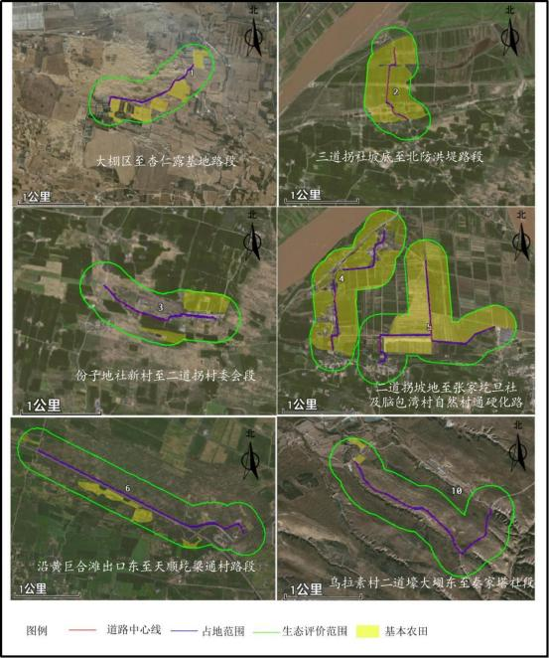
图 1.5-1 基本农田分布图

2.工程分析

2.1 项目建设内容

本项目位于准格尔旗沙圪堵镇双山梁村、四道包村、乌拉素村和十二连城乡柴登村、二道拐村、脑包湾村、杨子华村共两镇七村，路线全长 26.508km ，其中：沙圪堵镇路线全长 11.366km，共分为4 条线路；十二连城乡路线全长 15. 142km，共分为 6 条线路。均按四级公路标准建设，设计荷载等级均为公路-II 级，全线设计速度均为 15km/h ，除准格尔旗十二连城乡脑包湾村自然村通硬化路工程段采用未筛分碎石路面，其余段均采用水泥混凝土路面。项目具体路线走向如下:
（1）李家圪堵至土敖包通村公路
李家圪堵至土敖包通村公路共分为7 个路段，每条路段起终点均顺接现有水泥道路。根据现场调查，现状道路为水泥混凝土与土路结合的道路，本次设计主要为现状土路硬化。7 个路段里程分别为：路段一路线长 0. 175km ，路段二路线长 1.018539km ，路段三路线长 0.596km，路段四路线长 0.399km ，路段五路线长0.419km ，路段六路线长 0.907641km ，路段七路线长 0.534km。
（2）双山梁村通社公路工程
路线起点顺接现有水泥路，起点桩号 K0+000 ，由北向南沿现有土路布线，全线路基状况良好 ，无特殊路基 。终点与现有水泥路丁字交叉 ，终点桩号K0+337.869。
（3）四道敖包至淡家梁至杨家塔通村公路
路线起点与现有水泥路丁字交叉，起点桩号 K0+000 ，由南向北沿现有土路布线，全线路基状况良好，无特殊路基。终点与现有水泥路丁字交叉，终点桩号K4+249.702。
（4）乌拉素村二道壕大坝东至秦家塔社
路线起点与现有土路丁字交叉，起点桩号 K0+000 ，由西向东沿现有土路布线，全线路基状况良好，无特殊路基，沿线存在基本农田，已进行避让。终点与现有水泥路丁字交叉，终点桩号 K2+729。
（5）大棚区至杏仁露基地

路线起点顺接现有水泥路，起点桩号 K0+000 ，由南向北沿现有土路布线，全线路基状况良好，无特殊路基。终点顺接现有土路，终点桩号 K1+603。
（6）三道拐社坡底至北防洪堤
路线起点顺接现有水泥路，起点桩号 K0+000 ，由南向北沿现有土路布线，全线路基状况良好 ，无特殊路基 。终点与现有沥青路丁字交叉 ，终点桩号K1+456.665。
（7）二道拐坡底至张家圪旦社
路线起点与现有水泥路丁字交叉，起点桩号 K0+000 ，由西向东沿现有土路布线，全线路基状况良好，无特殊路基，沿线存在基本农田，已进行避让。终点顺接现有土路，终点桩号 K1+593.103。
（8）脑包湾村自然村通硬化路
路段一起点与现有水泥路丁字交叉， 起点桩号 K0+000 ，沿现有土路布线， K1+966-K1+977 段因降雨造成水毁，对路床 80cm 范围内进行换填处理，其余段落路基状况良好，沿线存在基本农田，已进行避让。终点顺接路段三，终点桩号 K2+110。
路段二起点接路段一 K1+067 处，形成丁字交叉，沿现有土路布线，全线路基状况良好，无特殊路基，沿线存在基本农田，已进行避让。终点顺接现有土路，终点桩号 K1+236。
路段三起点顺接路段一，沿现有土路布线，全线路基状况良好，无特殊路基，因路段三走廊带范围穿越基本农田，本次设计路面结构采用未筛分碎石路面。终点与现有沥青路丁字交叉，终点桩号 K1+158。
（9）份子地社新村至二道拐村委会
路线起点与现有水泥路丁字交叉，起点桩号 K0+000 ，由西向东沿现有土路布线，全线路基状况良好，无特殊路基，沿线存在基本农田，已进行避让。终点顺接现有土路，终点桩号 K1+593.103。
（10）沿黄巨合滩出口东至天顺圪梁通村路
路线起点顺接现有水泥路，起点桩号 K0+000 ，由南向北沿现有土路布线，全线路基状况良好 ，无特殊路基 。终点与现有沥青路丁字交叉 ，终点桩号K1+456.665 ，评价范围内分布有基本农田。

线路走向具体见图 2.1- 1 至图 2.1-9。
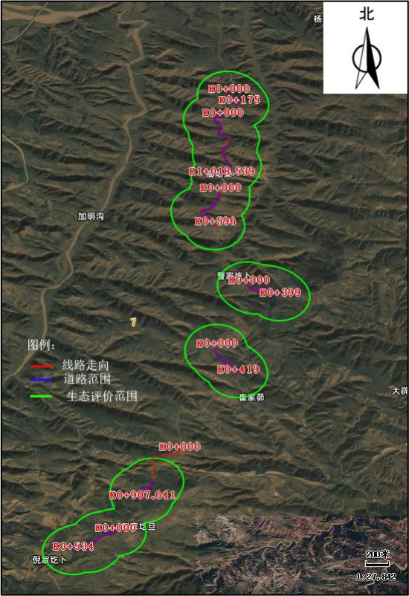
图 2.1-1 李家圪堵至土敖包通村公路走向图

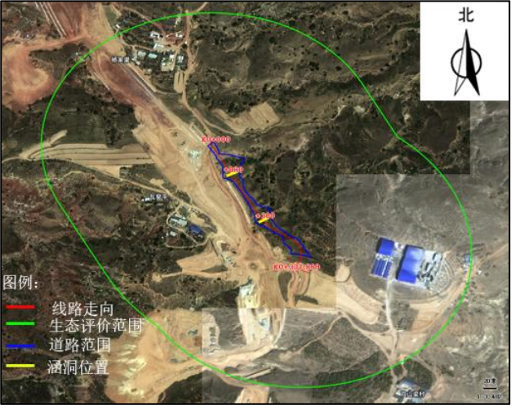
图 2.1-2 双山梁村通社公路工程走向图

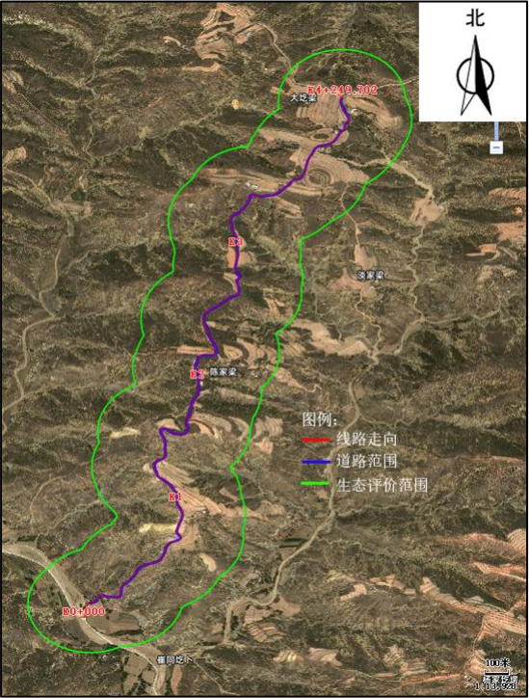
图 2.1-3 四道敖包至淡家梁至杨家塔通村公路走向图

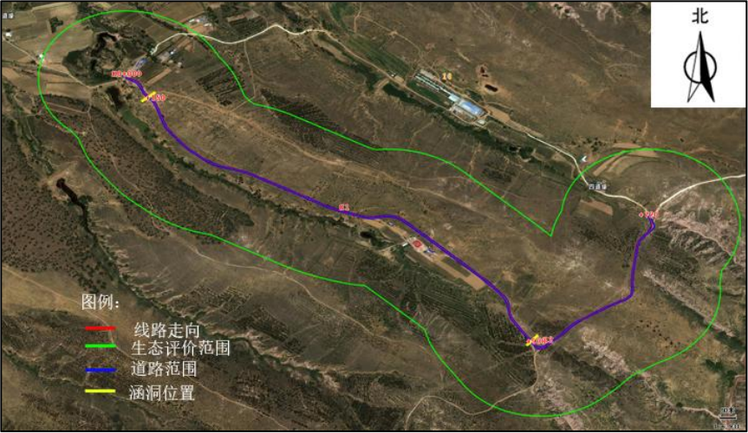
图 2.1-4 乌拉素村二道壕大坝东至秦家塔社段走向图

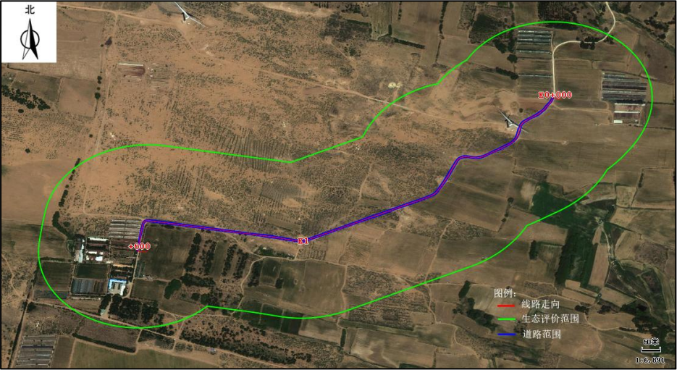
图 2.1-5 大棚区至杏仁露基地路段走向图

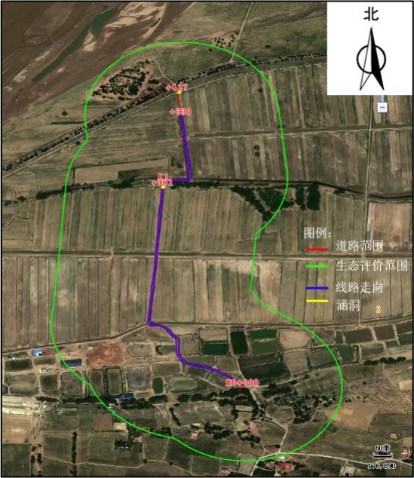
图 2.1-6 三道拐社坡底至北防洪堤路段走向图

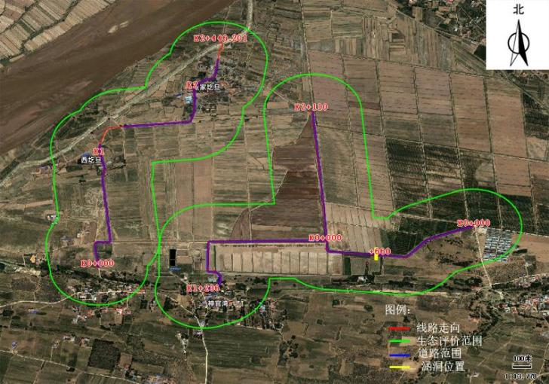

图 2.1-7 二道拐坡地至张家圪旦社及脑包湾村自然村通硬化路走向图

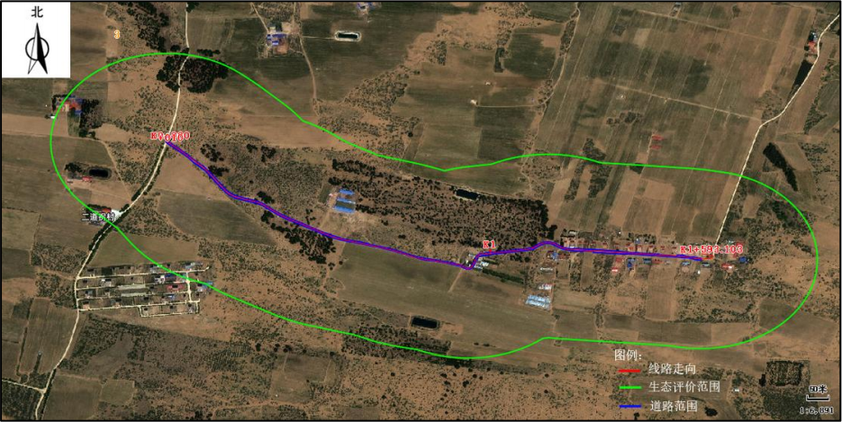
图 2.1-8 份子地社新村至二道拐村委会段走向图

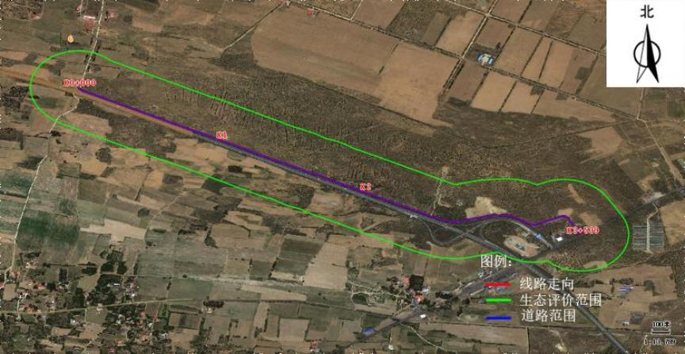

图 2.1-9 沿黄巨合滩出口东至天顺圪梁通村路段走向图

2.2 工程占地

本项目属于农村牧区公路项目，不涉及新增建设用地， 不设置取弃土场及施工场地等临时占地（道路施工临时占地全部位于永久占地范围内），道路永久占地面积为 13.58hm2 。其中，现状已有土路占地面积为 9.9437hm2 ；路基加宽侧占地面积为 3.6363hm2 ， 占地类型主要为草地、林地和裸土地等，拟建路线占地类型情况详见下表。
表 2.2-1 拟建路线占地类型情况一览表

土地类别 | 林地 |  |  | 草地 |  | 交通运输用地 | 其他土地 | 总计
土地类别 | 乔木  林地 | 灌木林地 | 其他林地 | 天然牧草地 | 其他草地 | 农村道路 | 裸土地 | 总计
面积（hm2） | 0.3065 | 1.6347 | 0.0076 | 1.0380 | 0.5795 | 9.9437 | 0.07 | 13.58

2.3 选址合理性分析

2.3.1 项目选址概况
本项目建设地点位于准格尔旗沙圪堵镇、十二连城乡自然村境内，工程核心建设内容为辖区内现状土路硬化升级改造。项目建设初衷为补齐农村交通基础设施短板，改善乡村群众日常出行条件，畅通乡村物流与产业运输通道，完善全域乡村基础设施网络，进而助力当地乡村产业发展与城乡融合，推动区域农村经济社会高质量发展。
本项目各道路路段总占地面积 13.58hm2，全部为永久建设用地，占地类型以草地、林地、裸土地为主。本次道路改造全程依托既有土路线位施工，工程施工方案中不规划设置取土场、弃土场、施工便道等临时占地设施，全程无临时用地需求，可最大限度减少工程对区域原生地表的扰动破坏。
2.3.2 选址管控底线符合性分析
本次选址严格对照国土空间、生态保护、文物保护、饮用水源保护四类管控红线开展符合性核查，均已取得行业主管部门正式复函，具体核查结果如下：
（1）国土空间管控符合性：依据《准格尔旗自然资源局关于准格尔旗 2025年沙圪堵镇、十二连城乡自然村通硬化路工程征求意见的复函》（准自然资函

〔2025〕2372 号），项目用地范围未划入自然资源部划定的生态保护红线，同时不占用永久基本农田，完全符合区域国土空间规划管控要求。
（2）文物保护符合性：依据《准格尔旗文物局关于准格尔旗 2025 年沙圪堵镇、十二连城乡自然村通硬化路的复函》（准文物函〔2025〕1408 号），项目全线建设范围内无文物普查数据库登记在册的古遗址、古建筑、近现代重要史迹及代表性建筑等文物遗存，无文物保护相关建设制约因素。
（3）饮用水源保护符合性：依据《鄂尔多斯市生态环境局准格尔旗分局关于准格尔旗 2025 年沙圪堵镇、十二连城乡自然村通硬化路范围是否占用水源地保护区的复函》（鄂环准函〔2025〕339 号），项目用地范围不涉及集中式饮用水水源地一级、二级保护区及准保护区，不会对区域饮用水源安全造成不利影响。
2.3.3 林地与基本草原占用合理性分析
本次道路改造受区域地形及既有道路线位限制，不可避免占用部分林地与基本草原，结合林草部门批复文件、国土调查数据及现行行业政策，对占用合理性逐一论证如下：
（1）林草占用基础数据及主管部门意见
根据《准格尔旗林业和草原局关于准格尔旗 2025 年沙圪堵镇、十二连城乡自然村通硬化路工程征求意见的复函》（准林草函〔2025〕982 号），本项目用地不涉及管控等级最高的Ⅰ级保护林地，仅涉及Ⅱ级、Ⅲ级、Ⅳ级保护林地及少量基本草原，旗林业和草原主管部门已对本次项目林草占用方案出具原则性同意意见。
结合 2024 年度国土变更调查成果、国家级公益林矢量数据、森林草原湿地荒漠化普查成果及《内蒙古自治区林业厅关于进一步规范建设项目使用林地审核管理工作的通知》（内林资发〔2019〕25 号）文件界定，项目具体占用规模如下：
基本草原 占用：总 占用面积 0. 1797hm2 ，其中天然牧草地 0.0761hm2 ，其他草地 0. 1036hm2 ；各类林地占用：总 占用面积 1.9488hm2 ，包含Ⅱ级保护林地（国家二级公益林）0.6446hm2 、Ⅲ级保护林地（地方公益林）1. 1912hm2 、Ⅳ级保护林地（一般商品林）0. 1130hm2。
（2）林地占用政策合规性论证

依据《建设项目使用林地审核审批管理办法》（国家林业局第 35 号令）相关条款规定，符合乡村发展整体规划的乡村基础设施类建设项目，允许合规占用Ⅱ级及以下保护林地。本项目属于公益性乡村交通基础设施改造工程，完全契合准格尔旗乡村建设专项规划，项目占用Ⅱ级、Ⅲ级、Ⅳ级保护林地符合国家及自治区林地使用管控政策。
后续项目开工建设前，建设单位将严格遵照林地使用管理全流程要求，依法依规完成林地使用行政审批手续；同时按照《关于调整森林植被恢复费征收标准引导节约利用林地的通知》（内财非税〔2016〕375 号）核定收费标准，足额缴纳森林植被恢复费，同步落实异地造林、植被修复等生态补偿措施，补齐林地生态损耗。
（3）基本草原占用必要性与不可避让性论证
依据《内蒙古自治区草原征占用审核审批管理规定》第六条要求，农村牧区公路等民生基础设施项目，受地形条件限制确实无法避让基本草原的，可依法办理草原征占用审批手续。
本项目全程依托现状成熟土路进行硬化改造，项目所在区域为黄土丘陵地貌，区域地形起伏大、自然纵坡坡度较高，道路平面线形、纵向坡度设计均受原生地形严格约束，既有道路通行轨迹已贴合地形最优走向。本次线位选择坚持最小生态扰动原则，实现地表扰动范围集中化、生态占用面积最小化。
若为刻意避让局部基本草原而大幅调整道路线位，需采取远距离线路绕行、路基高填深挖、大规模土石方开挖与回填等工程措施，一方面会大幅增加工程建设投资、提升施工安全风险与施工难度；另一方面会大幅扩大地表开挖扰动范围，破坏原有完整地表植被与水土保持结构，相比原位改造会造成更严重的草原生态破坏与水土流失，生态负面影响远大于原位合理占用。
综上，本项目基本草原占用属于地形客观条件制约下的不可避让情形，符合农村牧区公路建设草原征占用相关政策要求。目前项目草原征占用行政审批手续正在稳步推进，基本草原占补平衡专项方案已启动编制，项目建成后将严格落实草原占补平衡管控要求，保障区域基本草原总面积恒定、草原原生生态功能不弱化。
2.3.4 用地手续合规性分析

根据《准格尔旗自然资源局关于准格尔旗 2025 年沙圪堵镇、十二连城乡自然村通硬化路工程无需办理用地预审与选址意见书的复函》（准自然资函〔2025〕 2382 号），本项目归类为农村牧区公益性公路基础设施项目，建设用地纳入农用地统一管理范畴，工程建设不涉及新增建设用地指标。对照建设用地预审与选址管理相关法律法规，本项目符合无需办理用地预审与选址意见书的法定豁免情形，项目前期用地审批流程合法合规，用地管理全过程符合属地自然资源部门管控要求。
2.3.5 选址总体结论
综上，本项目选址全线避开生态保护红线、永久基本农田、文物保护范围、集中式饮用水水源保护区，符合国土空间规划、生态环境保护、文物保护、建设用地管理各项法律法规及地方专项政策要求；项目采用原位老路硬化改造模式，不新增临时占地，从源头降低工程生态扰动；项目涉及的林地、基本草原占用均为地形制约下必要且不可避让的占用，不存在盲目占地、违规占地问题；针对林草占用带来的生态影响，可通过完善行政审批、足额缴纳生态恢复费用、落实林地植被修复、草原占补平衡等措施，全面抵消工程建设产生的生态负面影响，用地重叠问题不会阻碍项目合法合规建设。
总体而言，本项目道路线路选址因地制宜、方案科学、占地合理，用地及生态管控风险可控，选址方案具备充分的可行性与合规性。

3.生态现状调查与评价

3.1 主体功能区划与生态功能区划

（1）主体功能区
根据《内蒙古自治区主体功能区规划》将全区国土空间划分为以下主体功能区：按开发方式，划分为重点开发区域、限制开发区域和禁止开发区域；按开发内容，划分为城市化地区、农产品主产区和重点生态功能区；按层次，划分为国家级和自治区级两个层面。本项目所在地准格尔旗属于国家级重点开发区域，项目建设符合主体功能区划定位。本项目在内蒙古自治区主体功能规划中的位置关系见图 3.1- 1。

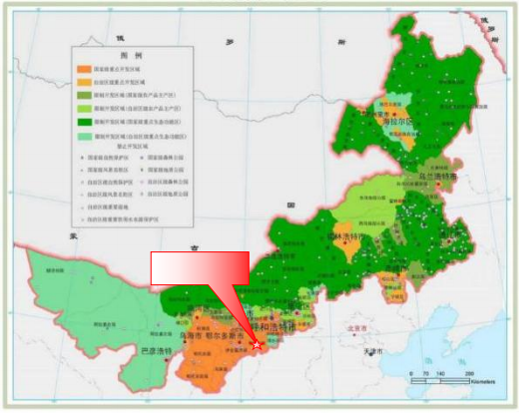
本项目位置
图 3.1-1 本项目在内蒙古自治区主体功能规划中的位置
（2）生态功能区划
根据《鄂尔多斯市生态功能区划》，本项目所在区域属准格尔黄土丘陵沟壑农田草原水土保持生态功能区和土默特平原灌溉农业生态功能区，本项目在鄂尔多斯市生态功能区划图中位置见图 3.1-2。
①准格尔黄土丘陵沟壑农田草原水土保持生态功能区：主要分布于准格尔旗全域及达拉特旗东部黄土丘陵区域，隶属黄河粗泥沙重点来源区，地貌以黄土梁峁、深切沟壑、砒砂岩裸露区相间分布为主，地形切割剧烈、地势起伏较大。地带性植被为暖温型典型草原，主要建群种为本氏针茅、百里香等；人工植被以柠条、沙棘、油松等水土保持林为主。土地利用呈现坡耕地、梯 田、天然草原、人工林地与煤炭工矿用地交错格局。区域土壤以疏松马兰黄土、抗蚀性极差的砒砂岩、栗钙土为主，降水集中多暴雨，水力侵蚀本底条件差；经长期小流域综合治理，配套淤地坝、谷坊等拦蓄工程，区域植被覆盖度、水土流失治理水平稳步提升。本区主导生态功能为水土保持、拦蓄入黄粗泥沙，同时承载农牧生产、黄河岸线生态缓冲功能，区内煤炭产业集中，工农牧业开发叠加特征明显。
区域水土流失防治基础压力较大，砒砂岩极易遇水溃散形成高强度产沙，陡

坡裸地、工矿排土场及开采扰动区水蚀强度偏高，持续向黄河输送粗泥沙，煤炭井工开采引发地表塌陷裂缝、土层与含水层受损，露天开采形成松散排土边坡易出现滑塌侵蚀，各类工矿工程还割裂林草生态连通性并间接影响局部公益林，历史坡耕地冲刷、局部草场超载放牧以及农田水保配套缺失进一步加重坡面侵蚀，区域人工林多为单一纯林，生物多样性偏低，病虫害与鼠害隐患突出，剩余造林立地条件恶劣，苗木成活率低、管护成本高，同时整体水资源禀赋较差，地下水埋藏深，工农业及生活用水挤占生态用水易造成干旱期林草退化，部分淤地坝淤积老化，汛期拦沙行洪存在安全隐患。
②土默特平原灌溉农业生态功能区：为土默川冲积平原西段，分布于达拉特旗、准格尔旗沿黄河地带，地势平缓开阔，土层深厚肥沃，土壤类型以灌淤土、草甸土为主，是鄂尔多斯市核心高标准灌溉农田集中区。气候干旱、蒸发量远大于降水量，农业生产完全依托引黄灌溉辅以浅层地下水补给；土地利用以规模化粮经作物耕地为主，配套规模化畜禽养殖，黄河大堤内侧分布护岸林与零星滩涂湿地。区域主导生态功能为稳产灌溉农业生产、沿黄水质缓冲、防风阻沙、浅层地下水调蓄；水力侵蚀轻微，北部毗邻库布齐沙漠，存在风蚀威胁；现状逐步推广滴灌、喷灌等高效节水灌溉，但仍有部分地块采用大水漫灌，灌排渠系存在老旧破损情况。
区域干旱蒸发强烈，传统大水漫灌抬升浅层地下水位，叠加部分排水渠淤堵排盐能力不足，土壤次生盐渍化问题突出，造成耕地地力下降甚至局部撂荒，农业用水体量庞大、高耗水作物占比高，局部井区地下水超采引发岸边植被与小型湿地退化，工业城镇取水与农业灌溉争水矛盾逐步凸显，化肥农药过量施用、养殖粪污处置不完善及农田残膜留存带来农业面源水土污染风险，灌溉渠系防渗改造覆盖不全、 田间渗漏损耗大，小块农田节水改造不均衡，老旧渠体坍塌淤塞、运维资金不足，连片规模化种植致使农田生态结构单一、生物多样性不足，滩涂围垦压缩水域空间，北部库布齐沙漠春季风沙侵蚀耕地，加之部分农田防护林老化断带，防风固沙防护效能持续衰减。

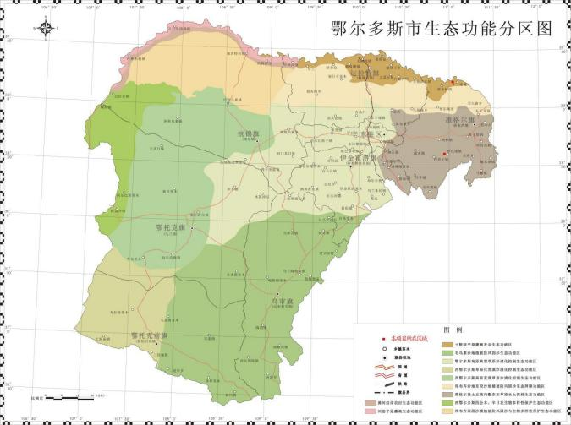
图 3.1-2 本项目在鄂尔多斯市生态功能区划图中的位置关系图

3.2 生态环境现状调查

3.2.1 评价方法
根据《环境影响评价技术导则 生态影响》（HJ19-2022）的要求，结合工程特点采用附录 B 中的资料收集法、现场调查法、遥感调查法、陆生动植物调查法相结合的方法，进行定性或定量的分析评价。
（1）现场调查与走访
通过对评价区开展动植物相关资料收集和现场校核，了解评价区野生动植物的分布状况。
（2）资料收集
收集了相关调查报告生态资料、《内蒙古植物志》以及《鄂尔多斯植物资源》、 《准格尔旗年鉴》等资料。
（3）卫星遥感影像解译
本项目主要通过遥感制图系列图件中的遥感影像图、土地利用现状图、植被类型图等图件成果对项目调查区域进行调查和评价。土地利用现状分类采用国家标准《土地利用现状分类》（GB/T21010-2017），植被分类采用全国植被分类系统。
①遥感数据源的选择
解译以 2026 年 6 月 1 日的哨兵 2 号卫星（Sentinel-2）空间分辨率 10m 影像数据作为基本信息源，经过融合处理后的图像地表信息丰富，有利于生态环境因子遥感解译标志的建立，保证了各生态环境要素解译成果的准确性。
②遥感影像处理
在 Envi、Arcgis 等遥感图像处理软件的支持下，对影像数据进行了投影转换、几何纠正、直方图匹配等影像预处理。根据土地利用现状、植被类型等生态环境要素的地物光谱特征的差异性，选择 8（红外）、4（红光）、3（绿光）波段组合成标准假彩色影像，合成图像色彩丰富、层次分明，地类边界明显，有利于生态要素的判读解译。
③遥感解译范围为：各段道路中心线向两侧外延300m 为范围。
各路段遥感影像图见图 3.2-1 至图 3.2-9。

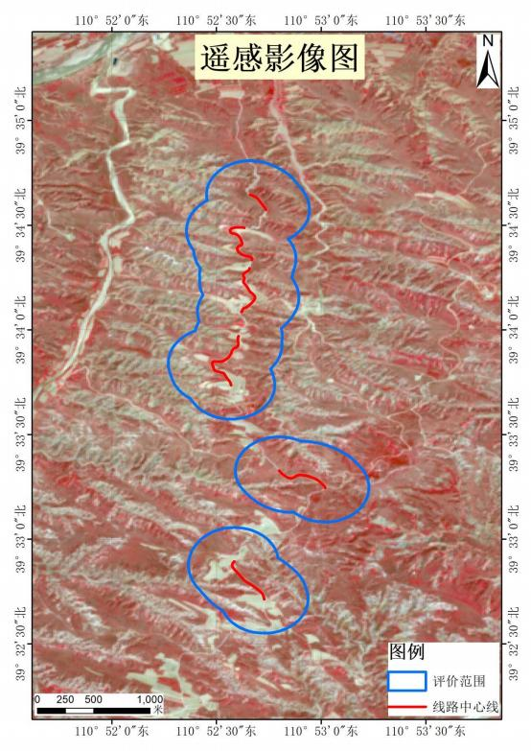
图 3.2-1 李家圪堵至土敖包通村公路遥感影像图

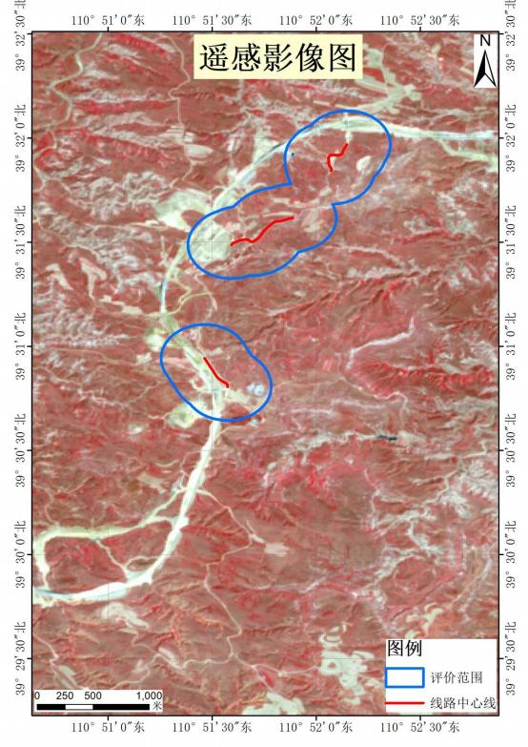
图 3.2-2 李家圪堵至土敖包通村公路及双山梁村通社公路工程遥感影像图

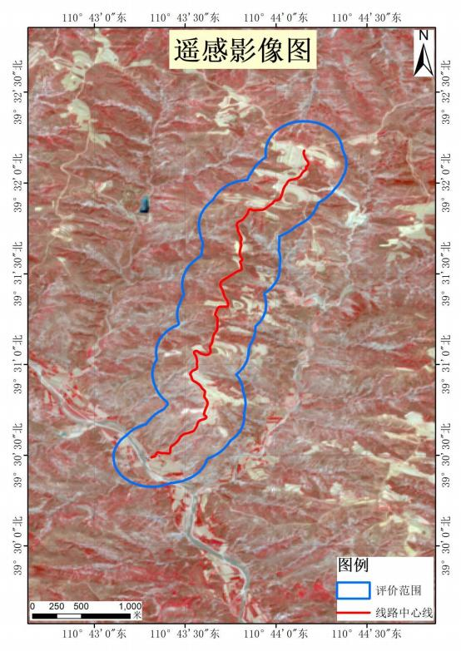
图 3.2-3 四道敖包至淡家梁至杨家塔通村公路遥感影像图

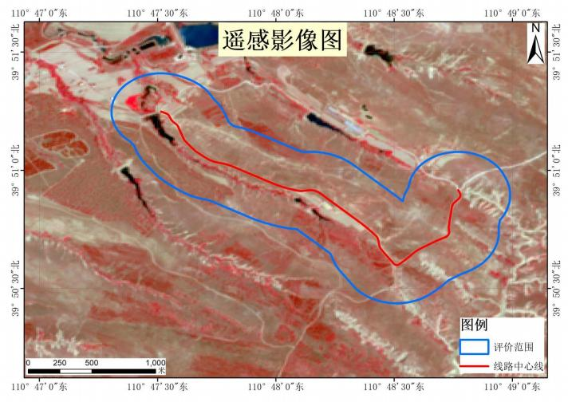
图 3.2-4 乌拉素村二道壕大坝东至秦家塔社通村公路段遥感影像图

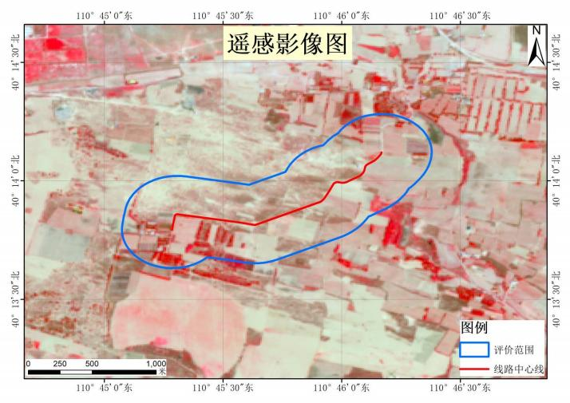
图 3.2-5 大棚区至杏仁露基地路段遥感影像图

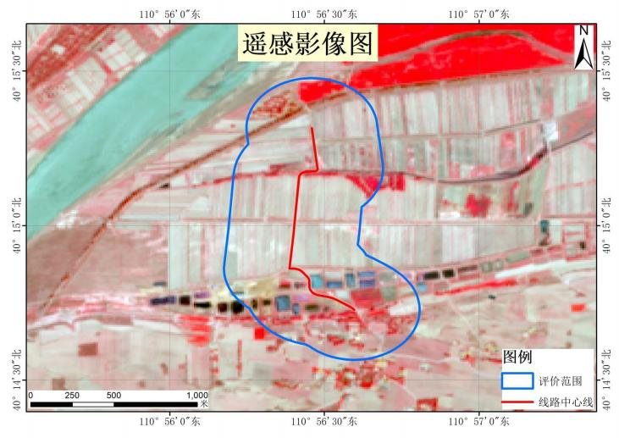
图 3.2-6 三道拐社坡底至北防洪堤路段遥感影像图

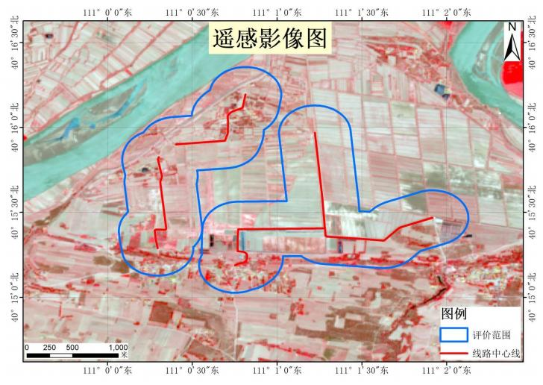
图 3.2-7 二道拐坡底至张家圪旦社及脑包湾村自然村通硬化路段遥感影像图

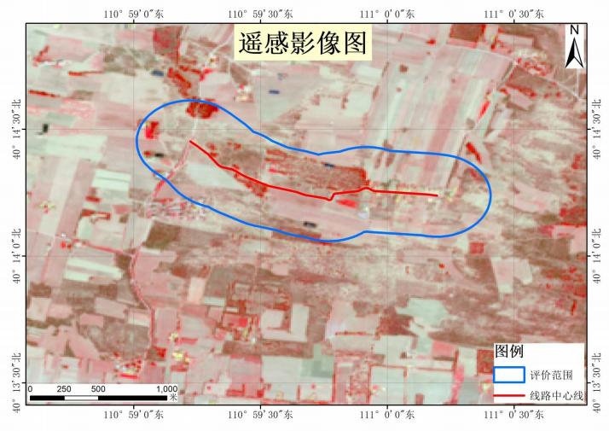
图 3.2-8 份子地社新村至二道拐村委会路段遥感影像图

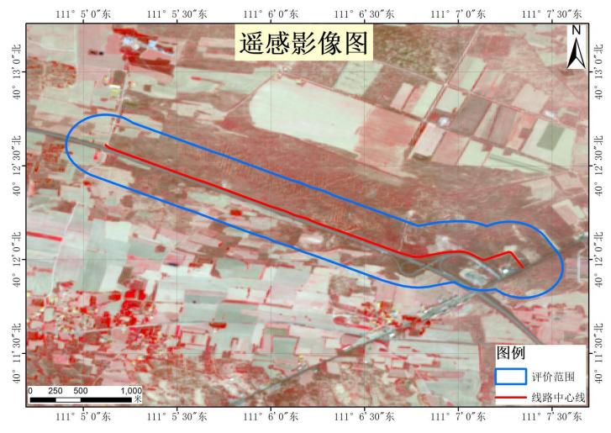
图 3.2-9 沿黄巨合滩出口东至天顺圪梁通村路段遥感影像图

3.2.2 土地利用现状调查
依据《土地利用现状分类》（GB/T 21010-2017），根据实地调查和遥感卫星影像，把评价区土地利用情况划分为 11 个一级类型和25 个二级类型。评价区土地利用现状图见图3.2-3，评价范围内和占地范围内土地利用类型现状分别见表 3.2-1 和表 3.2-2。
表 3.2-1 评价范围土地利用现状统计表

一级分类 | 二级分类 | 斑块数 | 面积（hm2） | 占评价区比例（%）
耕地 | 水浇地 | 93 | 311.93 | 17.23%
耕地 | 旱地 | 240 | 220.64 | 12. 19%
林地 | 乔木林地 | 153 | 185.59 | 10.25%
林地 | 灌木林地 | 144 | 263.00 | 14.53%
林地 | 其他林地 | 97 | 93.30 | 5. 15%
草地 | 天然牧草地 | 339 | 363.51 | 20.08%
草地 | 其他草地 | 133 | 272.46 | 15.05%
住宅用地 | 农村宅基地 | 187 | 10.96 | 0.61%
住宅用地 | 城镇住宅用地 | 4 | 0.15 | 0.01%
公共管理与公共服务用地 | 公用设施用地 | 1 | 0.01 | 0.001%
公共管理与公共服务用地 | 机关团体新闻出版用地 | 1 | 0. 11 | 0.006%
商服用地 | 商业服务业设施用地 | 2 | 1.15 | 0.06%
工矿仓储用地 | 工业用地 | 1 | 3.17 | 0. 175%
工矿仓储用地 | 物流仓储用地 | 2 | 0.04 | 0.00%
交通运输用地 | 公路用地 | 1 | 16.13 | 0.89%
交通运输用地 | 农村道路 | 42 | 34.38 | 1.90%
交通运输用地 | 交通服务场站用地 | 1 | 0.19 | 0.01%
特殊用地 |  | 1 | 0.21 | 0.01%
水域及水利设施用地 | 河流水面 | 1 | 3.64 | 0.20%
水域及水利设施用地 | 坑塘水面 | 15 | 10.08 | 0.56%
水域及水利设施用地 | 沟渠 | 15 | 9.32 | 0.51%
水域及水利设施用地 | 内陆滩涂 | 2 | 2.39 | 0. 13%
水域及水利设施用地 | 水工建筑用地 | 2 | 1.46 | 0.080%
其他土地 | 设施农用地 | 39 | 3.88 | 0.214%
其他土地 | 裸土地 | 15 | 2.90 | 0. 16%
总计 |  | 1531 | 1810.61 | 100.00%

表 3.2-2 占地范围内土地利用现状统计表

一级分类 | 二级分类 | 斑块数 | 面积（hm2） | 占评价区比例（%）
林地 | 乔木林地 | 20 | 0.29 | 2. 11%
林地 | 灌木林地 | 26 | 1.60 | 11.80%
林地 | 其他林地 | 20 | 0.09 | 0.64%
草地 | 天然牧草地 | 68 | 1.03 | 7.62%
草地 | 其他草地 | 23 | 0.58 | 4.27%
交通运输用地 | 农村道路 | 16 | 9.92 | 73.03%
其他土地 | 裸土地 | 2 | 0.07 | 0.54%
总计 |  | 175 | 13.58 | 100.00%
根据表 3.2- 1，评价范围合计斑块 1531 个，总用地面积 1810.61hm2，各一级地类面积、 占比及分布特征如下：
（1）耕地：分为水浇地、旱地两类，总面积 532.57hm2 ，占评价区 29.42%。其中水浇地 311.93hm2（17.23%）、旱地 220.64hm2（12. 19%），是区域第二大用地类型，农田斑块数量多、分散分布，为区域主要农业生产空间。
（2）林地：包含乔木林地、灌木林地、其他林地，总面积 634.89hm2 ，占评价区 35.07% ，为评价区面积占比最高的地类。灌木林地 263.00hm2（14.53%）、乔木林地 185.59hm2（10.25%）、其他林地 93.30hm2（5. 15%），林草植被基底条件较好，生态本底优良。
（3）草地：含天然牧草地、其他草地，总面积 636.97hm2，占评价区 35. 18%，占比略高于林地，为区域第一大地类。天然牧草地 363.51hm2（20.08%）、其他草地 272.46hm2（15.05%），大面积连片分布，是区域核心自然生态空间。
（4）城乡建设与公共服务用地
住宅用地：合计 11. 11hm2（0.62%），以农村宅基地 10.96hm2 为主，城镇住宅仅 0. 15hm2 ，区域城镇化程度低，以乡村聚居模式为主；
公共管理与公共服务用地、商服用地、工矿仓储用地面积极小，合计不足5hm2 ， 占比均低于 0.2% ，工业、商业开发强度极低；
特殊用地面积 0.21hm2 ， 占比 0.01% ，几乎无特殊管控用地。
（5）交通运输用地：总面积 50.00hm2 ，占评价区 2.76%。农村道路 34.38hm2 （1.90%）为主要交通脉络，公路用地 16. 13hm2（0.89%），配套少量交通场站用地，路网以乡村道路为主。

（6）水域及水利设施用地：总面积 29.30hm2 ，占评价区 1.62% ，以坑塘水面、沟渠为主要水系，河流水面、内陆滩涂、水工建筑零星分布，整体水域规模偏小。
（7）其他土地：合计 6.78hm2 ， 占评价区 0.38% ，设施农用地 3.88hm2、裸土地 2.90hm2 ，裸露未利用土地占比很低。
整体来看，评价区林、草、耕地三大生态农业用地占绝对主体，三者合计面积 1804.43hm2 ，占全域 99.66%；建设用地、水域、未利用地占比不足 0.4% ，区域人为开发扰动强度整体偏低， 自然生态基底稳定。
根据表 3.2-2 ，项目占地范围总斑块 175 个，总 占地面积 13.58hm2 ， 占地内部无耕地、城乡住宅、工矿、水域等用地，仅分布林地、草地、农村道路、裸土地四类，结构特征如下：
（1）交通运输用地（农村道路）：面积 9.92hm2 ， 占项目 占地 73.03% ，是占地范围内最主要地类，本项目依托、改造现有乡村道路布设工程线路，占地主体为原有乡村通道。
（2） 林地： 合计 1.98hm2 ， 占项 目 占地 14.55% 。其中灌木林地 1.60hm2 （11.80%）、乔木林地 0.29hm2（2. 11%）、其他林地 0.09hm2（0.64%），灌木林为占地内主要林木类型。
（3）草地：合计 1.61hm2，占项目 占地 11.89%。天然牧草地 1.03hm2（7.62%）、其他草地 0.58hm2（4.27%），为次要自然植被用地。
（4）裸土地：面积 0.07hm2 ，仅占项目占地 0.54% ，裸露地块占比极小。
综上，评价区域以林草生态系统为基底，农业耕地配套分布，开发程度低，生态承载力较好；项目占地绝大部分为既有农村道路，原生林草地仅占 26.44% （林地 14.55%+草地 11.89%），工程新增原生植被占用量有限； 占地植被以灌木林、天然牧草地为主，无大面积成熟乔木林、优质基本农田，土地占用生态敏感性中等；施工期需重点对占用林草地采取复垦、植被恢复措施，降低地表扰动。

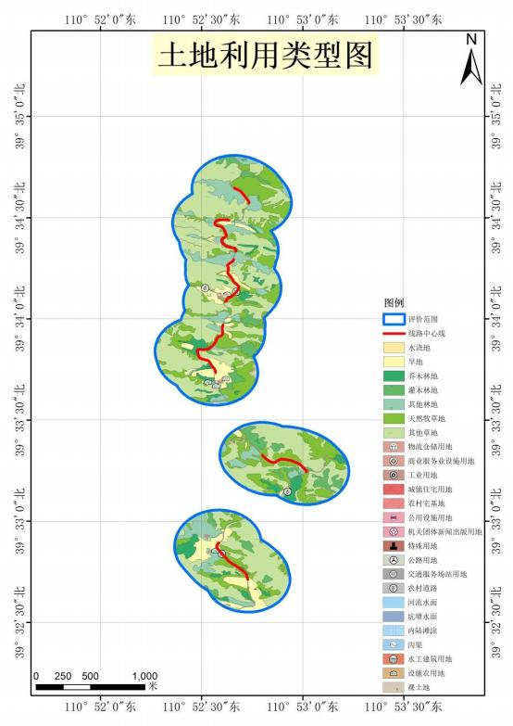
图 3.2-10 李家圪堵至土敖包通村公路段土地利用类型图

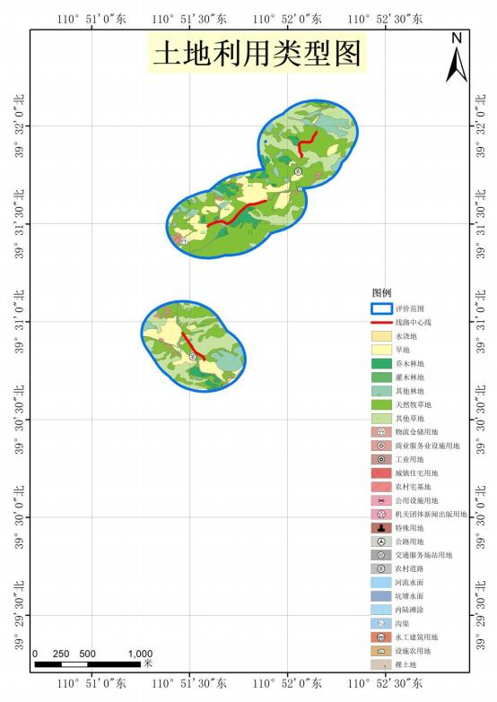
图 3.2-11 李家圪堵至土敖包通村公路及双山梁村通社公路段土地利用类型图

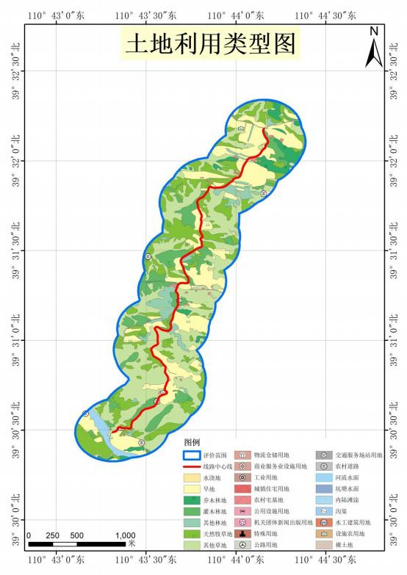
图 3.2-12 四道敖包至淡家梁至杨家塔通村公路段土地利用类型图

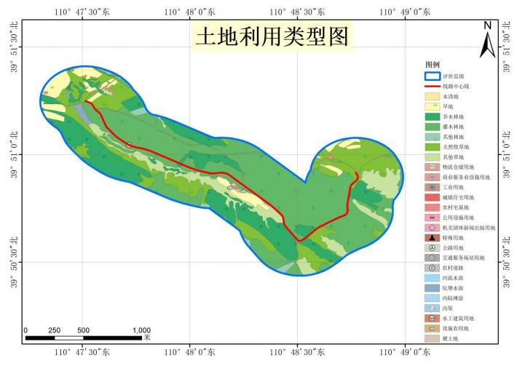
图 3.2-13 乌拉素村二道壕大坝东至秦家塔社通村公路段土地利用类型图

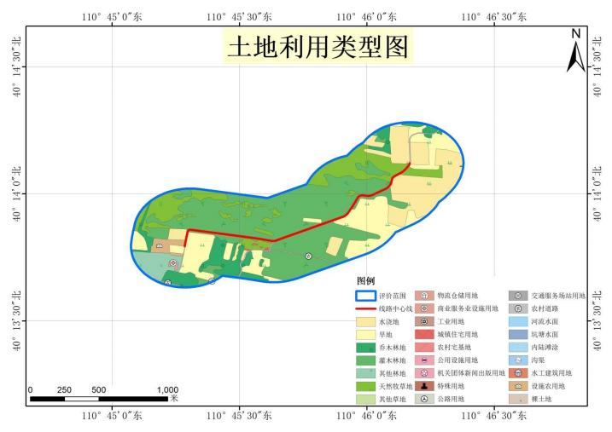
图 3.2-14 大棚区至杏仁露基地路段土地利用类型图

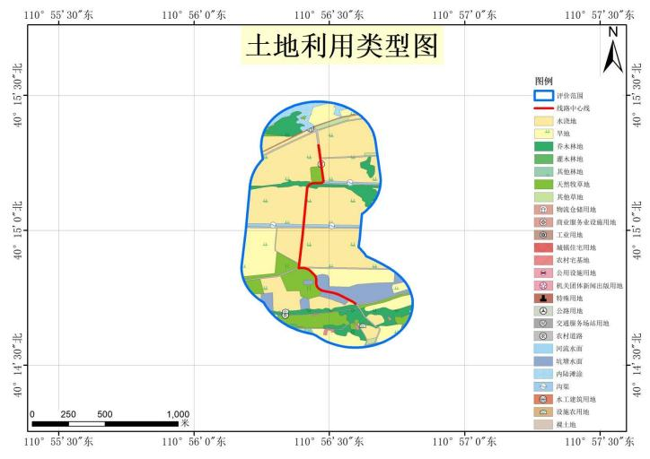
图 3.2-15 三道拐社坡底至北防洪堤路段土地利用类型图

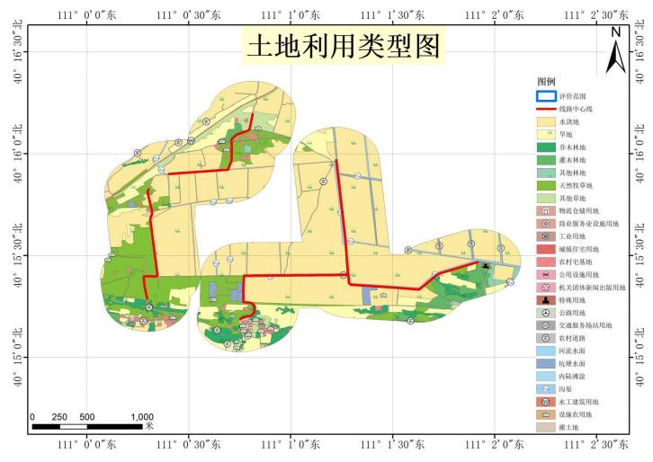
图 3.2-16 二道拐坡底至张家圪旦社及脑包湾村自然村通硬化路段土地利用类型图

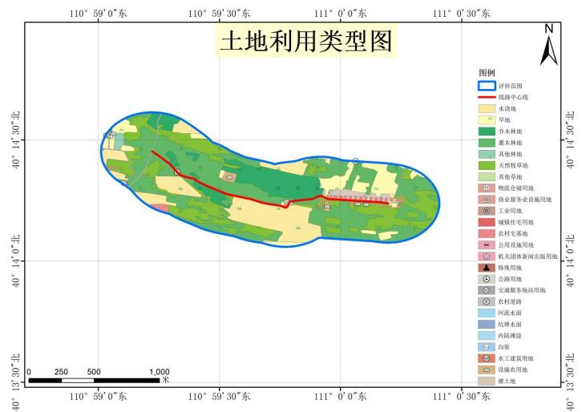
图 3.2-17 份子地社新村至二道拐村委会路段土地利用类型图

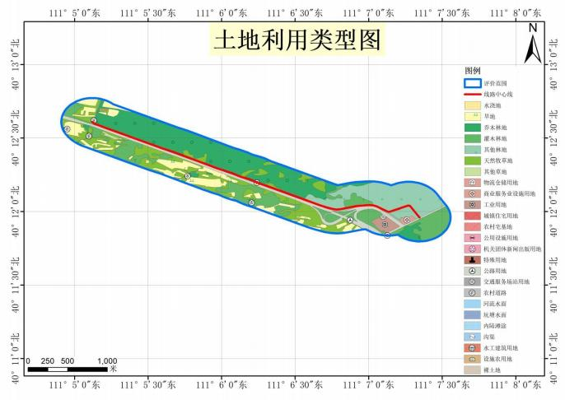
图 3.2-18 沿黄巨合滩出口东至天顺圪梁通村路段土地利用类型图

3.2.3 植物资源现状调查与评价
（1）工程沿线植被区划
根据《内蒙古自治区植物区系分区》，本工程沿线位于欧亚草原植物区-黄土高原草原植物省-鄂尔多斯高原州。本工程在内蒙古自治区植物区系分区图中的位置见图 3.2- 19 ，植被地带图见图 3.2-20。
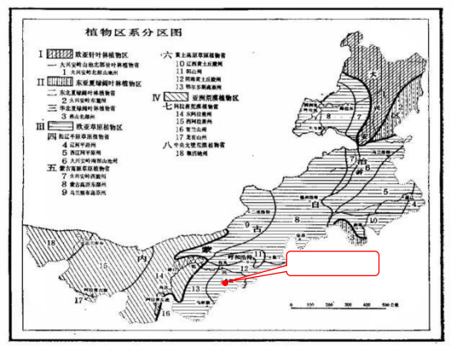
本项目
图 3.2-19 内蒙古植物区系分区图

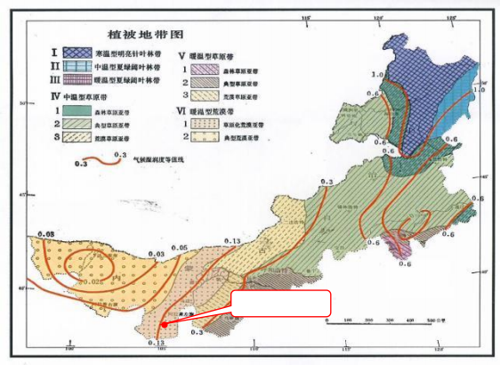
本项目
图 3.2-20 内蒙古植被地带图
（2）区域植被种类现状调查
本项目位于内蒙古自治区鄂尔多斯市准格尔旗境内，植物地理区系归属欧亚草原植物区—黄土高原草原植物省—阴南黄土丘陵洲，植被地带划分属于暖温型草原带典型草原亚带。区域基带地带性植被为典型草原，本氏针茅+百里香群落是项目区最具代表性的原生地带性植被；受地形、土壤等非地带性生境条件与采矿、农耕、人工造林等人为活动叠加影响，原生地带性草原仅在立地保存完好的黄土坡、梁峁区域发育完整。区内人工植被占比较高，人工栽植的杨树、柠条锦鸡儿大面积分布，杏树、榆树天然乔木斑块零散发育；羊草+杂类草草地、芨芨草滩涂呈零星镶嵌格局，农田植被以斑块状穿插分布于各类林草地块之间。区域植物生活型涵盖乔木、灌木、多年生草本、一年生草本、半灌木，区系组成混杂复杂，野生与人工植物资源整体丰富。结合现场实地调查及区域植物资料核查，评价范围内未发现国家及自治区级珍稀濒危保护野生植物。
区域常见植物名录见表 3.2-3。

表 3.2-3 区域植物名录表

序 号 | 植物中文名 | 科名 | 属名 | 拉丁学名 | 群落归属说明
1 | 杏树 | 蔷薇科 | 李属 | Prunus armeniaca L. | 杏树群落，乔木林优势种
2 | 白榆（榆树） | 榆科 | 榆属 | Ulmus pumila L. | 榆树群落，乔木林优势种
3 | 柠条锦鸡儿 | 豆科 | 锦鸡儿属 | Caragana korshinskii  Kom. | 灌丛建群优势种
4 | 本氏针茅（长芒  草） | 禾本科 | 针茅属 | Stipa bungeana Trin | 草地共建优势种
5 | 百里香（地椒） | 唇形科 | 百里香属 | Thymus mongolicus (Ronn.) Ronn. | 草地共建优势种
6 | 羊草 | 禾本科 | 赖草属 | Leymus chinensis (Trin.) Tzvel. | 羊草杂类草草地优势种
7 | 芨芨草 | 禾本科 | 芨芨草属 | Achnatherum  splendens (Trin.)  Nevski | 滩涂植被建群种
8 | 杨树（小叶杨 /  当地常见乡土  杨） | 杨柳科 | 杨属 | Populus simonii Carr. | 区域人工 / 散生乔木伴生树种
9 | 猪毛菜 | 苋科 | 猪毛菜属 | Salsola collina Pall. | 草地、裸地、扰动区常见伴生草本
10 | 糙隐子草 | 禾本科 | 隐子草属 | Cleistogenes squarrosa (Trin.)  Keng | 草原广泛伴生草本
11 | 铁杆蒿 | 菊科 | 蒿属 | Artemisia gmelinii Web. ex Stechm | 黄土丘陵草地、坡地常见半灌木
12 | 砂珍棘豆 | 豆科 | 棘豆属 | Oxytropis racemosa  Turcz. | 沙质、黄土坡地草  原伴生灌木状草  本
（3）评价区植被类型现状调查
为说明工程植被覆盖现状的具体数量，本项目评价采用遥感和地理信息系统技术对生态评价范围内的植被类型现状进行了调查，评价区植被类型图见图 3.2-21 至3.2-29，评价范围内和占地范围内植被类型调查结果见表 3.2-4 和表3.2-5。

表 3.2-4 评价区植被类型现状调查结果表

植被类型 | 群落类型 | 斑块数 | 面积（hm2） | 占评价区比例（%）
乔木林植被 | 杏树群落 | 153 | 185.59 | 10.25%
乔木林植被 | 榆树群落 | 97 | 93.30 | 5. 15%
灌丛植被 | 柠条锦鸡儿群落 | 144 | 263.00 | 14.53%
草地植被 | 本氏针茅+ 百里香群落 | 339 | 363.51 | 20.08%
草地植被 | 羊草+杂类草群落 | 133 | 272.46 | 15.05%
滩涂植被 | 芨芨草群落 | 2 | 2.39 | 0. 13%
耕地 | 农田植被 | 333 | 532.57 | 29.41%
无植被 |  | 330 | 97.79 | 5.40%
总计 |  | 1531 | 1810.61 | 100.00%
表 3.2-5 占地范围内植被类型现状调查结果表
植被类型 | 群落类型 | 斑块数 | 面积（hm2） | 占评价区比例（%）
乔木林植被 | 杏树群落 | 20 | 0.29 | 2. 11%
乔木林植被 | 榆树群落 | 20 | 0.09 | 0.64%
灌丛植被 | 柠条锦鸡儿群落 | 26 | 1.60 | 11.80%
草地植被 | 本氏针茅+ 百里香群落 | 68 | 1.03 | 7.62%
草地植被 | 羊草+杂类草群落 | 23 | 0.58 | 4.27%
 | 无植被 | 18 | 9.99 | 73.57%
总计 |  | 175 | 13.58 | 100.00%
根据表 3.2-4，评价区总面积 1810.61hm2，斑块 1531 个，各植被类型面积与占比情况如下：
（1）农田植被（耕地）：面积 532.57hm2 ， 占评价区 29.41% ，为区域面积最大的植被类型；由水浇地、旱地农作物构成，人工栽培植被，斑块数量 333个，广泛散布于整个评价范围。
（2）草地植被：合计 635.97hm2 ， 占比 35. 13% ，为区域第一大自然植被体系本氏针茅+ 百里香群落：363.51hm2 ，占 20.08%，是优势天然草地群落；羊草 +杂类草群落：272.46hm2 ， 占 15.05% ，为次要草地群落。
（3）灌丛植被（柠条锦鸡儿群落）：面积 263.00hm2 ， 占比 14.53% ，是区域优势灌木群落，耐旱乡土灌丛，生态固土防风能力强。
（4）乔木林植被：合计 278.89hm2，占比 15.40%，其中杏树群落：185.59hm2，占 10.25% ，为主要人工/乡土经济乔木林；榆树群落：93.30hm2 ， 占 5. 15% ，次生乡土乔木林。
（5）滩涂植被：仅芨芨草群落 2.39hm2 ，占 0. 13% ，仅零星分布于河谷滩涂地带，面积极小。

（6）无植被区：面积 97.79hm2 ， 占 5.40% ，包含农村道路、建设用地、裸土地、硬化场地等无植被地表，人为扰动裸地、硬化路面为主要构成。
整体看，评价范围自然植被（乔木林+ 灌丛+草地+ 滩涂）总面积 1180.25hm2，占评价区 65. 19%；人工农田植被占 29.41%；无植被裸地硬化区仅 5.40% 。整体区域自然植被占主导，生态本底良好，属于典型北方干旱半干旱林草复合生态格局。自然植被中草地占比最高，其次为灌木林、杏树乔木林，耐旱乡土物种为群落主体，适配区域气候水文条件；无珍稀顶级原始森林群落，以次生、人工乡土林草为主。农田植被穿插分布于林草地之间，农林交错格局普遍，人为农业活动为区域次要干扰因素。
根据表 3.2-5 ，项目占地范围植被现状总面积 13.58hm2 ，斑块 175 个，各植被类型面积与占比如下：
（1）无植被区域面积 9.99hm2 ， 占项目占地 73.57% ，对应原有农村道路硬化、压实路面，是占地内最主要地表类型，原生植被已长期缺失。
（2）灌丛植被（柠条锦鸡儿群落）面积 1.60hm2 ， 占 11.80% ，为 占地内面积最大的原生植被类型。
（3）草地植被合计 1.61hm2 ， 占 11.89% ，其中，本氏针茅 + 百里香群落：
1.03hm2 ， 占 7.62%；羊草 + 杂类草群落：0.58hm2 ， 占 4.27%。
（4）乔木林植被合计 0.38hm2，占 2.75%，其中杏树群落：0.29hm2，占 2. 11%；榆树群落：0.09hm2 ， 占 0.64%。
整体看，项目占地超七成属于原有乡村道路无植被硬化地面，工程主要依托现有通道布设，原生植被直接占用规模有限；需要临时永久征用的林草地仅合计3.59hm2 ， 占总占地 26.43% 。 占用原生植被以柠条灌丛、针茅天然草地为主，乔木林占用面积极小，无成片成熟乔木林、珍稀保护植物群落被侵占。占地内无农田植被、滩涂植被，工程不占用耕地，不存在农作物损毁、基本农田扰动问题。
综上，评价范围生态基底稳定，林草生态系统为主体，耐旱乡土植被适应性强，抗干扰、可恢复性较好；工程占地依托既有道路，原生植被侵占量低，无耕地占用，核心生态压力集中在少量柠条灌丛与天然牧草地；后续生态保护措施重点：对临时开挖占用的灌丛、草地实施表土剥离、分株移栽、播种复草；乔木零

星点位采取避让保护；施工期严控扰动范围，减少林草地额外破坏；完工后对临时占地全面植被恢复，选用本地柠条、针茅等乡土物种，保障群落结构复原。
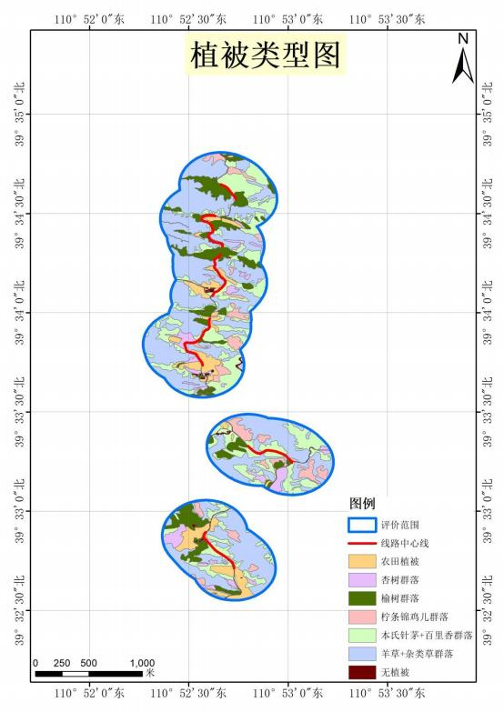
图 3.2-21 李家圪堵至土敖包通村公路段植被类型图

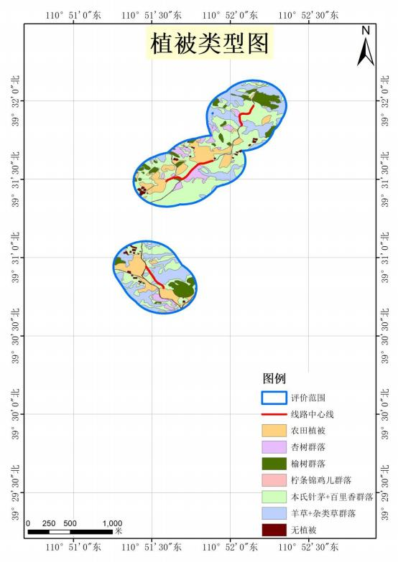
图 3.2-22 李家圪堵至土敖包通村公路及双山梁村通社公路段植被类型图

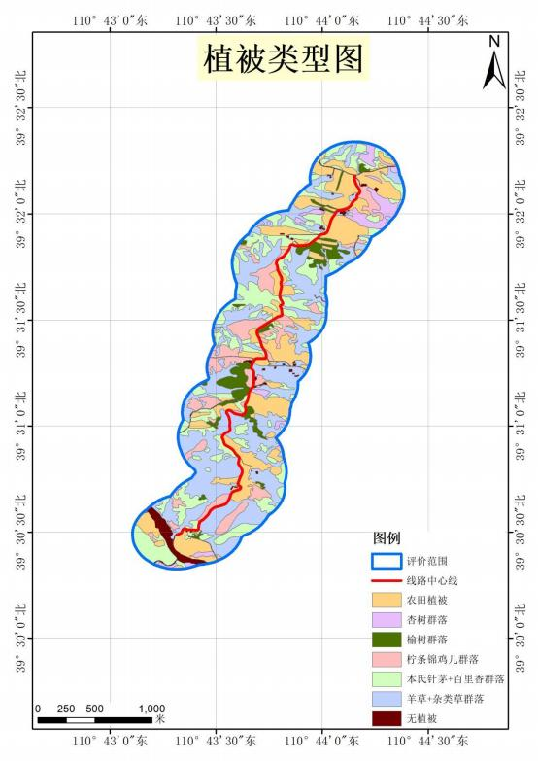
图 3.2-23 四道敖包至淡家梁至杨家塔通村公路段植被类型图

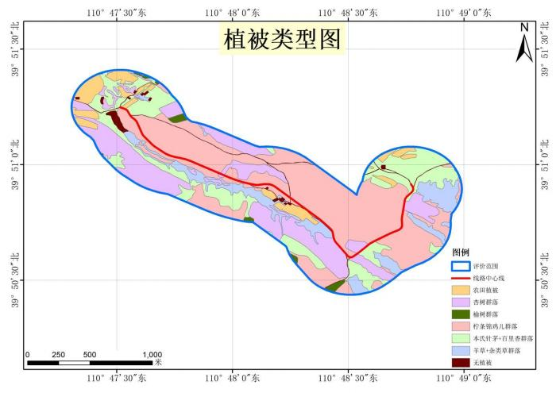
图 3.2-24 乌拉素村二道壕大坝东至秦家塔社通村公路段植被类型图

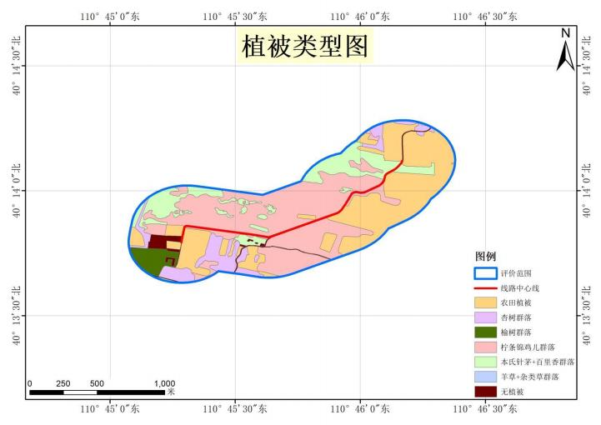
图 3.2-25 大棚区至杏仁露基地路段植被类型图

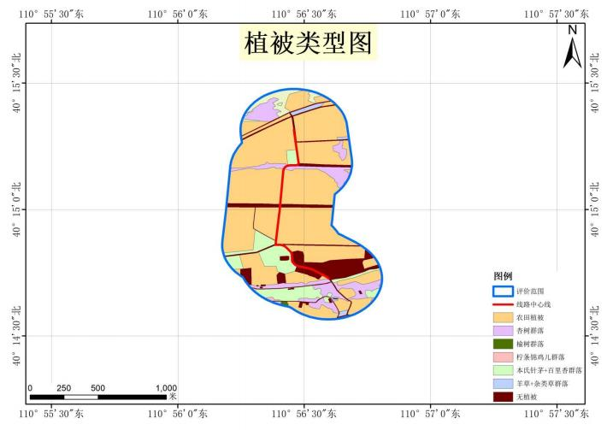
图 3.2-26 三道拐社坡底至北防洪堤路段植被类型图

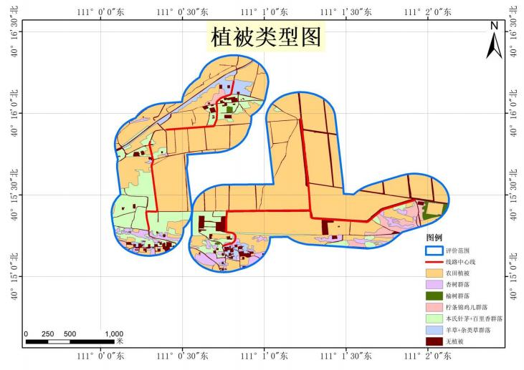
图 3.2-27 二道拐坡底至张家圪旦社及脑包湾村自然村通硬化路段植被类型图

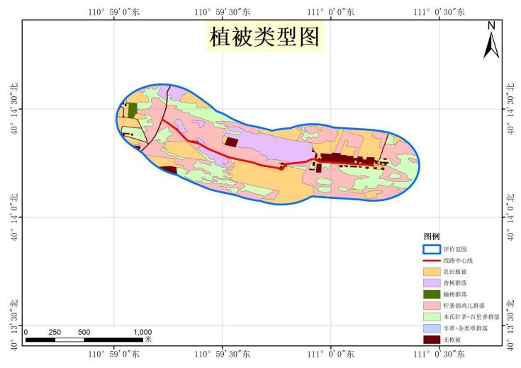
图 3.2-28 份子地社新村至二道拐村委会路段植被类型图

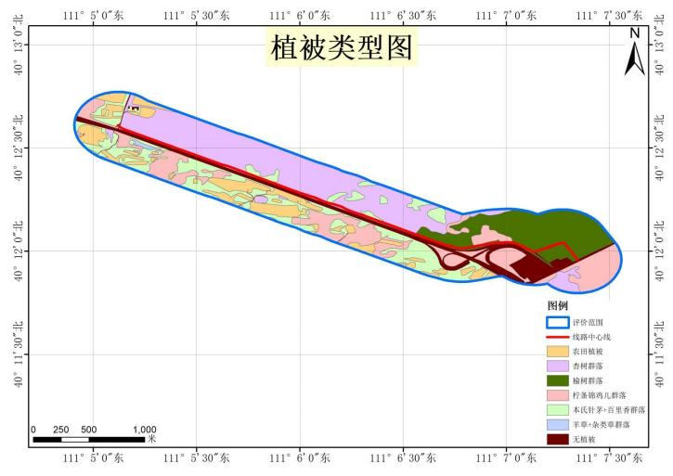
图 3.2-29 沿黄巨合滩出口东至天顺圪梁通村路段植被类型图

3.2.4 动物资源调查与评价
根据内蒙古动物地理区划，评价区的动物地理区划属于蒙新区东部草原亚区鄂尔多斯暖温型草原省。根据现场调查及资料记载，评价区内没有珍稀濒危动物，也没有鸟类珍稀濒危物种。评价区内的野生动物主要是啮齿类等小型动物、常见鸟类及昆虫等，其他野生动物种类均较少，且基本为广布种。
评价区常见野生动物名录见表 3.2-6。
表 3.2-6 评价区域常见动物名录
序号 | 中文名 | 学名 | 分布环境类型
一、鸟纲 AVES
（1）鸡形目 GALLIFORMES

1 | 石鸡 | Alectoris graeca(meisner) | 草地、灌丛
2 | 雉鸡 | Phasianus colchicus(Linnaeus) | 草地、灌丛
（2）鸽形目 COLUMIFORMES

3 | 毛腿沙鸡 | Syrrhaptes paradoxus(pallas) | 草地、灌丛
（3）雀形目 PASSERIIFORMES

4 | 家燕 | Hirundo rustica linnaeus | 草地、农田
5 | 灰沙燕 | Riparia riparia | 草地、农田
6 | 喜鹊 | Pica pica(Linnaeus) | 草地、灌丛
7 | 秃鼻乌鸦 | Cervus fruilegus(Linnaeus) | 草地、灌丛
二、哺乳纲 MAMMALTA

8 | 蒙古兔 | Lepus tolei pallas | 草地、 | 沙地
9 | 达乌尔刺猬 | Hdauuricus(Linnaeus) | 草地、 | 沙地
10 | 三趾跳鼠 | Dipus sagitta pallas | 草地、 | 沙地
11 | 五趾跳鼠 | A.sibirica Forster | 草地、 | 沙地
对照《内蒙古自治区重点保护陆生野生动物名录》（内政办发〔2021〕78号），评价区内不涉及国家和自治区重点保护野生动植物及其集中分布区或栖息地。区域主要以啮齿类动物为主，其他野生动物的种类较少。另外，还有种类和数量众多的昆虫，沿线评价范围内没有各级保护的野生动物栖息及野生动物自然保护区。

3.3 生态现状综合评价
根据项目现场生态现状调查结果，本工程主评价区地带性优势植被群落以本氏针茅草原为主体，群落内伴生铁杆蒿、猪毛蒿、糙隐子草、猪毛菜、砂珍棘豆、狗尾草等多种乡土草本植物，天然植被群落结构稳定、区域适应性强。评价区内人工植被类型较为丰富，主要分布柠条锦鸡儿人工灌丛、杨树人工乔木林，同时区域内零散镶嵌分布杏树、榆树天然乔木斑块及农田植被，形成天然植被、人工植被与农田植被交错分布的生态格局。
本工程为农村通村道路硬化工程，项目永久占地以现状现有土路路面为主，仅少量占用沿线林地、草原植被用地，工程建设造成的沿线林草植被占用规模极小，相应林草植被生物量损失微弱，对局部地表植被生态的整体扰动较小。
本工程施工结束后，由于不涉及临时占地，故无需开展场地植被恢复工作，仅针对项目高路基路段，对路基边坡采取撒播草籽的方式开展绿化修复。对于工程建设过程中损毁的林地资源，将按照相关林业管理规定足额缴纳植被恢复费用，由林业主管部门统一组织实施异地植被恢复工作，保障区域林地面积与生态功能不流失。

4.生态影响分析
项目占地直接导致植被生物量损失、植被种类数量减少，改变植被分布；项目 占地导致植被生物量损失、植被种类数量减少，改变植被分布；运营期动物种群交流受到阻隔；施工活动以及运营期噪声、振动、灯光等对野生动物行为产生干扰。项目建成后对沿线生态系统的阻隔效应将进一步加强，但本项目沿线地区没有国家法定的保护野生动物，也无大型野生动物，因此项目对自然生态系统的阻隔效应比较轻微。
项目营运期道路路面全部硬化，针对高路基边坡采用乡土适生草种撒播绿化的方式开展生态防护，有效维护区域原有良好生态环境。随着道路全面硬化及高路基边坡绿化措施落实到位，各路段水土流失问题将得到有效管控，相较于原有土路路况，区域水土流失状况得到显著改善。整体来看，本项目运营产生的生态环境影响可得到有效防控，区域生态环境能够维持稳定状态。

4.1 施工期生态影响分析

4.1.1 对植物的影响

本项目为道路硬化工程，永久占地面积共计 13.58hm2 ，占地类型主要包括现状农村土路、林地、草地及裸土地，其中现状农村土路 9.92hm2 、林地 1.98hm2、草地 1.61hm2 、裸土地 0.07hm2 。 占地范围内的现状农村土路及裸土地无植被覆盖，项目建设仅对占用的林地、草地产生少量植被扰动及植被生物量损失。
项目占地范围内原生地带性植被以本氏针茅草原为优势群落，伴生铁杆蒿、猪毛蒿、糙隐子草、猪毛菜、砂珍棘豆、狗尾草等广布草本植物；人工植被主要为柠条锦鸡儿灌丛、人工杨树乔木林。项目沿线分布的所有植被均为区域常见广布物种，适应性强、自然分布范围广泛，评价范围内无珍稀濒危、国家及地方重点保护野生植物分布。
总体而言，项目建设仅造成局部小范围植被扰动，影响范围有限、影响程度轻微，不会导致区域植物种群衰退、个体灭绝或物种消失，对区域原有植被群落结构、生态系统稳定性及整体生态格局不会产生明显不利影响。
（1）对公益林、商品林的影响
本项目建设占地涉及各类林地资源，其中包含国家二级公益林0.6446 公顷、地方公益林 1.1912 公顷、一般商品林 0.1130 公顷，林地内主要树种为柠条、榆树、杏树等。区域公益林核心生态功能为水土保持、水源涵养、防风固沙，同时可通过果品产出产生一定经济效益，兼具生态与社会效益。
本项目对公益林、商品林的占用面积占区域林地总面积比例极低，且占地形式为斑块状零散占用，未形成大面积连片破坏，不会割裂区域林地生态系统格局，能够保障区域林业生态系统的完整性、稳定性，林地水源涵养、防风固沙等核心生态功能不会发生衰减，对区域整体林地资源无实质性不利影响。
为最大限度降低林地扰动影响，建设单位需严格遵照《国家级公益林管理办法》《内蒙古自治区公益林管理办法》相关规定，对占用的公益林、商品林依法落实经济补偿。同时建议采用本地异地补偿方式，由属地林业主管部门统筹规划、统一组织植树造林工作，及时恢复林地植被，弥补项目建设造成的局部林地植被损失，进一步消减工程建设对沿线林地生态环境的不利影响。

（2）对基本草原的影响
本项目建设占用基本草原面积0.1797hm2 ， 占用区域优势植被为针茅，伴生猪毛蒿、铁杆蒿、狗尾草等常见草原草本植被。项目占用基本草原面积规模小、占比低，且为局部斑块式占用，未破坏区域草原生态系统的整体性，不会影响草地生态系统的群落结构、稳定性及防风固沙、涵养水土、维持生物多样性等核心生态功能。
项目建设过程中，建设单位须严格执行《关于进一步加强基本草原保护、规范占补平衡工作的通知》（内林草草管发[2024]364 号）文件要求，依法依规办理基本草原征用审批手续，并依据《内蒙古自治区基本草原保护条例》落实占用补偿工作。目前，项目基本草原占补平衡方案正在编制过程中，项目将严格落实“先补后占、占补平衡 ”原则，确保项目实施后区域基本草原总面积不减少、生态功能不降低，切实保障草原生态系统稳定。
（3）对基本农田的影响
本项目线路全程不占用基本农田，工程对周边基本农田的影响仅集中于施工期，以短期、局部、可逆的轻微扰动为主，不存在永久性占地与不可逆破坏。施工期路基土石方开挖填筑、物料堆放、车辆运输等作业易产生施工扬尘，扬尘沉降于周边农田地表及农作物叶面，会轻微抑制作物光合作用，对农作物生长产生暂时性轻微不利影响；雨季降雨冲刷施工裸露扰动面，易形成含沙径流，若管控不当，可能引发农田田间淤积、表层土壤板结等问题。同时，若施工作业范围管控不严，施工机械设备越界作业，易碾压农田，造成田埂破损、灌排沟渠损毁，且施工噪声会短暂干扰农田小型有益生物的栖息与活动。
针对上述潜在生态扰动，项目制定完善的施工期防控措施：通过施工区域常态化洒水抑尘、运输车辆全密闭遮盖、施工作业带围挡封闭等措施，有效削减施工扬尘扩散影响；施工结束后及时清理拆除各类临时设施，对施工破损的田埂、农田灌排沟渠进行全面修复整治。通过系列管控措施，可有效规避和减缓施工期农田扰动影响，施工结束后农田土壤质量、耕作条件、灌溉体系均可恢复原有状态，不会对区域农业生产及农田生态造成长期、持续性不利影响。
综上，项目实施全过程严格限定施工范围与占地边界，严禁超红线侵占周边土地，从源头控制生态扰动范围。施工结束后，将针对性开展路基边坡生态绿化

恢复工作，因地制宜选用乡土适生物种实施植被重建，保障修复区域植被覆盖度与群落质量不低于原有水平。同时，施工期通过物料全覆盖、场地围挡、常态化洒水降尘、规范运输与施工工序等环保管控措施，最大限度降低工程施工对沿线植被与生态环境的扰动破坏，将项目施工期生态影响控制在可控、可恢复范围内。
4.1.2 对动物的影响

项目施工占地会局部破坏原有地表植被，占用野生动物原有栖息、觅食活动区域，施工机械作业、人员活动、施工噪声及振动等人为干扰，会扰动沿线野生动物正常的栖息、觅食与繁殖活动，造成局部栖息地范围缩减。
项目沿线区域野生动物以啮齿类、爬行类等广布性常见物种为主，无珍稀濒危、重点保护野生动物及特殊保护动物栖息地。同时，项目区域周边分布有大面积未受扰动的原生生态环境，可为野生动物提供充足的替代栖息、觅食场所。此外，项目现状为原有土路，长期村民通行活动已使周边野生动物形成适应性避让习性，本次仅为道路硬化工程，相较于原有道路通行，新增人为扰动幅度极小。
总体而言，工程施工对野生动物的影响为短期、局部、可逆影响，施工结束后人为干扰消失，区域生态环境可逐步恢复，野生动物可回迁原有区域，不会造成区域野生动物种群数量下降、物种多样性降低及种群结构改变，对区域动物生态系统无长期不利影响。
4.1.3 对水土流失的影响

本项目水土流失影响主要集中于施工期，运营期随着道路硬化、路基边坡绿化防护等生态配套工程全面建成落地，水土流失风险将大幅降低，整体影响可忽略不计。
施工期路基开挖、填筑、场地平整等工程作业，会改变原有地形地貌，扰动地表土层结构，破坏原生地表植被覆盖，使大面积地表、路基边坡处于裸露无防护状态，土壤抗冲刷、抗侵蚀能力大幅下降。雨季降雨直接冲刷裸露坡面与扰动地表，极易引发坡面冲刷、细沟侵蚀等水土流失现象，不仅会造成表层肥沃土壤流失、土地生产力下降，还会导致区域地表生态退化、植被覆盖度暂时性降低，加剧区域水土流失风险。
为有效防控施工期水土流失问题，项目制定了完善的水土保持防控措施：施

工开挖产生的表层种植土统一沿路基单侧集中临时堆放在占地范围内一侧，堆土及时压实、全覆盖防护，避免松散土体裸露流失；各路段施工完成后，就近利用临时堆存表土开展路肩、边坡植被恢复工作，不单独设置专用临时表土堆场，减少地表二次扰动。同时，要求施工单位同步开展路基边坡生态修复、临时排水、边坡防护等水土保持工程，实现施工扰动与生态治理同步推进。
通过落实上述全过程水土保持防控及生态修复措施，可最大限度削减施工期地表扰动引发的水土流失量，有效缓解工程建设对区域水土生态环境的不利影响，确保施工期水土流失风险处于可控范围内。

4.2 运营期生态影响评价
（1）对沿线植被的影响
公路构造物永久占地，永久性减少了林地、草地等的面积，改变了路域地表植被和地貌。项目永久占地面积为 13.58hm2，工程永久占地改变了评价区域土地的利用功能，减少了生态系统的绿地面积，使植被覆盖率降低，进而造成生物群落空间尺度的缩短，致使系统的综合生产能力和生物量下降，生态系统的结构和功能亦会受到一定的损害，但这种不利影响仅限于公路范围，占地范围内植被类型均为当地一般常见种，生长范围广泛，适应性强，不存在因局部植被破坏而导致植物种群灭绝或消失。工程永久占地将导致草地植被的永久损失，但项目占地具有条状带的特点，影响面积相对沿线区域是较小的，对区域生态环境系统的综合生产力不会产生较大的影响。工程建成后，通过自然恢复结合人工撒播草本植物草籽的方式实现路基边坡的植被恢复，对永久占地造成的植被损失进行一定程度的弥补，经过一段时间后，就可形成良好的景观，补偿一部分损失的生物量，同时还可营造小型环境，为一些小型生物提供栖息环境。采取以上措施后，工程运营对植被影响较小。
（2）对沿线动物的影响
本项目不涉及各级保护的野生动物栖息地及野生动物自然保护区，评价范围内野生动物数量很少，典型动物有如蒙古兔、沙鸡、雉鸡等。项目施工、运营期间禁止捕杀、出售、食用等违法行为。
公路作为一种重要的景观要素——廊道，起着隔离和连通的双重作用。对人类来说，道路是连接城市与城市的通道，也是人类互相联系的廊道，但是对动物

来说，尤其是地面动物，由于公路是一道屏障，其通道作用不十分明显，它起着分离和阻隔作用。道路的分割，限制了部分陆生动物的活动范围，对动物栖息、觅食等活动产生较大的影响，使区域内的生物变得脆弱，同时公路的开通，使得人类活动范围扩大，沿线区域人流量增多，对自然环境污染与破坏程度加深，影响动物生存环境，不利于生物多样性的保护。
项目评价范围内野生动物的种类一般为当地常见种，没有珍稀濒危物种。同时评价区内的动物可以通过桥梁和涵洞进行迁移或移动，不会完全、彻底地割裂生境，影响对象主要是爬行类和小型哺乳类野生动物，基本都是常见伴人活动的动物，其应性和抗干扰性较强，且公路两侧地域广阔，同时严格控制人类活动范围，减少对野生动物生活环境干扰，道路修建后这些动物可以就近迁入邻近区域生存，因此对动物影响较小。
项目建设完成后，车辆鸣笛产生的噪声，强噪声或持续性噪声会对动物产生一定的影响，主要是影响动物的正常栖息和繁殖。另外强噪声会引起动物听觉和非听觉损伤。公路营运过程中产生的噪声多是间歇的并且作用范围有限。因此，营运期噪声对所在地区动物影响较小。
汽车尾气中的一氧化碳由呼吸道进入动物体内血液后，会和血液里的血红蛋白（Hb）结合，形成碳氧血红蛋白(COHb)，导致携氧能力下降，使动物体出现反应。长期接触一定浓度一氧化碳可导致心血管发病率和死亡率增加。但是项目所在地地形开阔且多风，污染物在空气中扩散、稀释很快，在短时间内便能得到稀释，使污染物的浓度降低。尾气的影响也只在公路两侧一定的范围内存在，所以对动物的影响较小。
综上所述，工程建设对动物的生存环境的影响较小，不会引起道路沿线区域动物物种的明显减少，公路建成后动物的种类及其优势种群将与现状基本一致，不会产生大的改变，同时对生物生存环境及其正常生活的影响程度属于一般影响。
（3）对沿线景观的影响
公路建成后，破坏新增永久占地的植被，形成农村道路用地类型。本项目原有景观格局已形成，项目营运后，评价区域内野生动物对周边环境逐渐适应，对沿线区域野生动物基本不产生阻隔影响，项目建设对整体景观格局影响较小，不会改变评价区整体自然景观。

（4）土地利用类型
本项目为新建项目，永久占地 13.58hm2 ， 占地类型主要包括草地和林地等。农村道路永久占地将使土地利用格局发生改变，由草地、林地转变为交通用地，本项目评价范围内土地利用类型结构将发生一定的变化，但变化幅度较小，生态影响可接受。
公路用地应严格按照有关规定办理建设用地审批手续，应该根据《中华人民共和国森林法》及《内蒙古自治区森林管理条例》的有关规定，对占用草地、林地办理相关手续，并进行相应补偿，由地方林草部门统一进行林地、草地恢复，按照专款专用原则，进行补偿性恢复建设。
综上所述，公路建设占地对于评价区土地利用格局影响较小，仅对土地利用性质和功能造成一定程度影响，但从整个评价区来看，公路占地对土地利用格局的影响并不显著。
（5）水土流失
道路营运期，路面全部硬化，不会再产生水土流失。对于采取工程护坡的一些重要坡面单元，由于砌石或砼预制块护坡直接将土壤侵蚀源和侵蚀动力分隔开来，所以正常情况下也不会再产生新的水土流失。而对于采用植物措施进行防护的一些工程单元，在营运初期植物措施尚未完全发挥其水土保持生态效益之前，受降雨和径流冲刷，仍会有轻度的水土流失发生；但随着植物生长，覆盖度增加，水土流失将会逐渐得到控制。本项目对生态环境影响较小。
项目所在区域为水土流失重点治理区，如不采取有效的防治措施，可造成以下几方面的危害：
①破坏土地资源、降低土地生产力
本项目工程扰动地表，破坏地表植被和表层土壤结构，改变了原地貌形状，加速土壤侵蚀，直接导致土地退化，降低土地生产力。工程建设占压草地，损坏植被，施工期内形成没有植被的路基等，林草植被度下降，生态环境退化。
②加速周边土地的退化
营运期排水系统的完好性直接影响水土流失控制。若未定期清理排水设施，可能导致泥沙淤积、排水不畅，路面雨水及边坡汇水易冲刷路基及周边土壤，引发水土流失，带走土壤养分，影响周边土地的土壤质量，加速了周边土地的退化。

③增加公路的维护压力
路基边坡的水蚀、风蚀，将冲刷和吹蚀或埋压路基，增加公路正常的维护压力和维护支出。

5.生态保护措施及其可行性论证

5.1 施工期生态环境保护与恢复措施

5.1.1 施工组织管理措施

（1）划定作业边界，严禁超界占用和破坏边界外侧植被；
（2）合理组织施工，缩短工期，制定雨季施工计划和方案，尽量避免雨季施工等；
（3）对施工过程中剥离的表土，沿路基一侧占地范围内适宜位置临时堆放、及时压实并覆盖，防止水土流失；在对应路段施工结束后，直接就近利用于路肩边坡、道路两侧的植被恢复，不另设临时表土堆场。
（4）对道路的路基采用分层压实，在路基两侧开挖临时排水沟。

5.1.2 植被保护措施

（1）开工前，对施工范围临时设施的规划要进行严格的审查，放置于永久占地范围内，严格控制占地范围，在满足工程要求的基础上建议采用用地指标和建筑的低值设计，尽量减少对土地资源的占用。
（2）进行地表植被的清理工作，严格控制路基开挖等施工作业带，避免超挖破坏周围植被。
（3）施工结束后应尽快完成拟建道路征地范围内可绿化面积（路基边坡）的植树种草工作以达到恢复植被，保护路基，减少水土流失，减少预计路面径流污染沿线水体的作用。
（4）每条路施工结束后，应对道路沿线的土石方、筑路垃圾等固废废物进行全面清理，场地清理复垦结束之后，应加强复垦地检查，确保不形成新的污染源。
（5）对于施工开挖要做到边开挖、边平整。沿线区域经过基本农田区、一

般耕地路段，严格施工作业范围，禁止施工人员、机械设备进入基本农田和一般耕地，避免影响农作物产量。
5.1.3 植被恢复措施

施工结束后，对占地范围内高路基两侧边坡通过覆盖表土并播撒草籽绿化。混播种植针茅、紫花苜蓿、羊草、披碱草等，自然恢复结合人工恢复，植被成活率不低于90%，植被覆盖度不低于现状水平；通过严格控制占地范围，减缓对评价范围内的植被影响，若不慎对路基边坡附近植被造成破坏，要及时进行补植养护，有效保护其生态功能。
5.1.4 土壤保护与水土流失防控

边坡防护与排水协同：填方边坡高度≤4m 时采用沙柳网格植草防护，高度 >4m 时设拱形骨架植草，骨架内种植羊草；挖方边坡同步设置截水沟，与急流槽形成排水体系，减少雨水对边坡土壤的冲刷。
5.1.5 野生动物保护措施

（1）加强对施工人员的环保教育，禁止施工人员随意破坏植被和猎捕野生动物，严禁践踏沿线农田作物。
（2）开工前施工单位应采取举办国家重点保护野生动物图片展等方式，对施工人员开展保护野生动物宣传教育。
（3）施工单位和人员要严格遵守国家法令，坚决禁止捕猎任何野生动物。
（4）禁止夜间施工作业，避免灯光、噪声对夜间动物活动的惊扰。
（5）优选施工时间，避开野生动物活动的高峰时段。早晨、黄昏和晚上是野生动物活动、繁殖和觅食的高峰时段，应禁止在早晨、黄昏和晚上进行打桩等高噪声作业。
5.1.6 对林地的保护与补偿措施

本项目拟建路线永久占地范围内涉及国家二级公益林 0.6446hm2 、地方三级公益林 1. 1912hm2 、一般商品林 0. 1130hm2。
本次评价要求建设单位尽可能不占或者少占林地。确需占用林地的，在项目

开工前依照《国家林业局第35 号令》办理使用林地相关手续。补偿费用包括林地补偿费、林木补偿费、植被恢复费以及安置补助费等。
根据《中华人民共和国森林法》、《中华人民共和国土地管理法》、《内蒙古自治区森林管理条例》和《内蒙古自治区关于占用、征用林地收费标准和管理使用的规定》、《内蒙古自治区公益林管理办法》，对依法经林业主管部门批准占用、征用林地的，必须缴纳林地、林木补偿费、森林植被恢复费和安置补助费，林业主管部门在办理占用、征用林地审核手续时，向用地单位一次性征收总占用、征用林地费用 1%的林地管理费。本次环评要求承担本项目建设的准格尔旗交通运输局，在占用林地前向准格尔旗林业和草原局缴纳林地补偿费、林木补偿费、安置补助费，使本项目占用林地补偿资金得到保证。建设单位严格控制施工占地红线，避免破坏占地范围外林地，设置警示标识，避免无意损坏。
5.1.7 对基本草原的保护与补偿措施

本项目拟建路线永久占地涉及基本草原面积 0. 1797hm2 。评价优先要求建设单位优化布线，最大限度避让、缩减基本草原占用规模；本项目为农村牧区公路工程，受线路走向条件制约无法完全避让基本草原，依据《内蒙古自治区草原征占用审核审批管理规定》第六条，农村牧区公路确无法避让时可依规占用，需完整办理草原征收、征用审核审批手续，目前相关报批手续正在推进，基本草原占补平衡方案同步编制中。
建设单位须严格遵照《关于进一步加强基本草原保护、规范占补平衡工作的通知》（内林草草管发〔2024〕364 号）办理征用草原手续，并依据《内蒙古自治区基本草原保护条例》足额落实占用补偿。项目占用基本草原 0. 1797hm2 ，配套补足同等面积基本草原 0. 17974hm2，务必在项目开工建设前完成占补平衡落地，保障区域基本草原总面积不缩减。
施工阶段严控征地红线范围，严禁超范围扰动外围基本草原；场地边界布设警示标识，防范施工作业无意损毁周边草原植被。工程施工结束后，及时对受扰动基本草原实施植被修复与补偿治理，采用针茅、紫花苜蓿、羊草、披碱草混播重建草地，修复后植被覆盖度不低于现状，植株成活率≥90%。
5.1.8 对基本农田的保护措施

本项目为四级农村公路工程，选线严格执行避让原则，工程永久占地不占用基本农田，仅线路沿线零散分布基本农田。为严防施工期临时扰动、碾压及污染基本农田，严守耕地保护红线，依据相关法规及环保要求，制定本项目施工期基本农田保护措施：
（1）严格红线管控。施工全过程严格按照批复红线范围作业，严禁擅自扩占、改线。施工前精准复核施工边界与沿线基本农田范围，在交界处设置隔离围挡、警示标牌，明确作业禁区，严禁人员、设备及建材进入基本农田区域，从源头杜绝侵占、碾压农田的行为。
（2）规范临时工程布置。施工便道、堆场等临时设施全部位于永久占地范围内，避让基本农田。严禁在基本农田范围内堆放弃土、建筑垃圾及施工耗材，避免固体废弃物和污染物破坏农田土壤及耕作层。
（3）强化施工过程管控。优化施工方案，限定机械作业范围及行驶路线，禁止车辆、机械碾压沿线基本农田。施工现场配套设置临时排水沟，有效疏导雨水，防止雨水泥沙漫流浸泡农田，避免造成土壤板结、耕作层损毁等问题。严禁随意损毁农田植被及农田防护设施。
（4）落实事后恢复与巡查管控。对施工边缘轻微扰动的农田区域，施工结束后及时清理杂物、平整松土，恢复原有耕作条件与植被。建立农田保护责任制，安排专人常态化现场巡查，及时制止并整改违规扰动行为，保障农田正常耕种功能。
综上，本项目永久占地不涉及基本农田，仅部分路段沿线分布有基本农田，无大范围交叉施工情况，避让及管控难度小。各项保护措施可与主体工程同步实施，无需大幅增加工程量及建设成本，不影响施工进度，工程可实施性强，措施可行。

5.2 运营期生态环境保护与恢复措施

5.2.1 生态保护措施

（1）根据“适地适树、适地适草 ”的原则，当地优良的树种和经过多年种植已经适应当地环境的引进树种和草种中选择。
（2）公路建成后，对公路两侧可绿化的路段实施绿化。公路绿化工程设计

应与主体工程设计同步，做好公路绿化、美化设计、结合沿线地形、地貌等地理环境条件，种植各种适宜的植物。
（3）公路运营期，对公路两侧种植的植物应有专门机构的人员进行抚育、管理、养护。保证绿化栽植的成活率和植被的恢复，提高沿线植被覆盖度。
（4）加强对生态的管理，主要监测植物物种、植被类型、种植密度、存活率、覆盖率、生物量和野生动物的种类、分布、数量、活动规律，通过监测，建立各种管理及报告制度，开展对评价区的环境教育，增强管理人员环境意识。通过动态监测和完善管理，使生态向良性或有利方向发展。
5.2.2 植被及生态恢复

运营期继续完成公路边坡、路基两侧等范围内的植树种草工作，以达到恢复植被、保护路基、减少水土流失的目的，且植被覆盖度不低于当地背景水平。
5.2.3 土地利用与土壤保护措施

永久占地生态功能补偿：针对永久占地，委托当地林草部门在项目周边 1km范围内开展“ 补偿性植被恢复”，恢复面积不低于永久占用林地、草地（2. 1285hm2）的 1.2 倍，面积≥2.5542hm2 ，优先选择与原土地类型一致的植被。禁止在永久占地范围内随意新增临时建筑或改变用地性质，确需增设交通设施时，需采用小型基础施工，减少土壤扰动。
5.2.4 水土流失与水文防控

1、排水系统常态化维护
定期清理直角梯形边沟、梯形排水沟及急流槽，清除泥沙、落叶、煤炭遗撒物等淤积物，确保排水通畅；每年雨季前检查过水路面隔水墙及散水平台，发现渗漏、沉降等问题及时修补，防止水流冲毁路面及边坡土壤。
2、路面径流污染控制
定期对路面进行清扫，清除煤炭碎屑、油污等污染物，避免雨水冲刷带入黑桥沟。
5.2.5 野生动物保护措施

严格执行夜间禁鸣、限速规定，减少对鸟类栖息的干扰。
采取以上措施后，生态环境的污染影响较小，采取以上措施可行。

6.生态监测和环境管理

6.1 环境监测

6.1.1 环境监测目标、原则与责任机构

环境监测工作的目标是：
（1）对环境影响报告表中提出的拟建项目潜在生态环境影响的结论加以核实；
（2）确定实际的影响程度；
（3）核实生态环境保护措施的有效性和适当性
（4）为解决超出环境影响评价结论的不利影响而追加的环保措施提供依据。制定的原则是根据预期的各个时间的主要环境影响。
生态监测部门应由建设单位委托符合国家环境质量监测认证资质的单位进行。在公路施工期和运营期，生态监测是环境管理计划中重要的组成部分。
6.1.2 环境监测计划

根据《环境影响评价技术导则 公路建设项目》（HJ 1358—2024）相关规定，本项目生态评价等级为三级，只开展施工期生态监测，监测计划见表6.1-1。
表 6.1-1 生态监测计划

类型 | 项目 | 分期监测方案
类型 | 项目 | 施工期 | 运营期
生态环境 | 监测  项目 | 基本农田面积、农作物种类、生长状况；公益林地、基本草原植被种类、群落结构、野生动物种类、分布情况等 | 三级评价不需开展运营期监测
生态环境 | 监测  点位 | 沿线基本农田、公益林和基本草原分布区域 | 三级评价不需开展运营期监测
生态环境 | 监测  方法 | 现场巡查、样方调查、遥感无人机观测 | 三级评价不需开展运营期监测
生态环境 | 监测  频次 | 施工期每年 4-9 月 | 三级评价不需开展运营期监测

6.2.环境管理

6.2.1 环境保护管理目标

通过制定系统科学的环境管理计划，使本工程的建设和营运符合国家有关环境保护的法律法规，严格执行环保工程与主体工程同时设计、同时施工和同时竣工验收的“三同时 ”规定。
通过实施环境管理设计，尽可能将本工程建设和运营对环境带来的不利影响减轻至最小程度，使公路建设的经济效益和环境效益得以协调、持续和稳定发展。
6.2.2 环境保护管理机构

本工程环境保护工作的组织机构从职能分工上可分为环境保护措施实施机构、监督机构和管理机构三大部分，其组成及相应的职责见下表。
表 6.2-1 环保措施实施机构主要职责

组成单位 |  | 主要职能
设计阶段 | 设计单位 | 将环境影响报告表提出的环保措施落实到施工图设计中。
施工期 | 施工承包商 | 在投标书中写入环境保护文明施工的内容，将环评报告提出的各项环保措施建议编入相应的条款中；  承包商在投标文件中包含措施内容，各承包商设立至少 1 名专职环保人员，负责在所承包工程施工时，严格执行落实合同与投标文件中明确的环保措施及环保工作；  检查和纠正施工中对环保不利的行为。
施工期 | 施工承包商 | 限制施工作业区范围，施工过程中剥离的表土，沿路基一侧临时堆放、妥善保存。施工结束后，直接利用于路肩边坡、道路两侧的植被恢复，选取当地草种（混播针茅、紫花苜蓿、羊草、披碱草等）为主，植被覆盖率不低于利用前或周边平均水平；路基防护采用植草防护，达到美化路容、减少视觉污染，尽可能减小项目对自然生态的破坏。
运营期 | 建设单位 | 落实营运期的生态环境监测任务

7.结论与建议

7.1 结论
综上所述，项目的建设虽对保护区内的动、植物、自然生态和生态系统的完整性造成一定的影响，但严格有效地采取各项环境保护措施后，可将影响降至可接受的程度，达到保护环境和社会经济协调发展的要求。

7.2 建议
（1）工程在施工过程中要加强施工过程中环境保护工作的监督，从而在总体上减轻对环境的不利影响。
（2）在采取生物措施恢复植被时，应选择当地乡土物种，确保生物安全。

附表 生态影响评价自查表
工作内容 |  |  | 自查项目
生态影响识别 |  | 生态保护目标 | 重要物种□ ； 国家公园□ ； 自然保护区□； 自然公园□；世界自  然遗产□；生态保护红线□；重要生境□；其他具有重要生态功  能、对保护生物多样性具有重要意义的区域□ ；其他☑
 |  | 影响方式 | 工程占用☑ ；施工活动干扰☑；改变环境条件□ ；其他□
 |  | 评价因子 | 物种☑ （动物、植物 ）  生境☑ （物种组成、群落结构 ）  生物群落☑ （土壤侵蚀、地形地貌、土壤以及植被 ）  生态系统□ ( )  生物多样性□ ( )  生态敏感区□ ( )  自然景观□ ( )  自然遗迹□ ( )  其他□ ()
评价等级 |  |  | 一级□ 二级□ 三级☑ 生态影响简单分析□
评价范围 |  |  | 陆域面积：（18.10）km2 ；水域面积：（） km2
生态现状  调查与 评  价 | 调查方法 |  | 资料收集 R ；遥感调查 R ；调查样方、样线□ ；调查点位、断面  □ ；专家和公众咨询法 R ；其他□
生态现状  调查与 评  价 | 调查时间 |  | 春季☑；夏季□ ；秋季□ ；冬季□  丰水期□ ；枯水期□；平水期□
生态现状  调查与 评  价 | 所在区域  的生态问题 |  | 水土流失☑ ；沙漠化□ ；石漠化□ ；盐渍化□；生物入侵□;  污染危害□；其他□
生态现状  调查与 评  价 | 评价内容 |  | 植被/植物群落□ ；土地利用□ ；生态系统□ ；生物多样性□ ;  重要物种□ ；生态敏感区□；其他□
生态影响  预测与评价 | 评价方法 |  | 定性□ ；定性和定量☑
生态影响  预测与评价 | 评价内容 |  | 植被/植物群落☑ ；土地利用☑ ；生态系统□ ；生物多样性□ ；重要物种□；生态敏感区□ ；生物入侵风险□ ；其他☑
生态保护对策措施 | 对策措施 |  | 避让□ ；减缓☑ ；生态修复☑ ；生态补偿☑ ；科研□；其  他□
生态保护对策措施 | 生态监测计划 |  | 全生命周期□；长期跟踪□ ；常规☑；无□
生态保护对策措施 | 环境管理 |  | 环境监理□ ；环境影响后评价□ ；其他□
评价结论 | 生态影响 |  | 可行☑ ；不可行□
注：“ □ ”为勾选项，可 √ ; “ () ”为内容填写项。

